
Абай ауданы бойынша 2024-2025 жылдарға арналған Жайылымдарды басқару және оларды пайдалану жөніндегі жоспарды бекіту туралы
Қарағанды облысы Абай аудандық мәслихатының 2023 жылғы 21 желтоқсандағы № 13/127 шешімі
Қазақстан Республикасының "Қазақстан Республикасындағы жергілікті мемлекеттік басқару және өзін-өзі басқару туралы" және "Жайылымдар туралы" Заңдарына сәйкес, Абай ауданының мәслихаты ШЕШТІ:
1. Қоса берілген Абай ауданы бойынша 2024-2025 жылдарға арналған Жайылымдарды басқару және оларды пайдалану жөніндегі жоспар бекітілсін.
2. Осы шешім алғашқы ресми жарияланған күнтізбелік он күн өткен соң қолданысқа енгізіледі.
Абай аудандық мәслихатының төрағасы | Д.Сакенов
Абай аудандық мәслихатының
2023 жылғы 21 желтоқсандағы
№ 13/127 шешімімен бекітілген
Абай ауданы бойынша жайылымдарды басқару және оларды пайдалану жөніндегі 2024 - 2025 жылдарға арналған жоспар
Жалпы мәліметтер
Абай ауданы бойынша жайылымдарды басқару және оларды пайдалану жөніндегі 2024-2025 жылдарға арналған жоспар (бұдан әрі - жоспар) Қазақстан Республикасының 2017 жылдын 20 ақпандағы "Жайылымдар туралы" Заңының 9-бабы 1-тармағының 1) тармақшасына сәйкес әзірленді. Осы жоспар жайылымдарды ұтымды пайдалануды, мал азығына деген қажеттілікті тұрақты қамтамасыз етуді және жайылымдардың тозу процестерін болдырмауды қамтамасыз етеді.
Жоспар:
- жайылымдарды геоботаникалық зерттеу жай-күйі туралы мәліметтерді;
- ветеринариялық-санитариялық объектілер туралы мәліметтерді;
- елді мекендердегі ауыл шаруашылығы жануарларының жануарларының саны туралы деректерді;
- ауыл шаруашылығы жануарларының жануарларының түрлері мен жыныстық-жас топтары бойынша қалыптасқан үйірлердің, отарлардың, табындардың саны туралы деректерді;
- шалғайдағы жайылымдарда жаю үшін ауыл шаруашылығы жануарларының жануарларының мал басын қалыптастыру туралы мәліметтерді;
- мал айдар өтуге арналған сервитуттар туралы мәліметтерді ескере отырып жасалған.
Табиғи-климаттық жағдайлар қоңыржай белдеудің шөлейт-ландшафты аймақтарымен ұсынылған. Бұл аймақ құрғақ және күрт континентальды климатпен сипатталады.
Елді мекендер аумағында жүргізілген геоботаникалық тексерістерге сәйкес жайылымдар бетеге басым болатын аласа шымқабатты болып сипатталады. Жайылымдардың басым түрі – көделі-бетегелі-бұталы, кейде жусанды, ал қылқанбөзді-бетегелі-көделі шөбі бар, австриялық жусанмен бітелу жиі кездеседі. Шөптің сапасы орташа. Жайылым – малдың барлық түріне арналған көктемгі-жазғы-күзгі жайылымдар болып табылады. Жайылымдардың басым түріне қарай ауыл шаруашылығы жануарларының жануарларының 1 басына шаққандағы жайылым алаңының нормасы анықталды (Қазақстан Республикасы Ауыл шаруашылығы жануарларының министрінің 2015 жылғы 14 сәуірдегі № 3-3/332 бұйрығына қосымша) және жайылымдық жерлердегі қажеттілік есептелді. Ауылдық округтердегі жайылымдық жерлермен қамтамасыз етілу пайызын ұлғайту үшін ауыл шаруашылығы жануарларының жануарлары басының бір бөлігі ауылдық округтердің жерлерінен және аудандық босалқы жерлерден шалғайдағы жер учаскелеріне бекітілді. Шалғайдағы жер учаскелерінде мал басын бекіту ауылдық округ әкімдерімен келісілді.
Жоспар құрамында:
1) қала, ауыл, кент аумақтарындағы жер учаскелерінің меншік иелері мен жер пайдаланушылардың жайылымдарын орналастыру схемаларын (8, 12, 16, 20, 24, 28, 47, 54, 61, 65, 81, 91, 98, 102, 106, 113, 117, 124, 128, 135, 142, 146, 150, 154, 158, 162, 166, 170 – қосымшалар);
2) қаланың, ауылдың, кенттің, шалғайдағы жер учаскелерінің шекараларында ауыл шаруашылығы жануарларының жануарларының мал басын орналастыру үшін жайылымдарды қайта бөлу схемаларын (9, 13, 17, 21, 25, 29, 32, 35, 38, 41, 44, 48, 51, 55, 58, 62, 66, 69, 72, 75, 78, 82, 85, 88, 92, 95, 99, 103, 107, 110, 114, 118, 121, 125, 129, 132, 136, 139, 143, 147, 151, 155, 159, 163, 167, 171, 180, 183 – қосымшалар);
3) қала, ауыл, кент, отарлы жер учаскелері шекараларындағы жайылымдардың, жайылымдық инфрақұрылым объектілерінің сыртқы және ішкі шекаралары мен алаңдарының схемаларын (10, 14, 18, 22, 26, 30, 33, 36, 39, 42, 45, 49, 52, 56, 59, 63, 67, 70, 73, 76, 79, 83, 86, 89, 93, 96, 100, 104, 108, 111, 115, 119, 122, 126, 130, 133, 137, 140, 144, 148, 152, 156, 160, 164, 168, 172, 174, 176, 178, 181, 184 – қосымшалар);
4) қала, ауыл, кент, шалғайдағы жер учаскелерінің шекараларындағы жайылымды пайдаланушылардың су көздеріне қол жеткізу схемаларын (11, 15, 19, 23, 27, 31, 34, 37, 40, 43, 46, 50, 53, 57, 60, 64, 68, 71, 74, 77, 80, 84, 87, 90, 94, 97, 101, 105, 109, 112, 116, 120, 123, 127, 131, 134, 138, 141, 145, 149, 153, 157, 161, 165, 169, 173, 175, 177, 179, 182, 185 – қосымшалар).
Абай ауданы бойынша
2024-2025 жылдарға арналған
Жайылымдарды басқару және
оларды пайдалану жөніндегі
жоспарға
1 – қосымша
Абай ауданының ауылдық елді мекендерінің аумағы
№ р/н | Ауылдық округтер, елді мекендер | Шекарадағы алаң, га | оның ішінде жайылымдар, га
1 | Абай қаласы | 5 823 | 3 648
2 | Топар кенті | 2 197 | 1 821
3 | Южный кенті | 6 339 | 5 635
4 | Қарабас кенті | 1 892 | 1 089
5 | Ақбастау ауылдық округі | 7 890 | 7 302
6 | Дзержинский ауылдық округі | 10 374 | 9 573
7 | Дубов ауылдық округі | 6 925 | 4 969
8 | Есенгелді ауылдық округі | 5 511 | 4 841
9 | Ильич ауылдық округі | 4 000 | 4 179
10 | Қарағанды ауылдық округі | 4 030 | 3 321
11 | Көксун ауылдық округі | 4 683 | 4 032
12 | Құлайгыр ауылдық округі | 11 964 | 11 237
13 | Құрма ауылдық округі | 4 515 | 2 173
14 | Мичурин ауылдық округі | 722 | 451
15 | Самара ауылдық округі | 8 249 | 7 326
Аудан бойынша барлығы |  | 85 115 | 71 597
Абай ауданы бойынша
2024-2025 жылдарға арналған
Жайылымдарды басқару және
оларды пайдалану жөніндегі жоспарға
2 – қосымша
Абай ауданының ауылдық округтері мен елді мекендерінің атауы
№ р/н | Ауылдық округтің атауы | елді мекендердің атауы
1 |  | Абай қаласы
2 |  | Топар кенті
3 |  | Южный кенті
4 |  | Қарабас кенті
5 | Ақбастау ауылдық округі | Ақбастау ауылы
6 | Дзержинский ауылдық округі | Сарепта ауылы  Қоянды ауылы  Қойбас ауылы
7 | Дубов ауылдық округі | Дубовка ауылы
8 | Есенгелді ауылдық округі | Есенгелді ауылы  Пахотное ауылы
9 | Ильич ауылдық округі | Юбилейное ауылы  Жон ауылы  Тасзаимка ауылы
10 | Қарағанды ауылдық округі | Жартас ауылы  Восход ауылы  Поливное ауылы
11 | Көксун ауылдық округі | Көксун ауылы  Северное ауылы  Южное ауылы
12 | Құлайгыр ауылдық округі | Құлаайғыр ауылы  Жаман жол ауылы
13 | Құрма ауылдық округі | Құрма ауылы  Жұмабек ауылы
14 | Мичурин ауылдық округі | Агрогородок ауылы  Садовое ауылы  Ягодное ауылы
15 | Самара ауылдық округі | Самарка ауылы
Абай ауданы бойынша
2024-2025 жылдарға арналған
Жайылымдарды басқару және
оларды пайдалану жөніндегі жоспарға
3 – қосымша
Абай ауданының ауылдық округтері бөлінісінде ауыл шаруашылығы жануарларының жануарлары мал басының саны туралы мәліметтер
№ п/п | Ауылдық округтердің, елді мекендердің атауы | барлығы | оның ішінде
 |  |  | ірі қара мал | ұсақ қара мал | жылқылар
1 | Абай қаласы | 2880 | 893 | 1743 | 244
2 | Топар кенті | 2157 | 519 | 1492 | 146
3 | Южный кенті | 2049 | 597 | 1204 | 248
4 | Қарабас кенті | 5225 | 1280 | 3708 | 237
5 | Ақбастау ауылдық округі | 1112 | 271 | 593 | 248
6 | Дзержинский ауылдық округі | 4981 | 1736 | 2906 | 339
7 | Дубов ауылдық округі | 3698 | 1114 | 2456 | 128
8 | Есенгелді ауылдық округі | 3145 | 1141 | 1421 | 583
9 | Ильич ауылдық округі | 1832 | 894 | 628 | 310
10 | Қарағанды ауылдық округі | 566 | 343 | 223 | -
11 | Көксун ауылдық округі | 1376 | 609 | 632 | 135
12 | Құлайгыр ауылдық округі | 2981 | 1439 | 1157 | 385
13 | Құрма ауылдық округі | 1846 | 781 | 830 | 235
14 | Мичурин ауылдық округі | 289 | 112 | 175 | 2
15 | Самара ауылдық округі | 6385 | 1870 | 3404 | 1111
 | Аудан бойынша барлығы | 40522 | 13599 | 22572 | 4351
Абай ауданы бойынша
2024-2025 жылдарға арналған
Жайылымдарды басқару және
оларды пайдалану жөніндегі жоспарға
4 – қосымша
Жайылымдарды пайдалану бойынша күнтізбелік кесте
жыл | Өріс нөмірлері
 | I | II | III
1 | бір реттік пайдалану 25 сәуірден 24 маусымға дейін | бір реттік пайдалану 25 маусымнан 24 тамызға дейін | бір реттік пайдалану 25 тамыздан 22 қазанға дейін
2 | бір реттік пайдалану 25 маусымнан 24 тамызға дейін | бір реттік пайдалану 25 тамыздан 22 қазанға дейін | бір реттік пайдалану 25 сәуірден 24 маусымға дейін
3 | бір реттік пайдалану 25 тамыздан 22 қазанға дейін | бір реттік пайдалану 25 сәуірден 24 маусымға дейін | бір реттік 25 маусымнан 24 тамызға дейін
Абай ауданы бойынша
2024-2025 жылдарға арналған
Жайылымдарды басқару және
оларды пайдалану жөніндегі жоспарға
5 – қосымша
Абай ауданынің ауылдық округтер бөлінісінде ауыл шаруашылығы жануарларының жануарларының түрлері бойынша қалыптасқан үйірлердің, отарлардың, табындардың саны туралы мәліметтер
№ р/н | Ауылдық округтердің, елді мекендердің атауы | үйірлердің, отарлардың, табындардың саны
 |  | ірі қара мал | ұсақ қара мал | жылқылар
1 | Абай қаласы | 1 | 1 | 1
2 | Топар кенті | 1 | 1 | 1
3 | Южный кенті | 2 | 1 | 1
4 | Қарабас кенті | 1 | 1 | 1
5 | Ақбастау ауылдық округі | 1 | 1 | 2
6 | Дзержинский ауылдық округі | 10 | 4 | 2
7 | Дубов ауылдық округі | 1 | 1 | 1
8 | Есенгелді ауылдық округі | 10 | 3 | 3
9 | Ильич ауылдық округі | 6 | 3 | 3
10 | Қарағанды ауылдық округі | 4 | 2 | -
11 | Көксун ауылдық округі | 8 | 3 | 2
12 | Құлайгыр ауылдық округі | 4 | 2 | 2
13 | Құрма ауылдық округі | 2 | 2 | 2
14 | Мичурин ауылдық округі | 2 | 1 | 8
15 | Самара ауылдық округі | 8 | 2 | 3
 | Аудан бойынша барлығы | 61 | 28 | 32
Абай ауданы бойынша
2024-2025 жылдарға арналған
Жайылымдарды басқару және
оларды пайдалану жөніндегі жоспарға
6 – қосымша
Абай ауданының ауылдық округтеріндегі ветеринариялық-санитариялық объектілер туралы мәліметтер
№ р/н | Атауы | сою алаң-дары | Қолдан ұрықтан-дыру пункттері | мал қоры-мы | Сібір-ойық жарасының көмінділері | Вете-рина-риялық пункттер
1 | Абай қаласы | - | - | - | - | 1
2 | Топар кенті | - | - | 1 | - | 1
3 | Южный кенті | - | - | - | - | 1
4 | Қарабас кенті | - | - | - | - | 1
5 | Ақбастау ауылдық округі | 1 | - | - | - | 1
6 | Дзержинский ауылдық округі | 1 | - | 1 | - | 1
7 | Дубов ауылдық округі | 1 | - | - | - | 1
8 | Есенгелді ауылдық округі | - | - | - | - | 1
9 | Ильич ауылдық округі | 1 | - | - | - | 1
10 | Қарағанды ауылдық округі | - | - | 1 | - | -
11 | Көксун ауылдық округі | 1 | - | - | - | 1
12 | Құлайгыр ауылдық округі | 1 | - | 1 | - | 1
13 | Құрма ауылдық округі | 1 | - | - | - | 1
14 | Мичурин ауылдық округі | 1 | - | 1 | - | 1
15 | Самара ауылдық округі | 1 | - | - | - | 1
 | Аудан бойынша барлығы | 9 | - | 5 | - | 14
Абай ауданы бойынша
2024-2025 жылдарға арналған
Жайылымдарды басқару және
оларды пайдалану жөніндегі жоспарға
7 – қосымша
Абай ауданының ауылдық округтері бөлінісінде ауылдық елді мекендерде жайылымдармен қамтамасыз ету
№ р/н | Ауылдық округтер, елді мекендер | Ауылдық елді мекендер шекарасын-дағы жайылым-дар алаңы, га | Ауыл шаруашы-лығы жануарла-рын жаю үшін жайылым қажет,га | Ауыл шаруашы-лығы жануарла-рын жаюға жайылым-дар бөлінді, га | Жайы-лымдық жерлер-мен қамтама-сыз етілу %
1 | Абай қаласы | 3 648 | 14578 | 3648 | 25
2 | Топар кенті | 1 821 | 9431 | 1821 | 19
3 | Южный кенті | 5635 | 10787 | 5635 | 52
4 | Қарабас кенті | 1089 | 21907 | 1089 | 5
5 | Ақбастау ауылдық округі | 7302 | 6529 | 7302 | 112
6 | Дзержинский ауылдық округі | 9573 | 25879 | 21708 | 84
7 | Дубов ауылдық округі | 4969 | 16709 | 4969 | 30
8 | Есенгелді ауылдық округі | 4841 | 20186 | 17822 | 88
9 | Ильич ауылдық округі | 4179 | 13221 | 13303 | 101
10 | Қарағанды ауылдық округі | 3321 | 3683 | 3411 | 93
11 | Көксун ауылдық округі | 4032 | 8527 | 7691 | 90
12 | Құлайгыр ауылдық округі | 11237 | 20258 | 11225 | 55
13 | Құрма ауылдық округі | 2173 | 11676 | 2173 | 19
14 | Мичурин ауылдық округі | 451 | 1419 | 583 | 40
15 | Самара ауылдық округі | 7326 | 36898 | 22 569 | 61
Аудан бойынша барлығы |  | 71 597 | 221 688 | 124 949 | 56
Абай ауданы бойынша
2024-2025 жылдарға арналған
Жайылымдарды басқару және
оларды пайдалану жөніндегі жоспарға
8 – қосымша
Абай ауданы Абай қаласының аумағындағы жер учаскелерінің меншік иеленушілері мен жер пайдаланушылардың жайлымдарын орналастыру схемасы

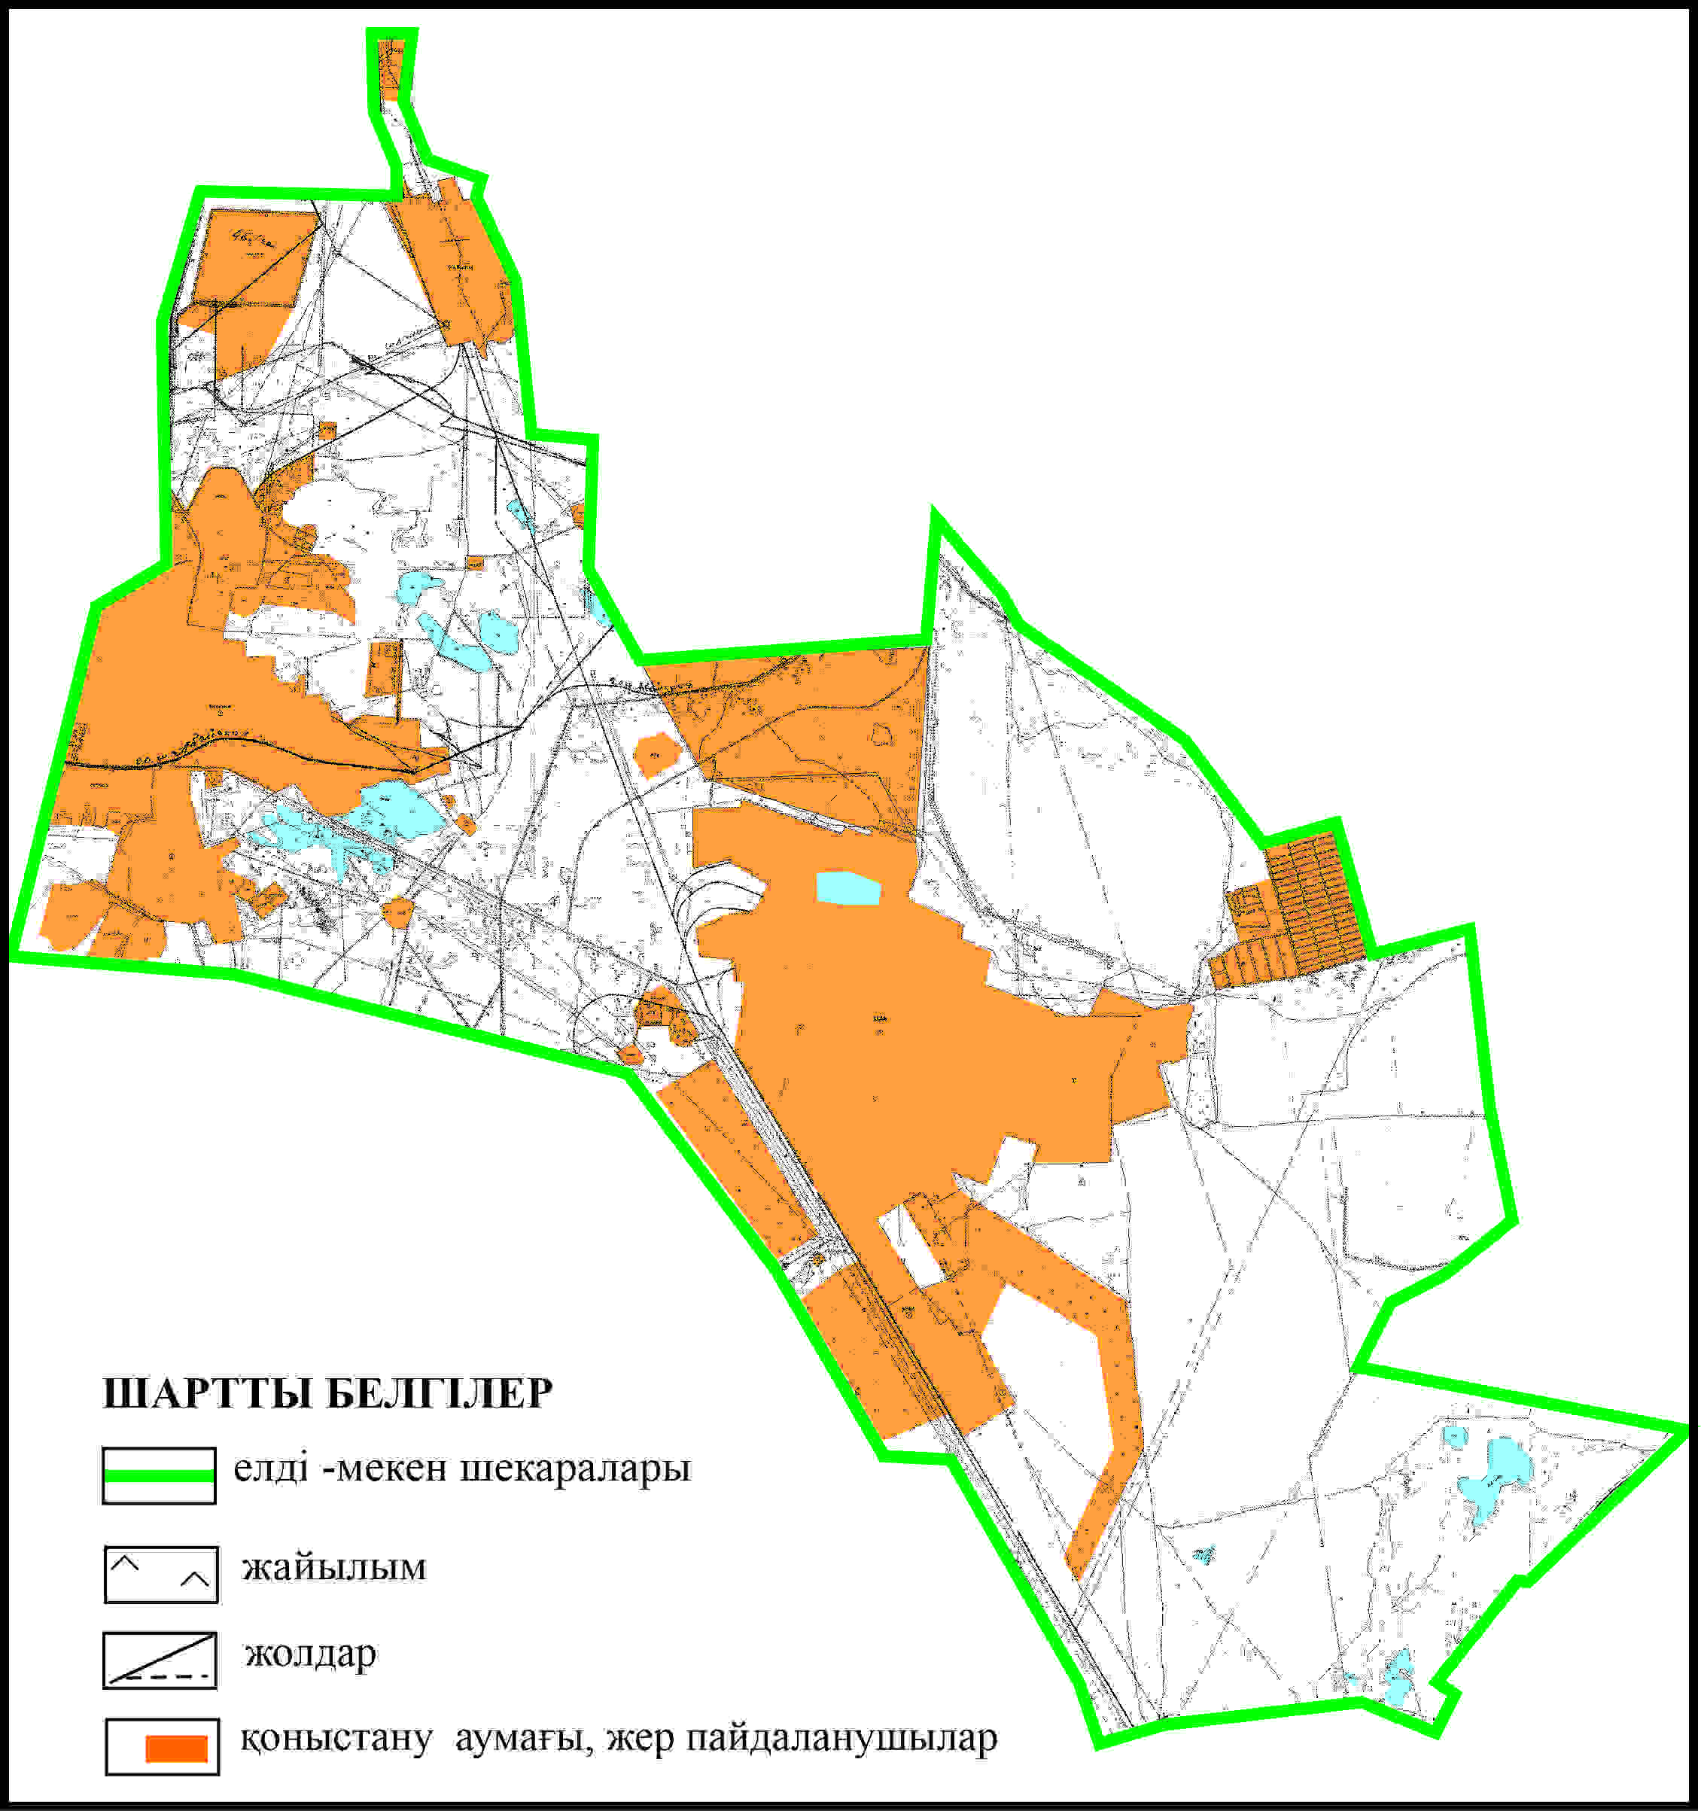

Абай ауданы бойынша
2024-2025 жылдарға арналған
Жайылымдарды басқару және
оларды пайдалану жөніндегі жоспарға
9 – қосымша
Абай ауданы Абай қаласының шекараларында ауыл шаруашылығы жануарларының жануарларының мал басын орналастыру үшін жайылымдарды қайта бөлу схемасы

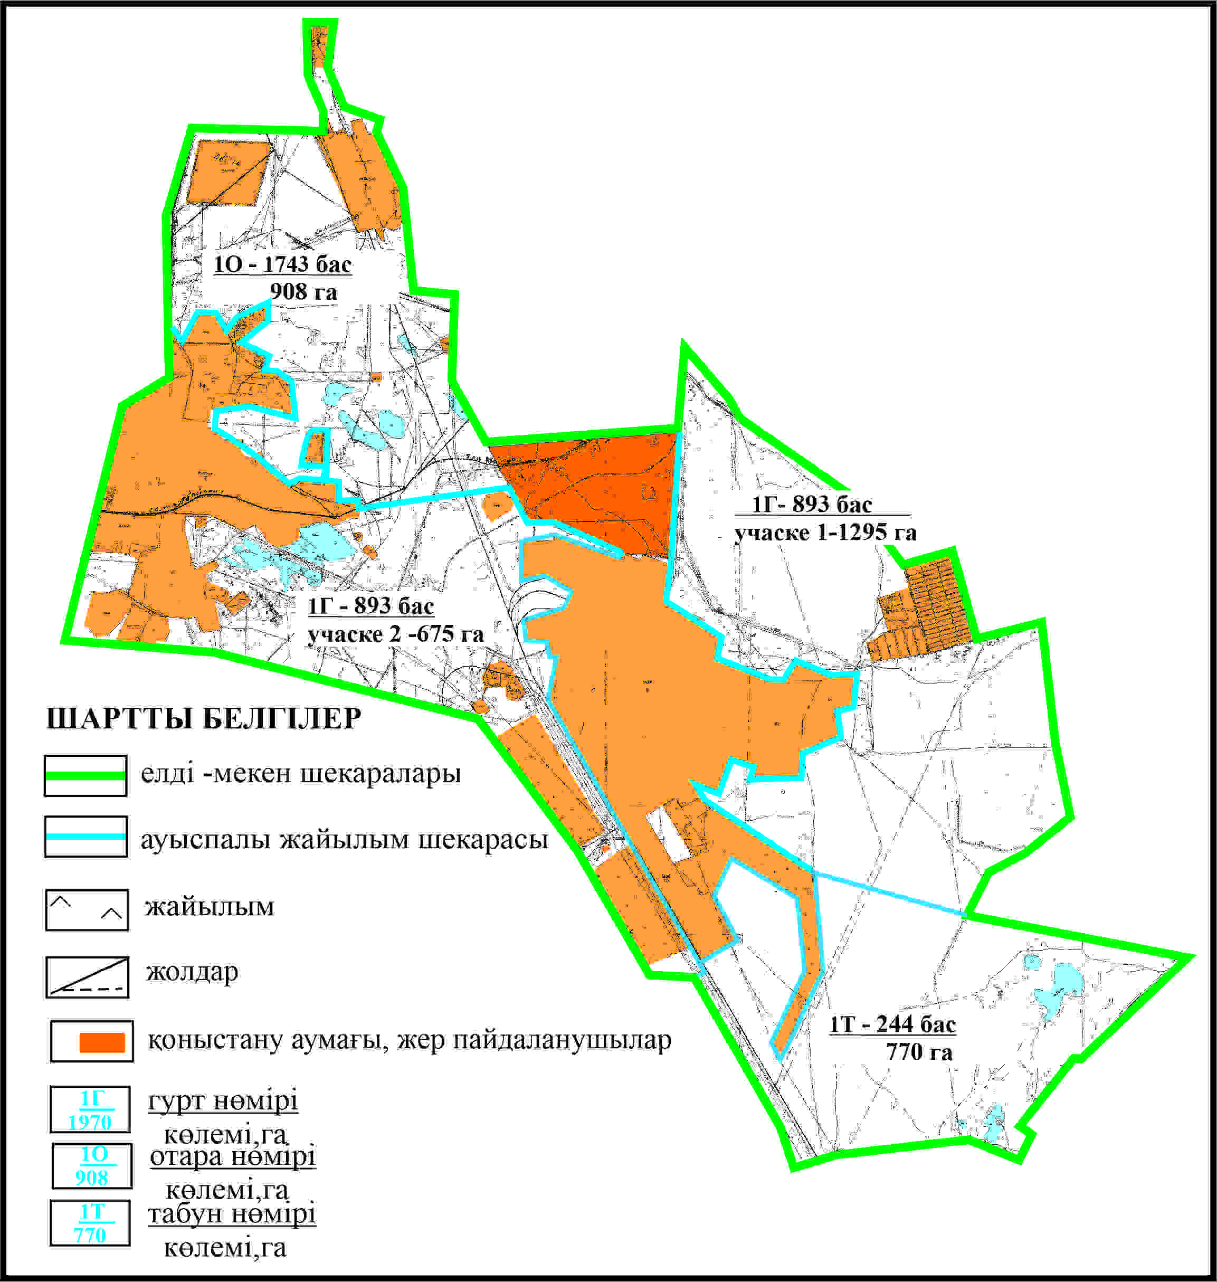

Абай ауданы бойынша
2024-2025 жылдарға арналған
Жайылымдарды басқару және
оларды пайдалану жөніндегі жоспарға
10 – қосымша
Абай ауданы Абай қаласының шекараларында жайылымдық инфрақұрылым объектілерінің, жайылым алаңдарының және сыртқы және ішкі шекараларының схемасы

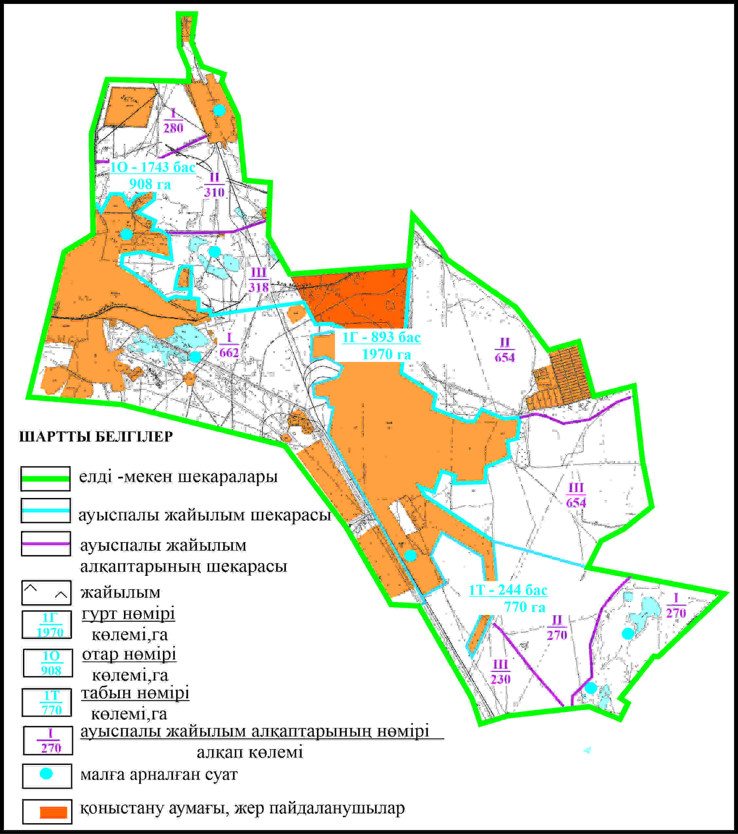

Абай ауданы бойынша
2024-2025 жылдарға арналған
Жайылымдарды басқару және
оларды пайдалану жөніндегі жоспарға
11 – қосымша
Абай ауданы Абай қаласының шекараларында жайылым пайдаланушылардың су көздеріне қол жеткізу схемасы

Абай ауданы бойынша
2024-2025 жылдарға арналған
Жайылымдарды басқару және
оларды пайдалану жөніндегі жоспарға
12 – қосымша
Абай ауданы Қарабас кентінің аумағында меншік иеленушілер мен жер пайдаланушылардың жайылымдарын орналастыру схемасы

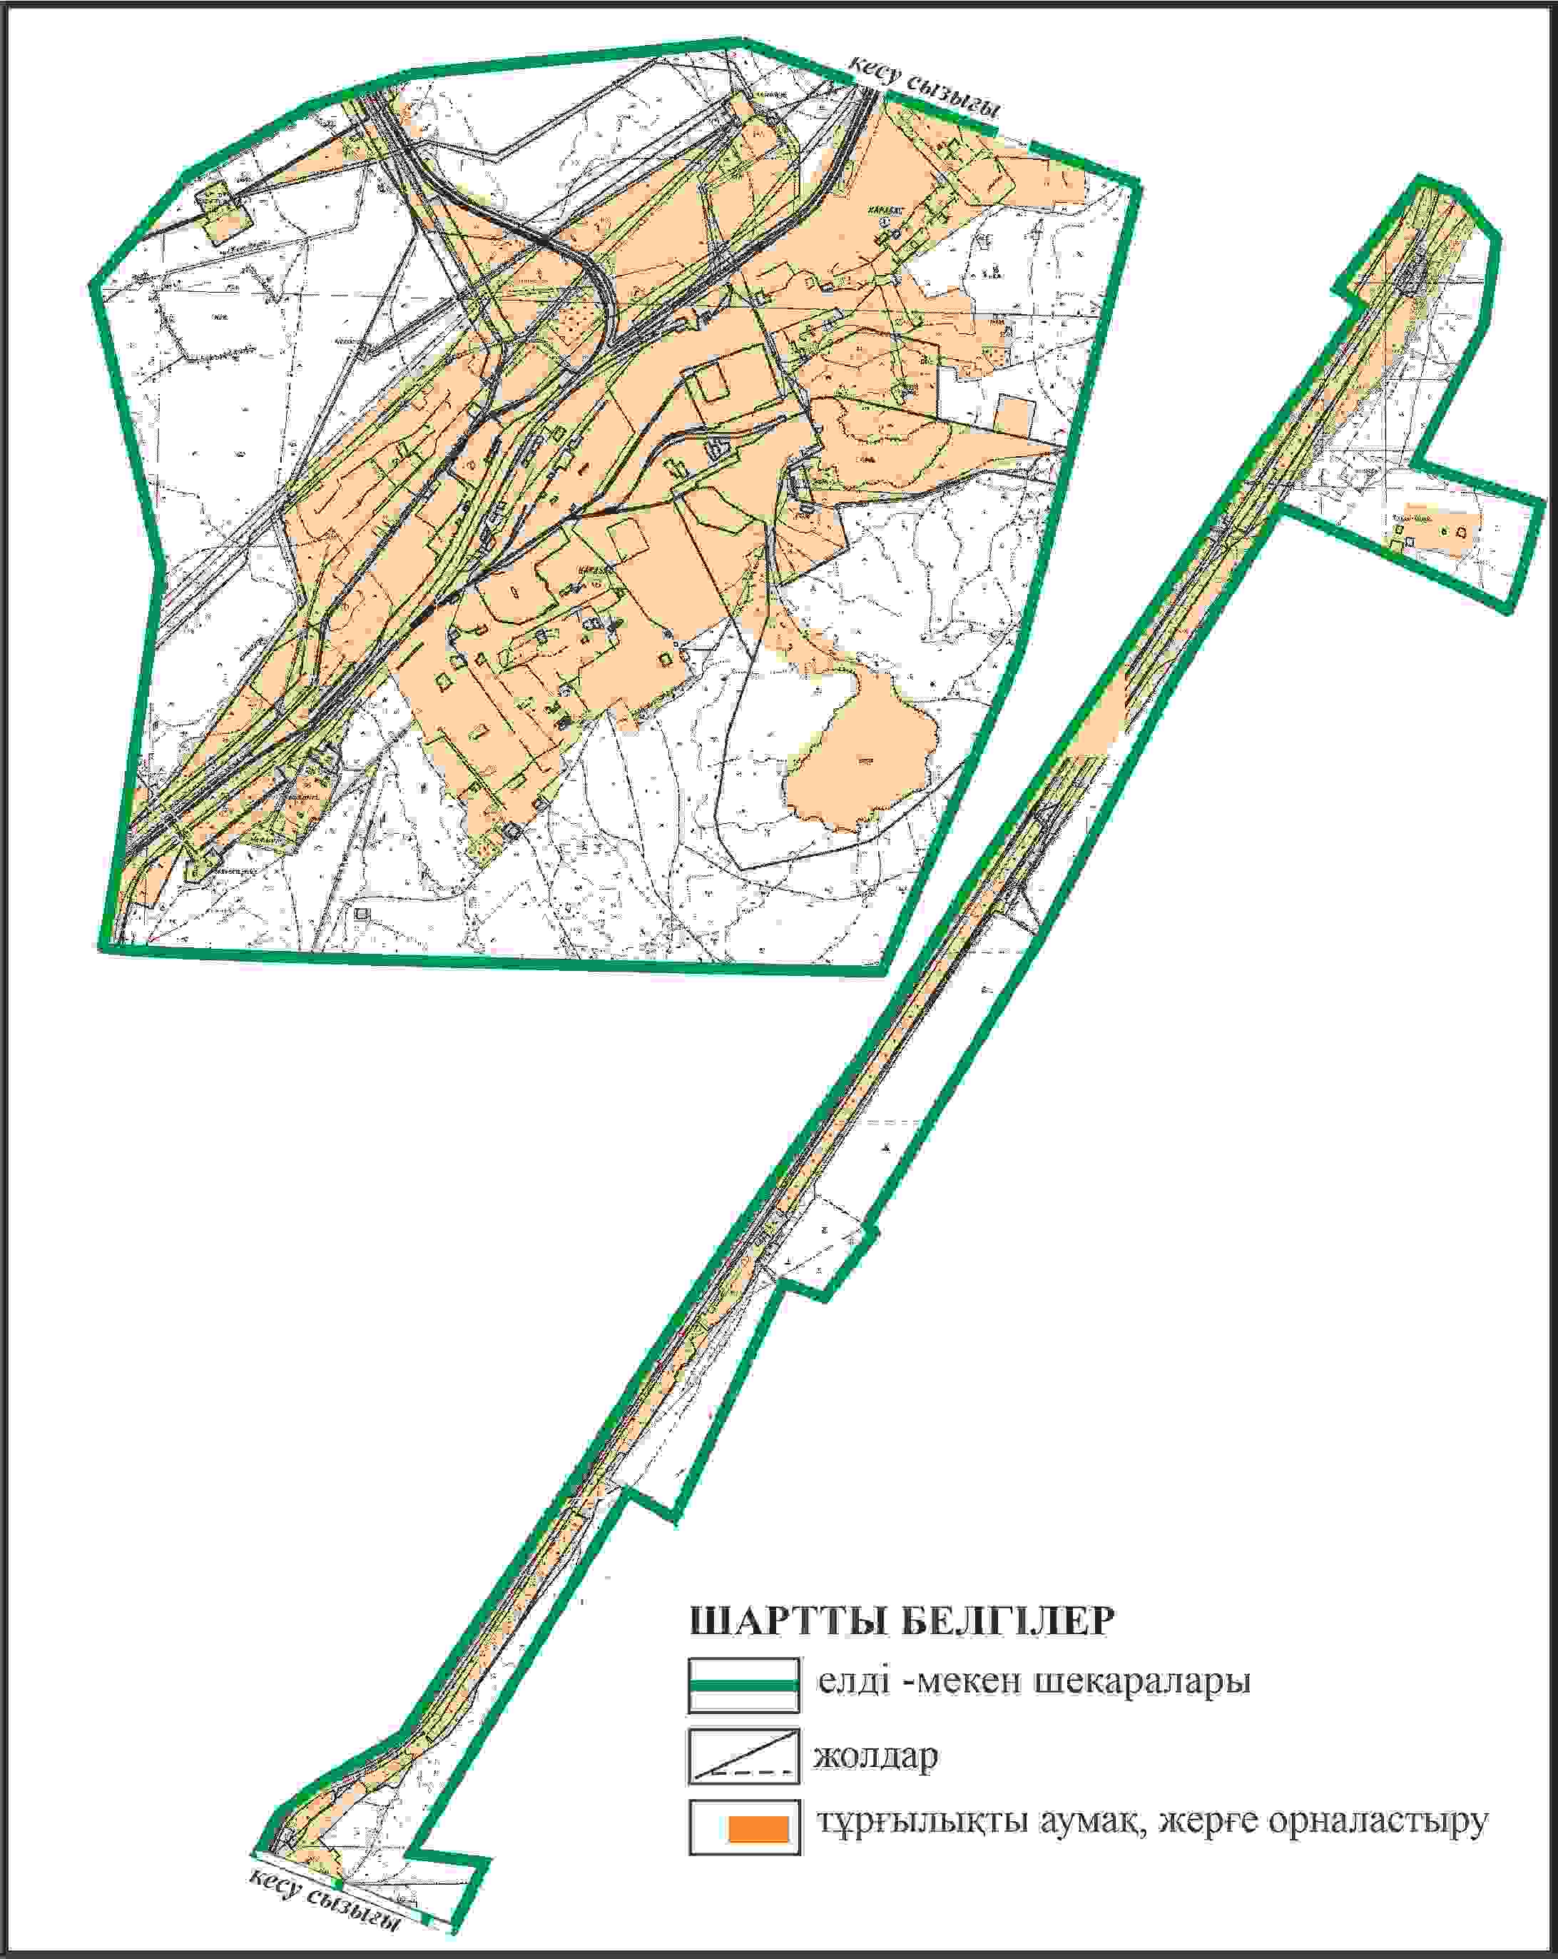

Абай ауданы бойынша
2024-2025 жылдарға арналған
Жайылымдарды басқару және
оларды пайдалану жөніндегі жоспарға
13 – қосымша
Абай ауданы Қарабас кентінің шекараларында ауыл шаруашылығы жануарларының жануарларының мал басын орналастыру үшін жайылымдарды қайта бөлу схемы

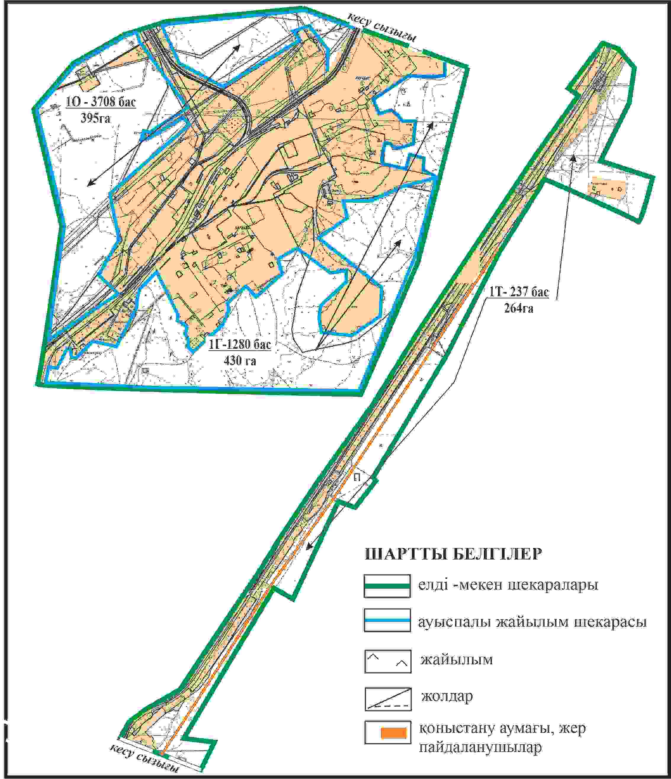

Абай ауданы бойынша
2024-2025 жылдарға арналған
Жайылымдарды басқару және
оларды пайдалану жөніндегі жоспарға
14 – қосымша
Абай ауданы Қарабас кентінің шекараларында жайылымдық инфрақұрылым объектілерінің, жайылым алаңдарының және сыртқы және ішкі шекараларының схемасы

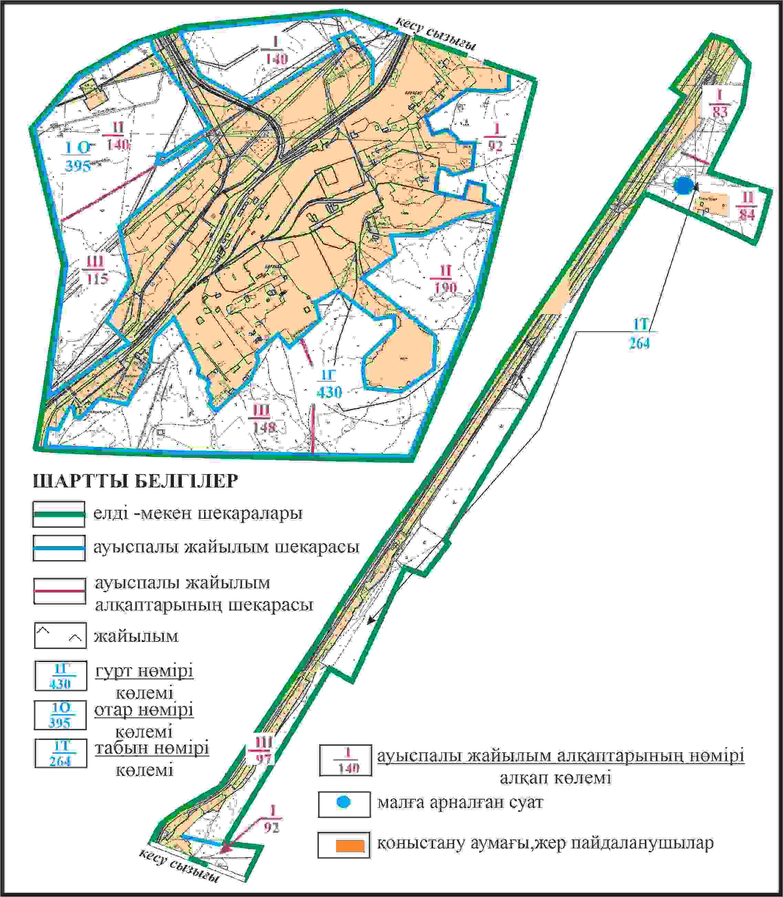

Абай ауданы бойынша
2024-2025 жылдарға арналған
Жайылымдарды басқару және
оларды пайдалану жөніндегі жоспарға
15 – қосымша
Абай ауданы Қарабас кентінің шекараларында жайылым пайдаланушылардың су көздеріне кол жеткізу схемасы

Абай ауданы бойынша
2024-2025 жылдарға арналған
Жайылымдарды басқару және
оларды пайдалану жөніндегі жоспарға
16 – қосымша
Абай ауданы Топар кентінің аумағындағы жер учаскелерінің меншік иеленушілері мен жер пайдаланушылардың жайылымдарын орналастыру схемасы

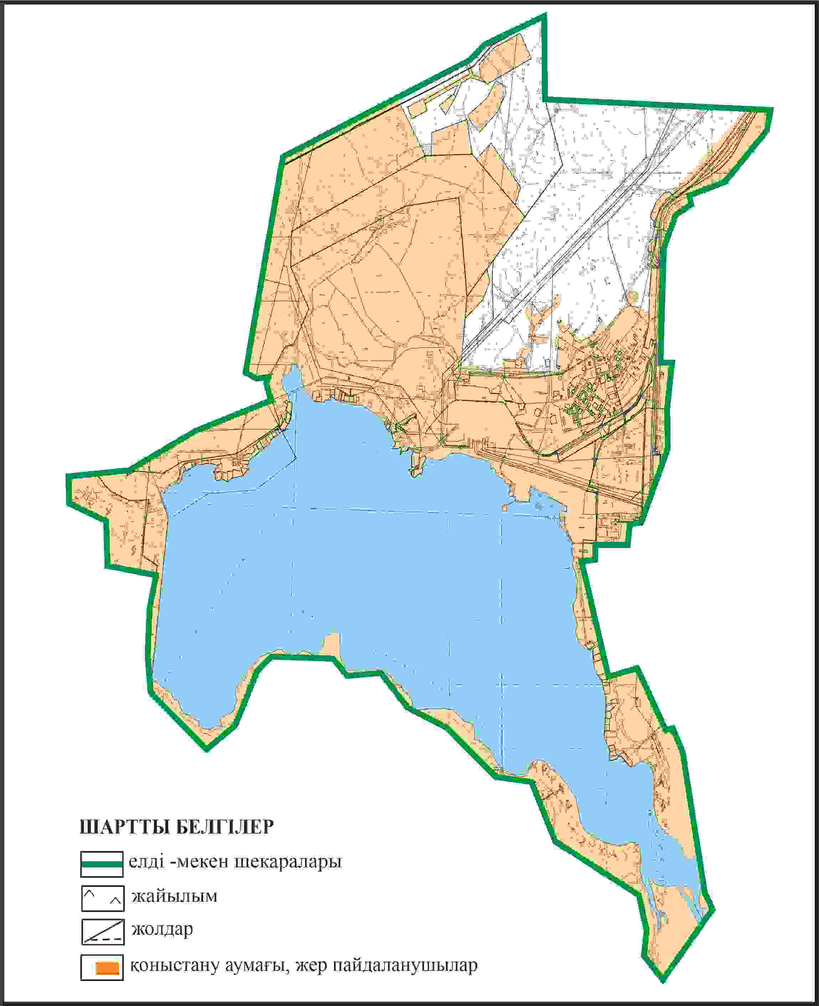

Абай ауданы бойынша
2024-2025 жылдарға арналған
Жайылымдарды басқару және
оларды пайдалану жөніндегі жоспарға
17 – қосымша
Абай ауданы Топар кентінің шекараларында ауыл шаруашылығы жануарларының жануарларының мал басын орналастыру үшін жайылымдарды қайта бөлу схемасы

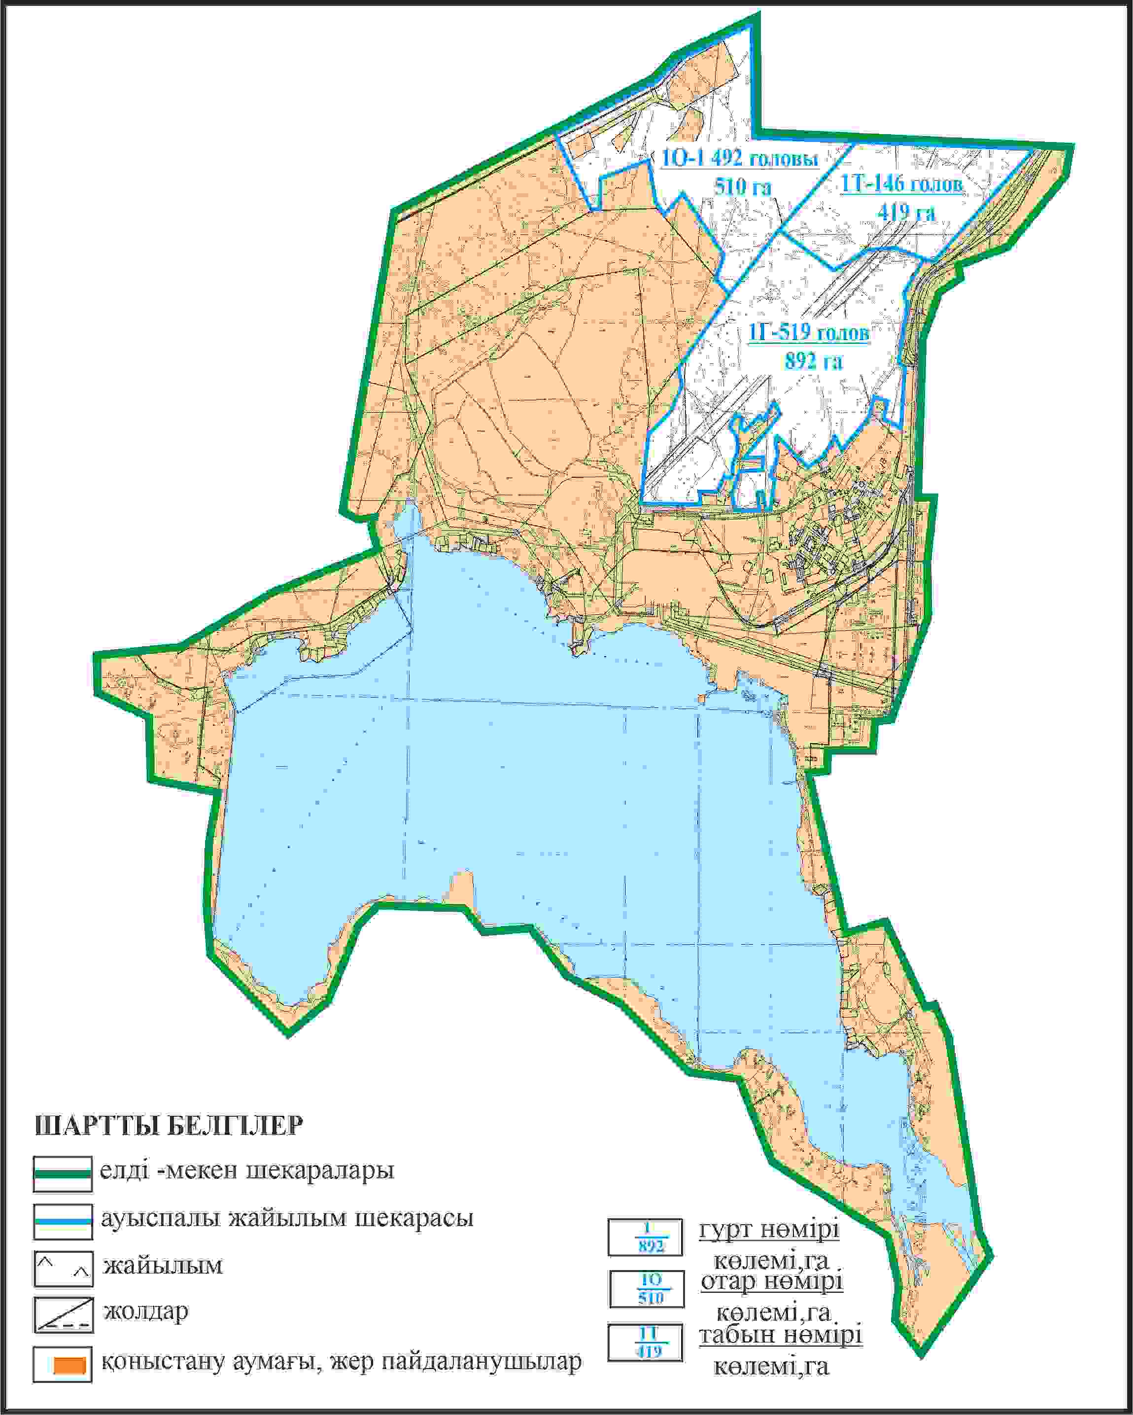

Абай ауданы бойынша
2024-2025 жылдарға арналған
Жайылымдарды басқару және
оларды пайдалану жөніндегі жоспарға
18 – қосымша
Абай ауданы Топар кентінің шекараларында жайылымдық инфрақұрылым объектілерінің, жайылым алаңдарының және сыртқы және ішкі шекараларының схемасы

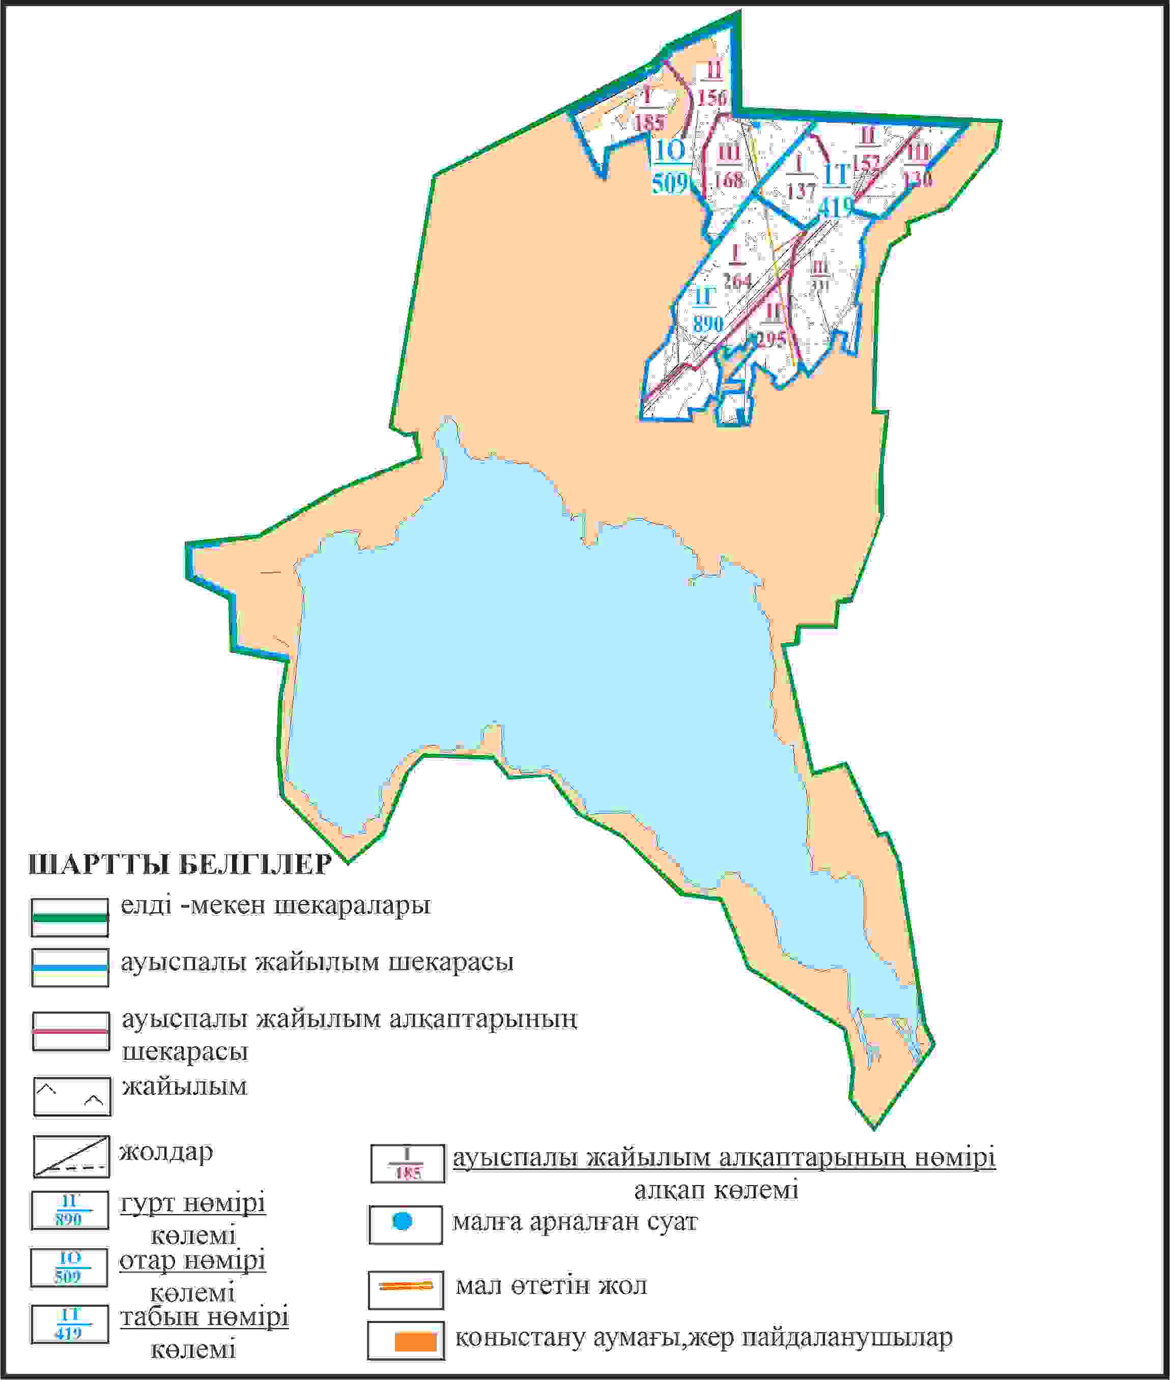

Абай ауданы бойынша
2024-2025 жылдарға арналған
Жайылымдарды басқару және
оларды пайдалану жөніндегі жоспарға
19 – қосымша
Абай ауданы Топар кентінің шекараларында жайылым пайдаланушылардың су көздеріне қол жеткізу схемасы

Абай ауданы бойынша
2024-2025 жылдарға арналған
Жайылымдарды басқару және
оларды пайдалану жөніндегі жоспарға
20 – қосымша
Абай ауданы Южный кентінің аумағындағы жер учаскелерінің меншік иеленушілері мен жер пайдаланушылардың жайлымдарын орналастыру схемасы

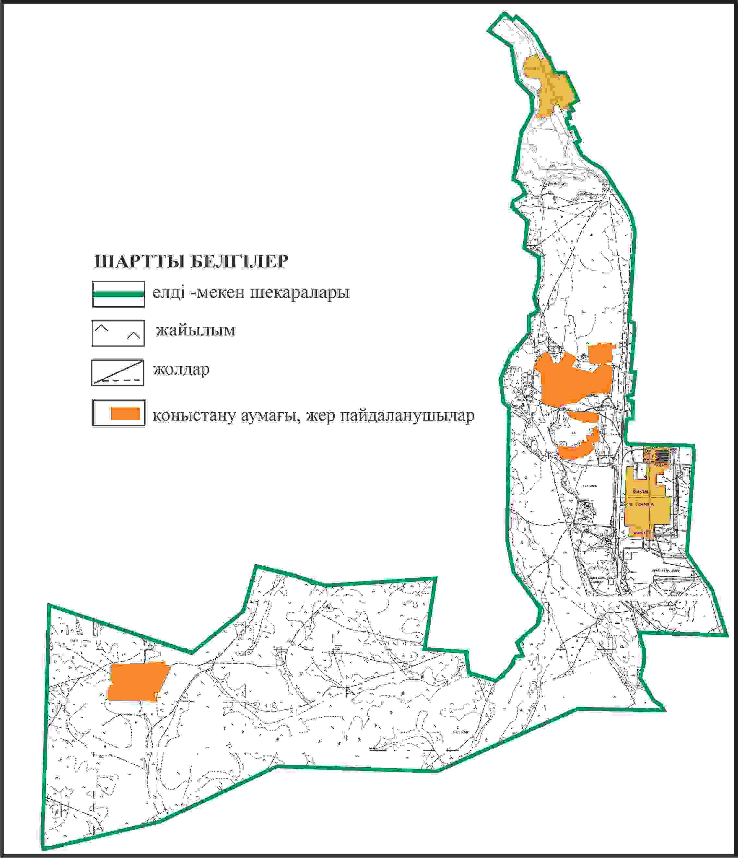

Абай ауданы бойынша
2024-2025 жылдарға арналған
Жайылымдарды басқару және
оларды пайдалану жөніндегі жоспарға
21 – қосымша
Абай ауданы Южный кентінің шекараларында ауыл шаруашылығы жануарларының жануарларының мал басын орналастыру үшін жайылымдарды қайта бөлу схемасы

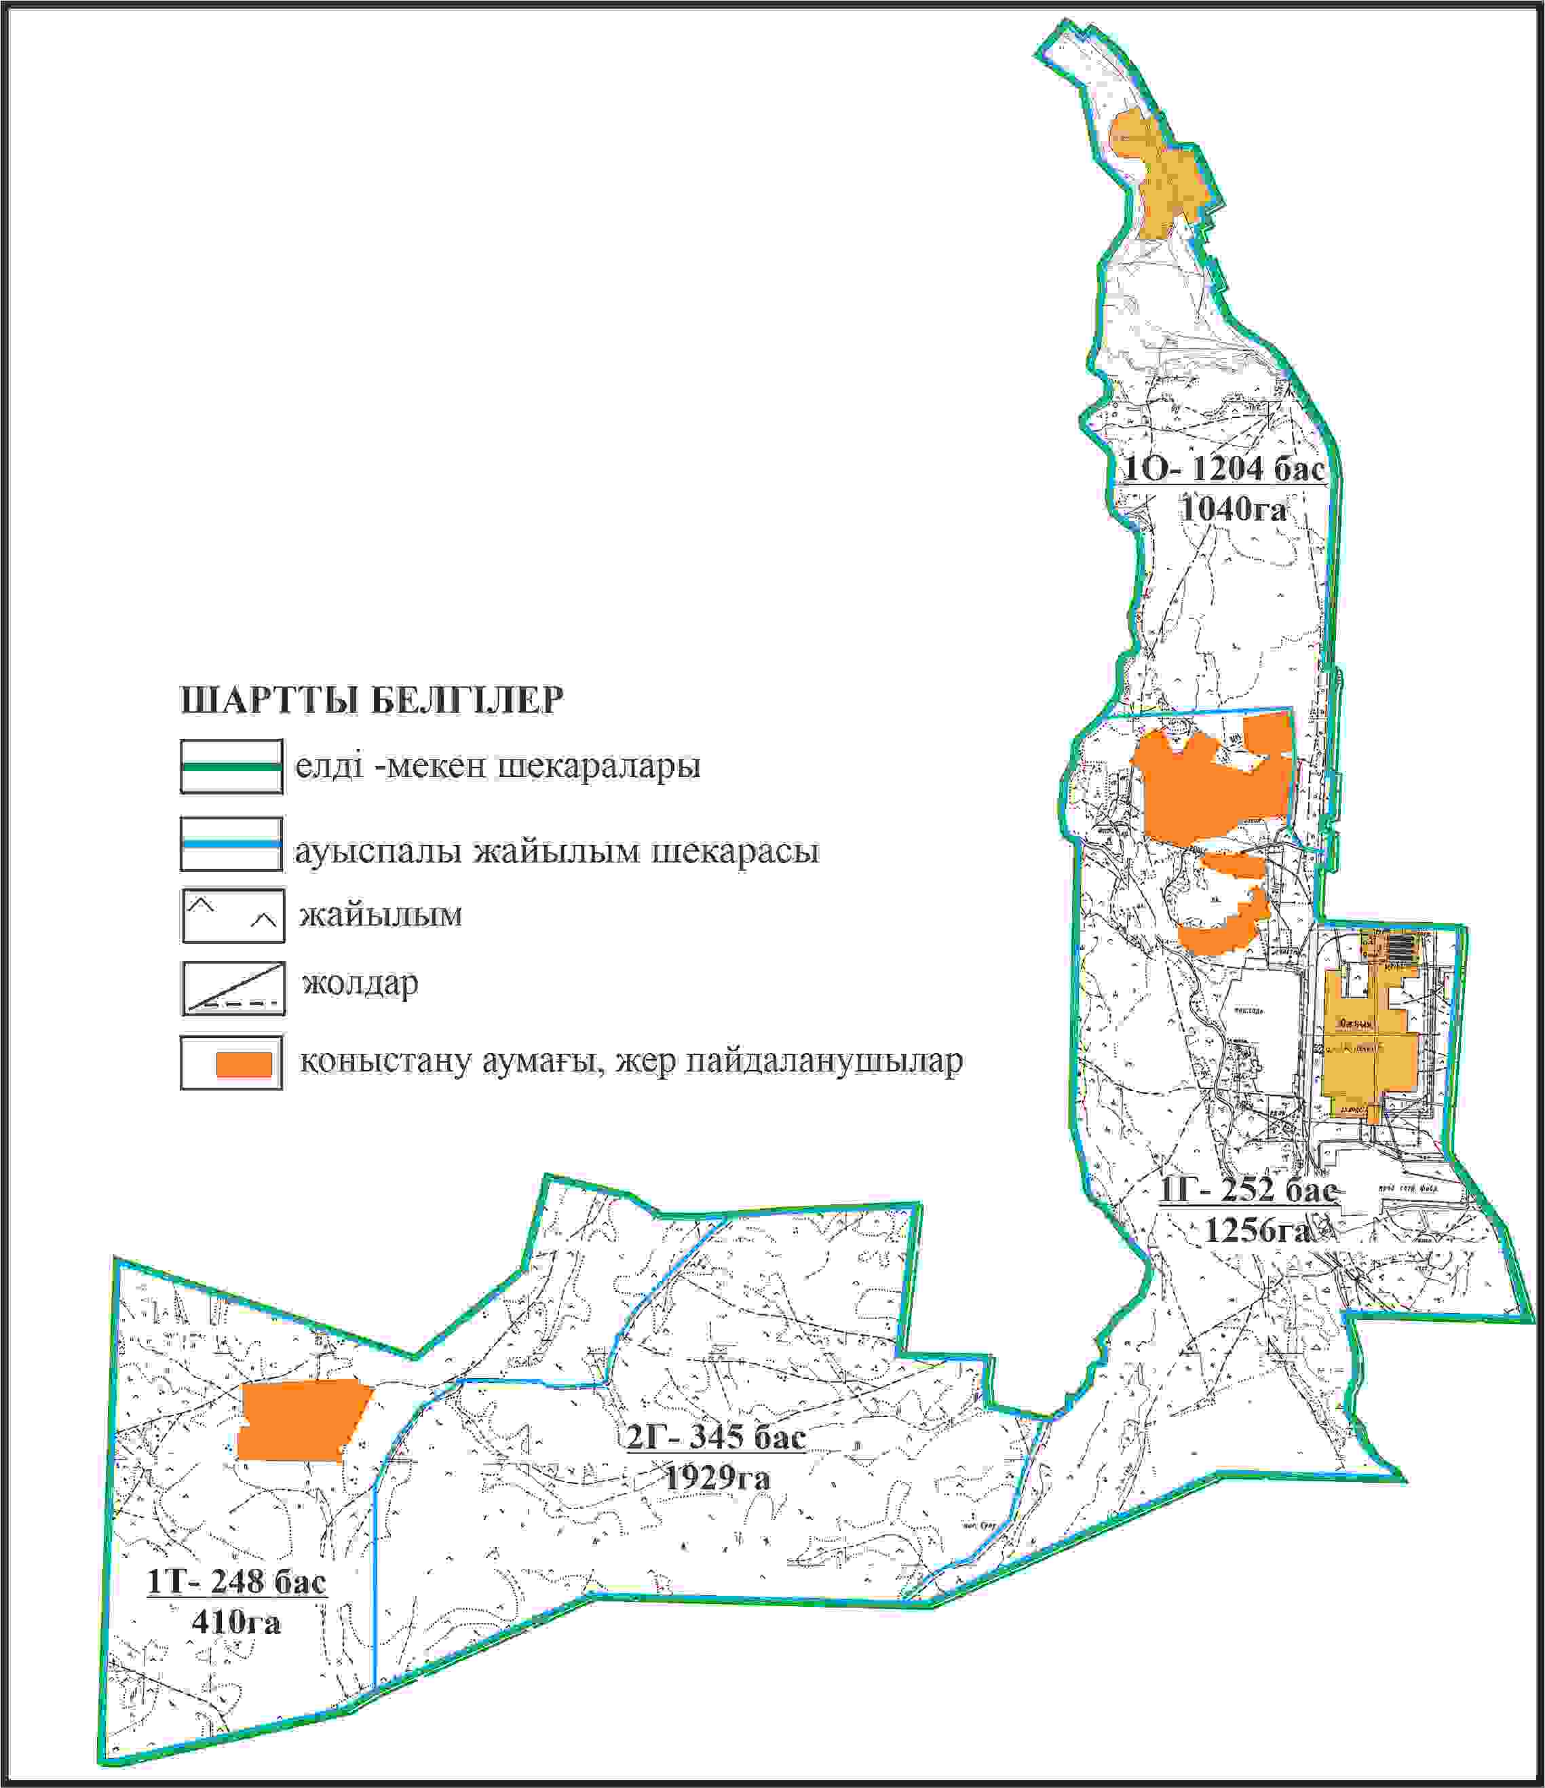

Абай ауданы бойынша
2024-2025 жылдарға арналған
Жайылымдарды басқару және
оларды пайдалану жөніндегі жоспарға
22 – қосымша
Абай ауданы Южный кентінің шекараларында жайылымдық инфрақұрылым объектілерінің, жайылым алаңдарының және сыртқы және ішкі шекараларының схемасы

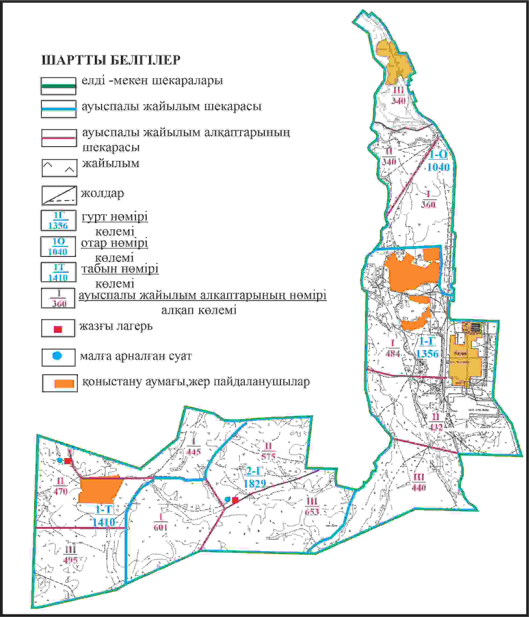

Абай ауданы бойынша
2024-2025 жылдарға арналған
Жайылымдарды басқару және
оларды пайдалану жөніндегі жоспарға
23 – қосымша
Абай ауданы Южный кентінің шекараларында жайылым пайдаланушылардың су көздеріне қол жеткізу схемасы

Абай ауданы бойынша
2024-2025 жылдарға арналған
Жайылымдарды басқару және
оларды пайдалану жөніндегі жоспарға
24 – қосымша
Абай ауданының Ақбастау ауылдық округі Ақбастау ауыл шаруашылығы жануарларының жануарларыныңғығы жер учаскелерінің меншік иеленушілері мен жер пайдаланушылардың жайылымдарын орналастыру схемасы

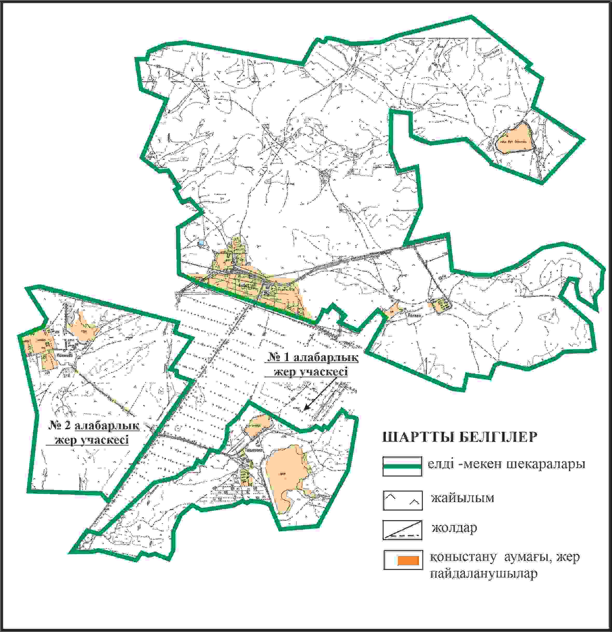

Абай ауданы бойынша
2024-2025 жылдарға арналған
Жайылымдарды басқару және
оларды пайдалану жөніндегі жоспарға
25 – қосымша
Абай ауданының Ақбастау ауылдық округі Ақбастау ауылының шекараларында ауыл шаруашылығы жануарларының жануарларының мал басын орналастыру үшін жайылымдарды қайта бөлу схемасы

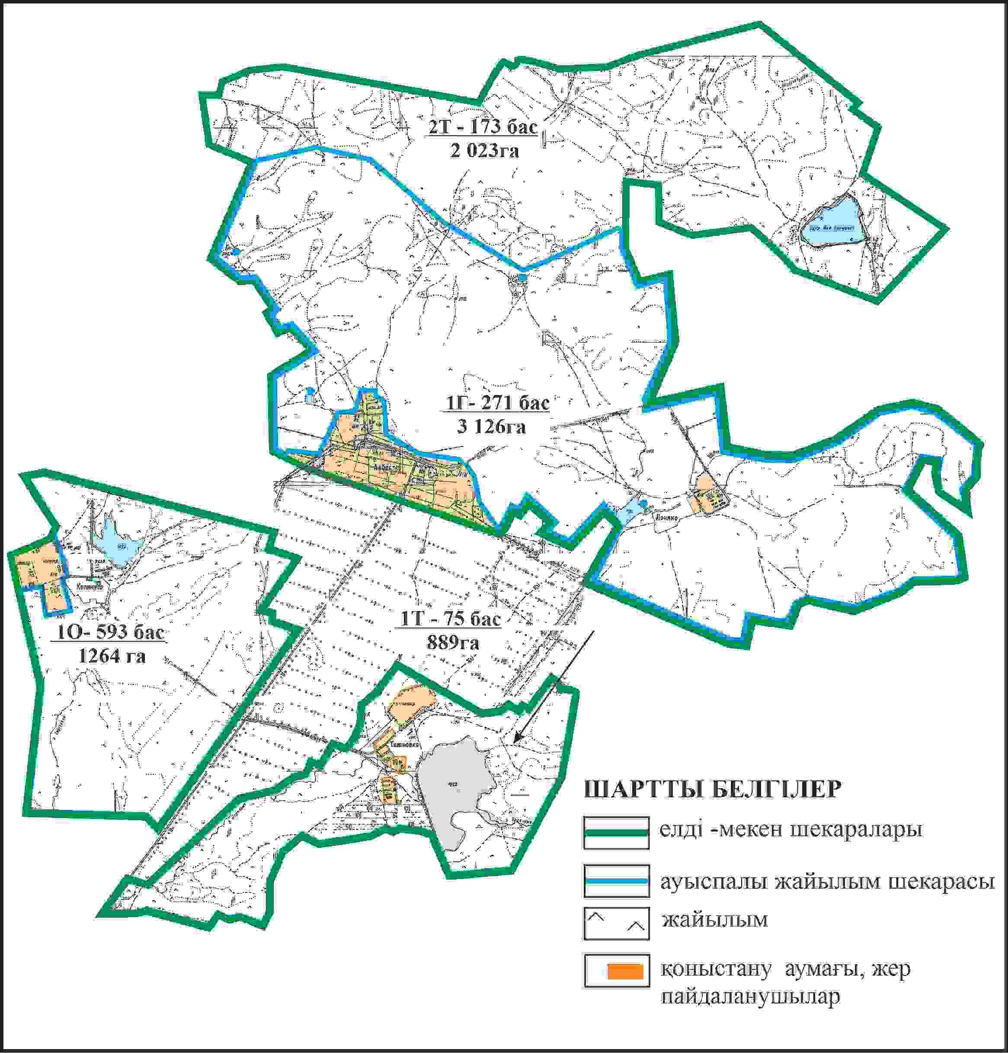

Абай ауданы бойынша
2024-2025 жылдарға арналған
Жайылымдарды басқару және
оларды пайдалану жөніндегі жоспарға
26 – қосымша
Абай ауданының Ақбастау ауылдық округі Ақбастау ауылының шекараларында, жайылымдық инфрақұрылым объектілерінің, жайылым алаңдарының және сыртқы және ішкі шекараларының схемасы

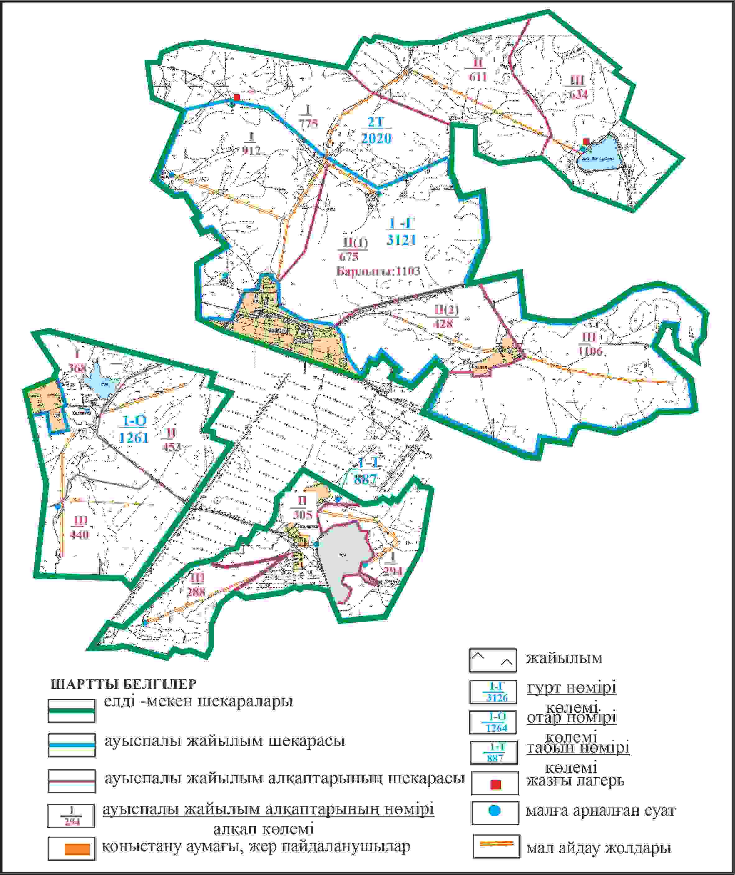

Абай ауданы бойынша
2024-2025 жылдарға арналған
Жайылымдарды басқару және
оларды пайдалану жөніндегі жоспарға
27 – қосымша
Абай ауданының Ақбастау ауылдық округі Ақбастау ауылының шекараларында жайылым пайдаланушылардың су көздеріне қол жеткізу схемасы

Абай ауданы бойынша
2024-2025 жылдарға арналған
Жайылымдарды басқару және
оларды пайдалану жөніндегі жоспарға
28 – қосымша
Абай ауданының Дзержинский ауылдық округі Сәрепті ауыл шаруашылығы жануарларының жануарларыныңғығы жер учаскелерінің меншік иеленушілері мен жер пайдаланушылардың жайылымдарын орналастыру схемасы

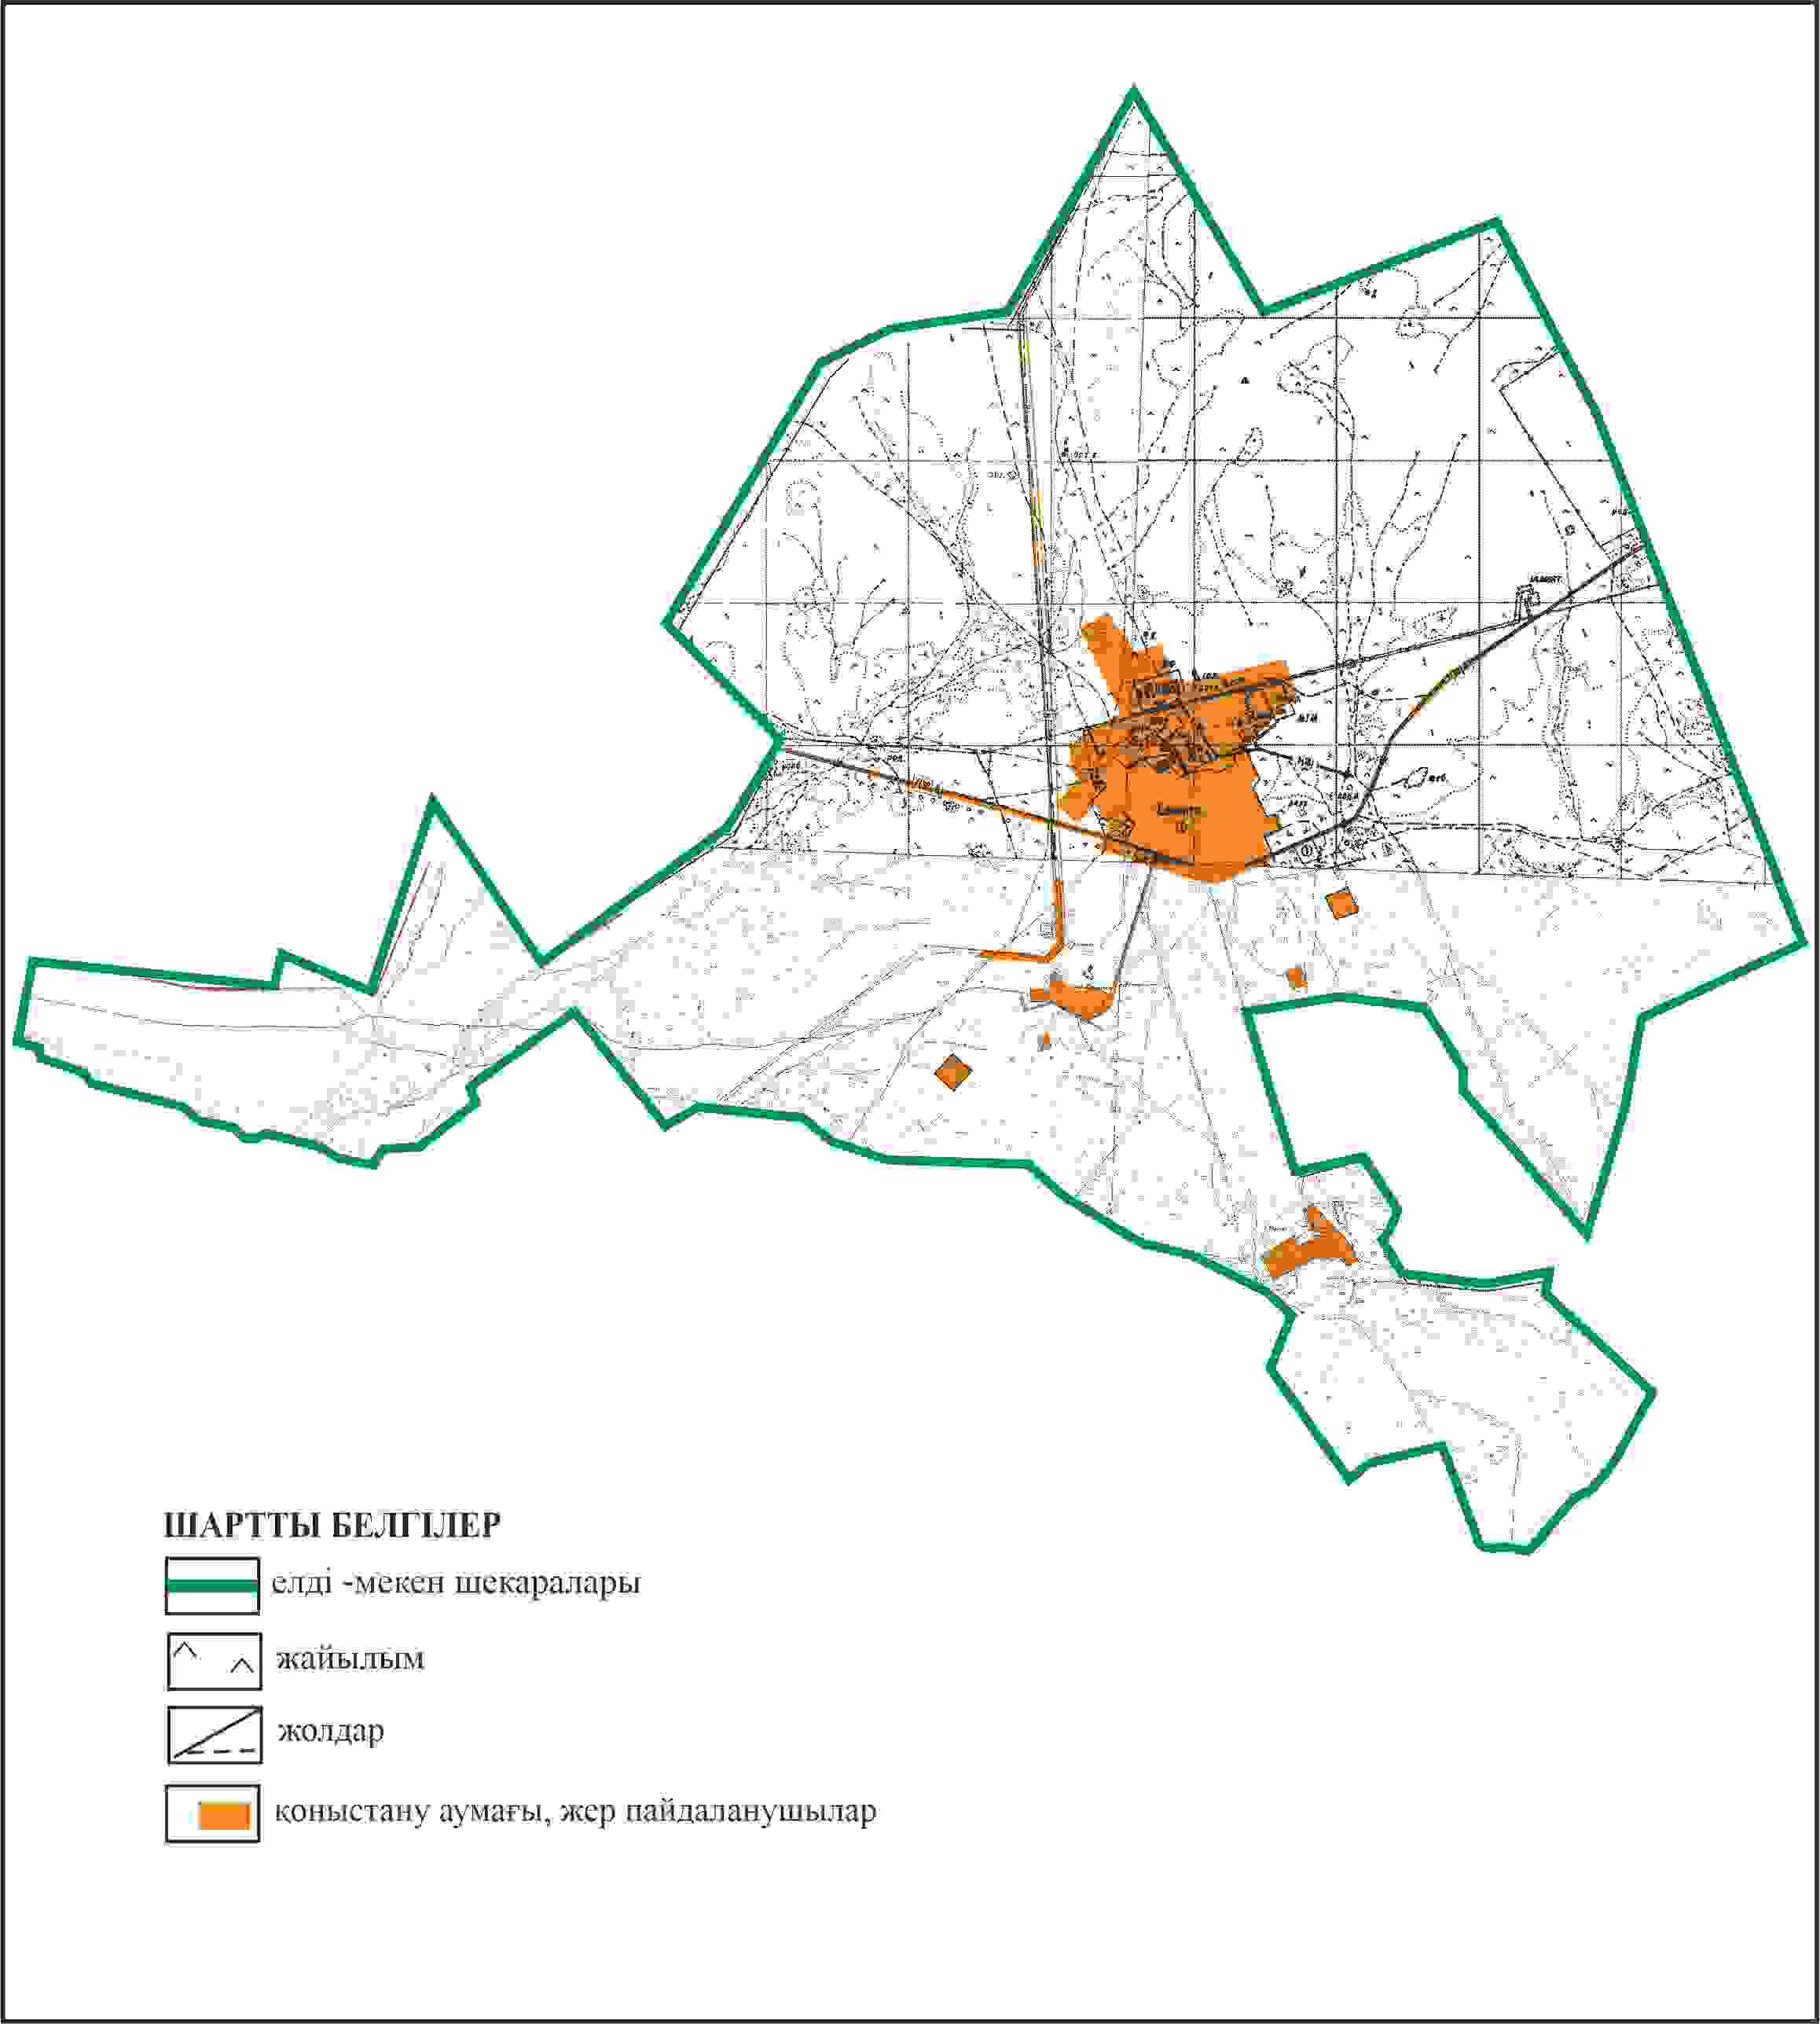

Абай ауданы бойынша
2024-2025 жылдарға арналған
Жайылымдарды басқару және
оларды пайдалану жөніндегі жоспарға
29 – қосымша
Абай ауданының Дзержинский ауылдық округі Сәрепті ауылының шекараларында ауыл шаруашылығы жануарларының жануарларының мал басын орналастыру үшін жайылымдарды қайта бөлу схемасы

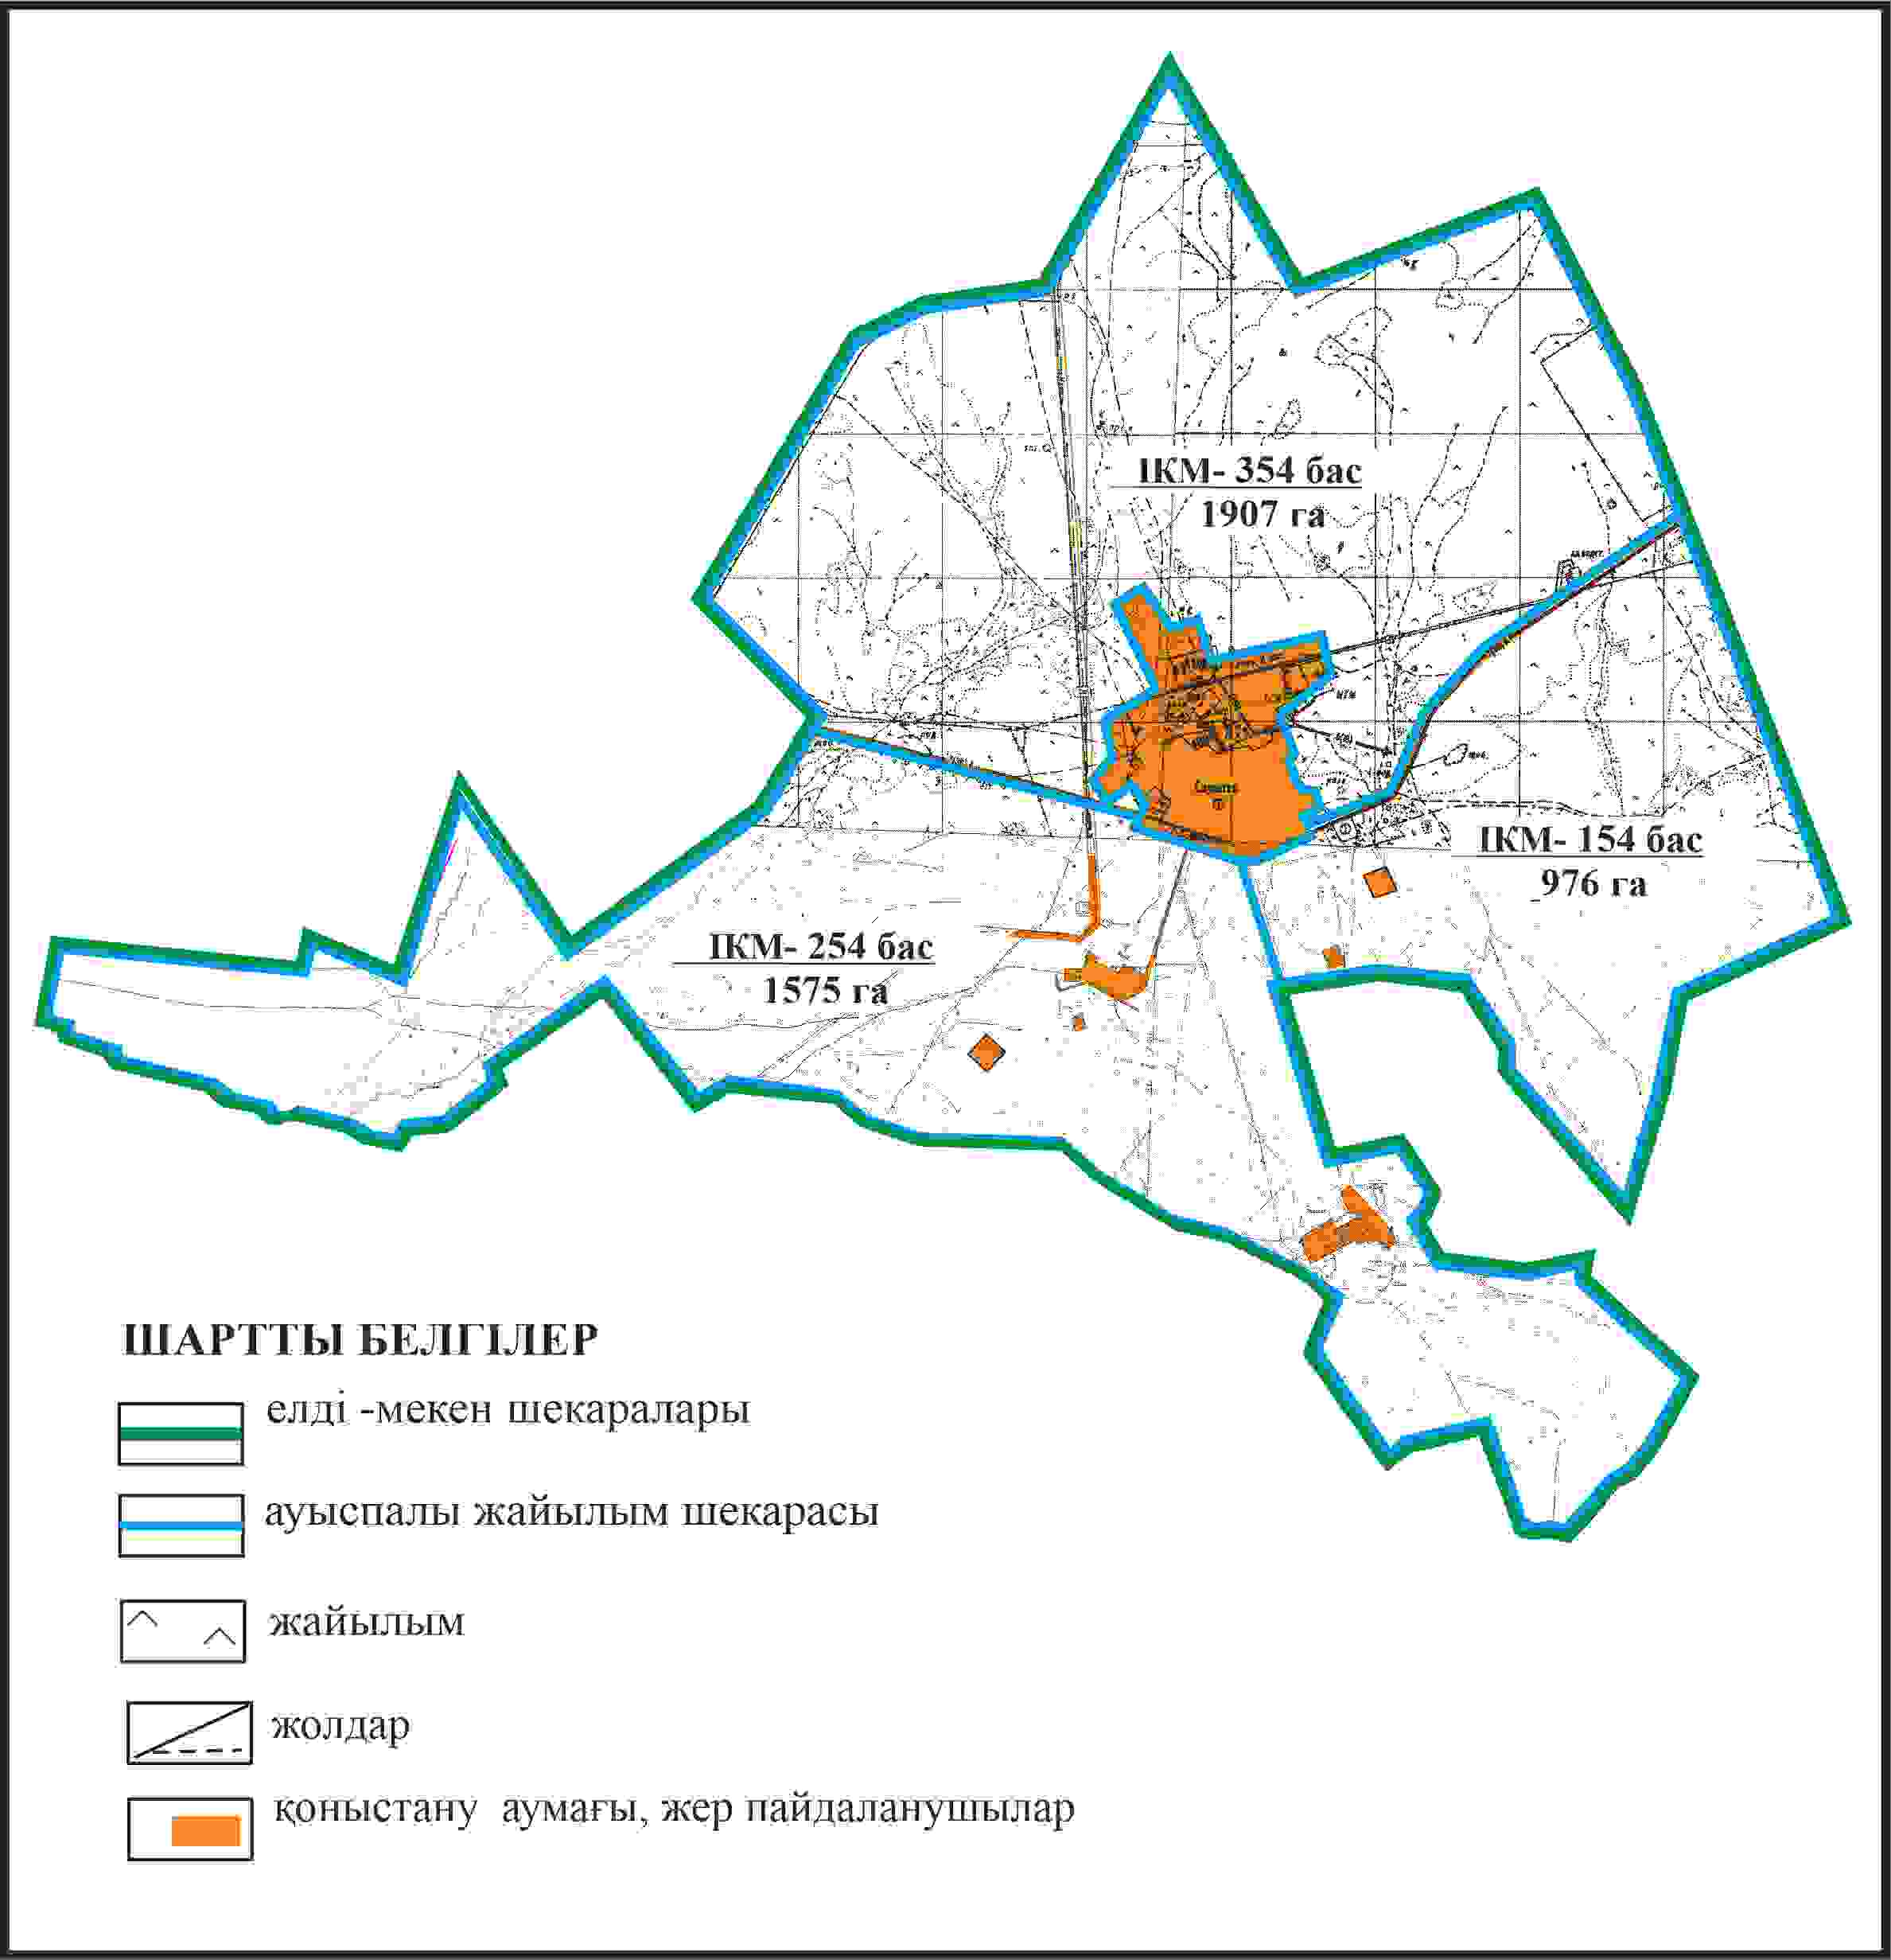

Абай ауданы бойынша
2024-2025 жылдарға арналған
Жайылымдарды басқару және
оларды пайдалану жөніндегі жоспарға
30 – қосымша
Абай ауданының Дзержинский ауылдық округі Сәрепті ауылының шекараларында, жайылымдық инфрақұрылым объектілерінің, жайылым алаңдарының және сыртқы және ішкі шекараларының схемасы

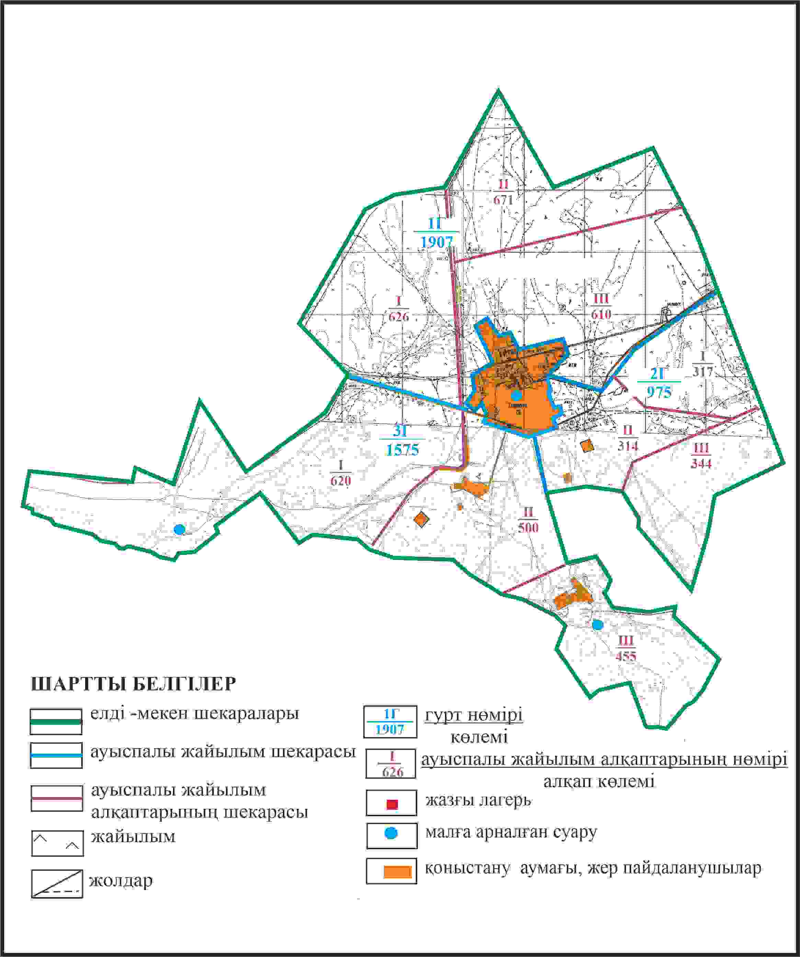

Абай ауданы бойынша
2024-2025 жылдарға арналған
Жайылымдарды басқару және
оларды пайдалану жөніндегі жоспарға
31 – қосымша
Абай ауданының Дзержинский ауылдық округі Сәрепті ауылының шекараларында жайылым пайдаланушылардың су көздеріне қол жеткізу схемасы

Абай ауданы бойынша
2024-2025 жылдарға арналған
Жайылымдарды басқару және
оларды пайдалану жөніндегі жоспарға
32 – қосымша
Абай ауданының Дзержинский ауылдық округі 09-134-006-061, 09-134-006-114 “Жиенбаев”, “Ақтанберді” фермер шаруашылығытарының шекараларында меморандумға сәйкес Сәрепті ауылының ауыл шаруашылығы жануарларының жануарларының мал басын орналастыру үшін жайылымдарды қайта бөлу схемасы

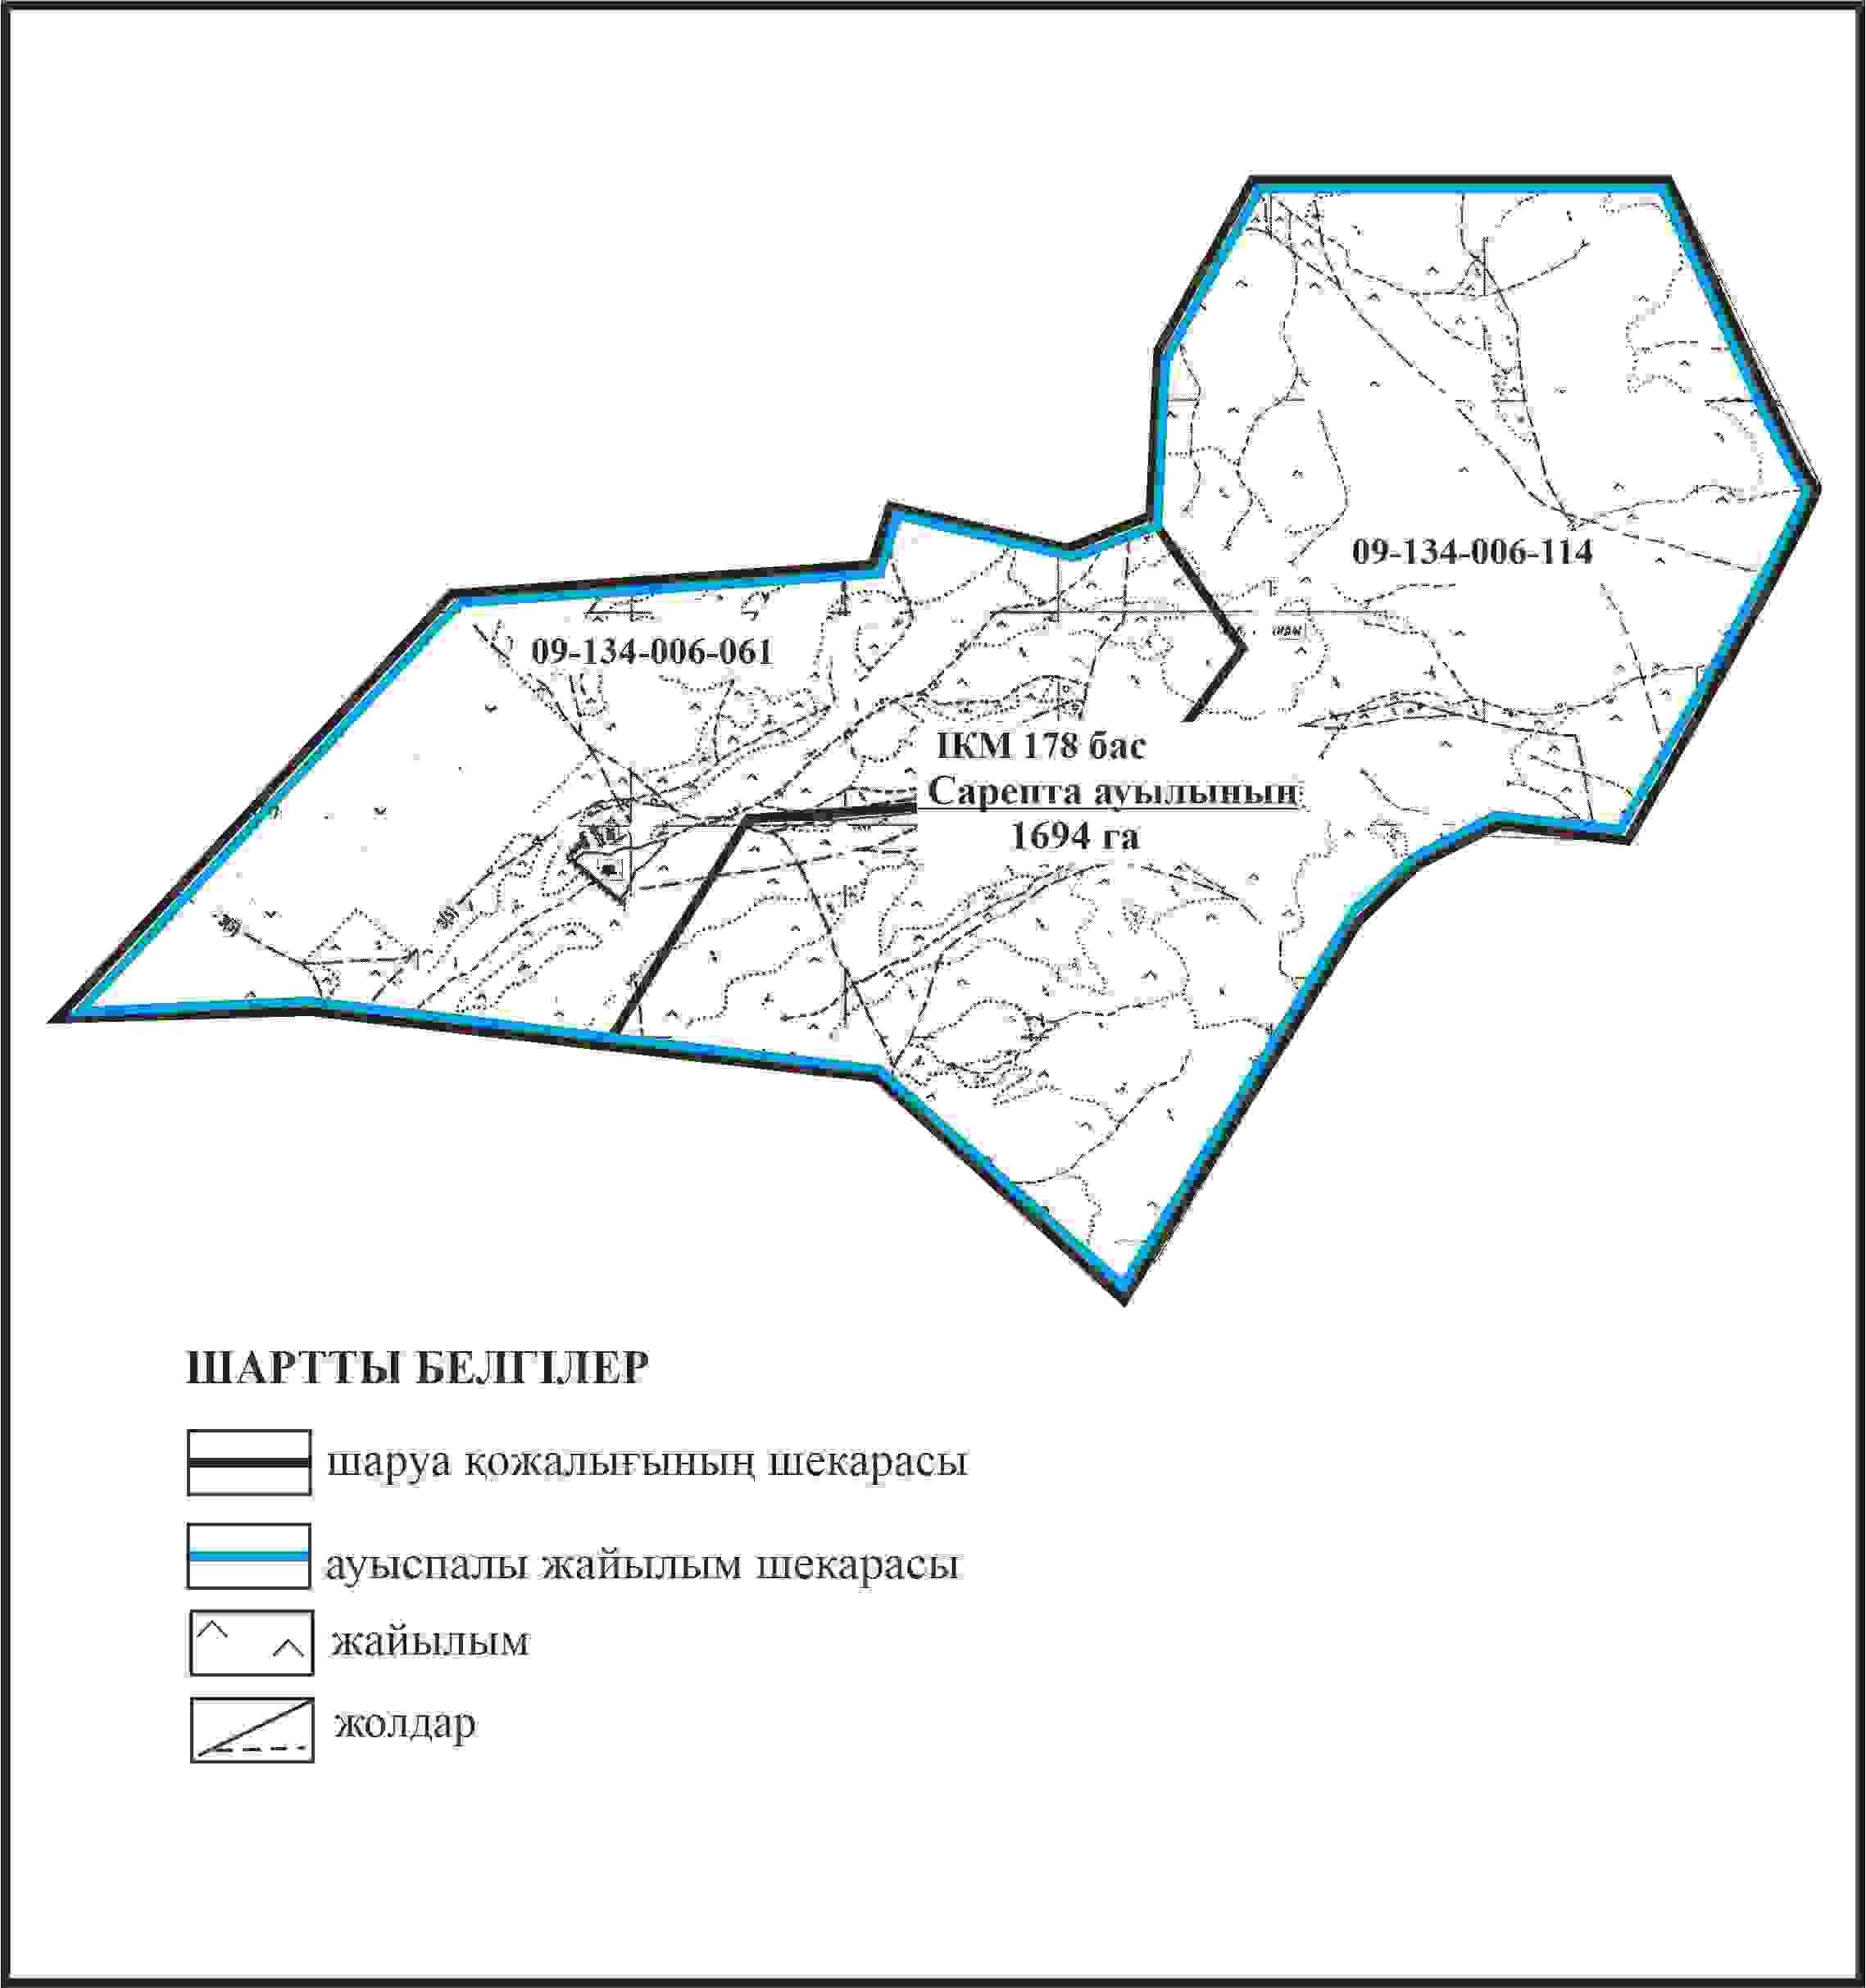

Абай ауданы бойынша
2024-2025 жылдарға арналған
Жайылымдарды басқару және
оларды пайдалану жөніндегі жоспарға
33 – қосымша
Абай ауданының Дзержинский ауылдық округі 09-134-006-061, 09-134-006-114 “Жиенбаев”, “Ақтанберді” фермер қожалықтарының шекарасында меморандумға сәйкес Сәрепті ауылының жайылымдық инфрақұрылым объектілерінің, жайылым алаңдарының және сыртқы және ішкі шекараларының схемасы

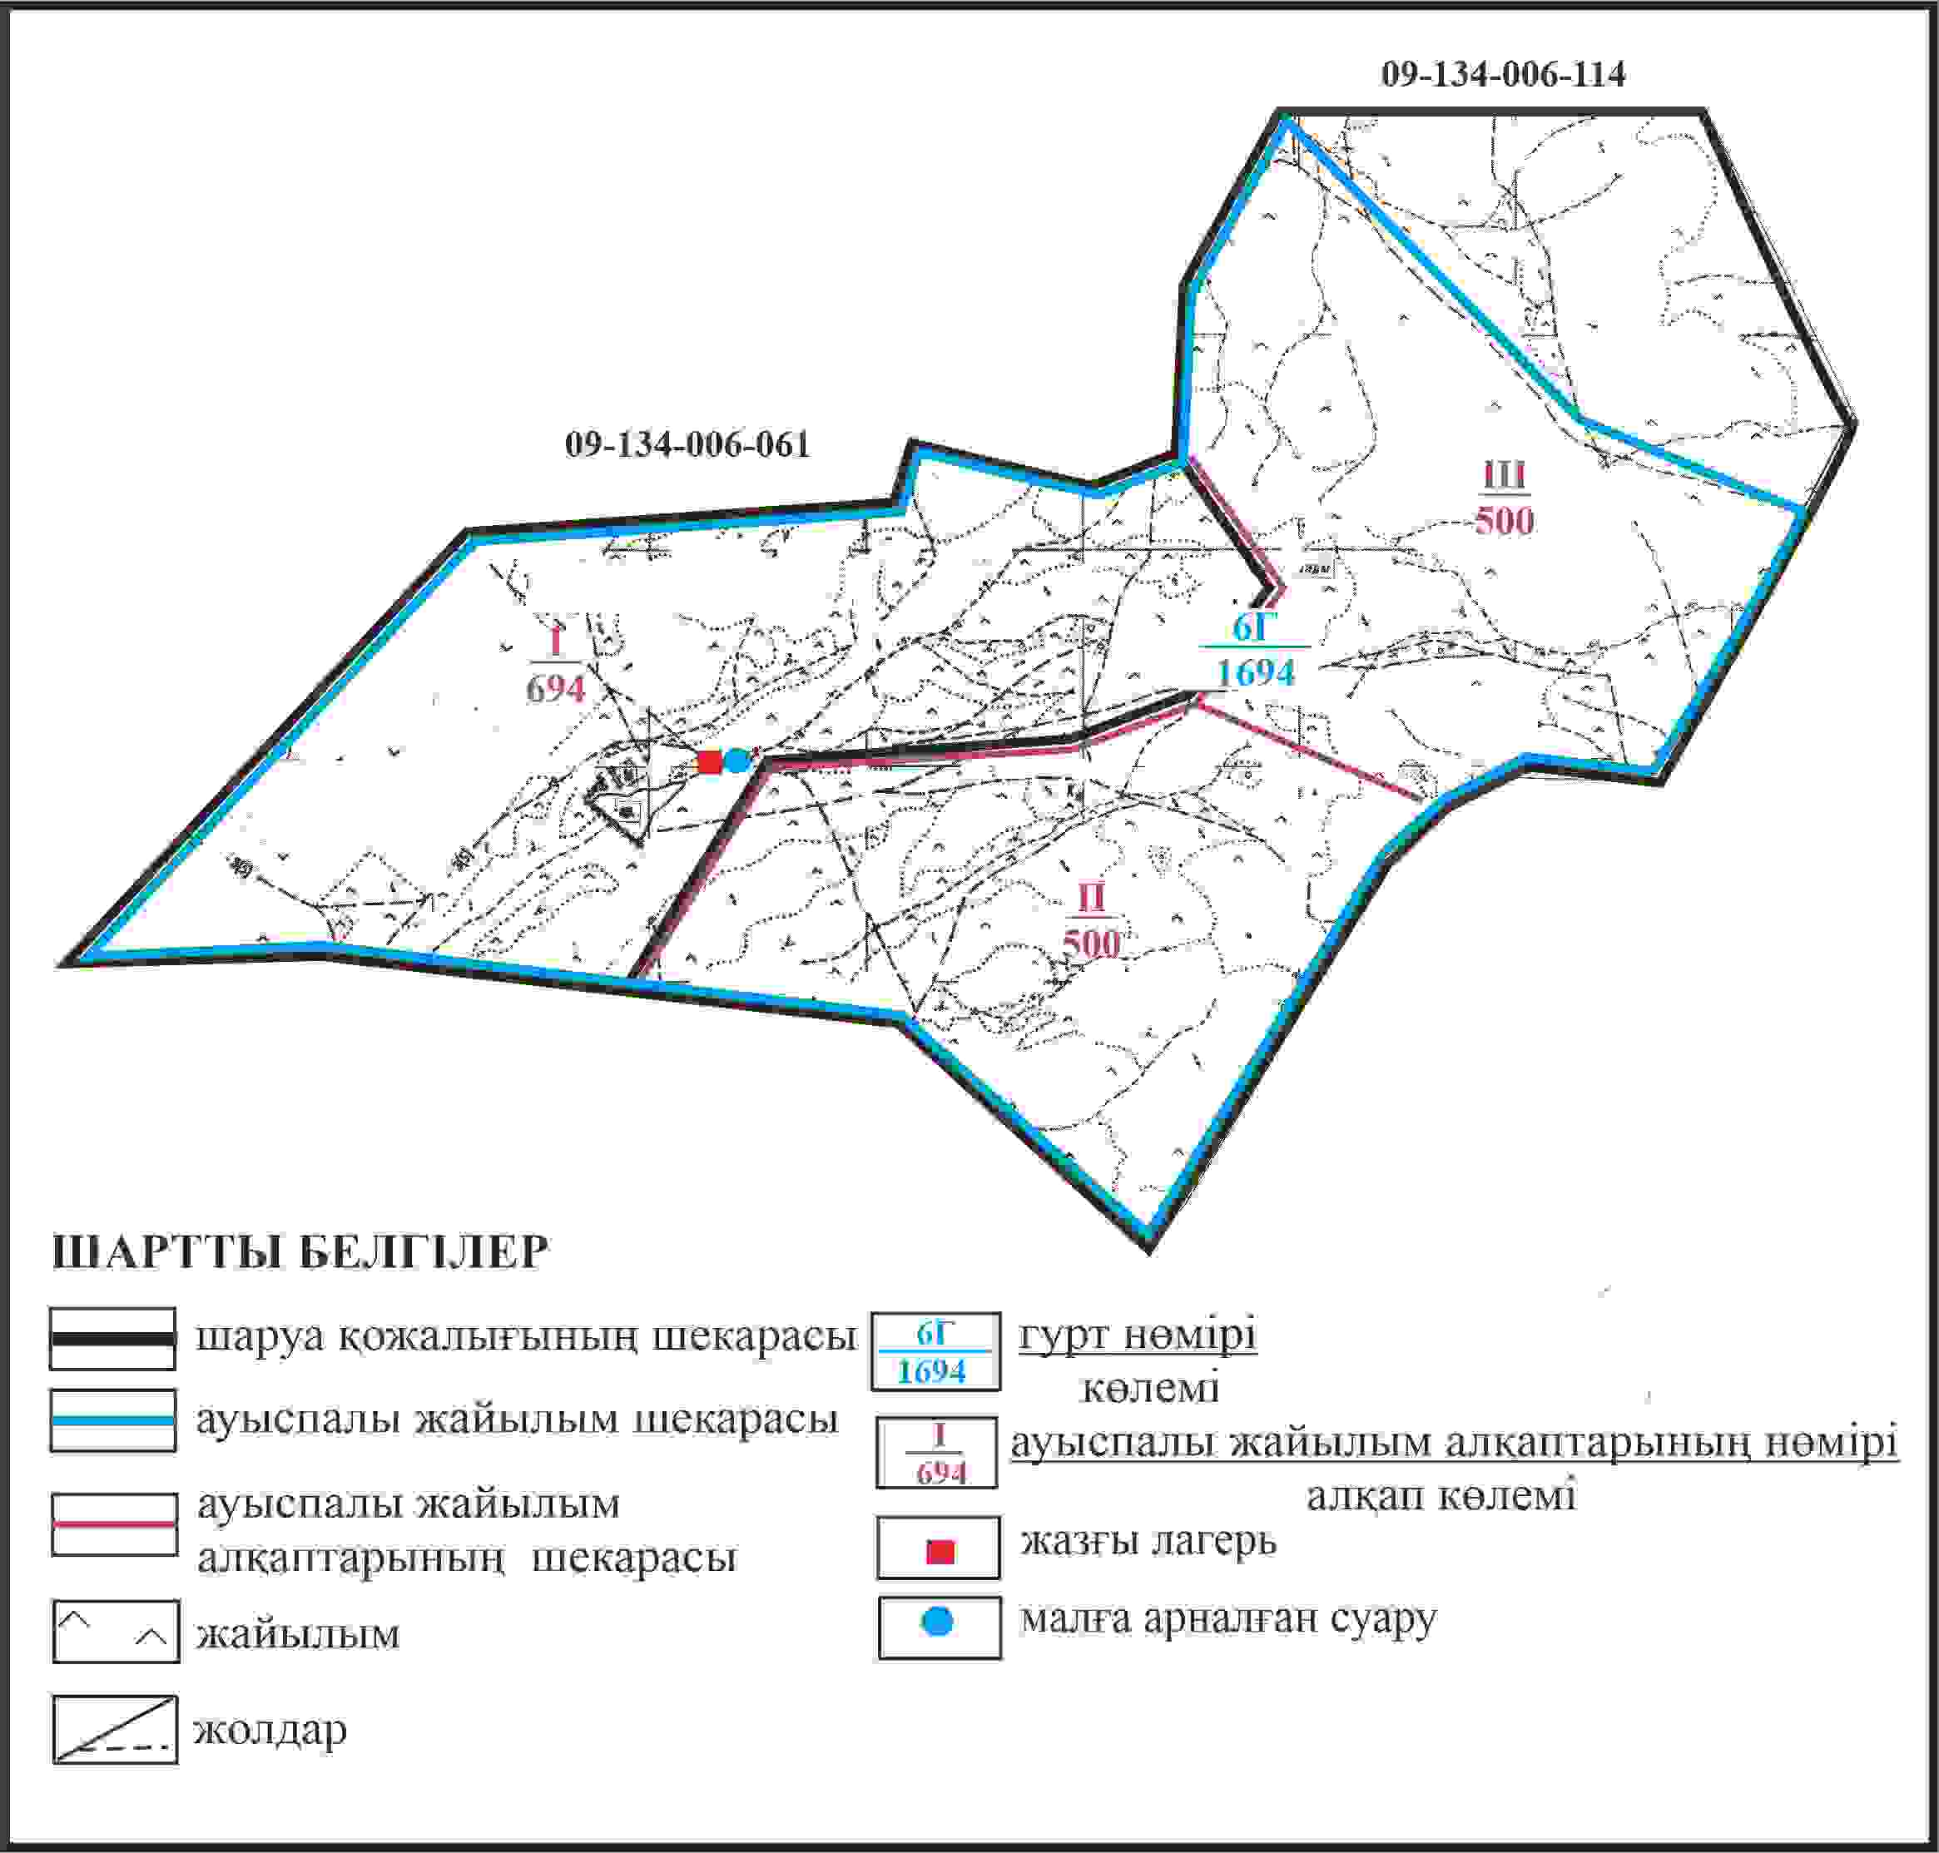

Абай ауданы бойынша
2024-2025 жылдарға арналған
Жайылымдарды басқару және
оларды пайдалану жөніндегі жоспарға
34 – қосымша
Абай ауданының Дзержинский ауылдық округі 09-134-006-061, 09-134-006-114 “Жиенбаев”, “Ақтанберді” фермер қожалықтарының шекарасында меморандумға сәйкес Сәрепті ауылының жайылым пайдаланушылардың су көздеріне қол жеткізу схемасы

Абай ауданы бойынша
2024-2025 жылдарға арналған
Жайылымдарды басқару және
оларды пайдалану жөніндегі жоспарға
35 – қосымша
Абай ауданының Дзержинский ауылдық округі 09-134-006-0071 “Фатиха” ЖШС-ның шекарасында меморандумға сәйкес Сарепта ауылының ауыл шаруашылығы жануарларының жануарларының мал басын орналастыру үшін жайылымдарды қайта бөлу схемасы

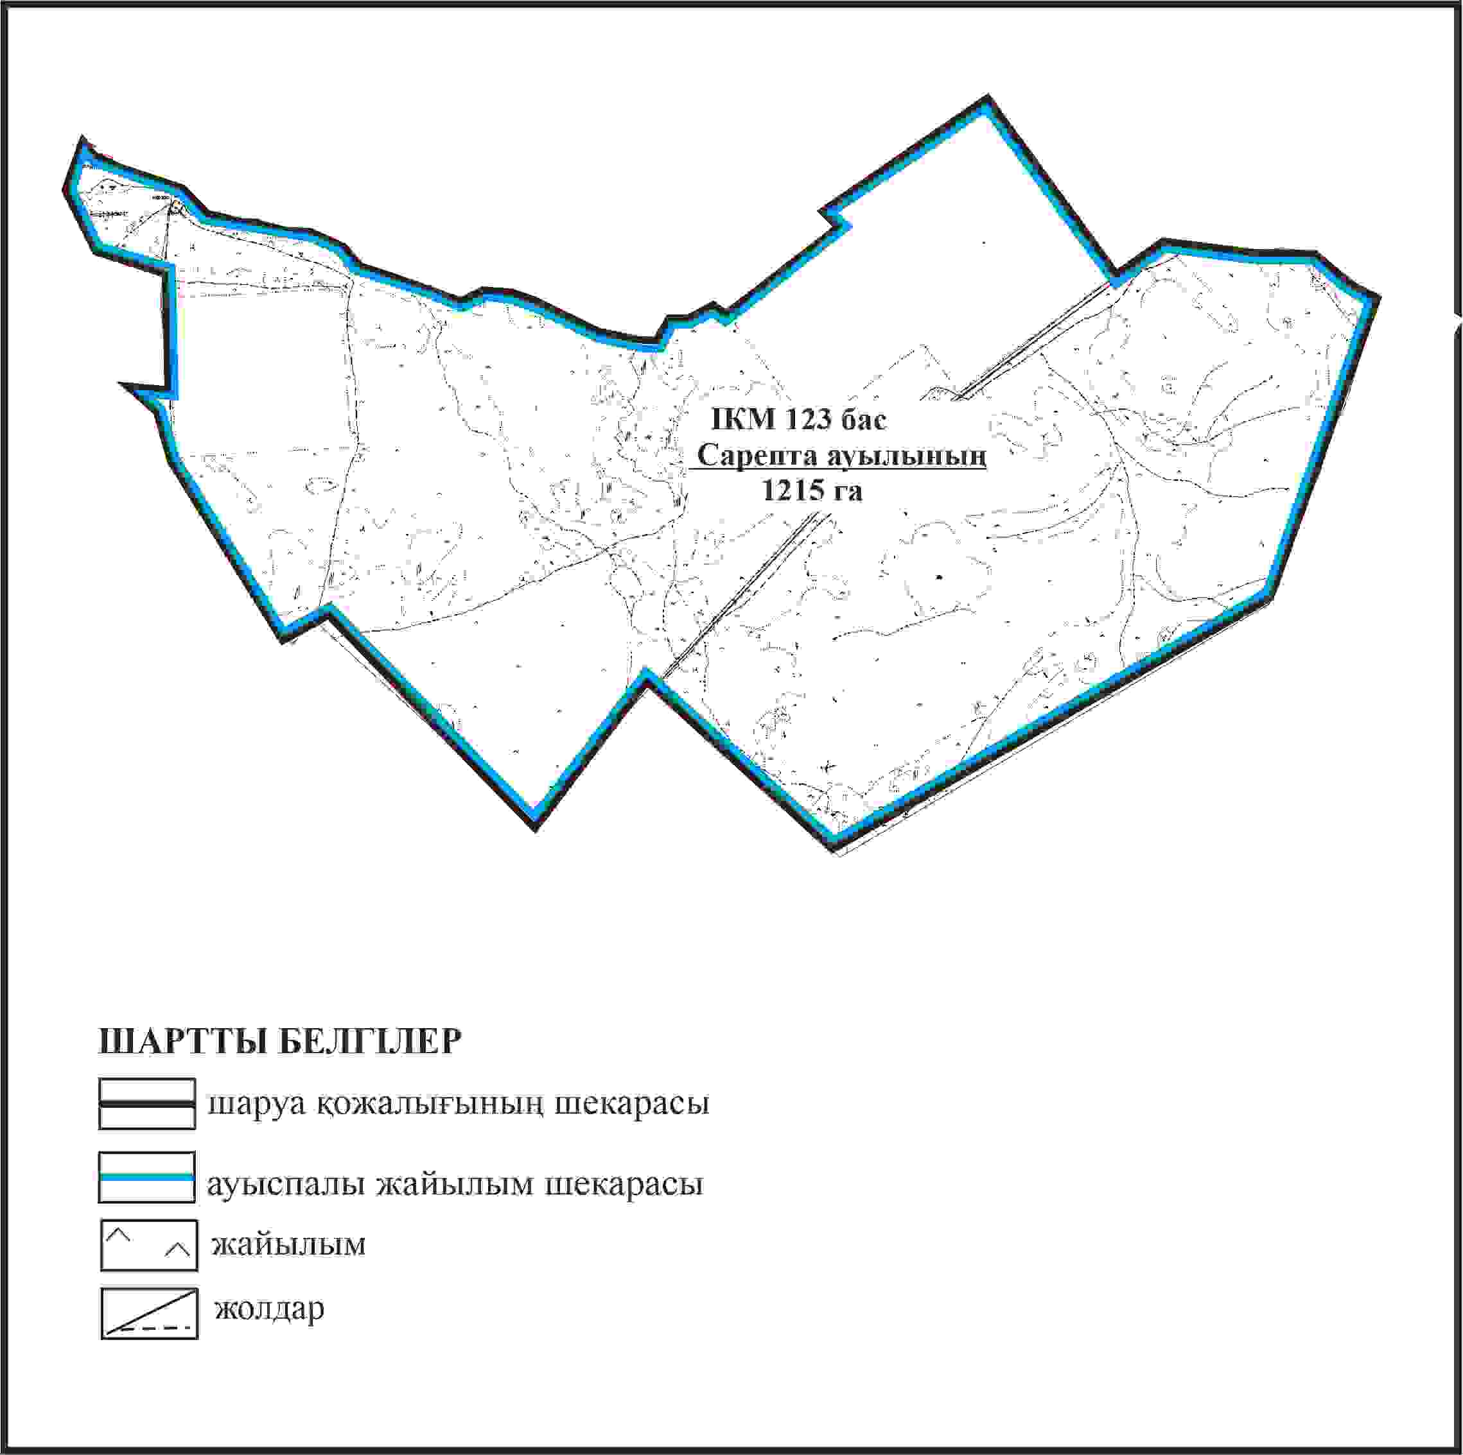

Абай ауданы бойынша
2024-2025 жылдарға арналған
Жайылымдарды басқару және
оларды пайдалану жөніндегі жоспарға
36 – қосымша
Абай ауданының Дзержинский ауылдық округі 09-134-006-0071 “Фатиха” ЖШС-ның шекарасында меморандумға сәйкес Сәрепті ауылының жайылымдық инфрақұрылым объектілерінің, жайылым алаңдарының және сыртқы және ішкі шекараларының схемасы

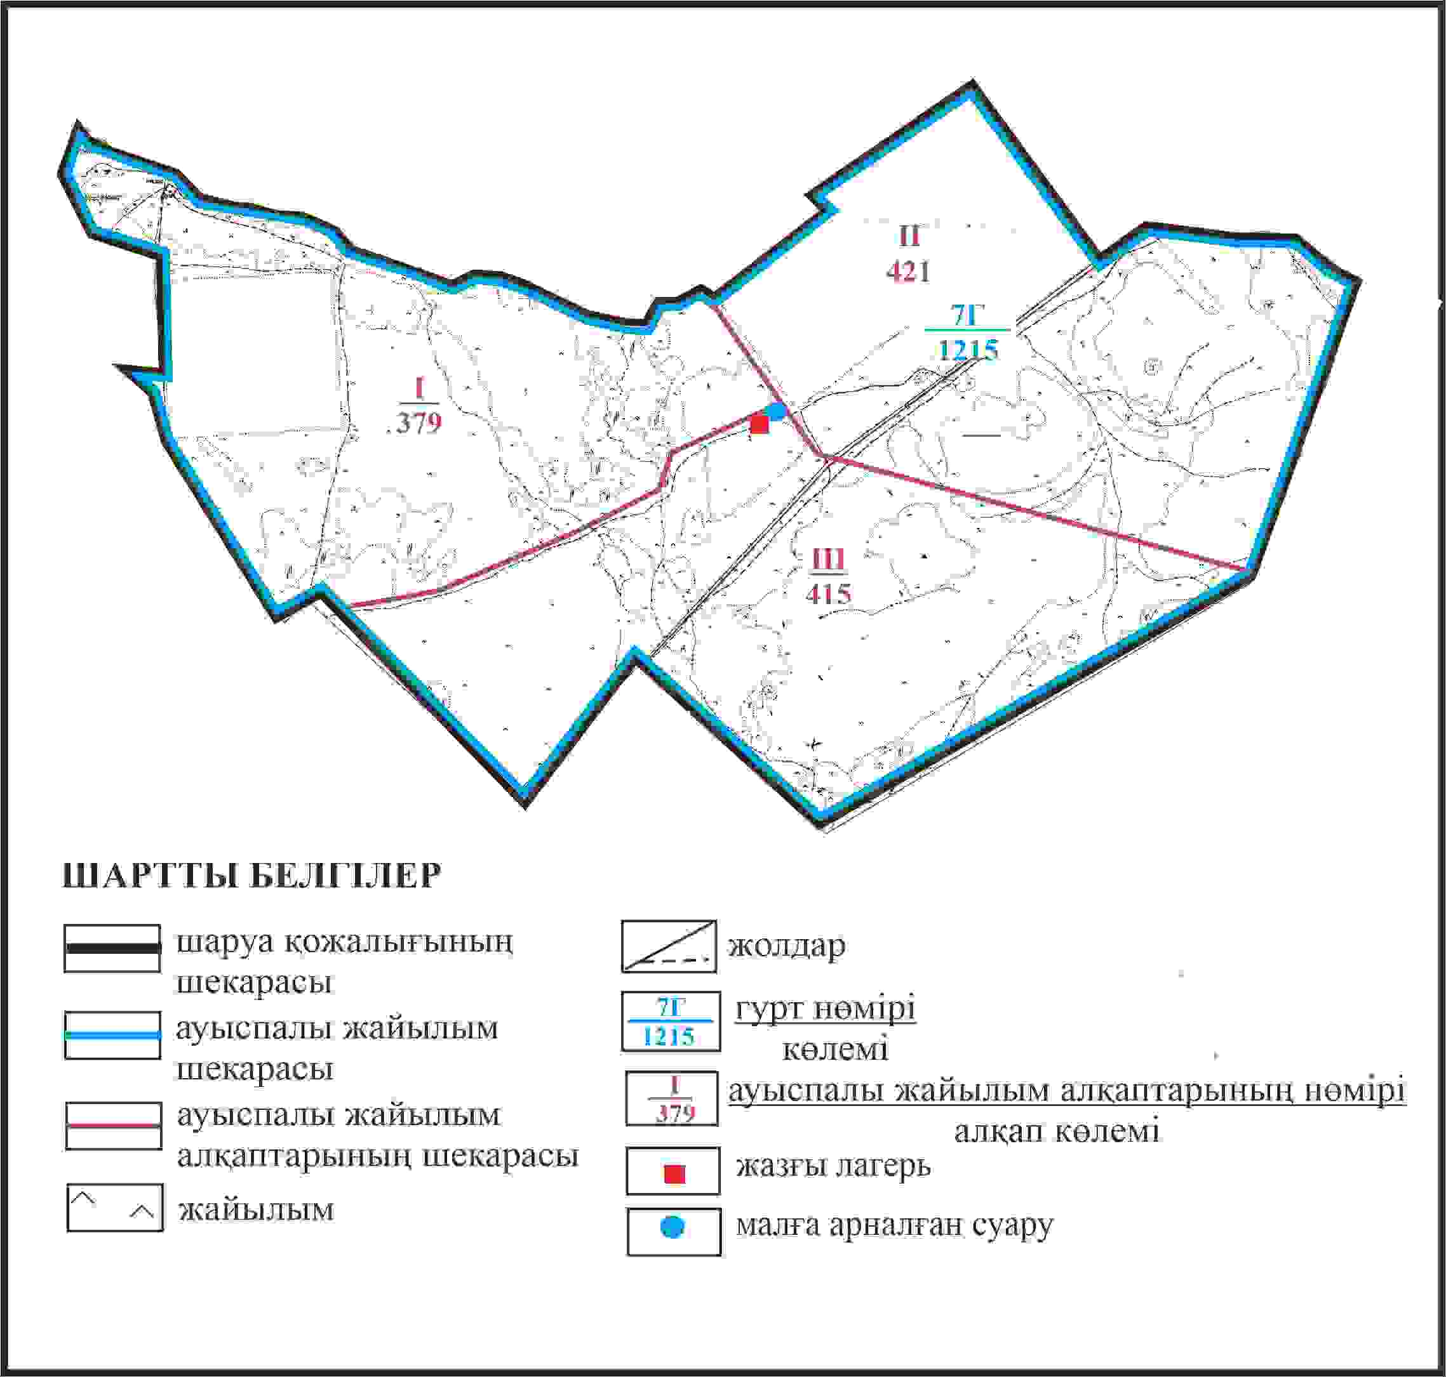

Абай ауданы бойынша
2024-2025 жылдарға арналған
Жайылымдарды басқару және
оларды пайдалану жөніндегі жоспарға
37 – қосымша
Абай ауданының Дзержинский ауылдық округі 09-134-006-0071 “Фатиха” ЖШС-ның шекарасында меморандумға сәйкес Сәрепті ауылының жайылым пайдаланушылардың су көздеріне қол жеткізу схемасы

Абай ауданы бойынша
2024-2025 жылдарға арналған
Жайылымдарды басқару және
оларды пайдалану жөніндегі жоспарға
38 – қосымша
Абай ауданының Дзержинский ауылдық округі 09-134-006-192 “Қойбас” ЖШС-ның шекараларында меморандумға сәйкес Сәрепті ауылының ауыл шаруашылығы жануарларының жануарларының мал басын орналастыру үшін жайылымдарды қайта бөлу схемасы

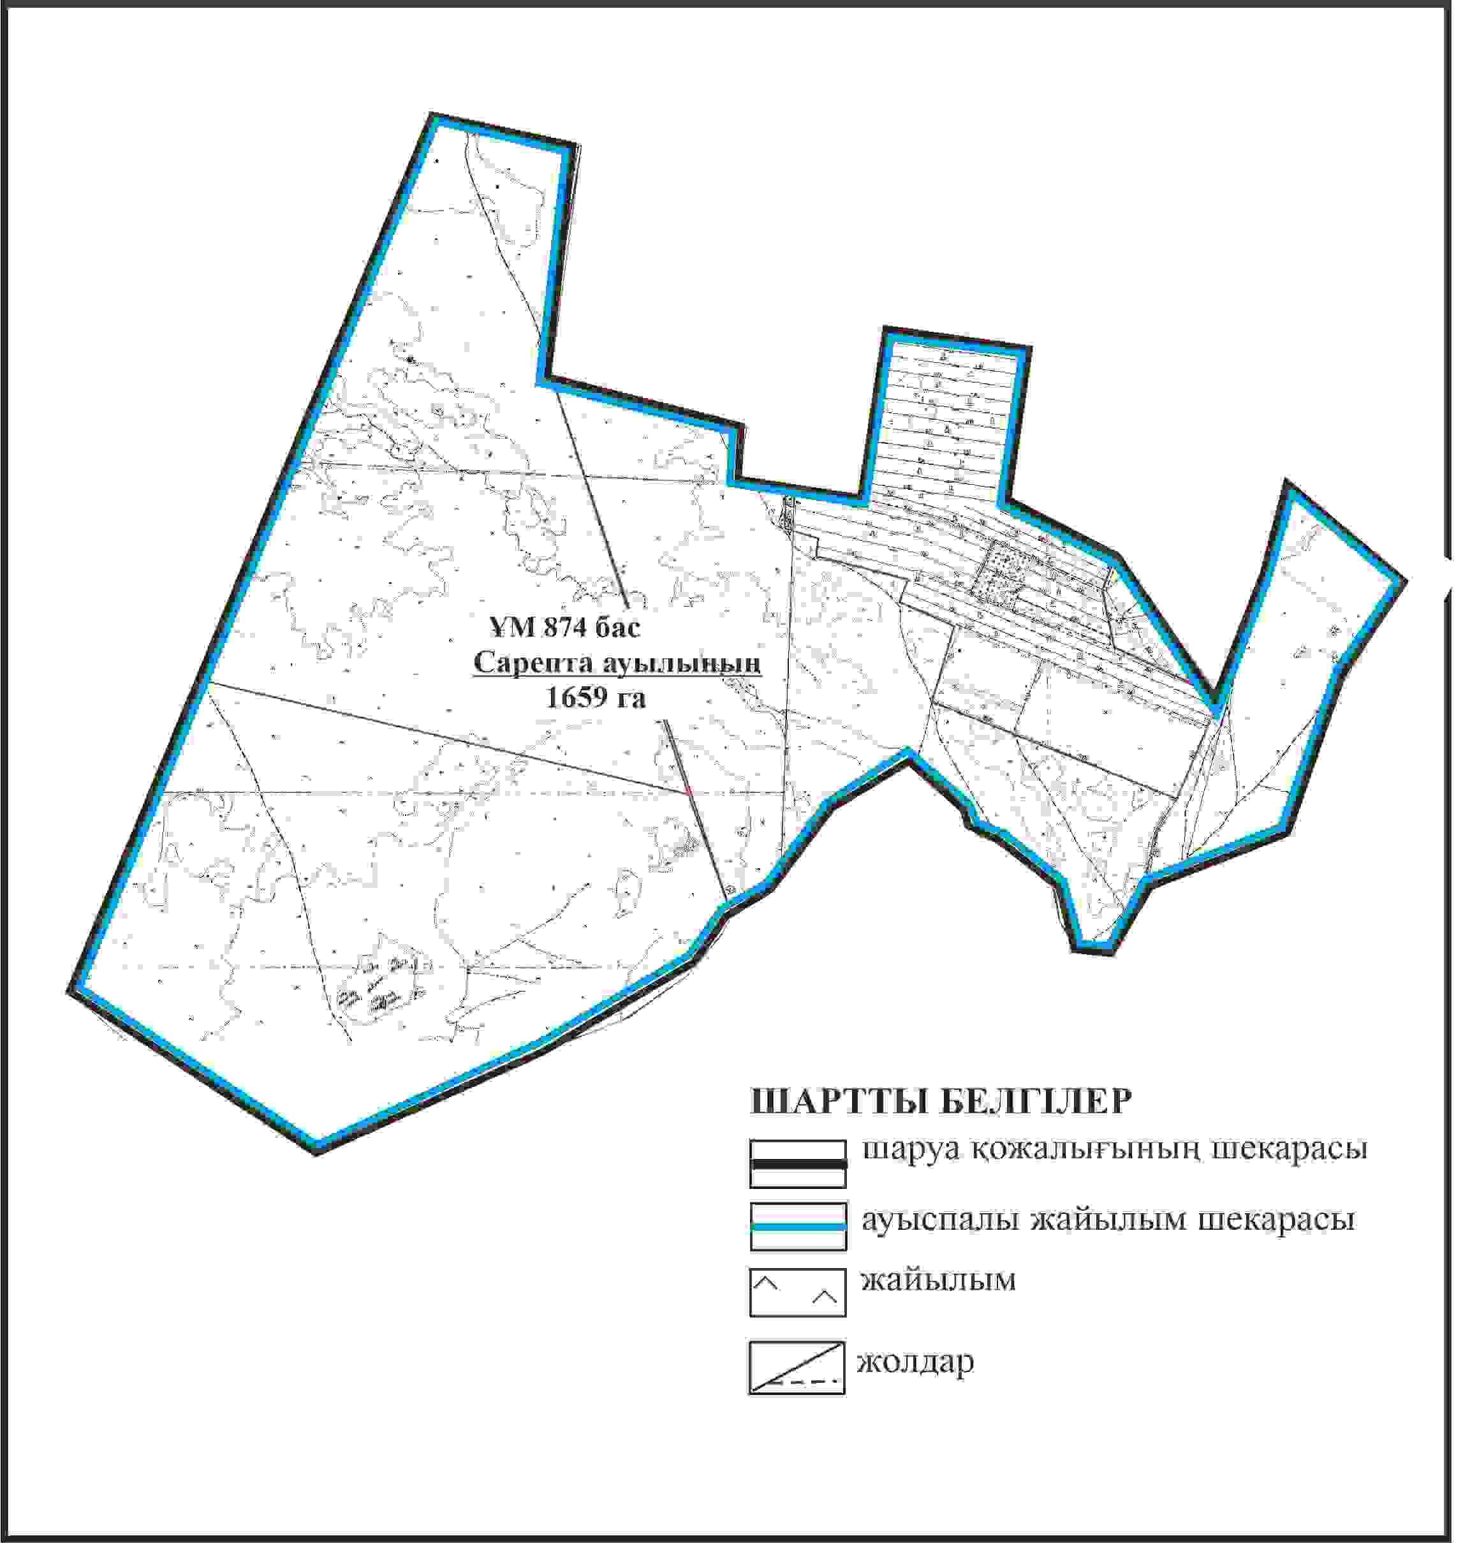

Абай ауданы бойынша
2024-2025 жылдарға арналған
Жайылымдарды басқару және
оларды пайдалану жөніндегі жоспарға
39 – қосымша
Абай ауданының Дзержинский ауылдық округі 09-134-006-192 “Қойбас” ЖШС-ның шекараларында меморандумға сәйкес Сәрепті ауылының жайылымдық инфрақұрылым объектілерінің, жайылым алаңдарының және сыртқы және ішкі шекараларының схемасы

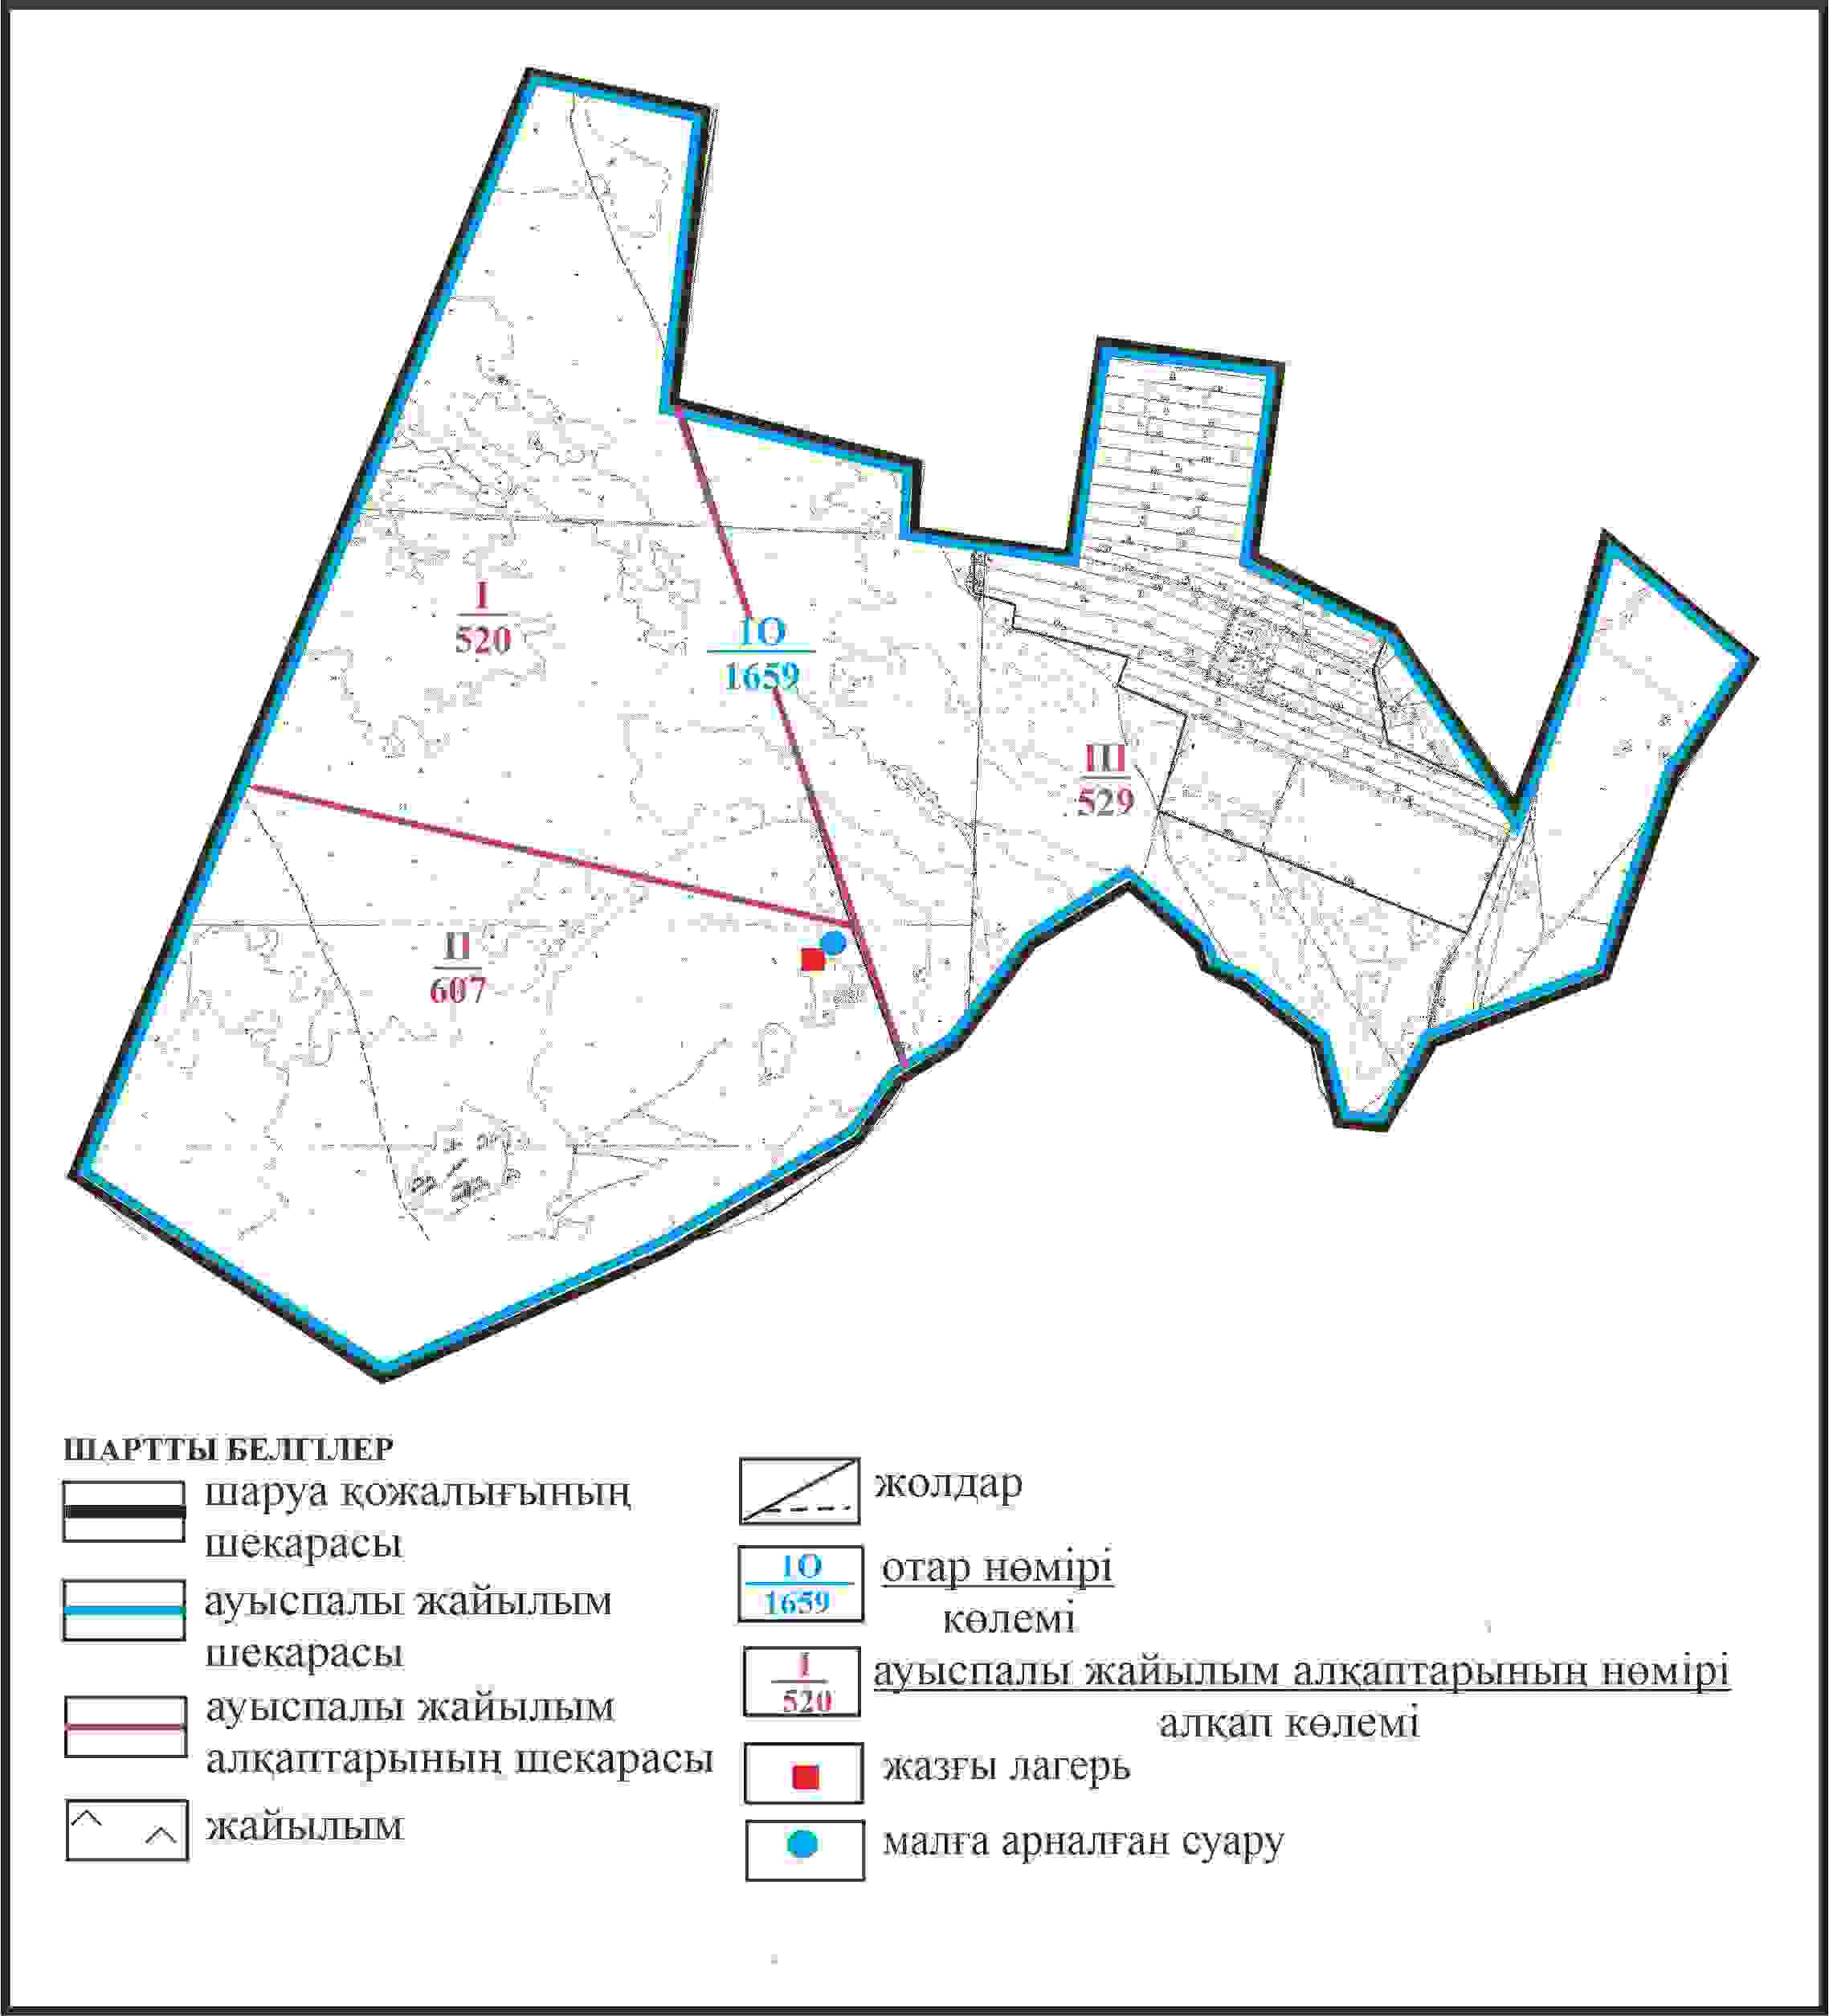

Абай ауданы бойынша
2024-2025 жылдарға арналған
Жайылымдарды басқару және
оларды пайдалану жөніндегі жоспарға
40 – қосымша
Абай ауданының Дзержинский ауылдық округі 09-134-006-192 “Қойбас” ЖШС-ның шекараларында меморандумға сәйкес Сәрепті ауылының жайылым пайдаланушылардың су көздеріне қол жеткізу схемасы

Абай ауданы бойынша
2024-2025 жылдарға арналған
Жайылымдарды басқару және
оларды пайдалану жөніндегі жоспарға
41 – қосымша
Абай ауданының Дзержинский ауылдық округі 09-134-006-135 “Қойбас” ЖШС-ның шекараларында меморандумға сәйкес Сарепта ауылының ауыл шаруашылығы жануарларының жануарларының мал басын орналастыру үшін жайылымдарды қайта бөлу схемасы

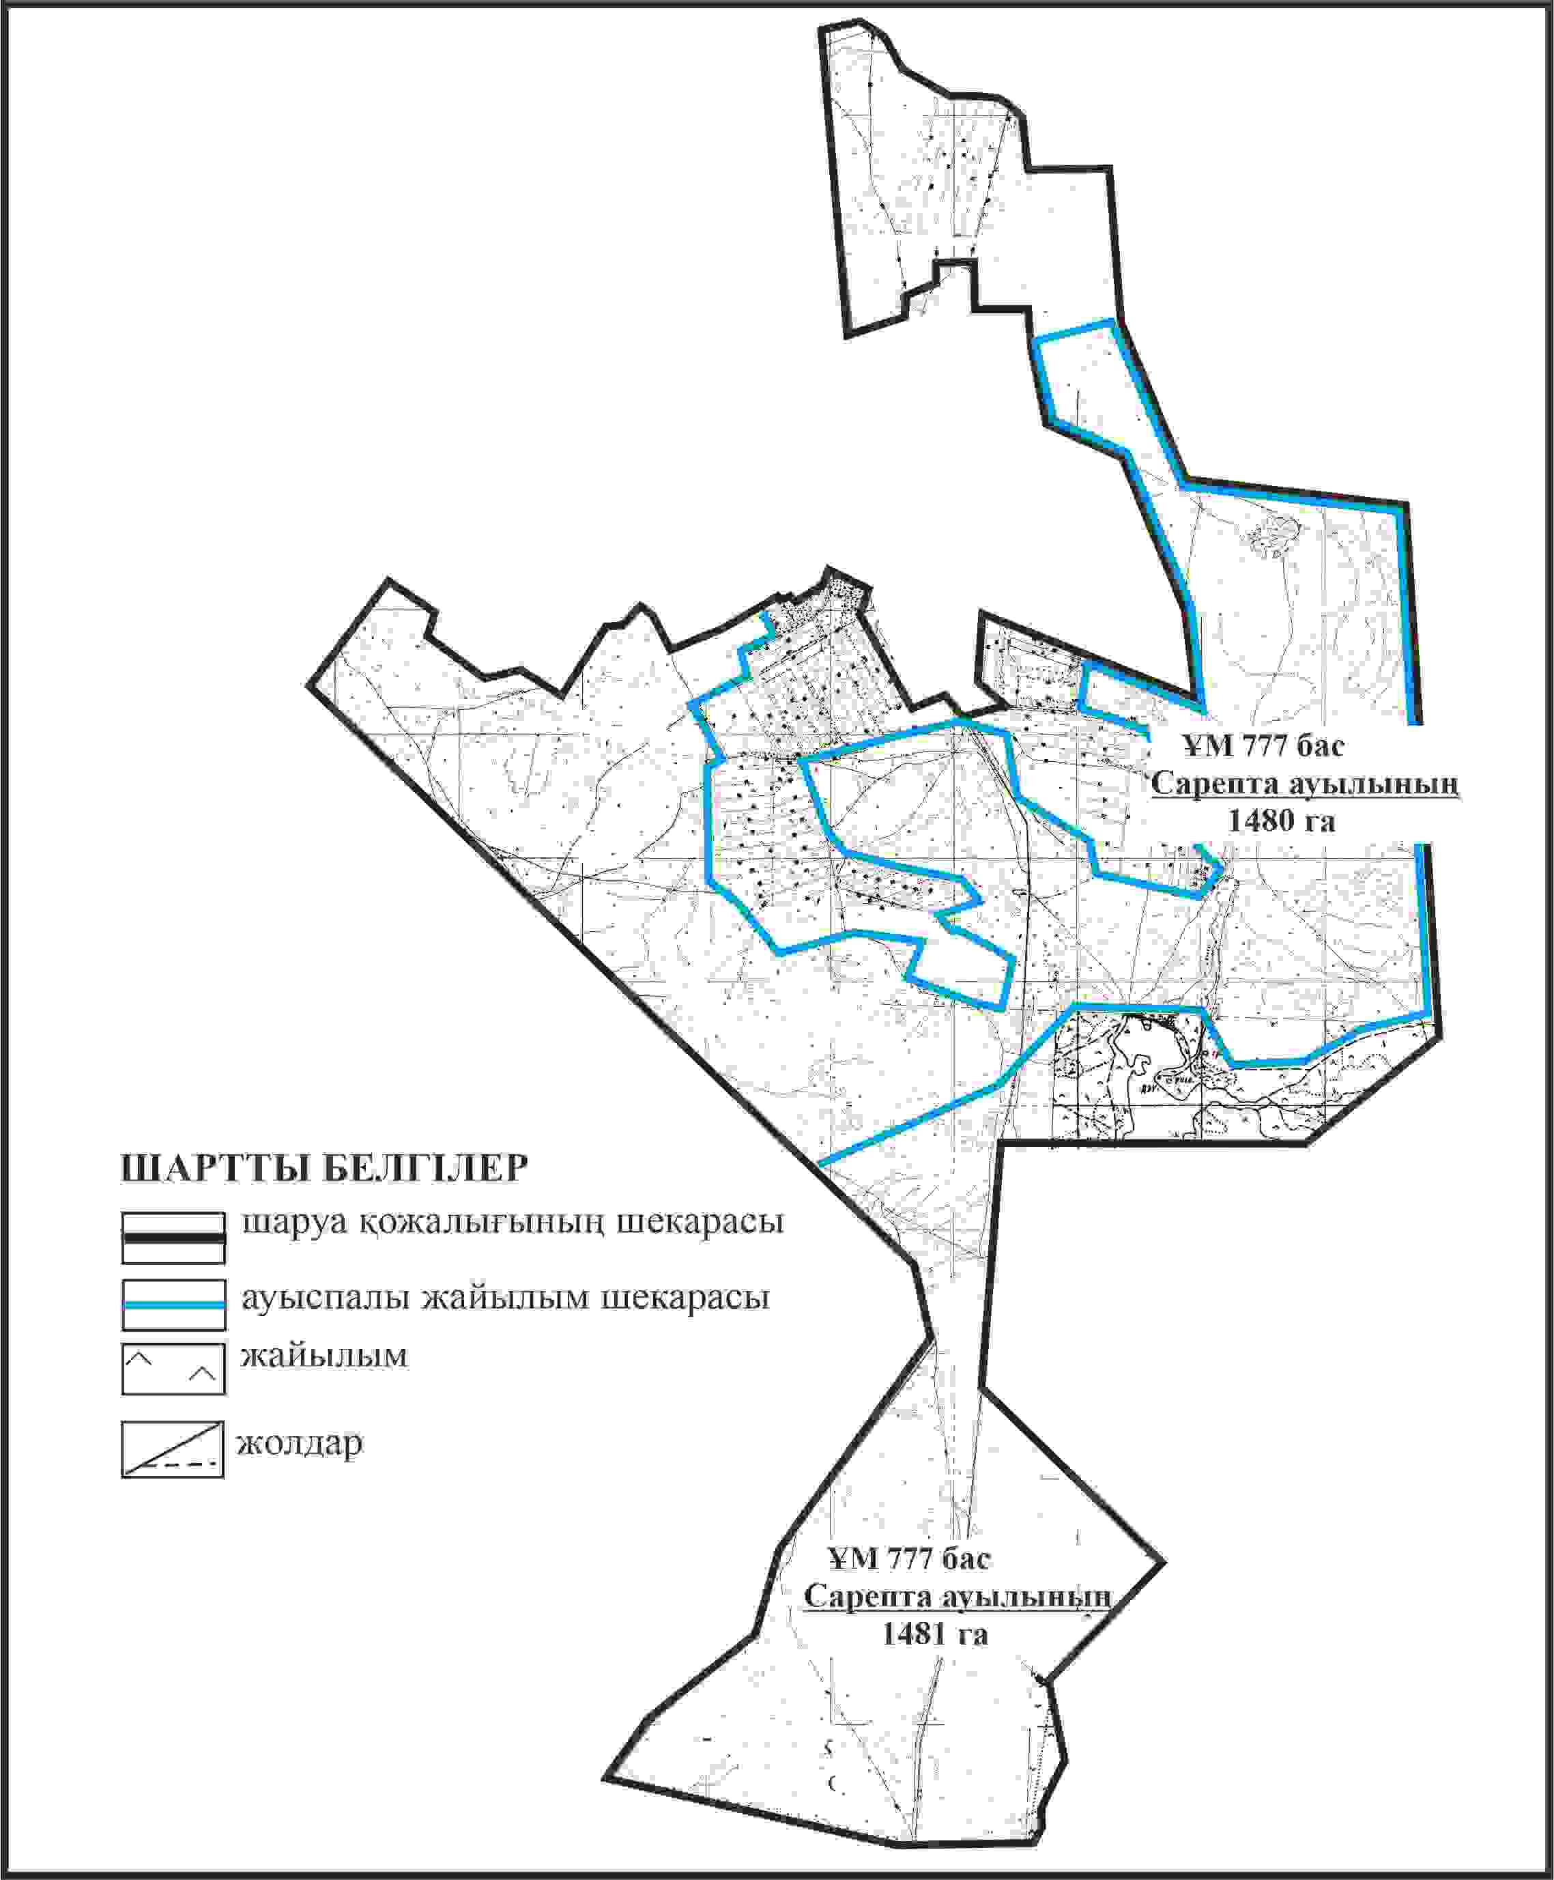

Абай ауданы бойынша
2024-2025 жылдарға арналған
Жайылымдарды басқару және
оларды пайдалану жөніндегі жоспарға
42 – қосымша
Абай ауданының Дзержинский ауылдық округі 09-134-006-135 “Қойбас” ЖШС-ның шекараларында меморандумға сәйкес Сәрепті ауылының жайылымдық инфрақұрылым объектілерінің, жайылым алаңдарының және сыртқы және ішкі шекараларының схемасы

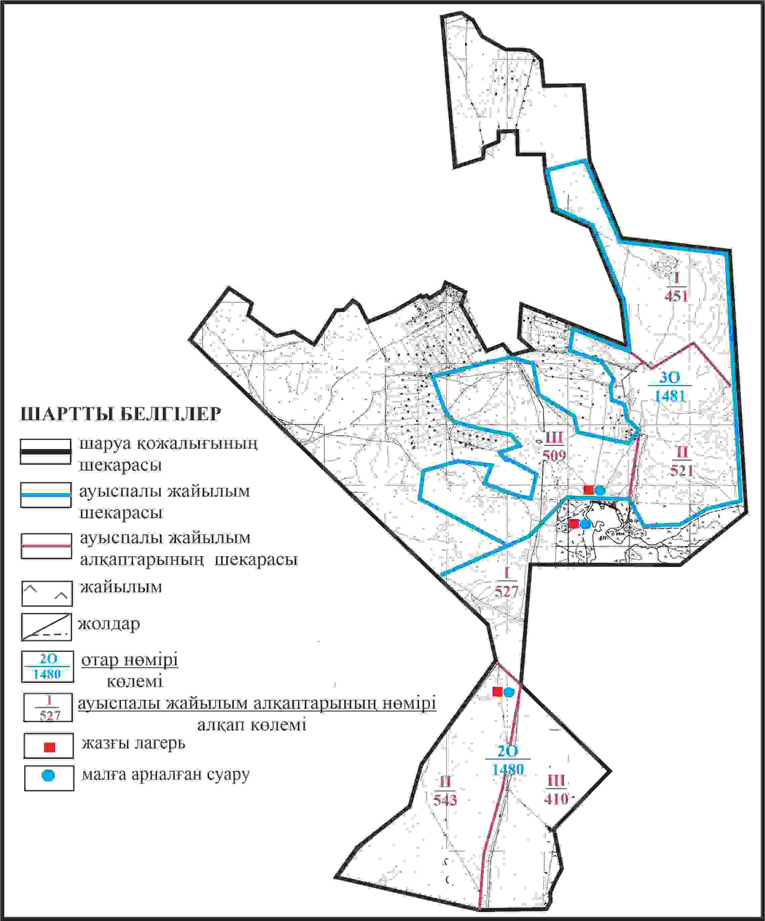

Абай ауданы бойынша
2024-2025 жылдарға арналған
Жайылымдарды басқару және
оларды пайдалану жөніндегі жоспарға
43 – қосымша
Абай ауданының Дзержинский ауылдық округі 09-134-006-135 “Қойбас” ЖШС-ның шекараларында меморандумға сәйкес Сәрепті ауылының жайылым пайдаланушылардың су көздеріне қол жеткізу схемасы

Абай ауданы бойынша
2024-2025 жылдарға арналған
Жайылымдарды басқару және
оларды пайдалану жөніндегі жоспарға
44 – қосымша
Абай ауданының Дзержинский ауылдық округі 09-134-006-122 “Амантай К” шаруа қожалығының шекарасында меморандумға сәйкес Сәрепті ауылының, Қоянды ауылының, ауыл шаруашылығы жануарларының жануарларының мал басын орналастыру үшін жайылымдарды қайта бөлу схемасы

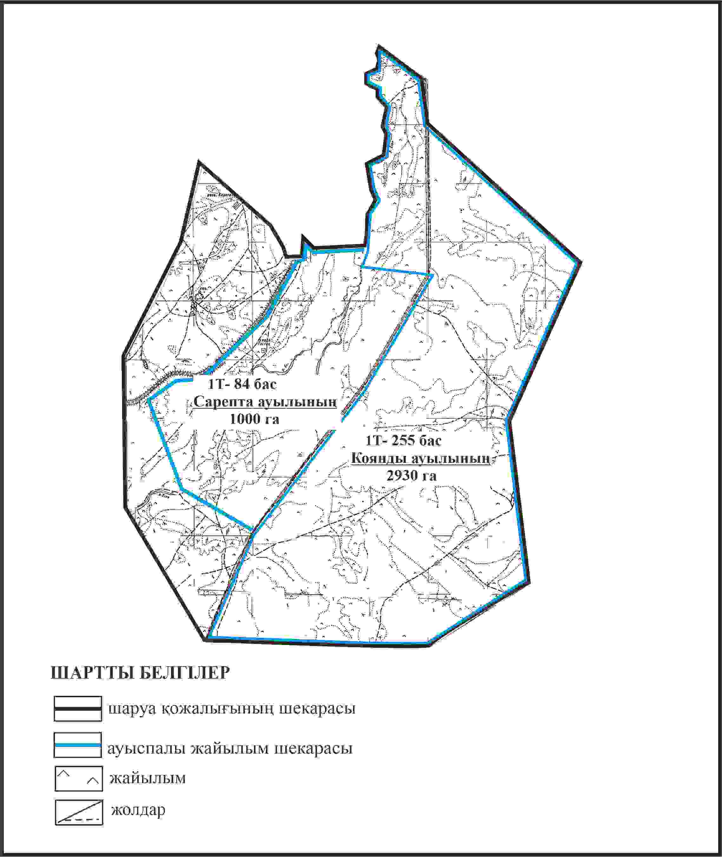

Абай ауданы бойынша
2024-2025 жылдарға арналған
Жайылымдарды басқару және
оларды пайдалану жөніндегі жоспарға
45 – қосымша
Абай ауданының Дзержинский ауылдық округі 09-134-006-122 “ Амантай К” шаруа қожалығының шекарасында меморандумға сәйкес Қоянды ауылының, Сәрепті ауылының жайылымдық инфрақұрылым объектілерінің, жайылым алаңдарының және сыртқы және ішкі шекараларының схемасы

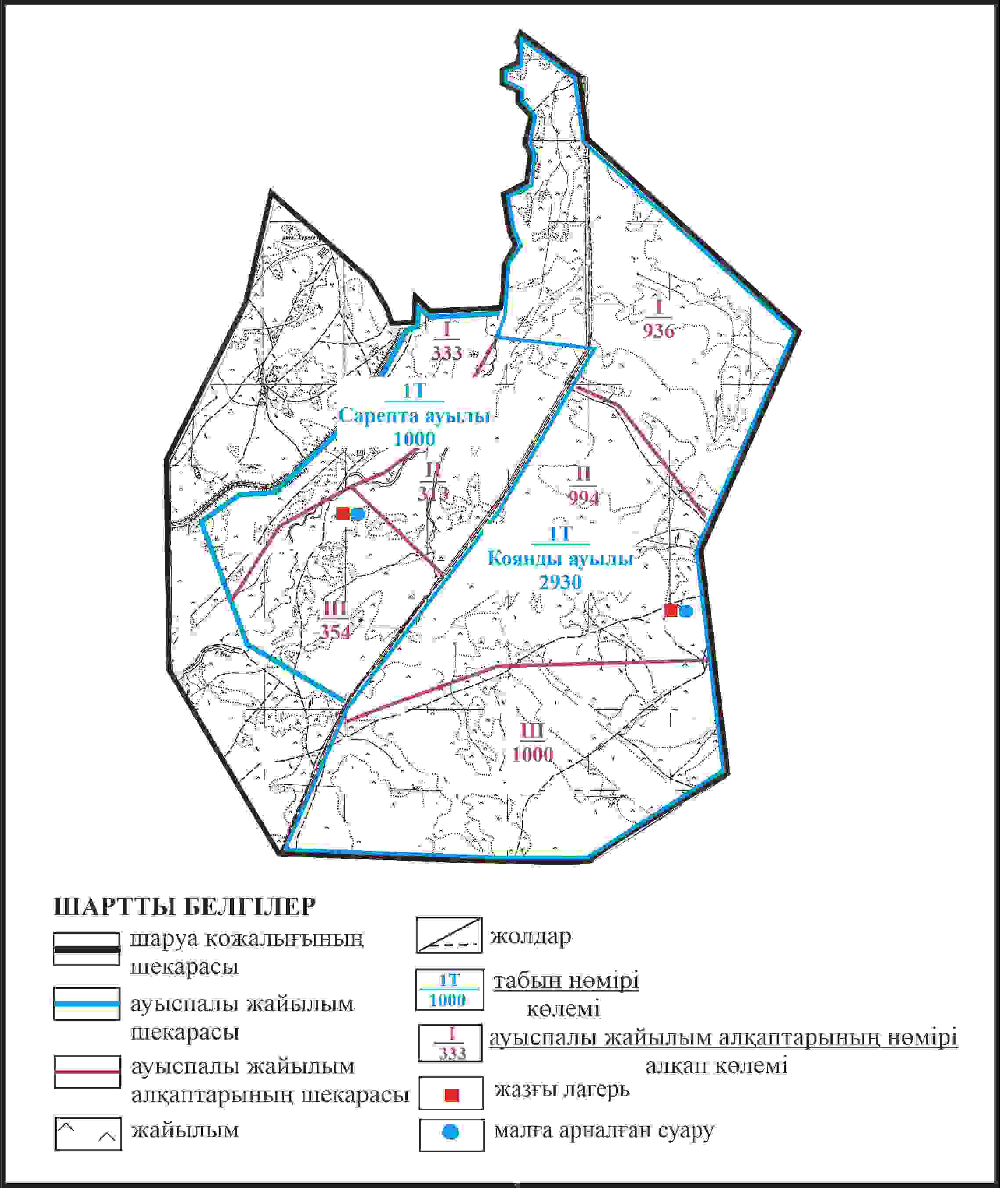

Абай ауданы бойынша
2024-2025 жылдарға арналған
Жайылымдарды басқару және
оларды пайдалану жөніндегі жоспарға
46 – қосымша
Абай ауданының Дзержинский ауылдық округі 09-134-006-122 “Амантай К” шаруа қожалығының шекарасында меморандумға сәйкес Қоянды ауылының, Сәрепті ауылының жайылым пайдаланушыларының су көздеріне қол жеткізу схемасы

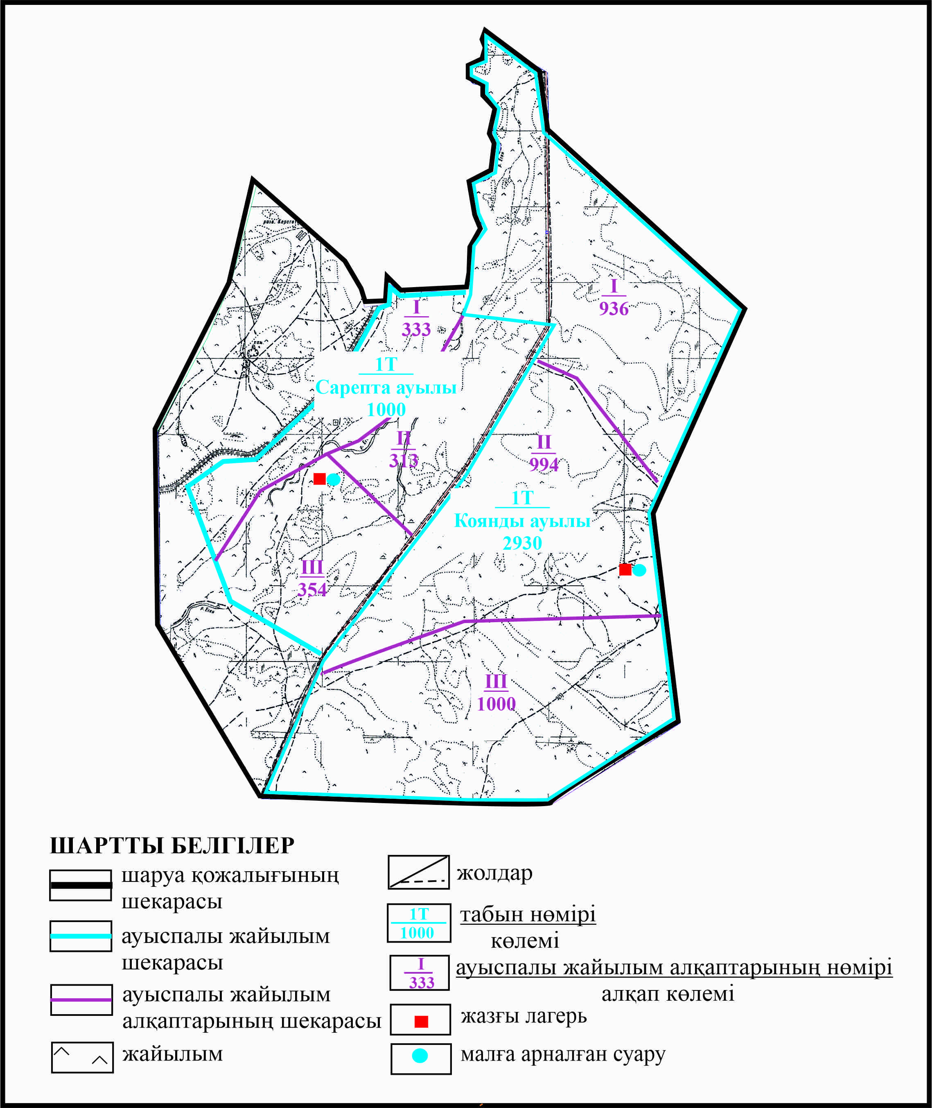

Абай ауданы бойынша
2024-2025 жылдарға арналған
Жайылымдарды басқару және
оларды пайдалану жөніндегі жоспарға
47 – қосымша
Абай ауданының Дзержинский ауылдық округі Қоянды ауыл шаруашылығы жануарларының жануарларыныңғығы жер учаскелерінің меншік иеленушілері мен жер пайдаланушылардың жайлымдарын орналастыру схемасы

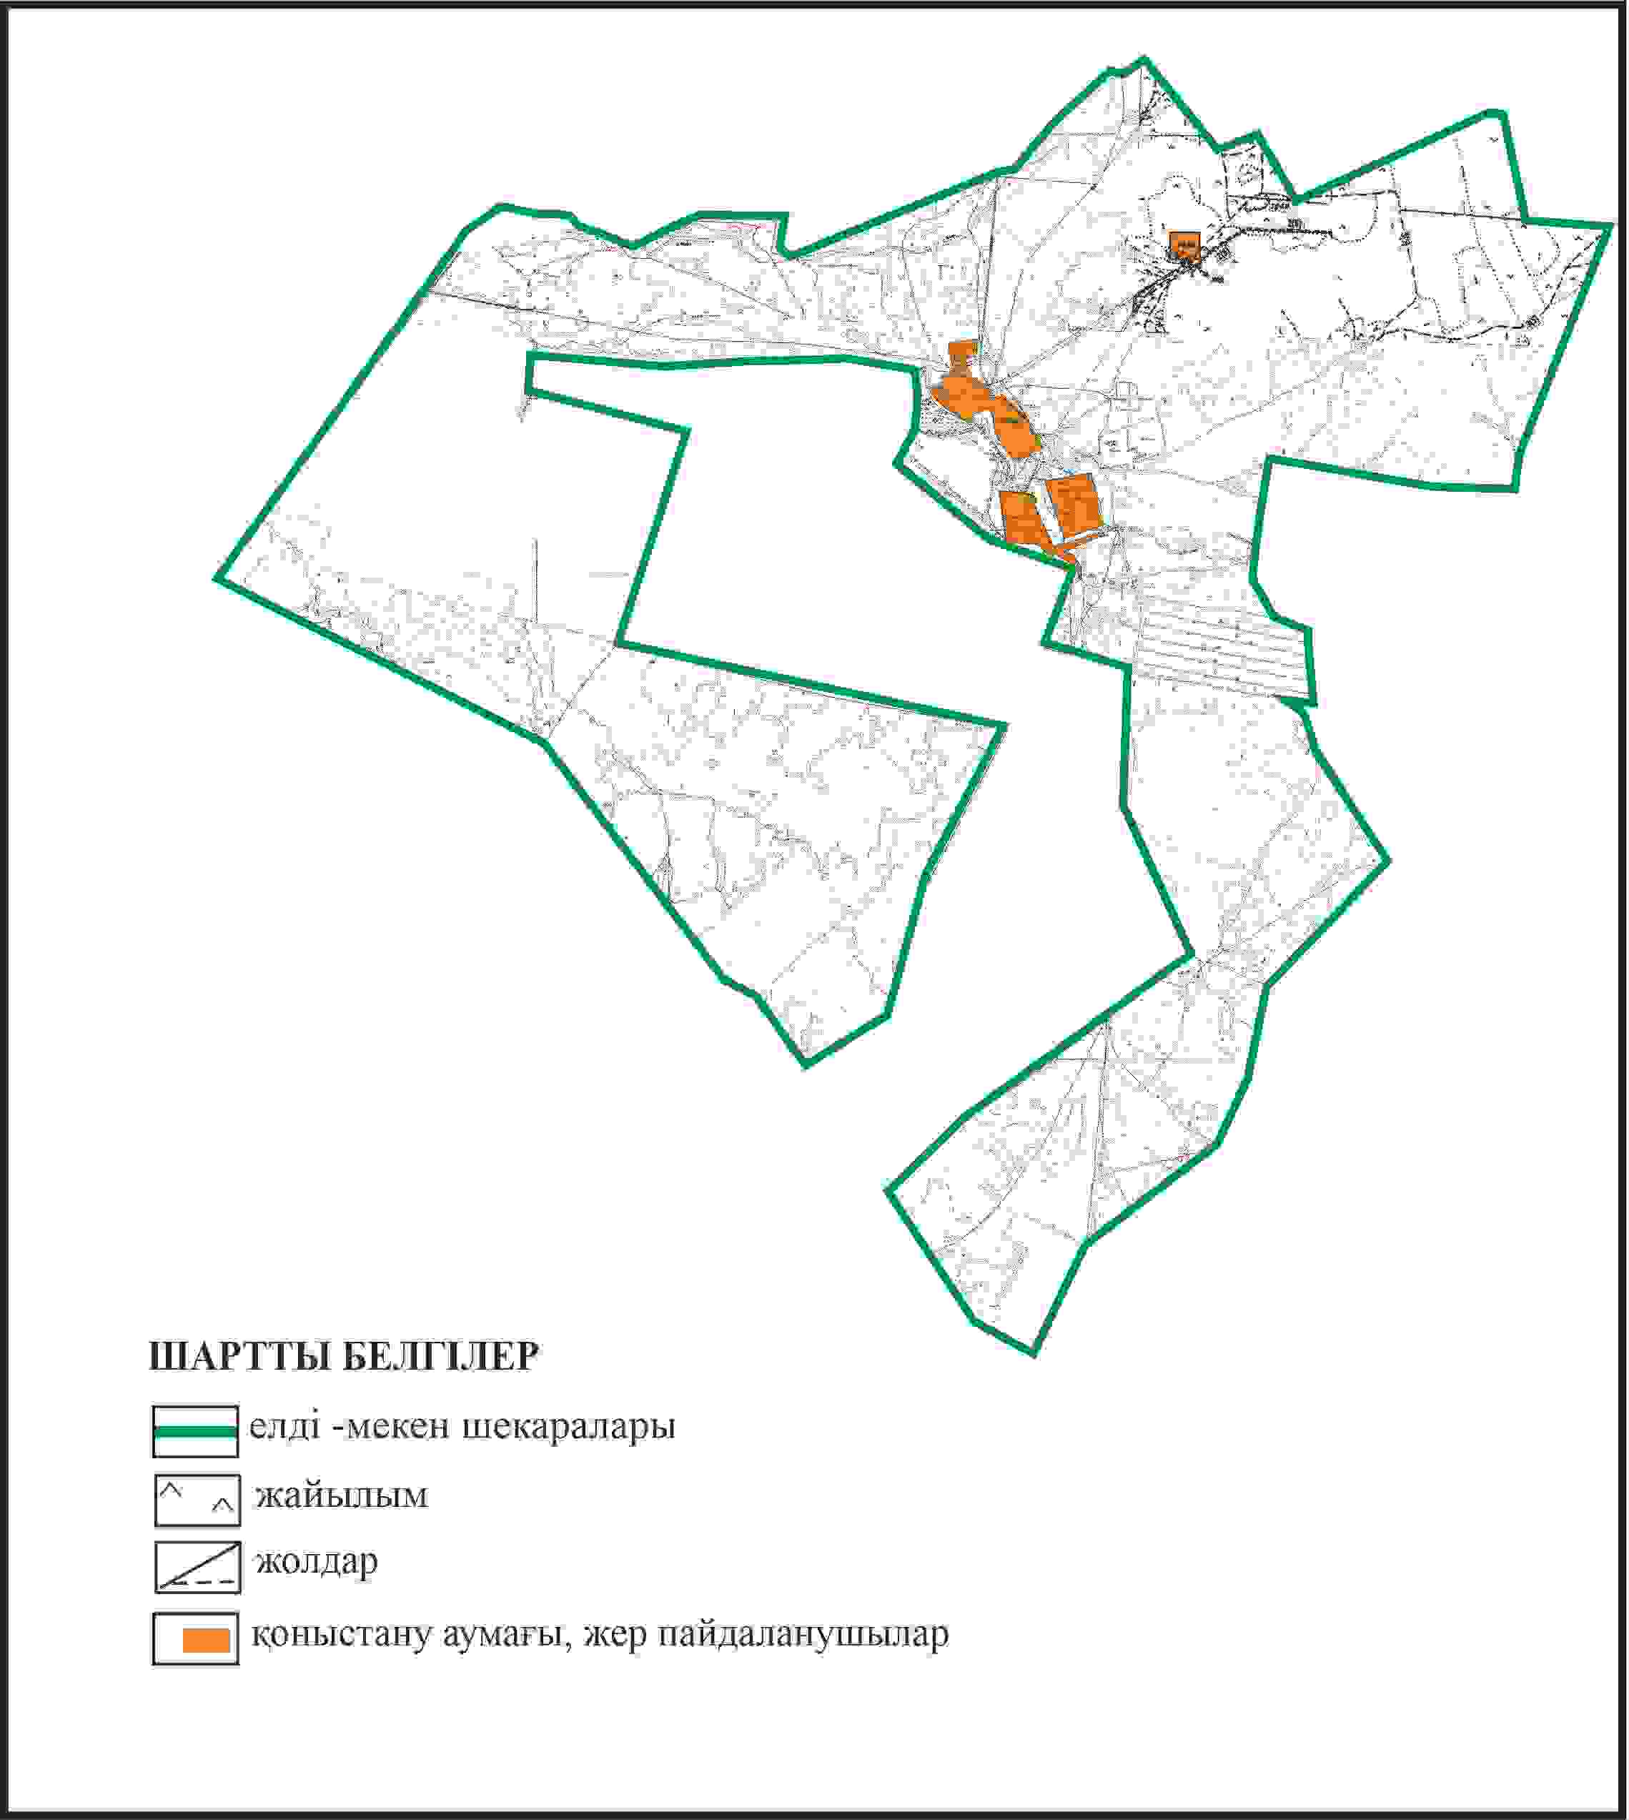

Абай ауданы бойынша
2024-2025 жылдарға арналған
Жайылымдарды басқару және
оларды пайдалану жөніндегі жоспарға
48 – қосымша
Абай ауданының Дзержинский ауылдық округі Қоянды ауылының шекараларында ауыл шаруашылығы жануарларының жануарларының мал басын орналастыру үшін жайылымдарды қайта бөлу схемасы

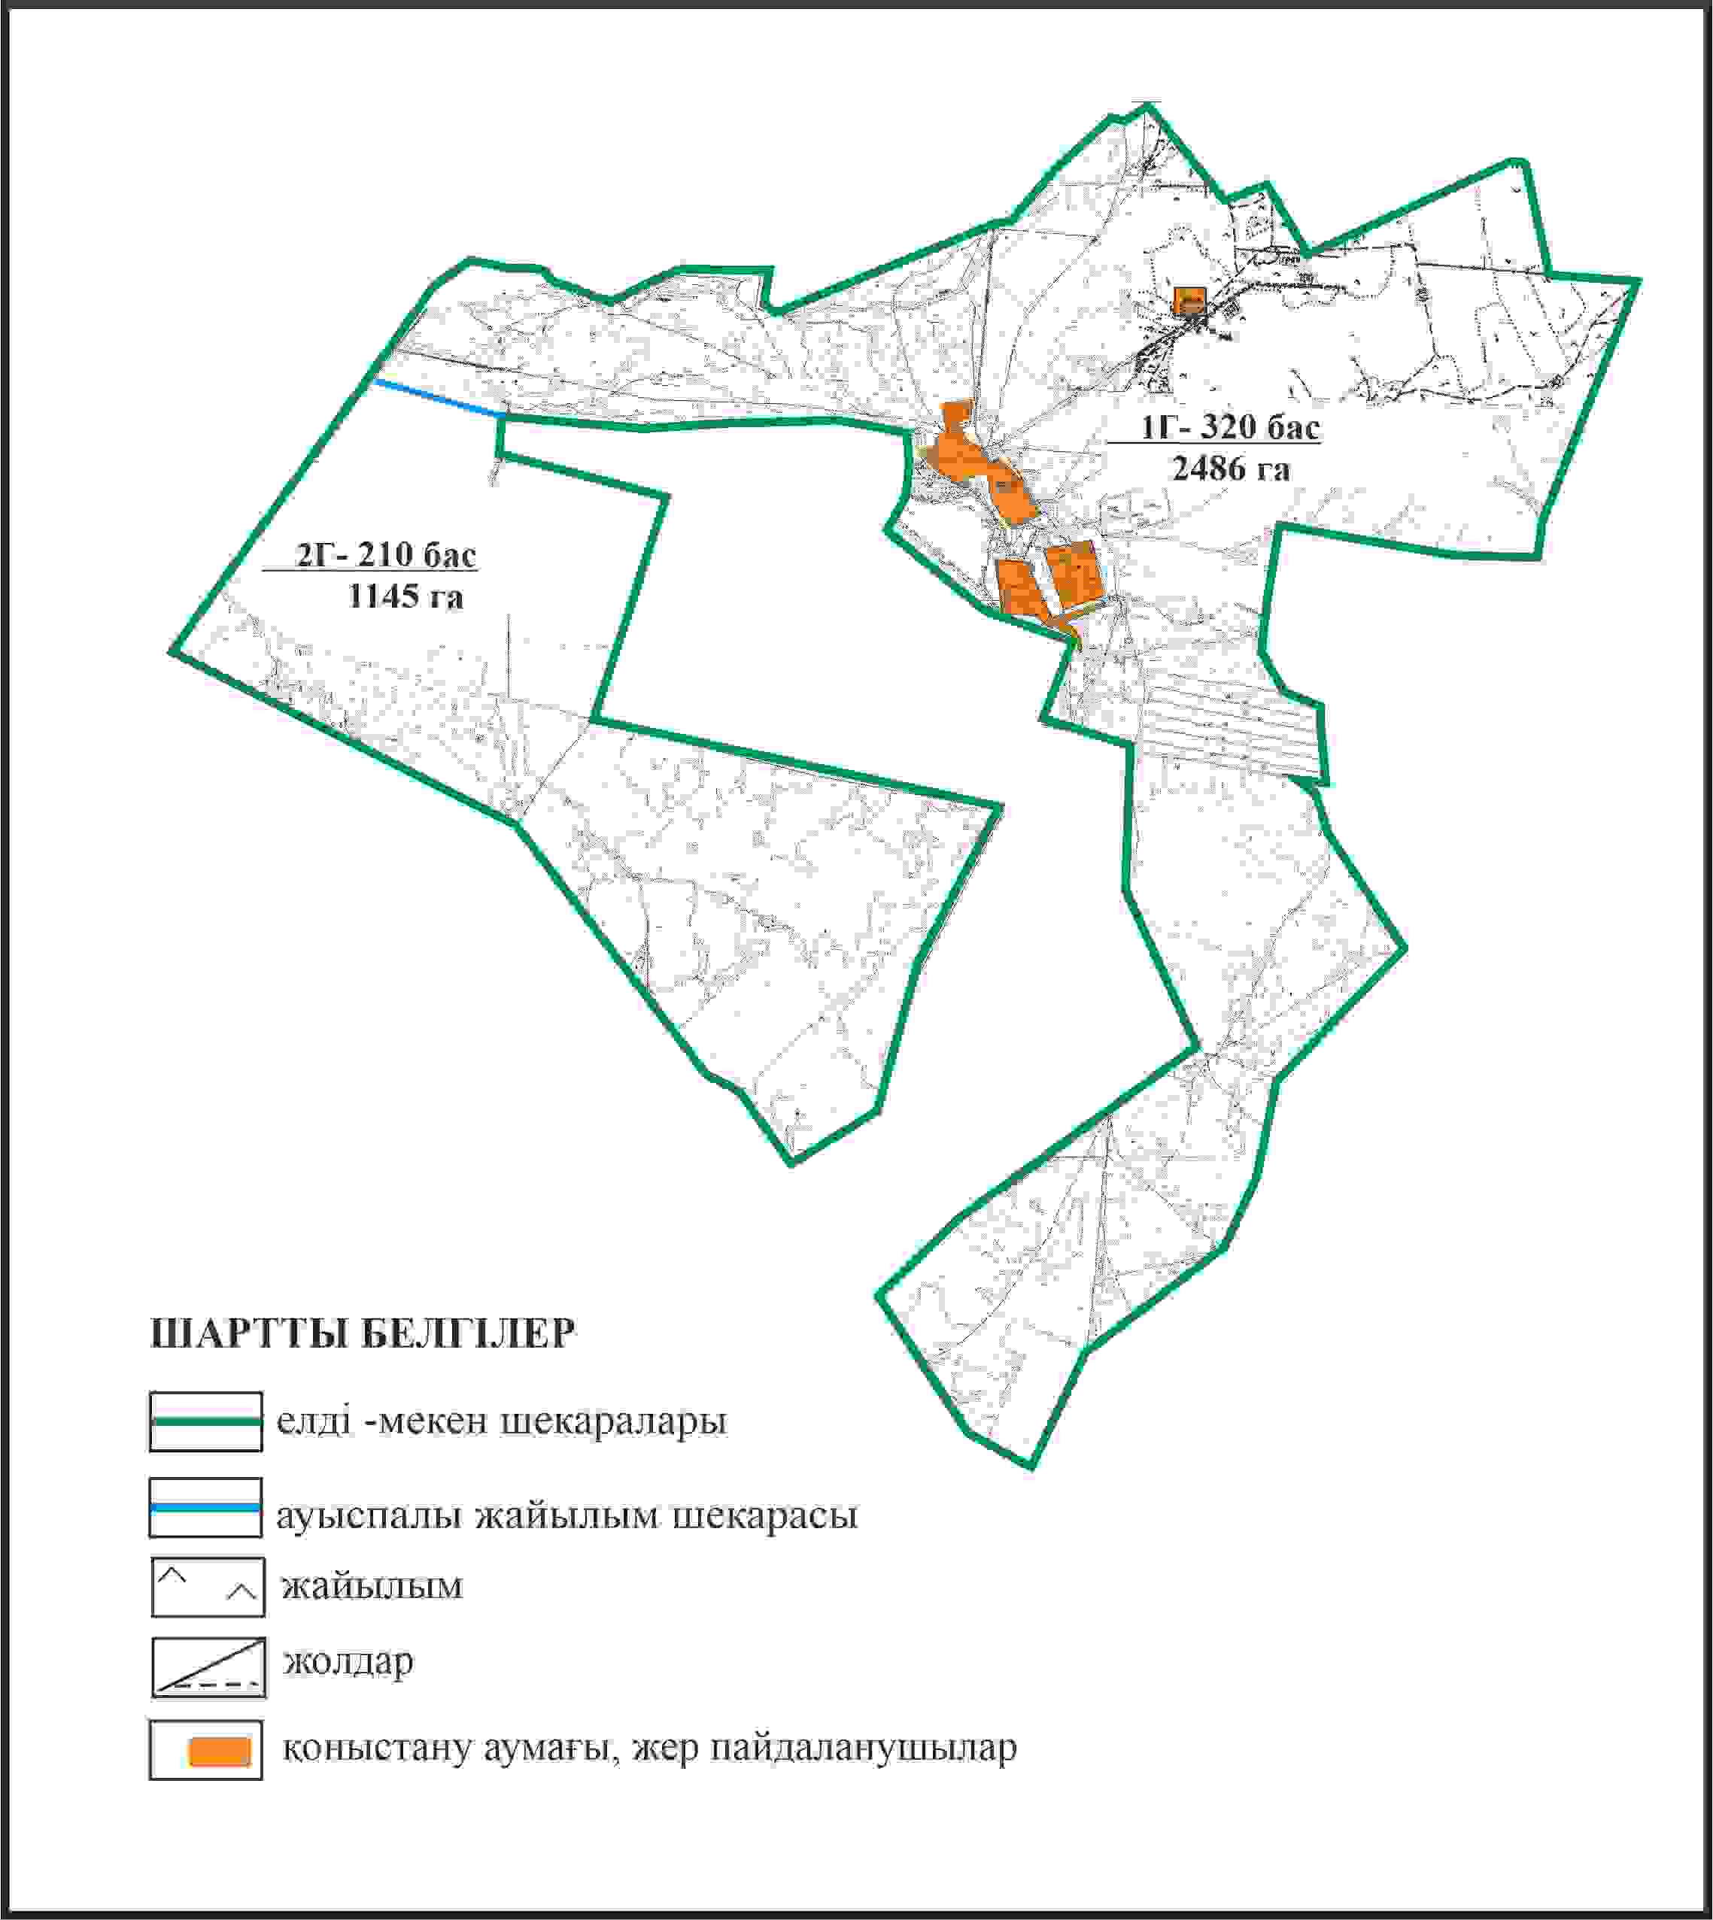

Абай ауданы бойынша
2024-2025 жылдарға арналған
Жайылымдарды басқару және
оларды пайдалану жөніндегі жоспарға
49 – қосымша
Абай ауданының Дзержинский ауылдық округі Қоянды ауылының шекараларында жайылымдық инфрақұрылым объектілерінің, жайылым алаңдарының және сыртқы және ішкі шекараларының схемасы

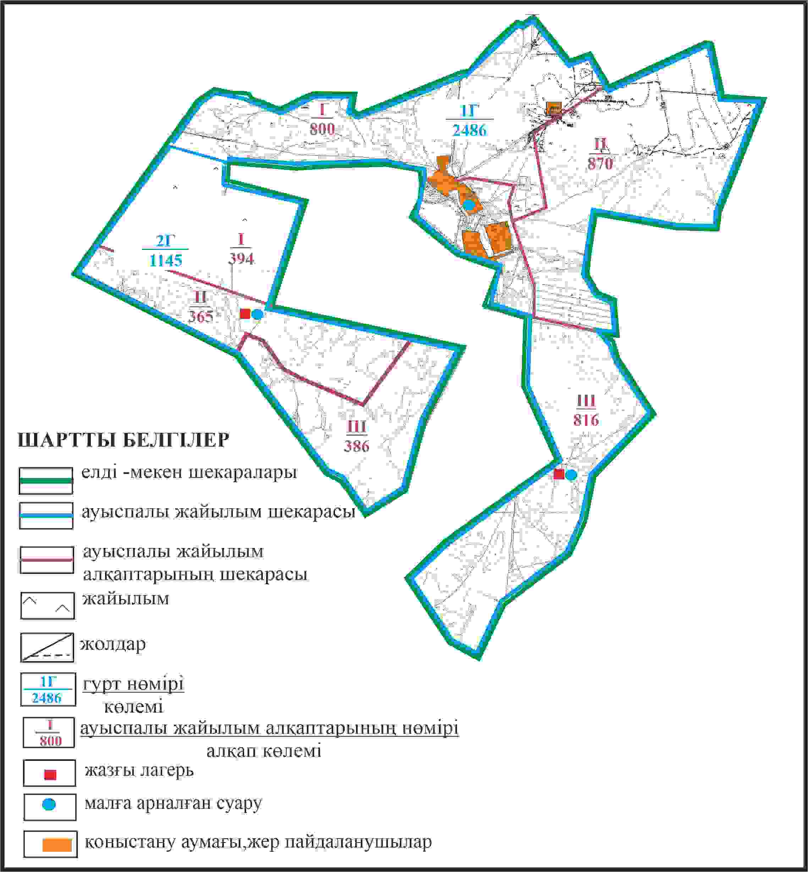

Абай ауданы бойынша
2024-2025 жылдарға арналған
Жайылымдарды басқару және
оларды пайдалану жөніндегі жоспарға
50 – қосымша
Абай ауданының Дзержинский ауылдық округі Қоянды ауылының шекараларында жайылым пайдаланушылардың су көздеріне қол жеткізу схемасы

Абай ауданы бойынша
2024-2025 жылдарға арналған
Жайылымдарды басқару және
оларды пайдалану жөніндегі жоспарға
51 – қосымша
Абай ауданының Дзержинский ауылдық округі 09-134-006-007, 09-134-006-008 “Василек” шаруа қожалығының шекарасында меморандумға сәйкес Қоянды ауылының ауыл шаруашылығы жануарларының жануарларының мал басын орналастыру үшін жайылымдарды қайта бөлу схемасы

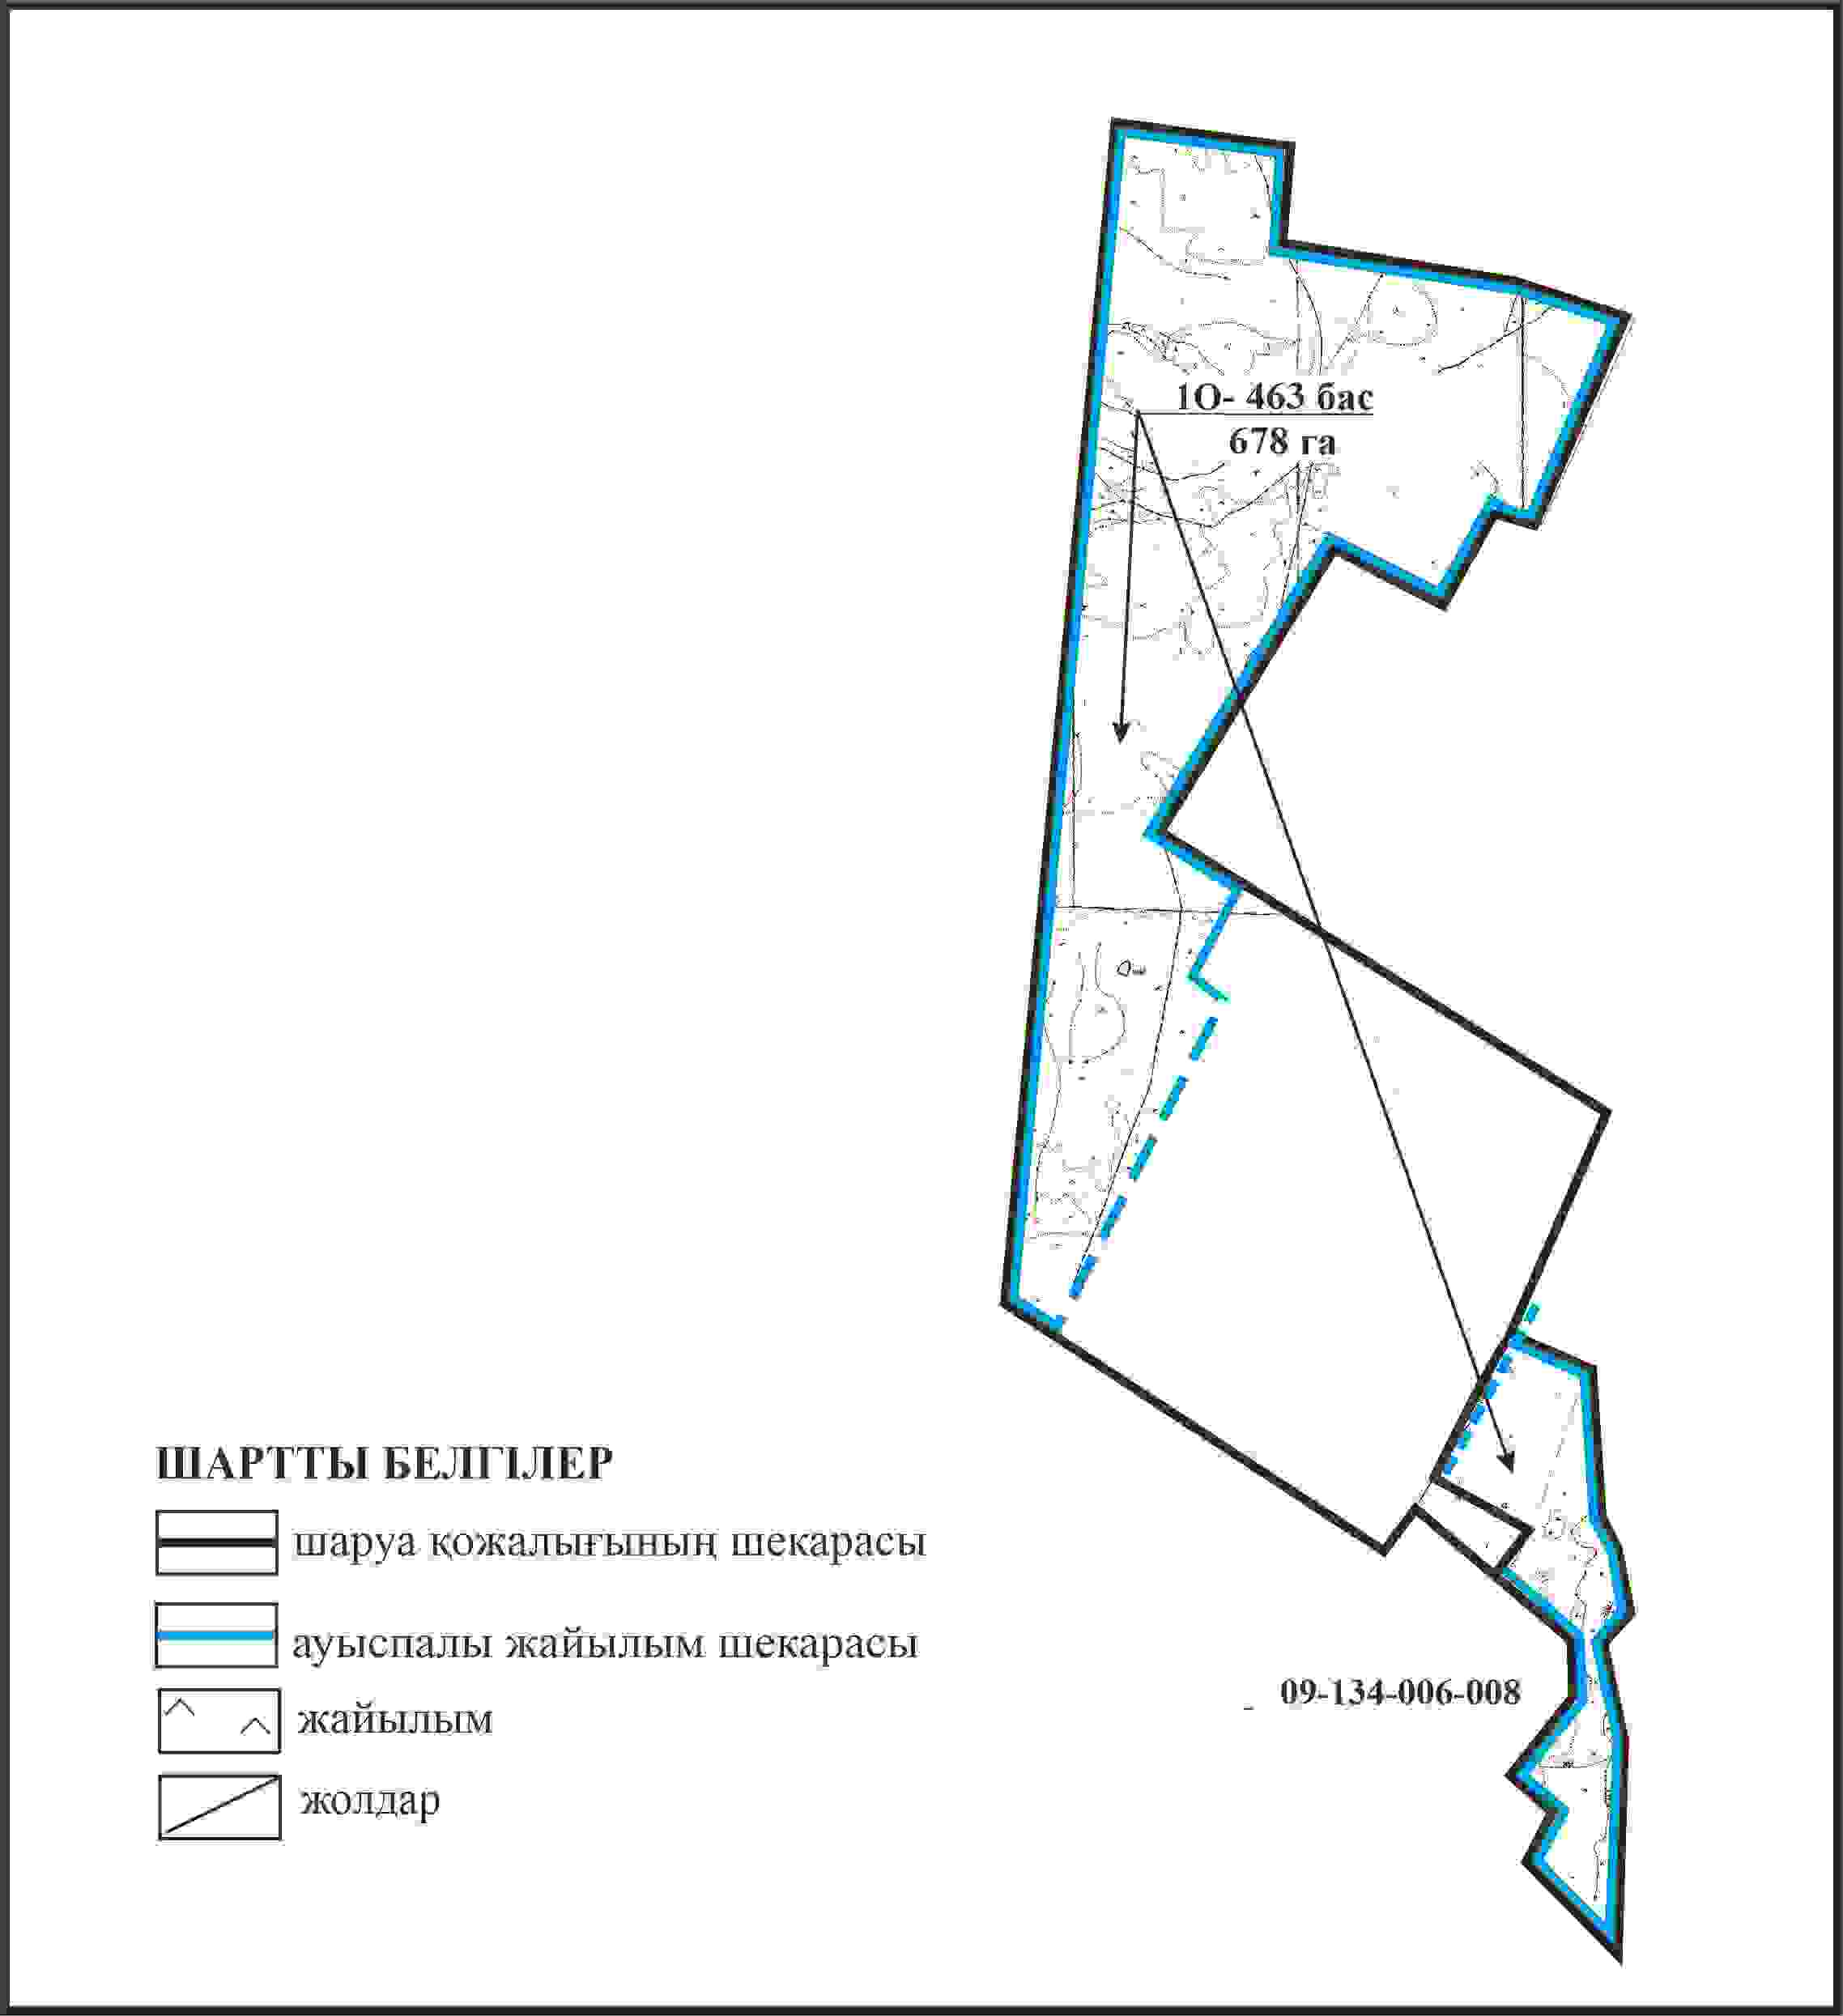

Абай ауданы бойынша
2024-2025 жылдарға арналған
Жайылымдарды басқару және
оларды пайдалану жөніндегі жоспарға
52 – қосымша
Абай ауданының Дзержинский ауылдық округі 09-134-006-007, 09-134-006-008 “Василек” шаруа қожалығының шекарасында меморандумға сәйкес Қоянды ауылының жайылымдық инфрақұрылым объектілерінің, жайылым алаңдарының және сыртқы және ішкі шекараларының схемасы

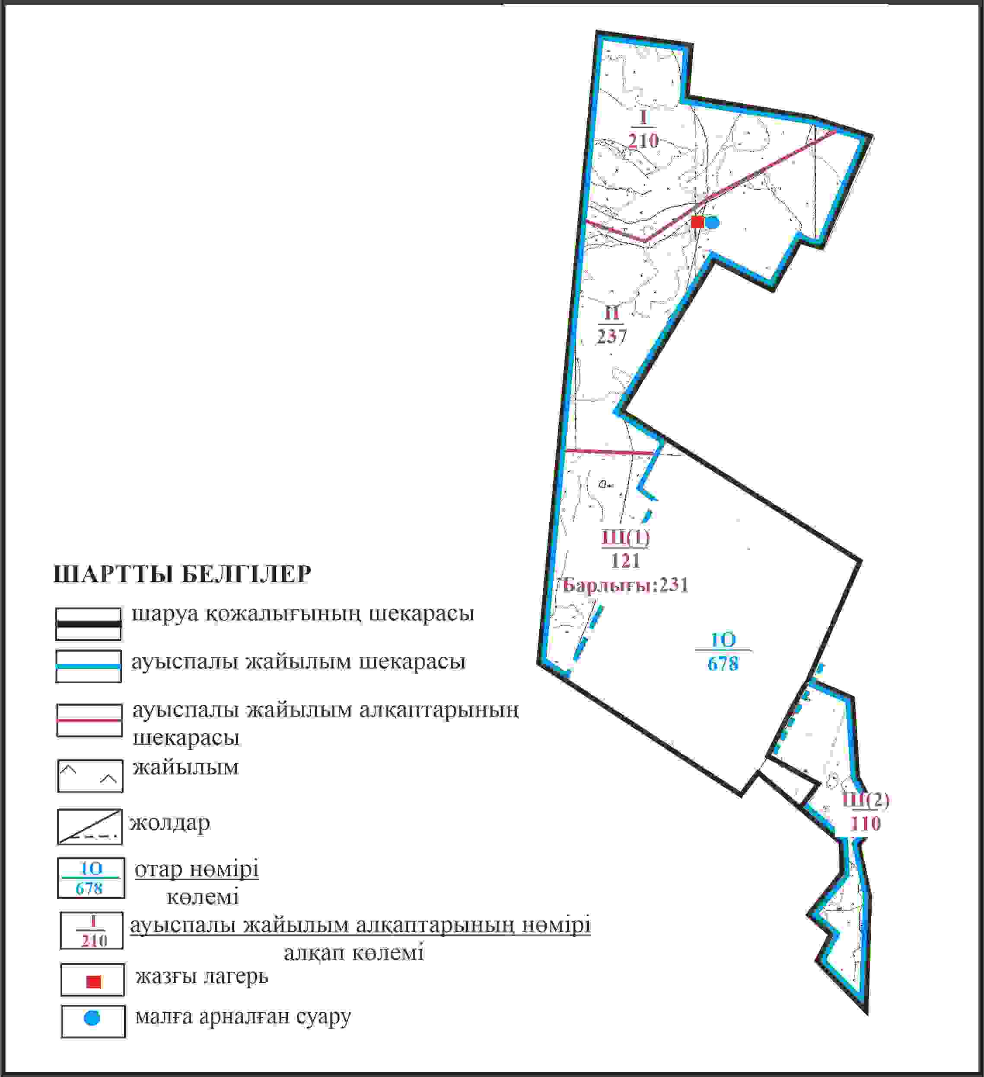

Абай ауданы бойынша
2024-2025 жылдарға арналған
Жайылымдарды басқару және
оларды пайдалану жөніндегі жоспарға
53 – қосымша
Абай ауданының Дзержинский ауылдық округі 09-134-006-007, 09-134-006-008 “Василек” шаруа қожалығының шекарасында меморандумға сәйкес Қоянды ауылының жайылым пайдаланушылардың су көздеріне қол жеткізу схемасы

Абай ауданы бойынша
2024-2025 жылдарға арналған
Жайылымдарды басқару және
оларды пайдалану жөніндегі жоспарға
54 – қосымша
Абай ауданының Дзержинский ауылдық округі Қойбас ауыл шаруашылығы жануарларының жануарларыныңғығы жер учаскелерінің меншік иеленушілері мен жер пайдаланушылардың жайлымдарын орналастыру схемасы

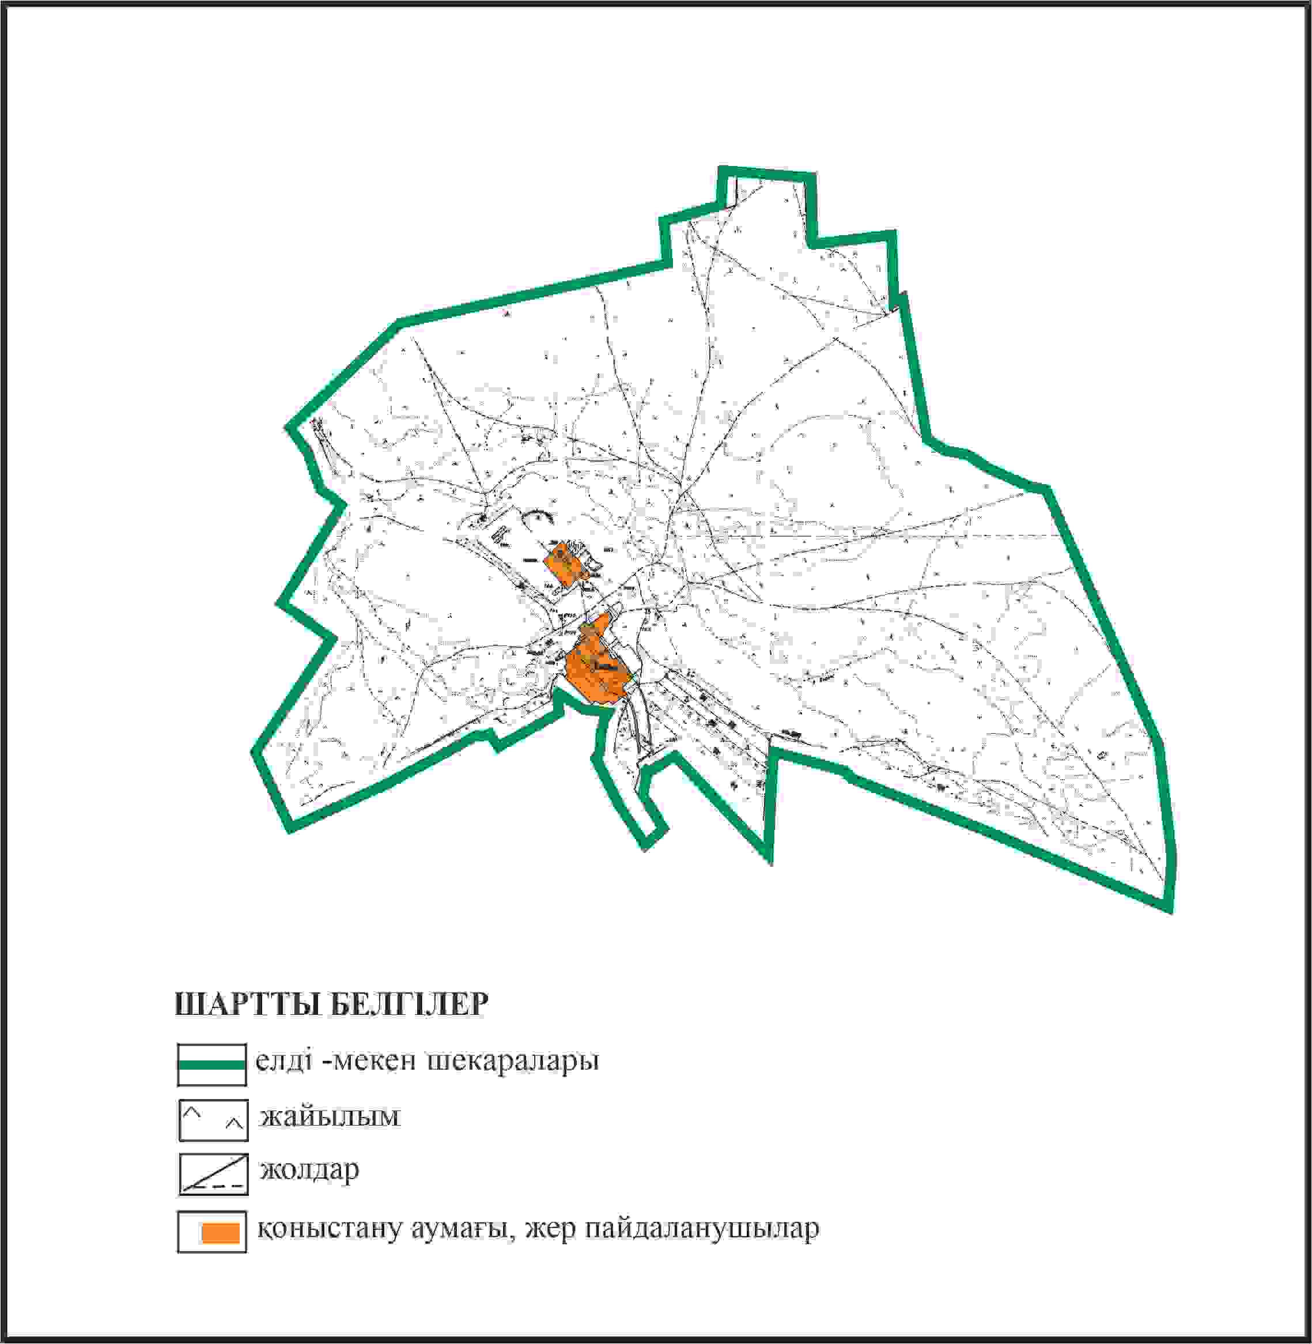

Абай ауданы бойынша
2024-2025 жылдарға арналған
Жайылымдарды басқару және
оларды пайдалану жөніндегі жоспарға
55 – қосымша
Абай ауданының Дзержинский ауылдық округі Қойбас ауылының шекараларында ауыл шаруашылығы жануарларының жануарларының мал басын үшін жайылымдарды қайта бөлу схемасы

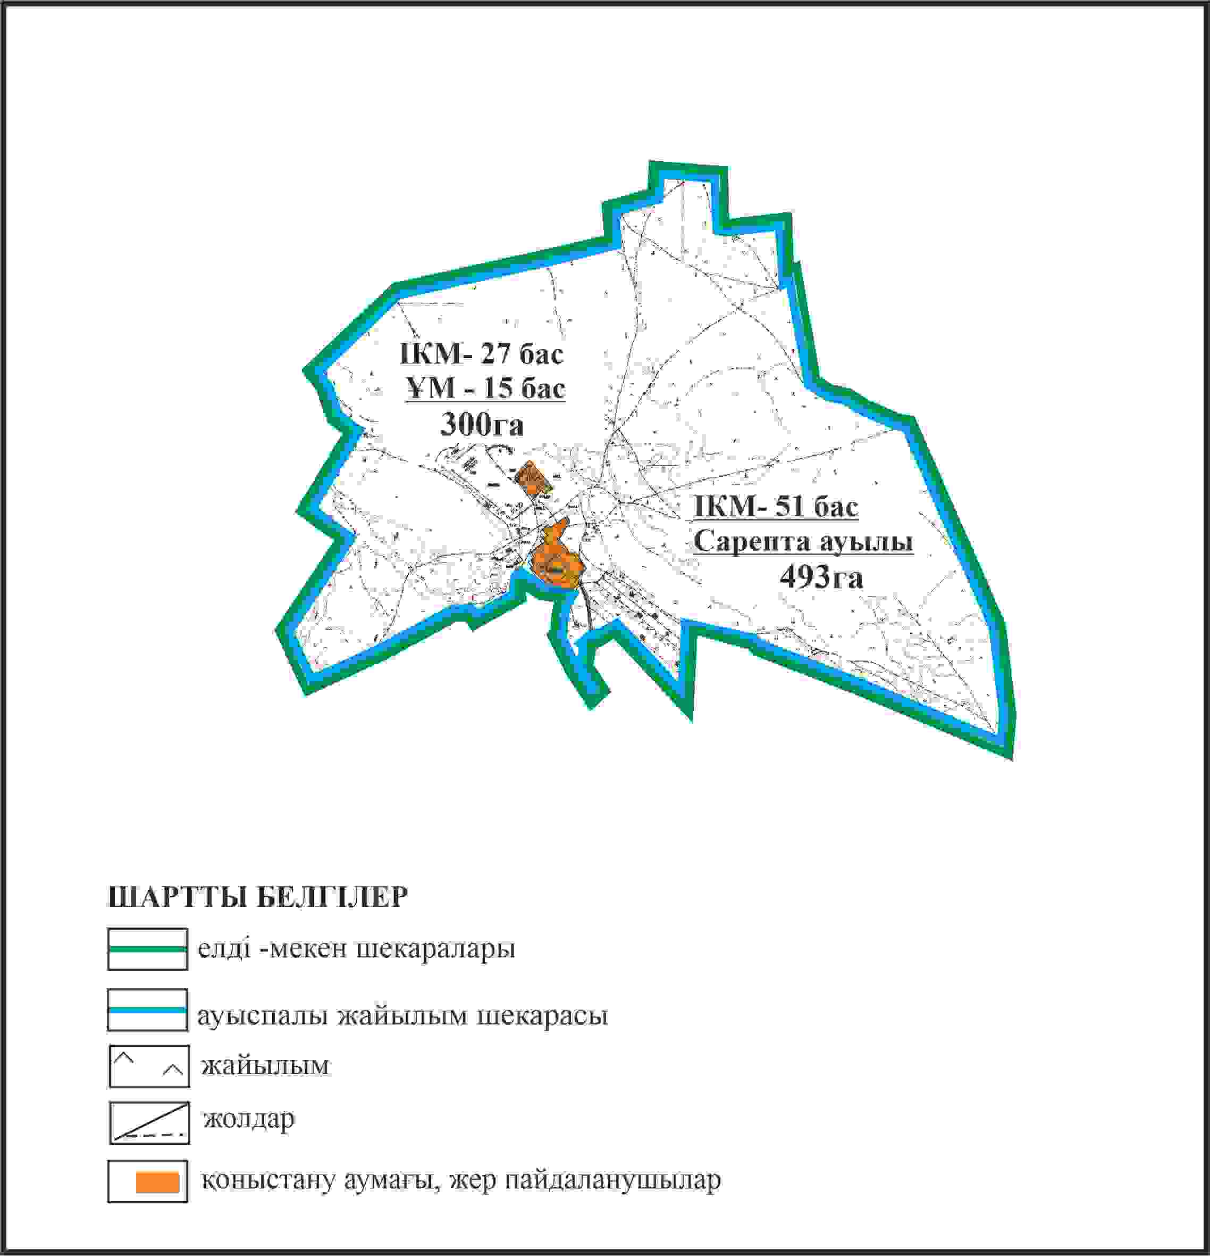

Абай ауданы бойынша
2024-2025 жылдарға арналған
Жайылымдарды басқару және
оларды пайдалану жөніндегі жоспарға
56 – қосымша
Абай ауданының Дзержинский ауылдық округі Қойбас ауылының шекараларында жайылымдық инфрақұрылым объектілерінің, жайылым аландарының және сыртқы және ішкі шекараларының схемасы

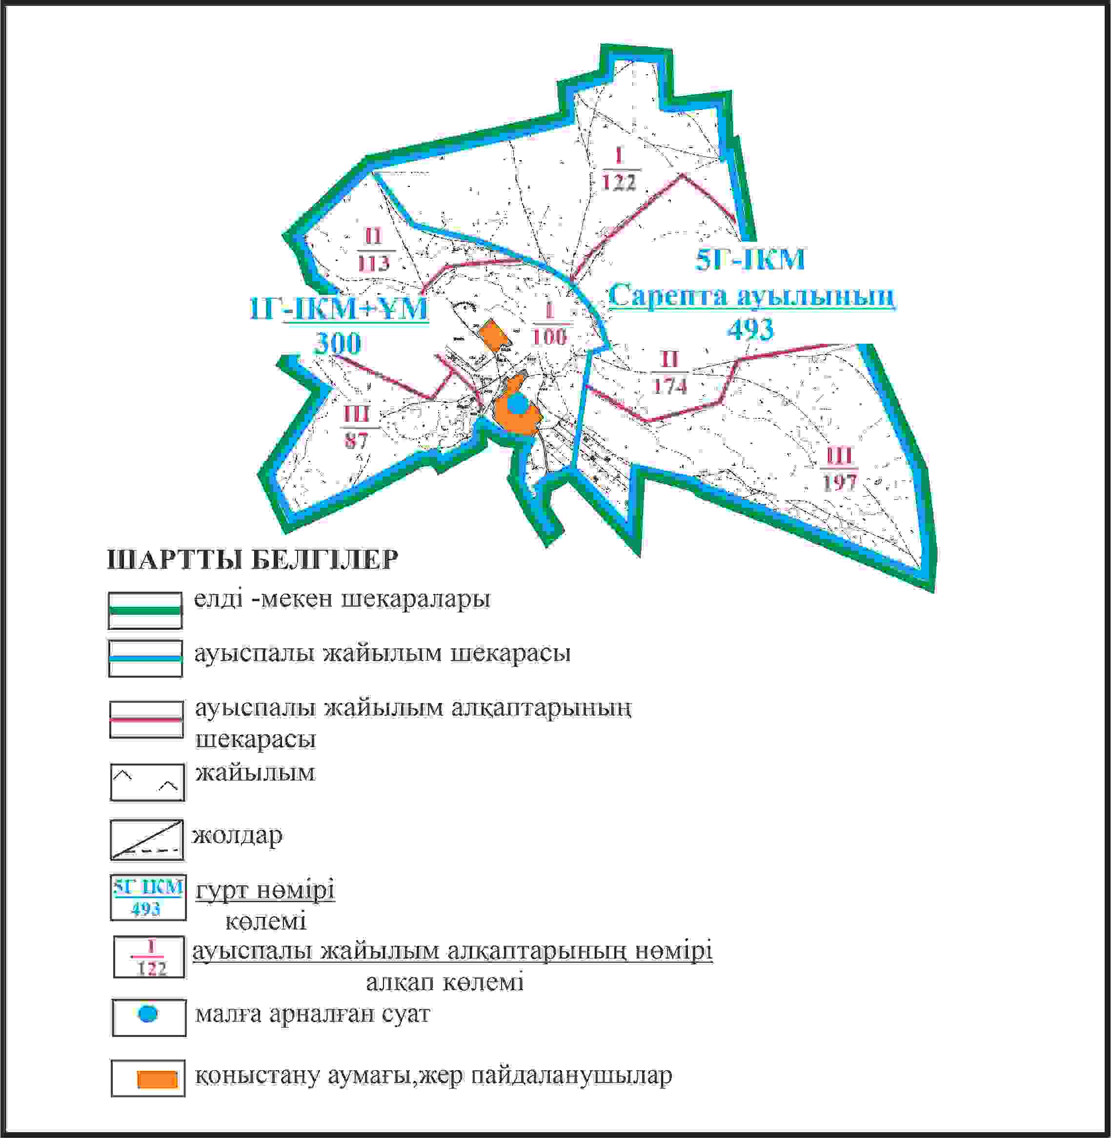

Абай ауданы бойынша
2024-2025 жылдарға арналған
Жайылымдарды басқару және
оларды пайдалану жөніндегі жоспарға
57 – қосымша
Абай ауданының Дзержинский ауылдық округі Қойбас ауылының шекараларында жайылым пайдаланушылардың су көздеріне қол жеткізу схемасы

Абай ауданы бойынша
2024-2025 жылдарға арналған
Жайылымдарды басқару және
оларды пайдалану жөніндегі жоспарға
58 – қосымша
Абай ауданының Дзержинский ауылдық округі Қойбас ауылының шекараларында ауыл шаруашылығы жануарларының жануарларының мал басын орналастыру үшін жайылымдарды қайта бөлу схемасы (алабарлық жер учаске)

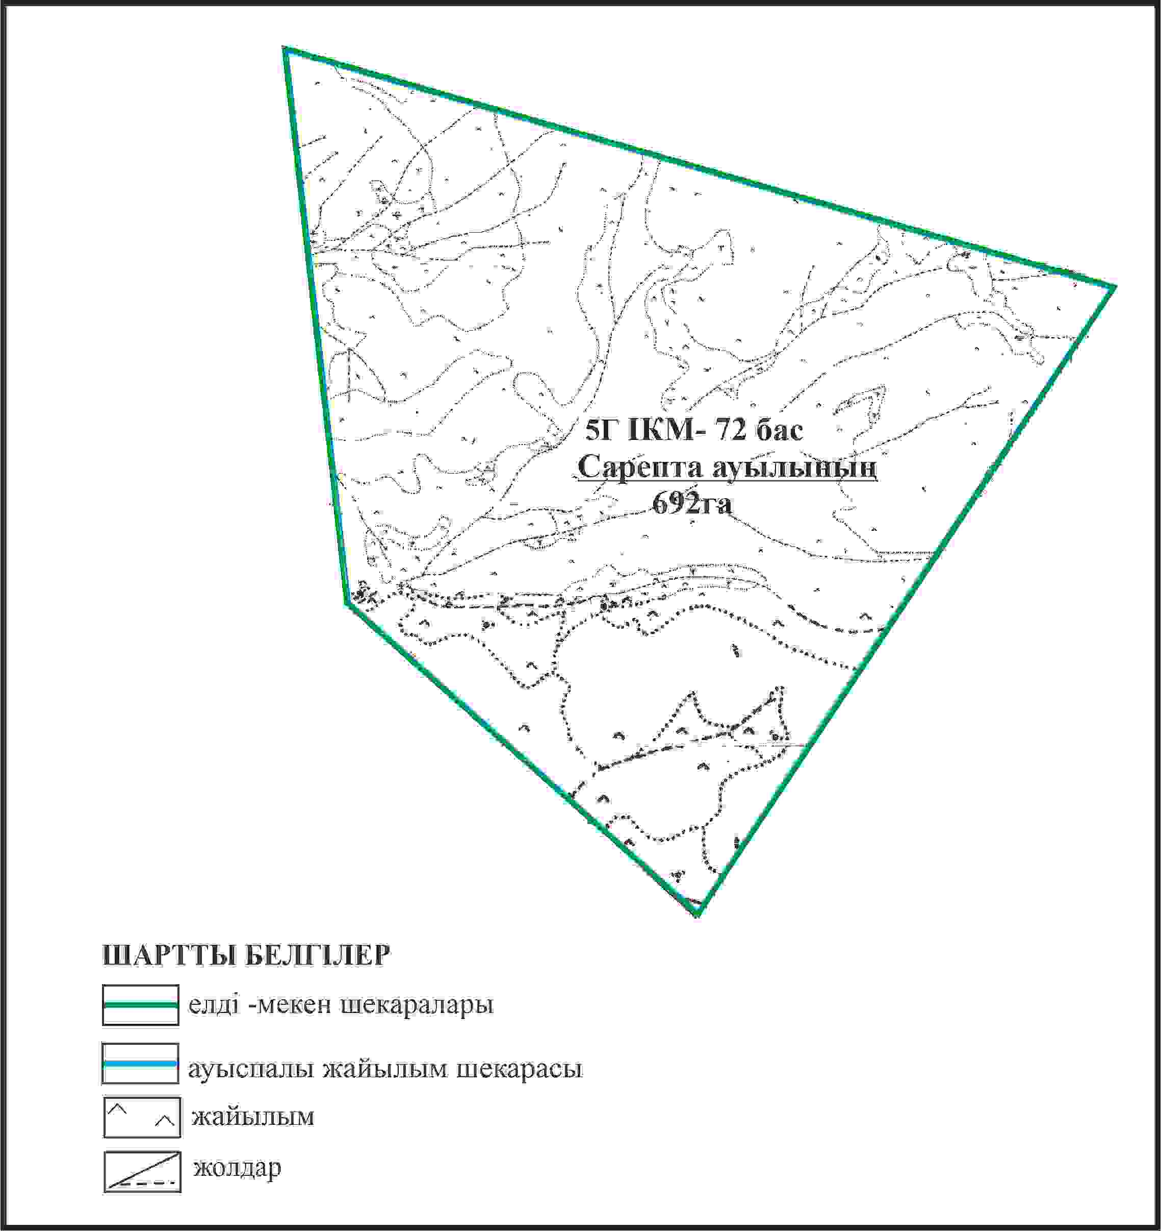

Абай ауданы бойынша
2024-2025 жылдарға арналған
Жайылымдарды басқару және
оларды пайдалану жөніндегі жоспарға
59 – қосымша
Абай ауданының Дзержинский ауылдық округі Қойбас ауылының шекараларында жайылымдық инфрақұрылым объектілерінің, жайылым аландарының және сыртқы және ішкі шекараларының схемасы (алабарлық жер учаске)

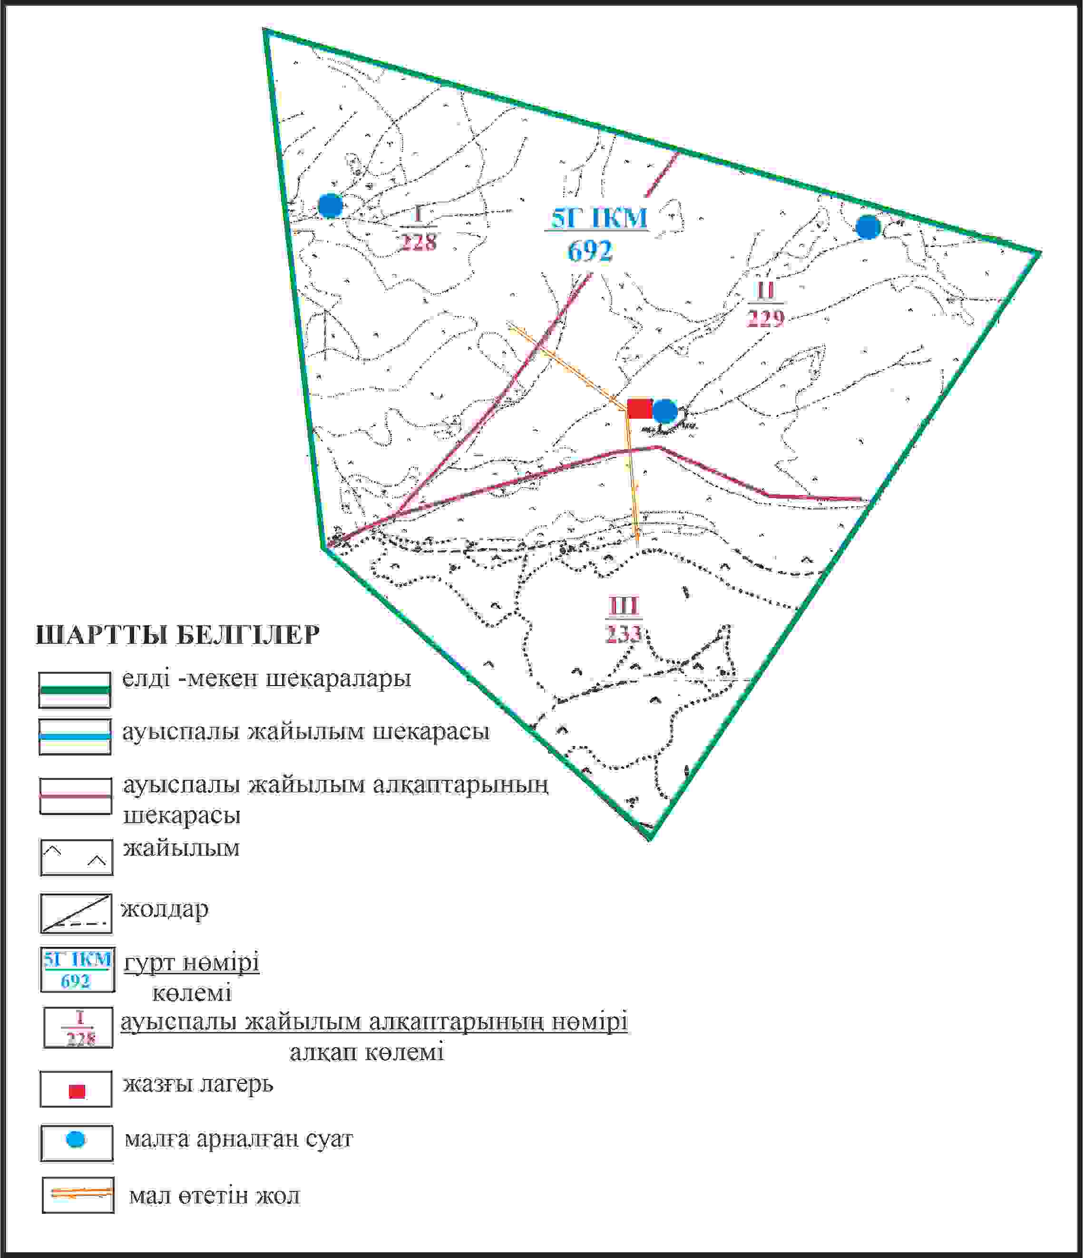

Абай ауданы бойынша
2024-2025 жылдарға арналған
Жайылымдарды басқару және
оларды пайдалану жөніндегі жоспарға
60 – қосымша
Абай ауданының Дзержинский ауылдық округі Қойбас ауылының шекараларында жайылым пайдаланушылардың су көздеріне қол жеткізу схемасы (алабарлық жер учаске)

Абай ауданы бойынша
2024-2025 жылдарға арналған
Жайылымдарды басқару және
оларды пайдалану жөніндегі жоспарға
61 – қосымша
Абай ауданының Дубов ауылдық округі Дубовка ауыл шаруашылығы жануарларының жануарларыныңғы жер учаскелерінің меншік иеленушілердің мен жер пайдаланушылардың жайылымдарын орналастыру схемасы

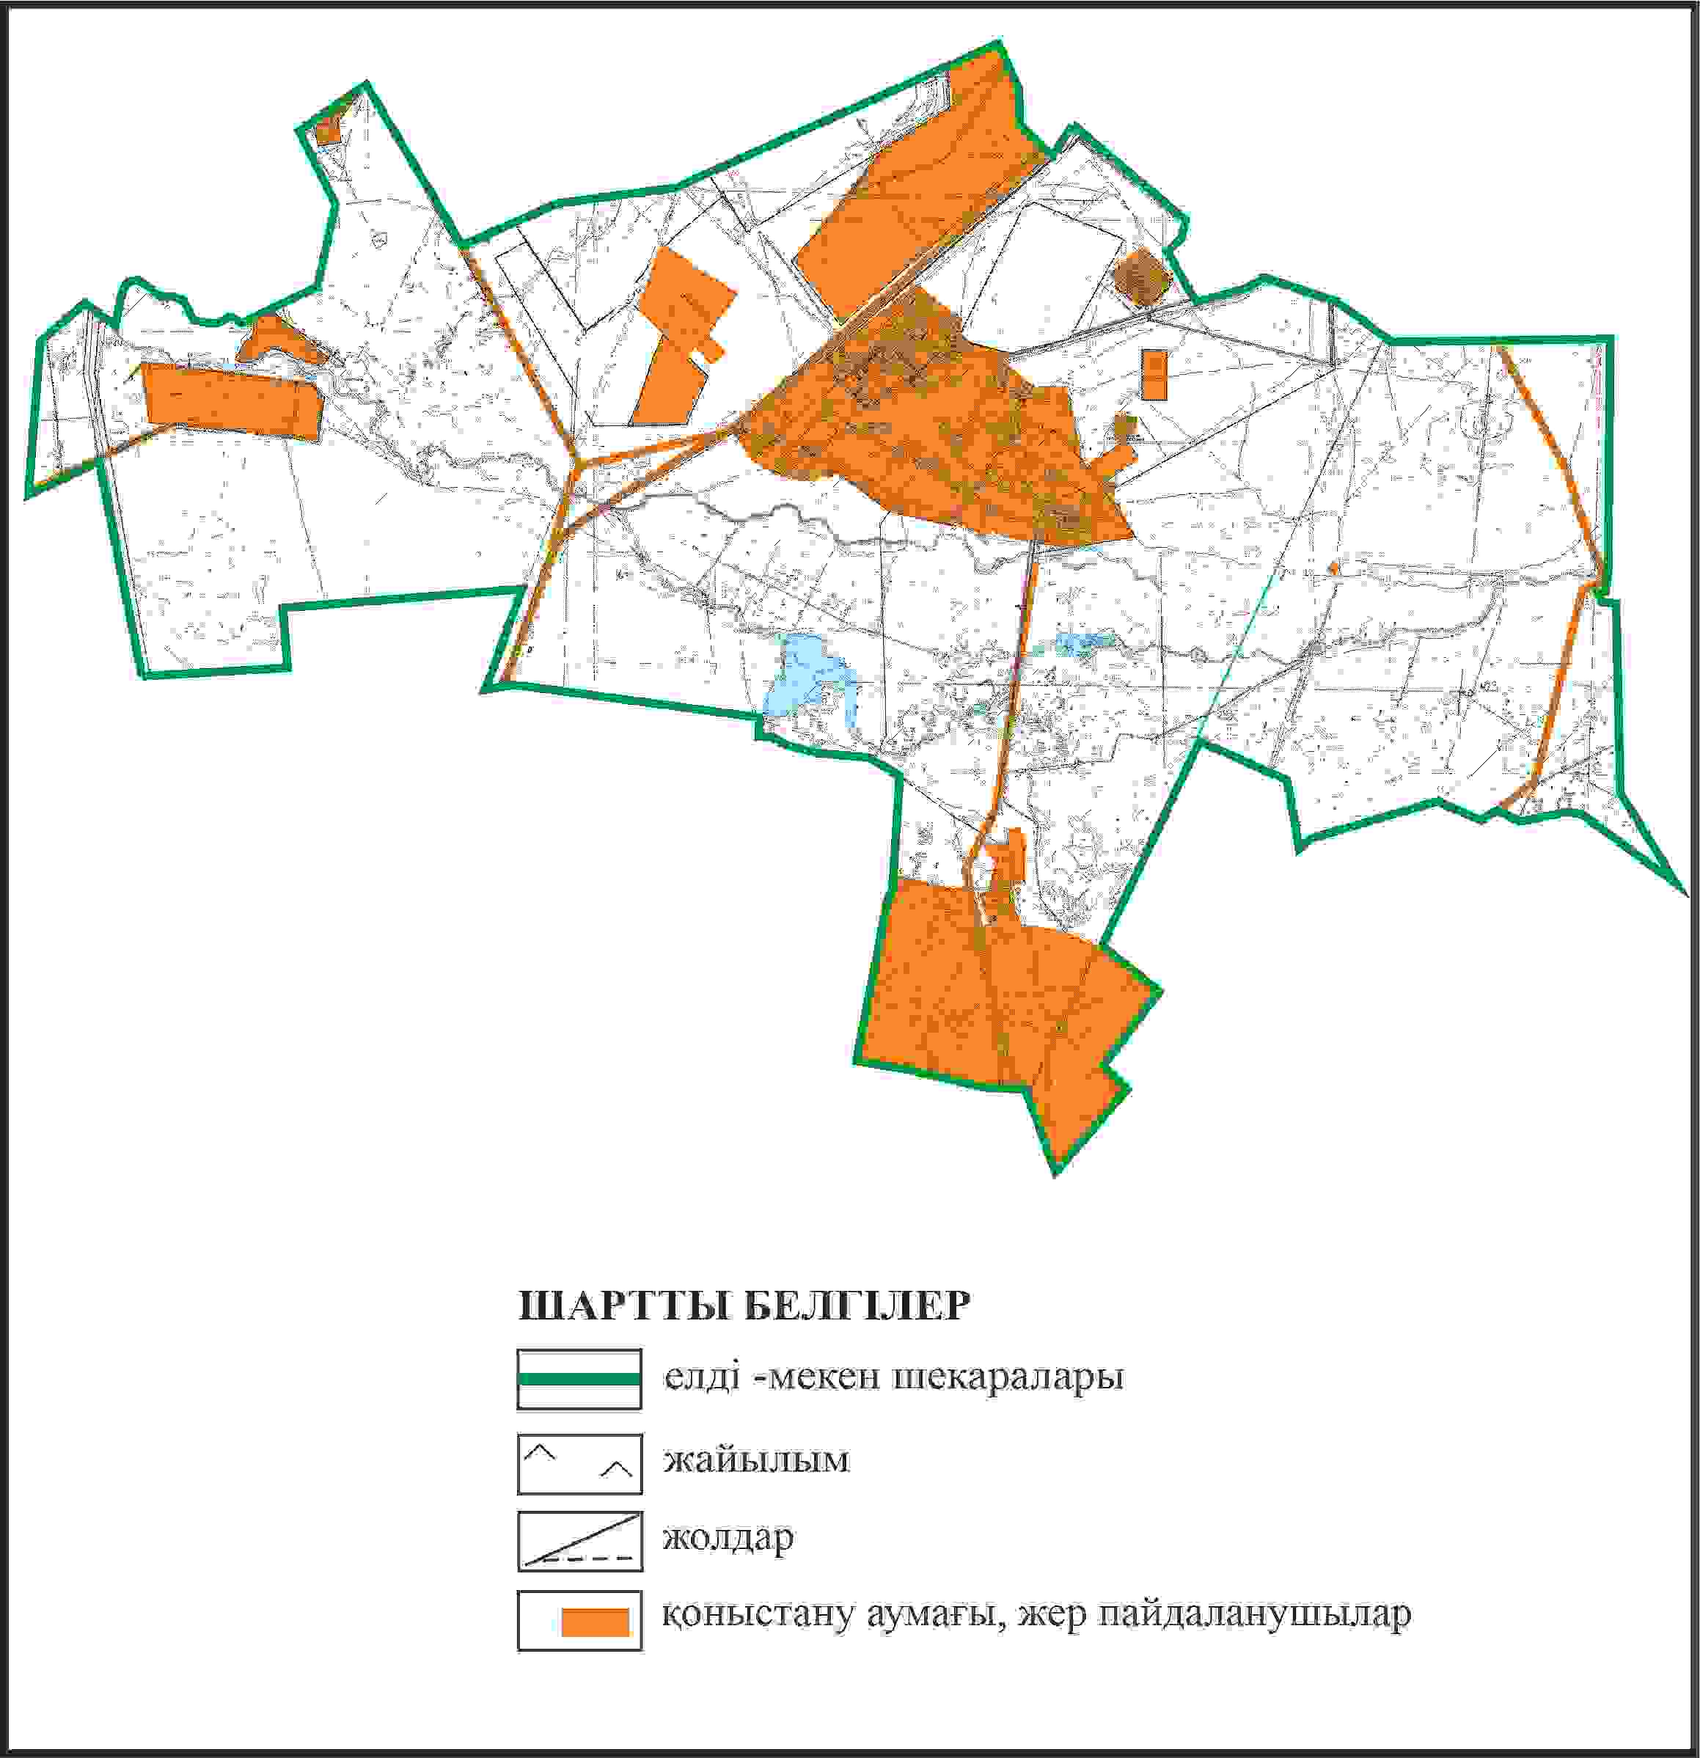

Абай ауданы бойынша
2024-2025 жылдарға арналған
Жайылымдарды басқару және
оларды пайдалану жөніндегі жоспарға
62 – қосымша
Абай ауданы Дубов ауылдық округі Дубовка ауылының шекараларында ауыл шаруашылығы жануарларының жануарларының мал басын орналастыру үшін жайылымдарды қайта бөлу схемасы

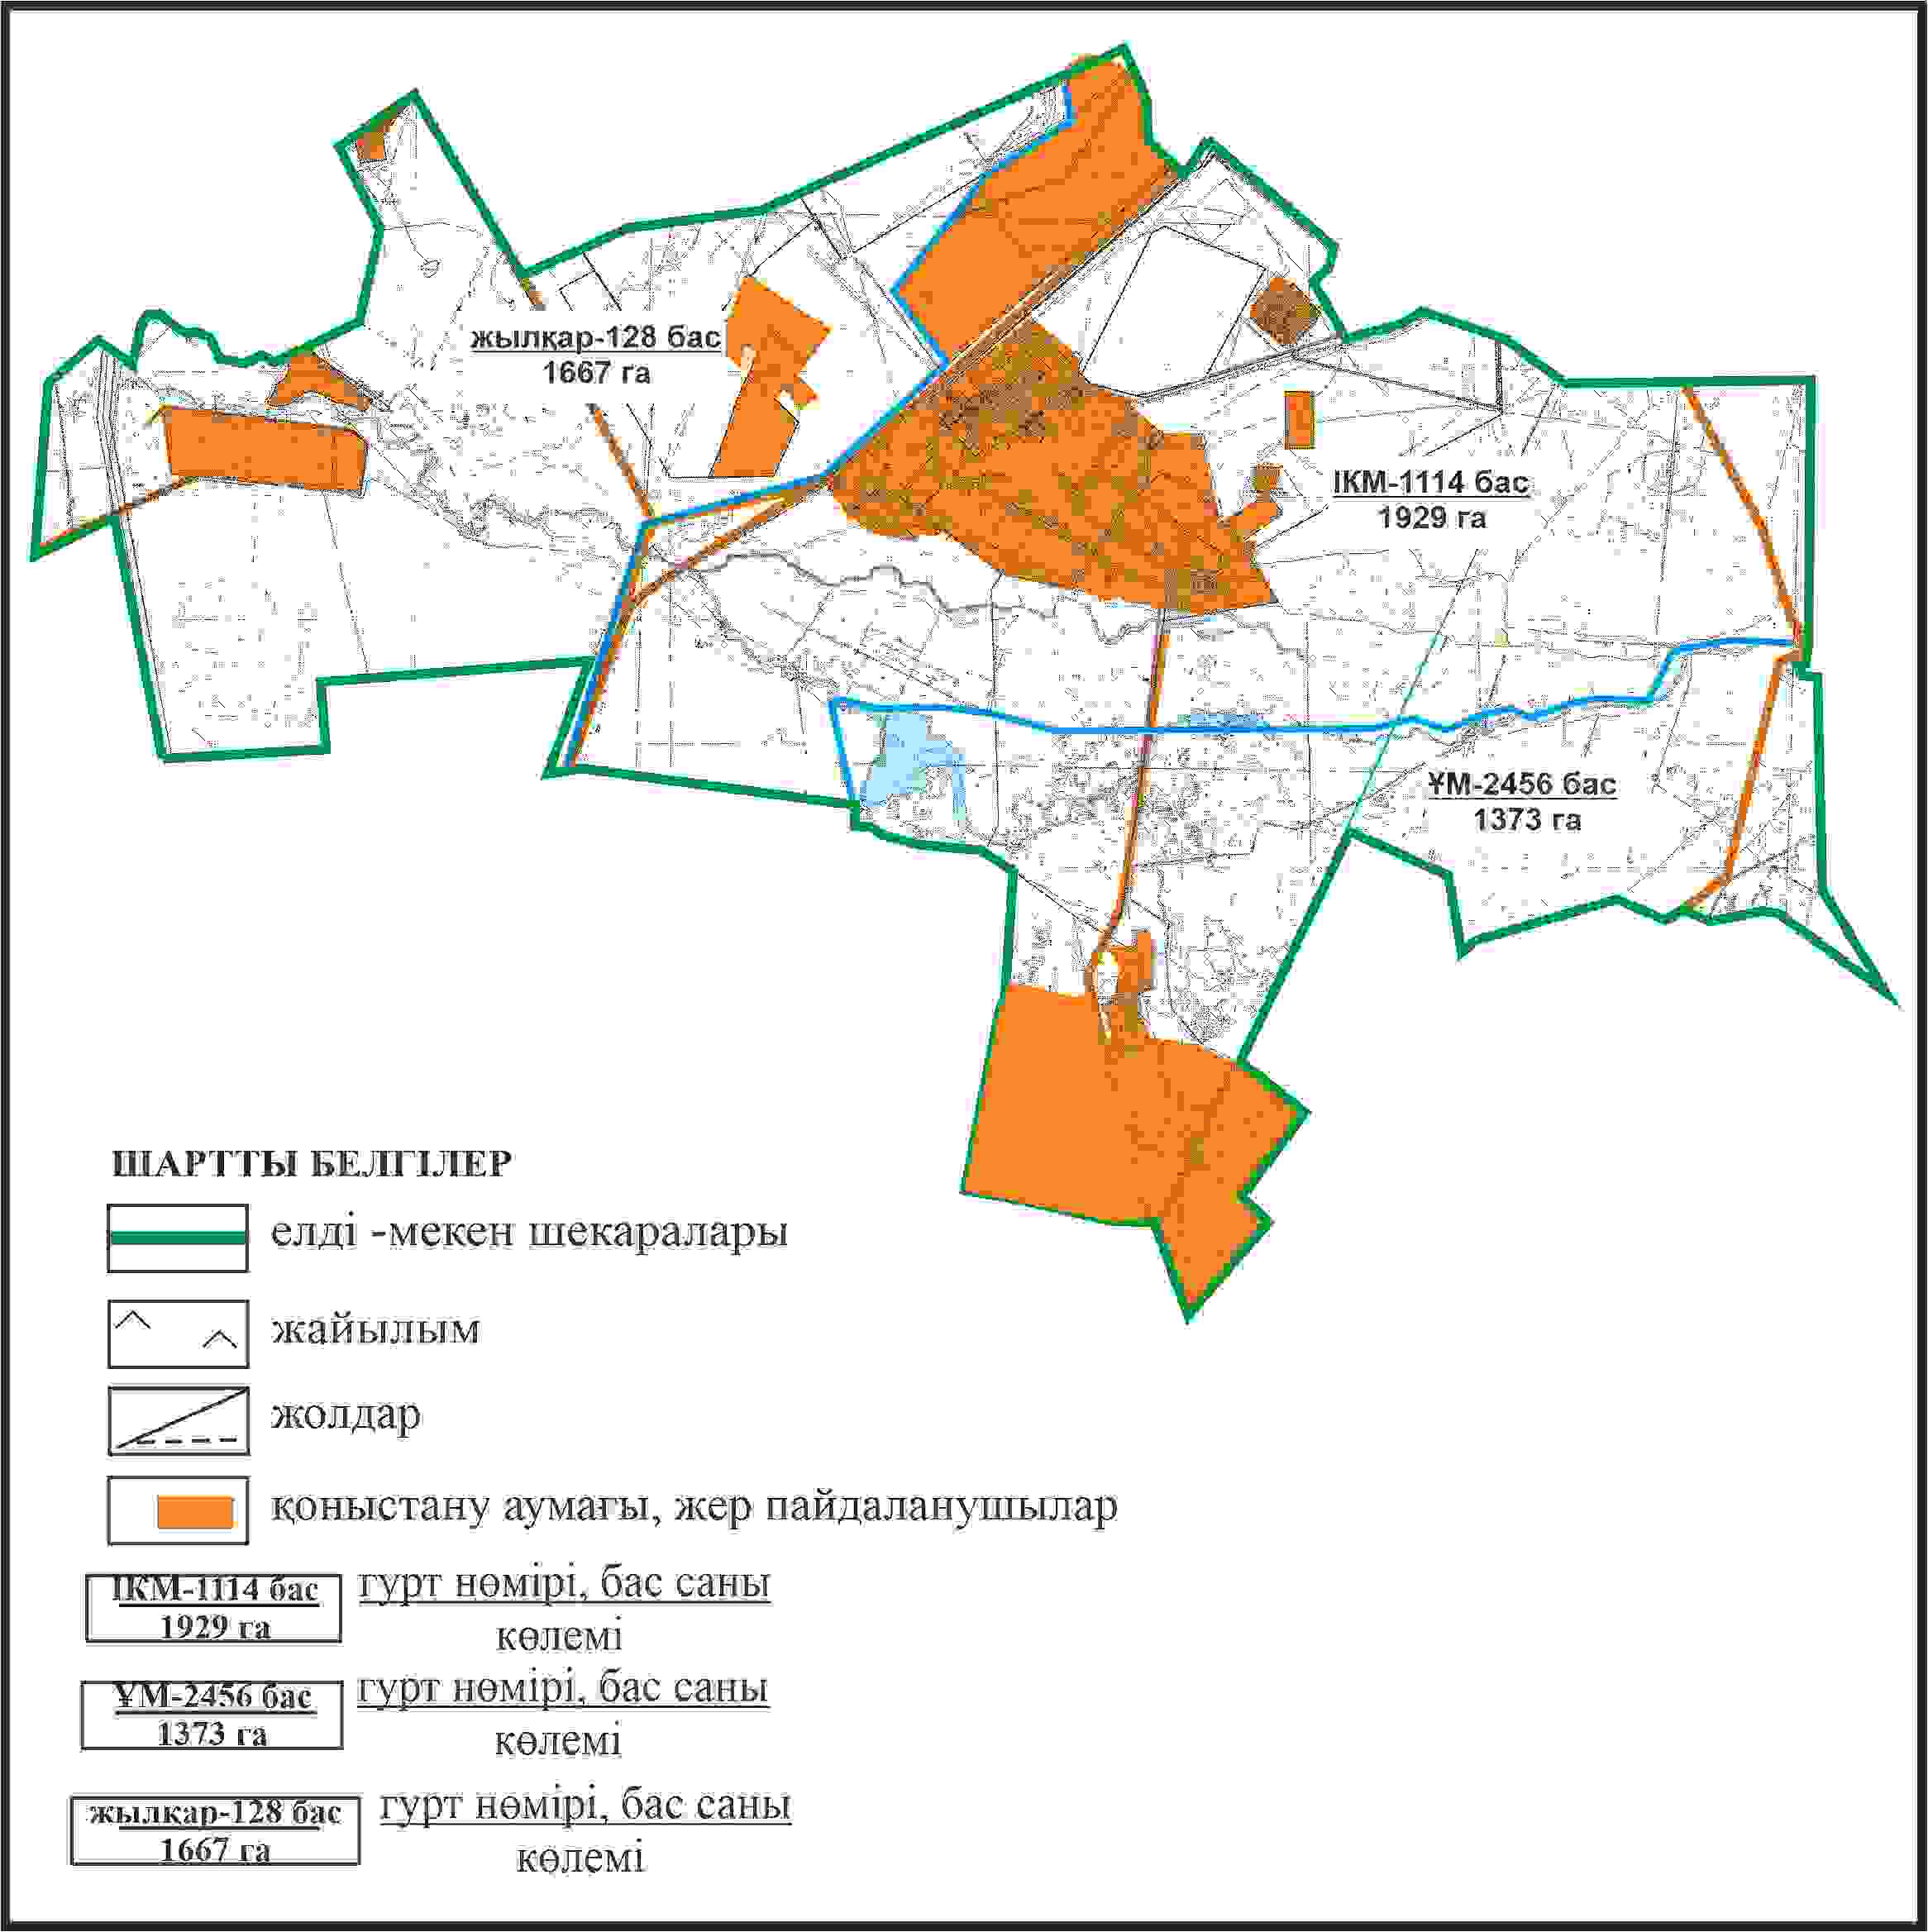

Абай ауданы бойынша
2024-2025 жылдарға арналған
Жайылымдарды басқару және
оларды пайдалану жөніндегі жоспарға
63 – қосымша
Абай ауданының Дубов ауылдық округі Дубовка ауылының шекараларында жайылымдық инфрақұрылым объектілерінің, жайылым аландарының және сыртқы және ішкі шекараларының схемасы

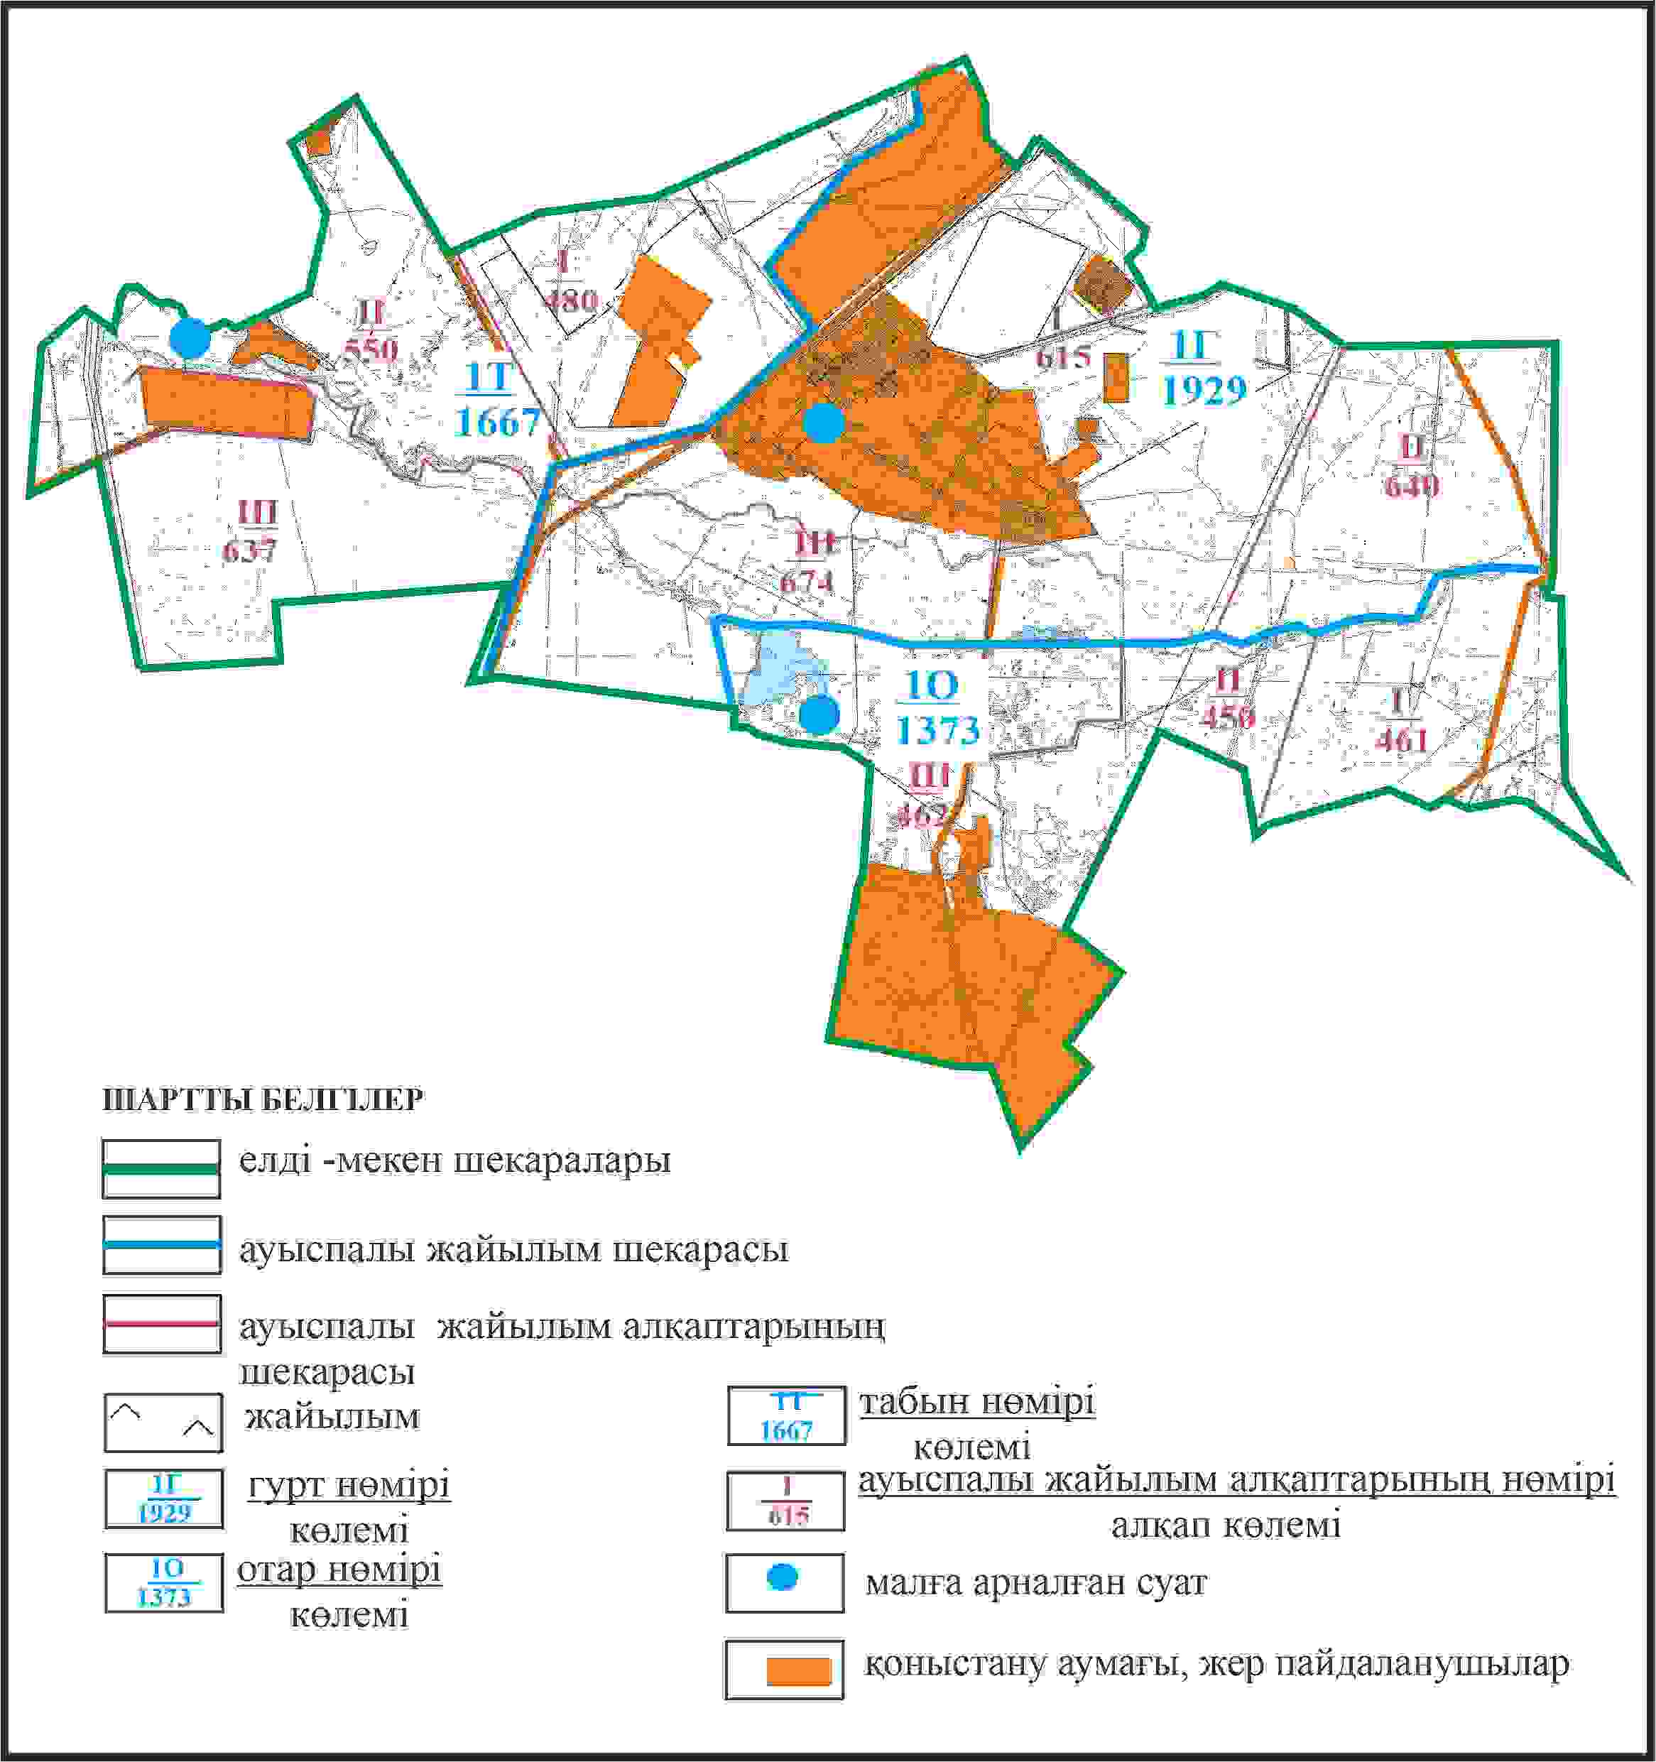

Абай ауданы бойынша
2024-2025 жылдарға арналған
Жайылымдарды басқару және
оларды пайдалану жөніндегі жоспарға
64 – қосымша
Абай ауданының Дубов ауылдық округі Дубовка ауылының шекараларында жайылым пайдаланушылардың су көздеріне қол жеткізу схемасы

Абай ауданының бойынша
2024-2025 жылдарға арналған
Жайылымдарды басқару және
оларды пайдалану жөніндегі жоспарға
65 – қосымша
Абай ауданының Есенгелді ауылдық округі Есенгелдіа ауыл шаруашылығы жануарларының жануарларыныңғы жер учаскелерінің меншік иеленушілері мен жер пайдаланушылардың жайлымдарының орналастыру схемасы

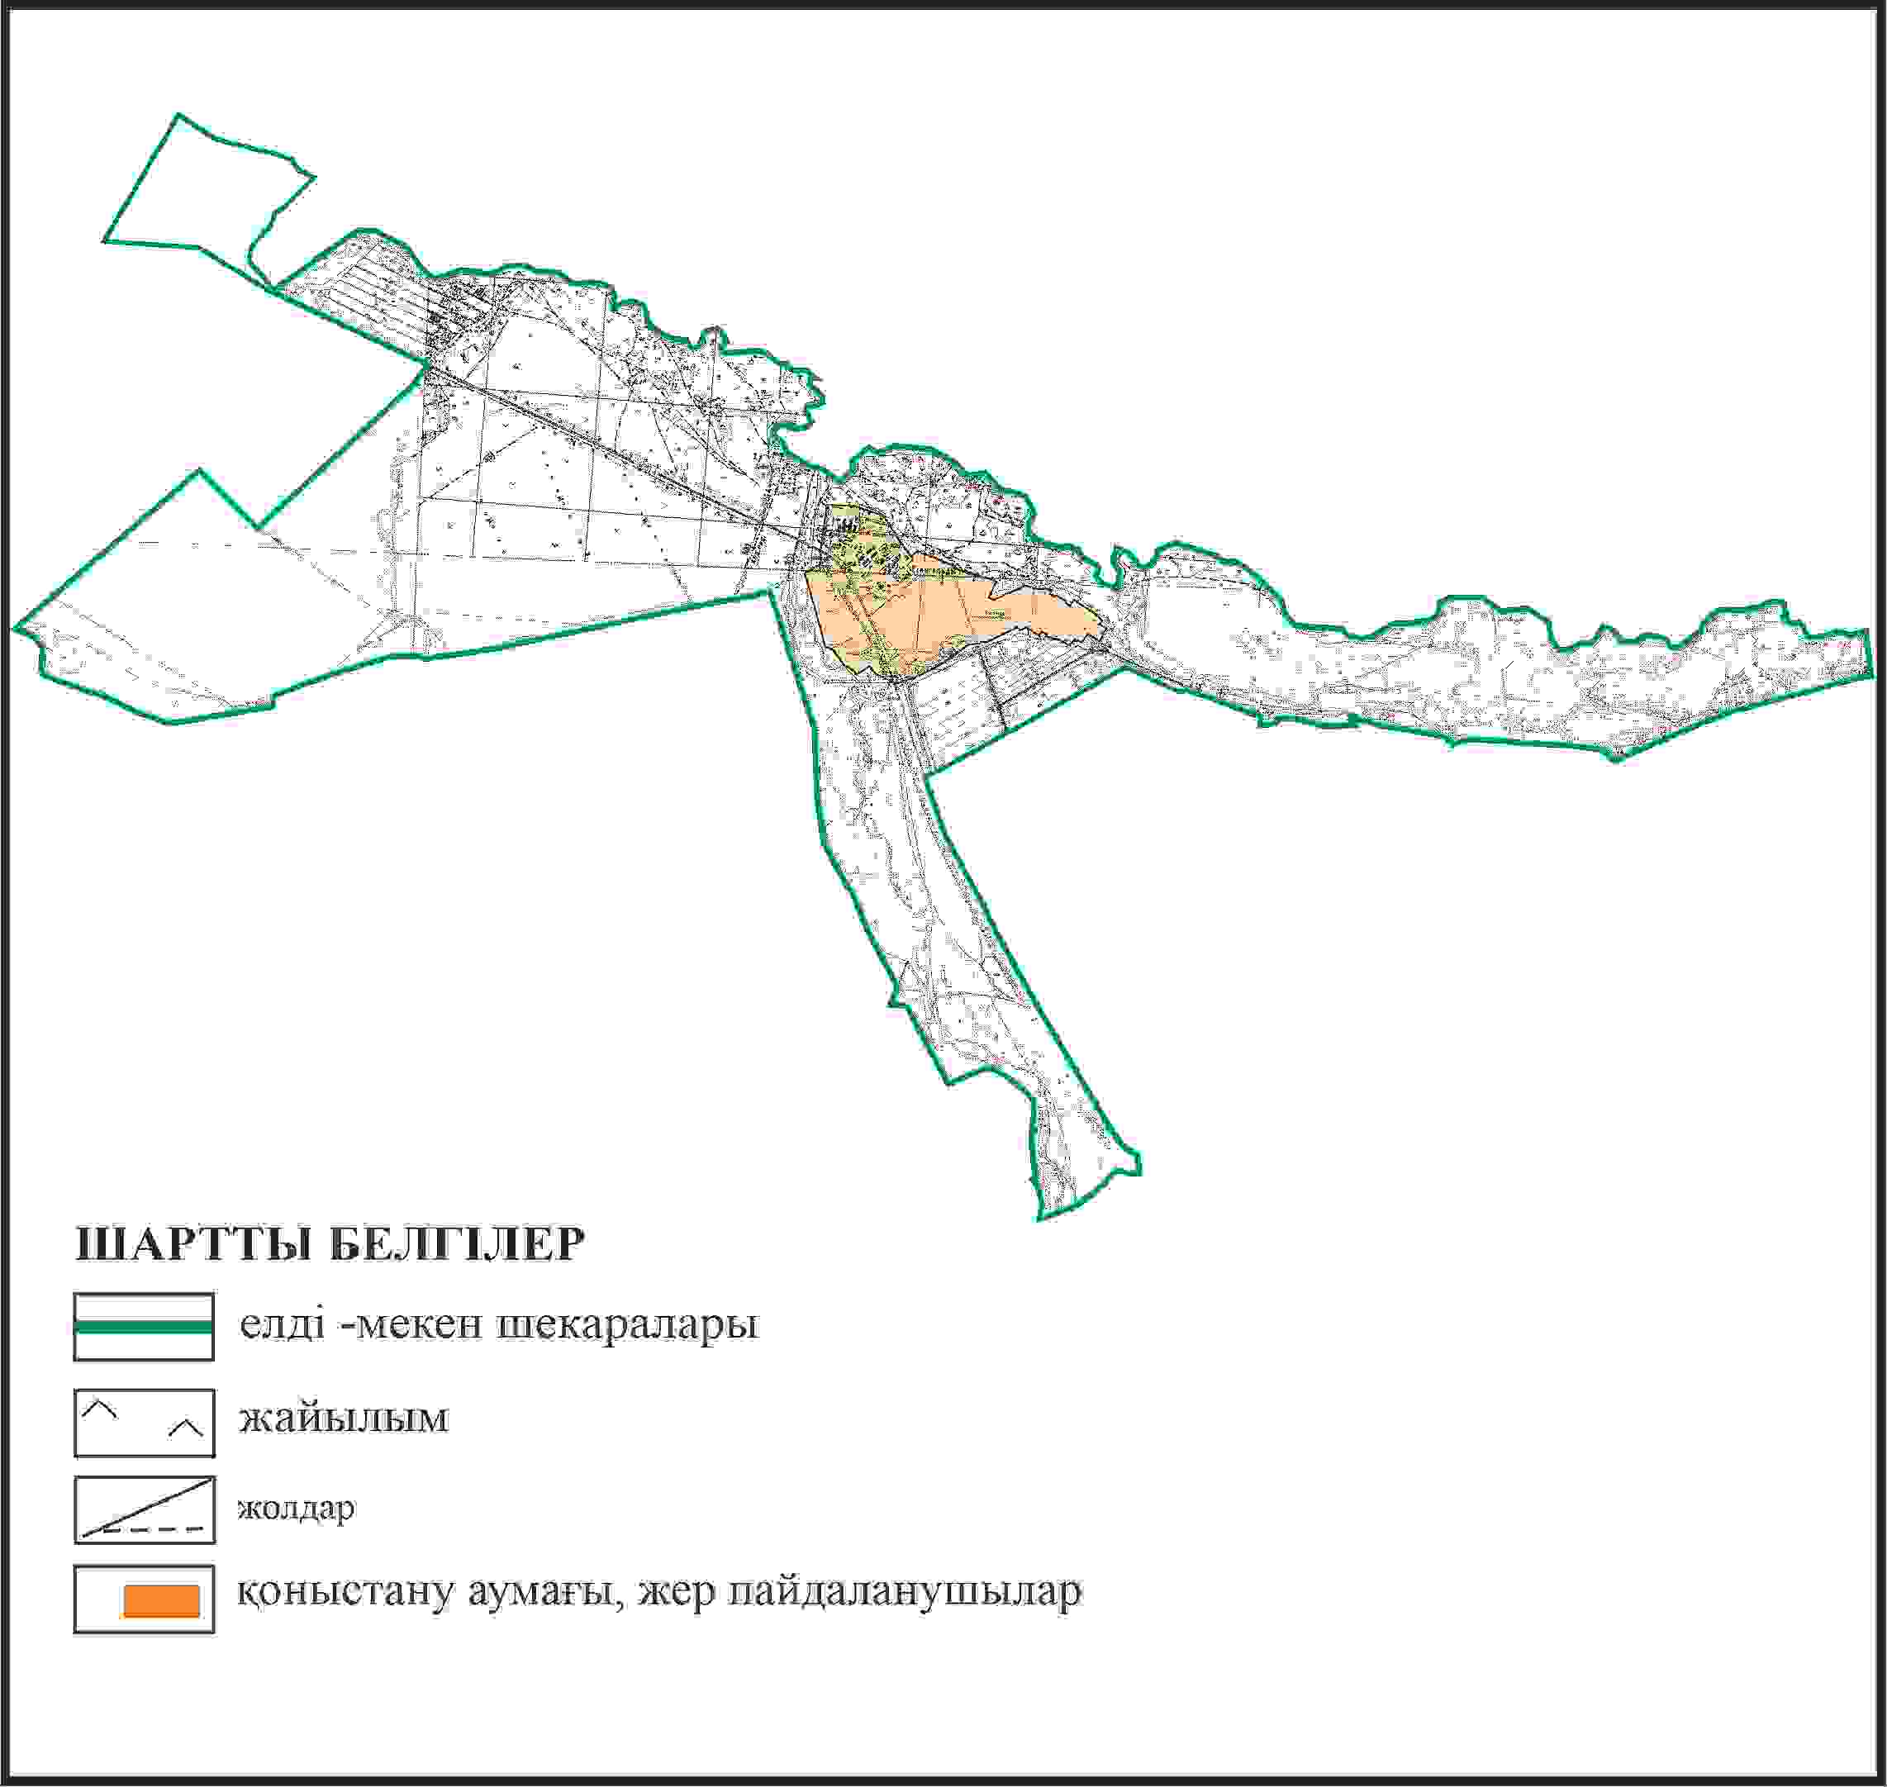

Абай ауданының бойынша
2024-2025 жылдарға арналған
Жайылымдарды басқару және
оларды пайдалану жөніндегі жоспарға
66 – қосымша
Абай ауданының Есенгелді ауылдық округі Есенгельді ауылының шекараларында ауыл шаруашылығы жануарларының жануарларының мал басын орналастыру үшін жайылымдарды қайта бөлу схемасы

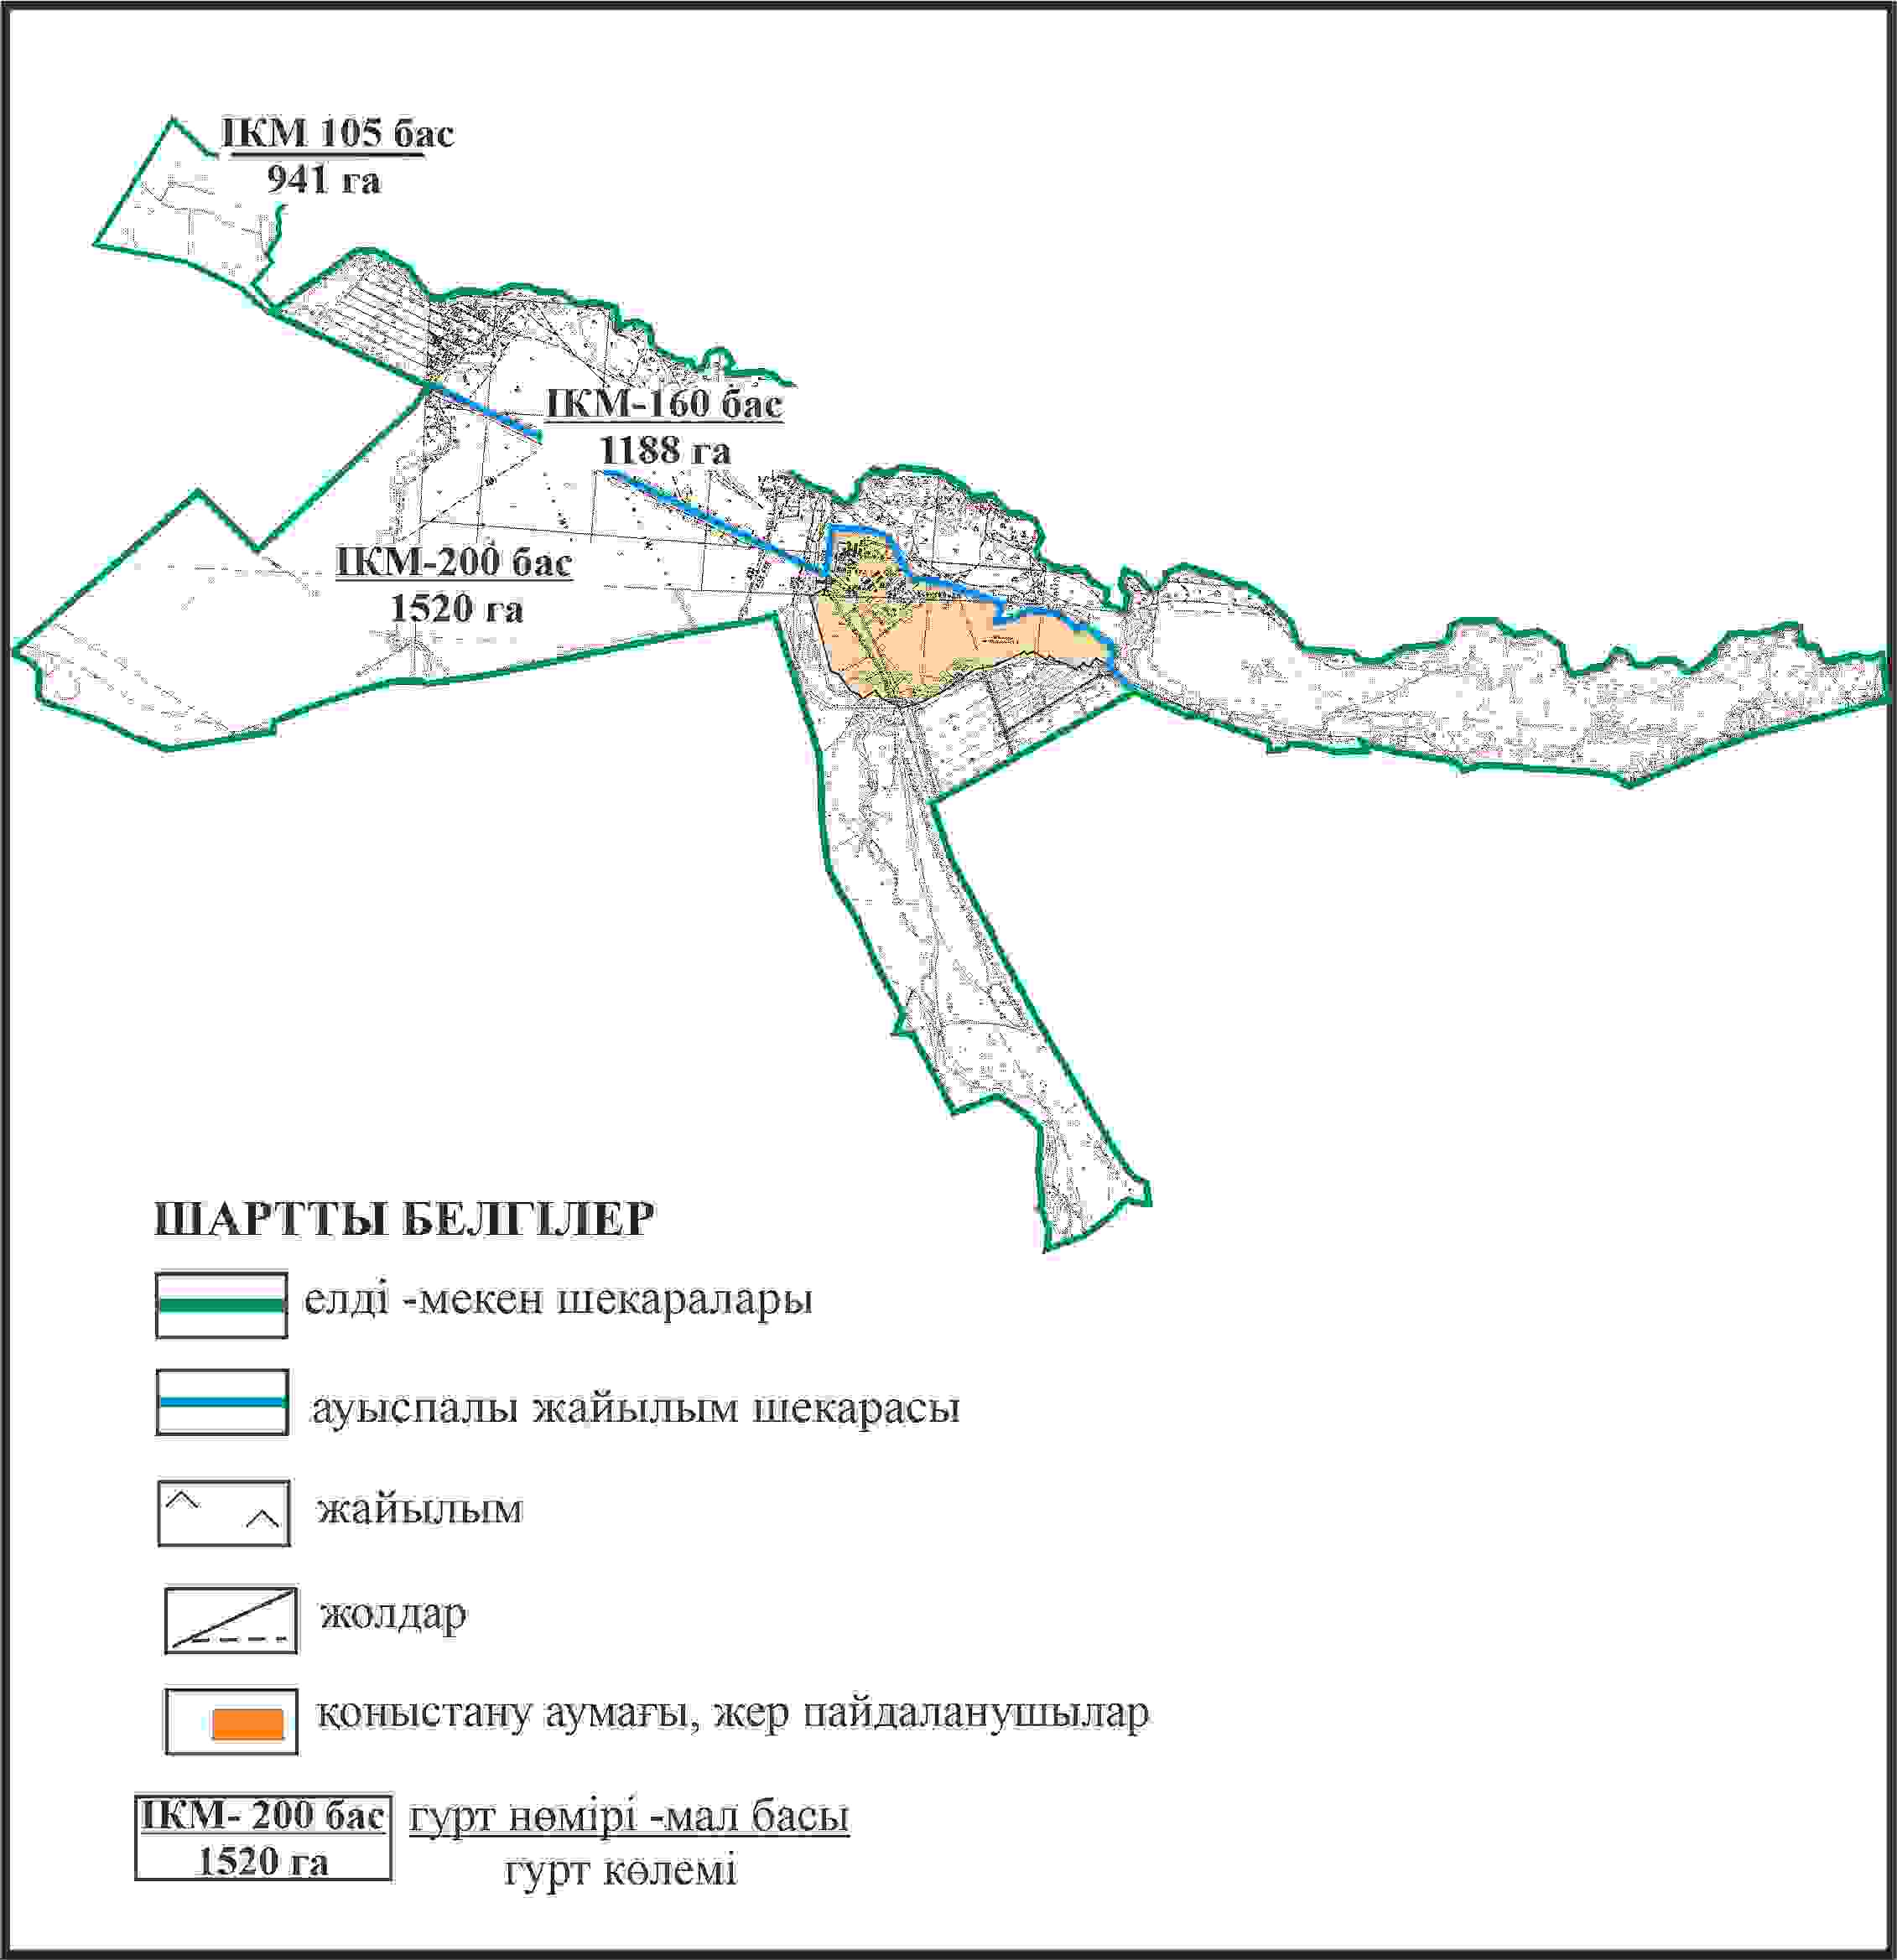

Абай ауданының бойынша
2024-2025 жылдарға арналған
Жайылымдарды басқару және
оларды пайдалану жөніндегі жоспарға
67 – қосымша
Абай ауданының Есенгелді ауылдық округі Есенгелді ауылының шекараларында жайылымдық инфрақұрылым объектілерінің, жайылым аландарының және сыртқы және ішкі шекараларының схемасы

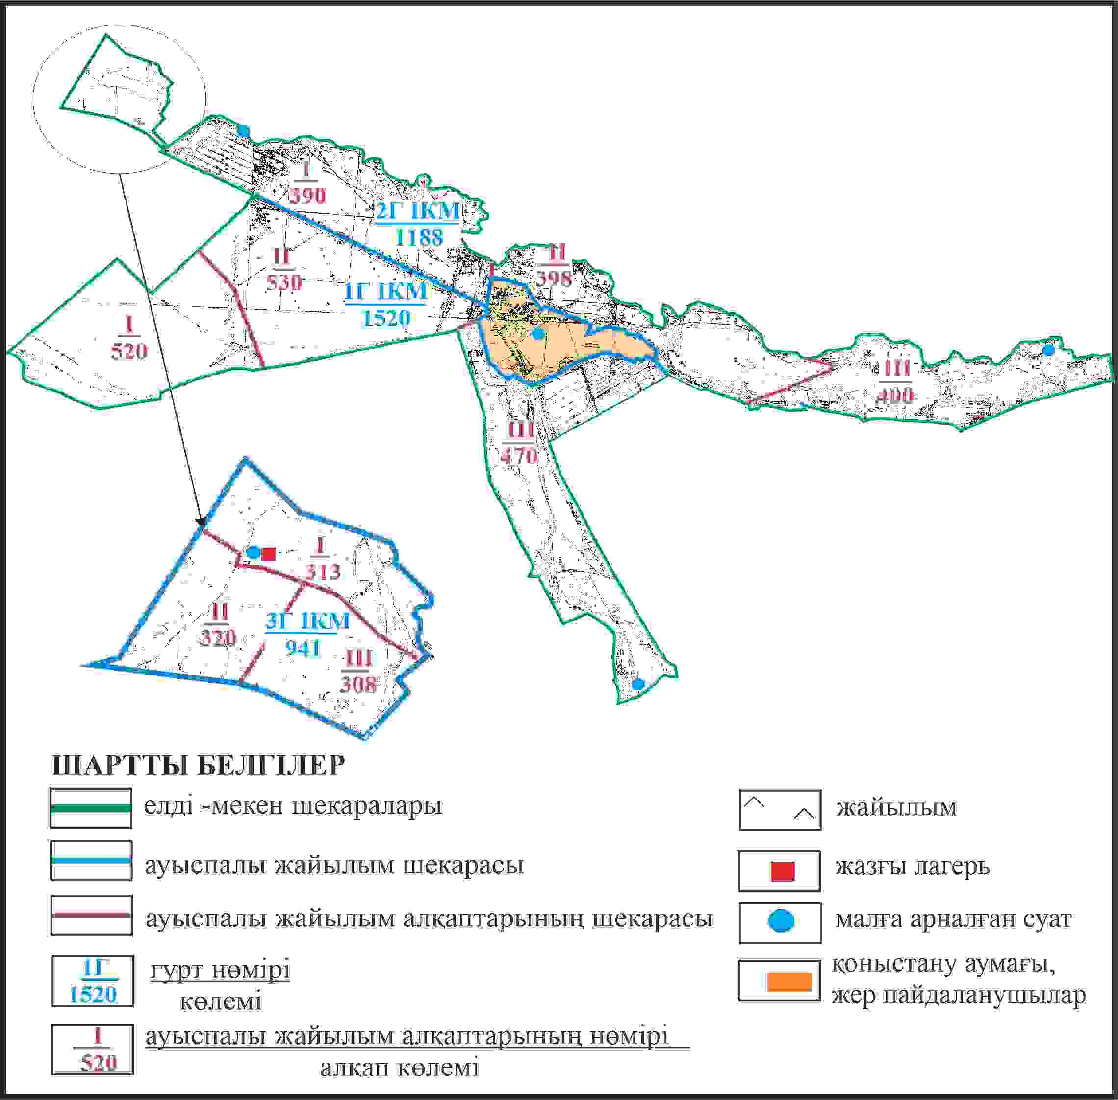

Абай ауданының бойынша
2024-2025 жылдарға арналған
Жайылымдарды басқару және
оларды пайдалану жөніндегі жоспарға
68 – қосымша
Абай ауданының Есенгелді ауылдық округі Есенгелді ауылының шекараларында жайылым пайдаланушылардың су көздеріне қол жеткізу схемасы

Абай ауданының бойынша
2024-2025 жылдарға арналған
Жайылымдарды басқару және
оларды пайдалану жөніндегі жоспарға
69 – қосымша
Абай ауданының Есенгелді ауылдық округі Пахотное ауылының алабарлық жер учаскесінің шекараларында Есенгелді ауылының ауыл шаруашылығы жануарларының жануарларының мал басын орналастыру үшін жайылымдарды қайта бөлу схемасы

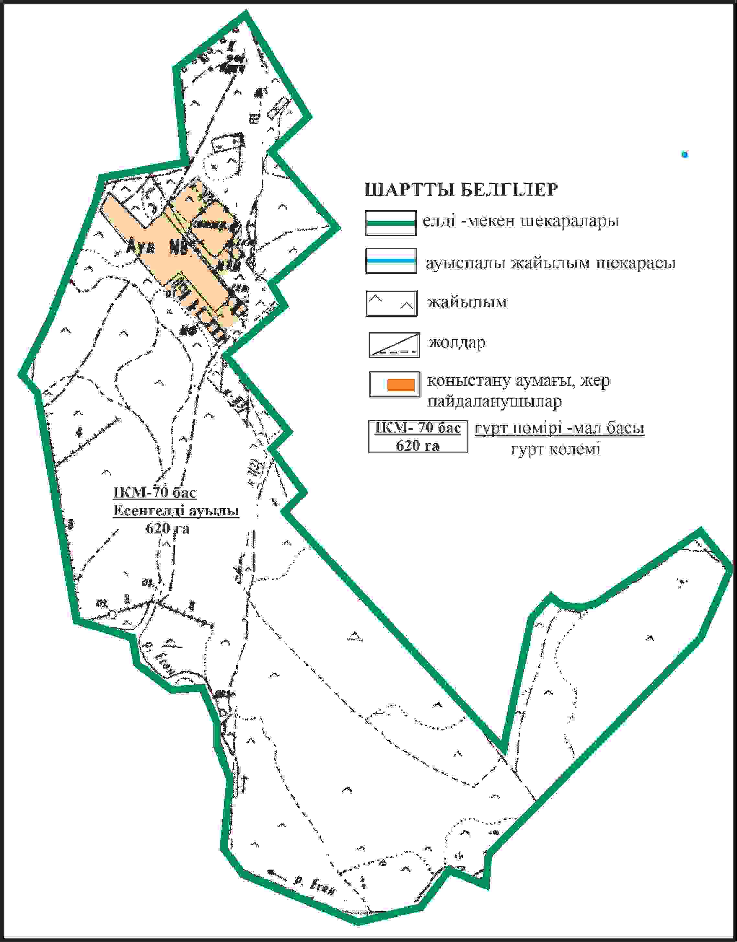

Абай ауданының бойынша
2024-2025 жылдарға арналған
Жайылымдарды басқару және
оларды пайдалану жөніндегі жоспарға
70 – қосымша
Абай ауданының Есенгелді ауылдық округі Пахотное ауылының алабарлық жер учаскесінің шекараларында Есенгелді ауылының жайылымдық инфрақұрылым объектілерінің, сыртқы және ішкі шекараларының және жайылым алаңдарының схемасы

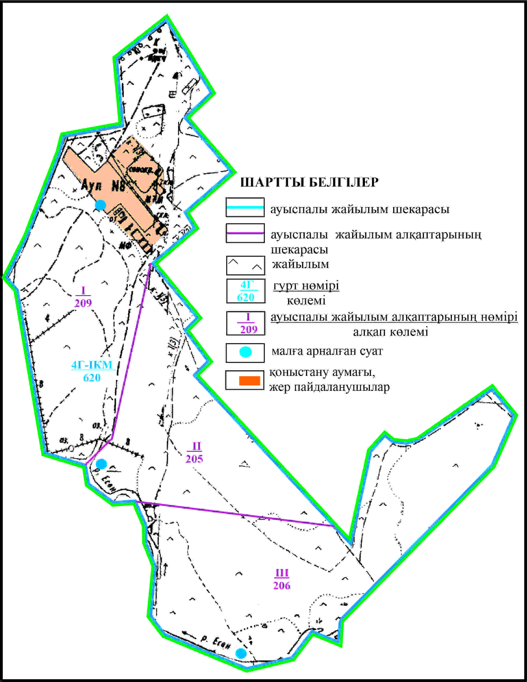

Абай ауданының бойынша
2024-2025 жылдарға арналған
Жайылымдарды басқару және
оларды пайдалану жөніндегі жоспарға
71 – қосымша
Абай ауданының Есенгелді ауылдық округі Пахотное ауылының алабарлық жер учаскесінің шекараларында Есенгелді ауылының жайылым пайдаланушылардың су көздеріне қол жеткізу схемасы

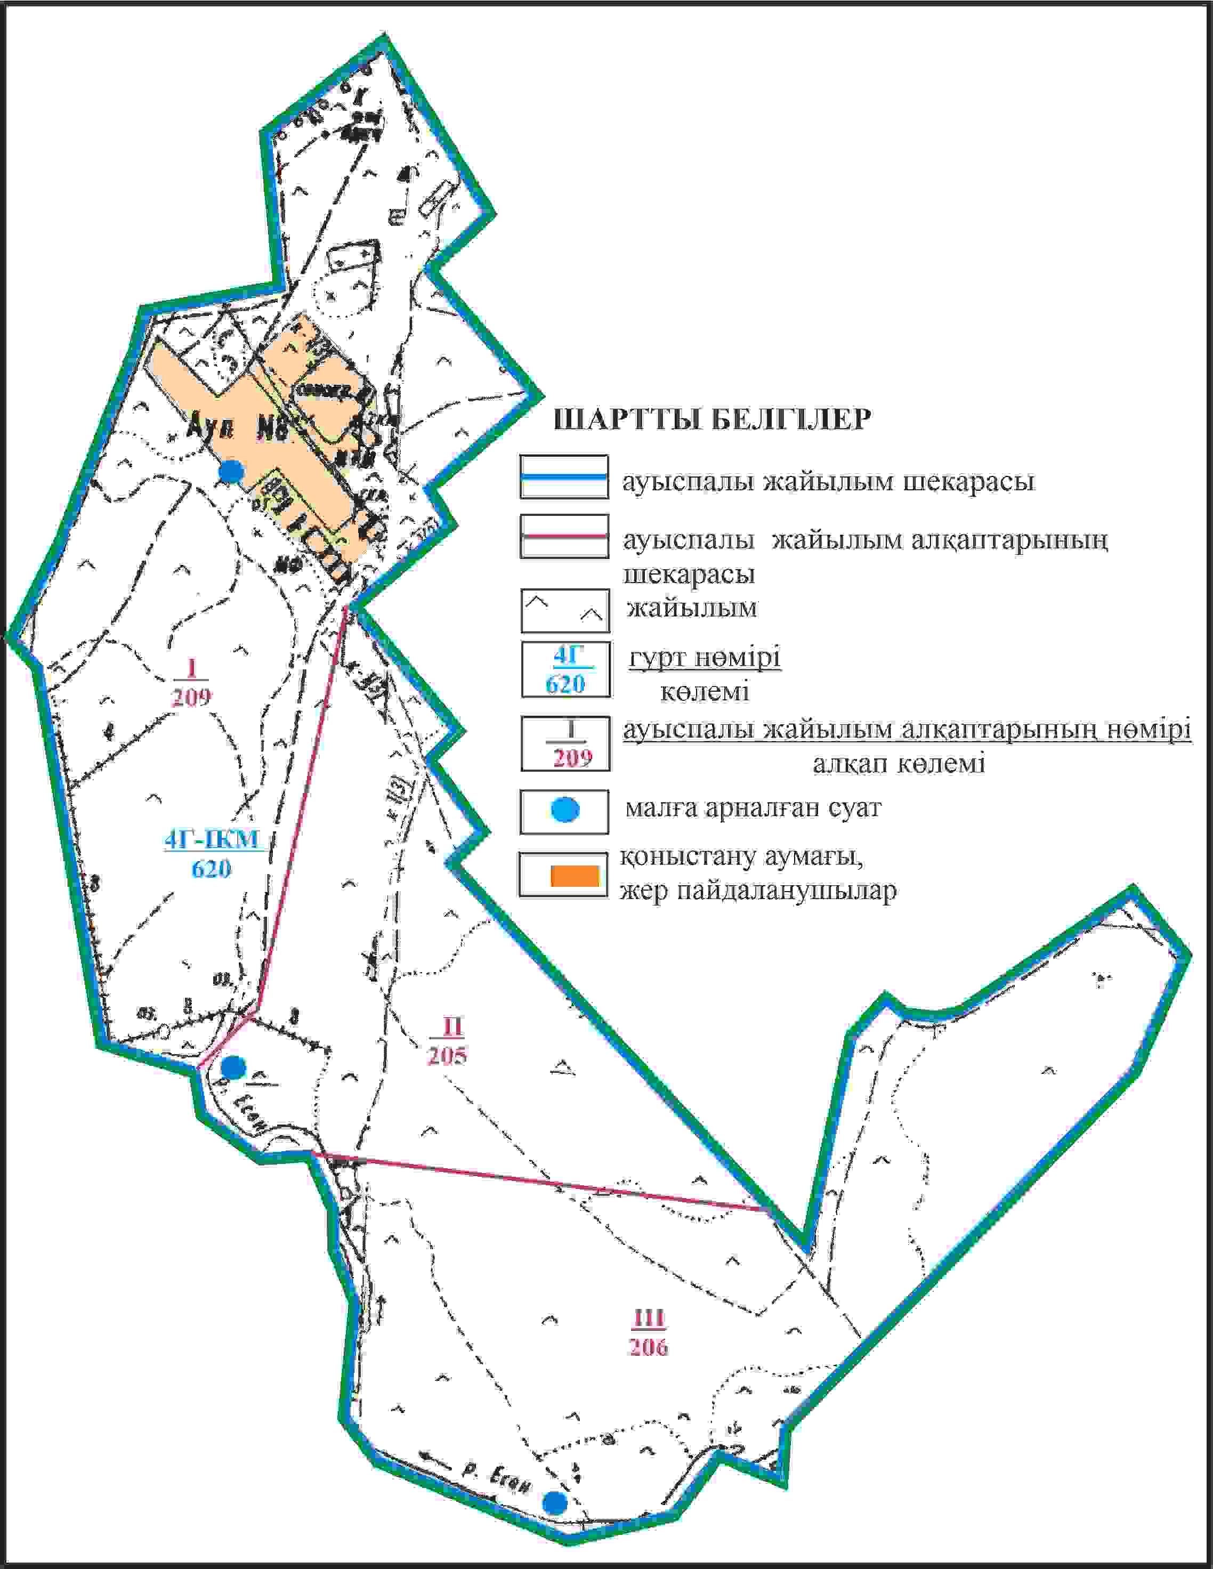

Абай ауданының бойынша
2024-2025 жылдарға арналған
Жайылымдарды басқару және
оларды пайдалану жөніндегі жоспарға
72 – қосымша
Абай ауданының Есенгелді ауылдық округі № 1 отарлы жер учаскесінің шекараларында Есенгелді ауылының ауыл шаруашылығы жануарларының жануарларының мал басын орналастыру үшін жайылымдарды қайта бөлу схемасы

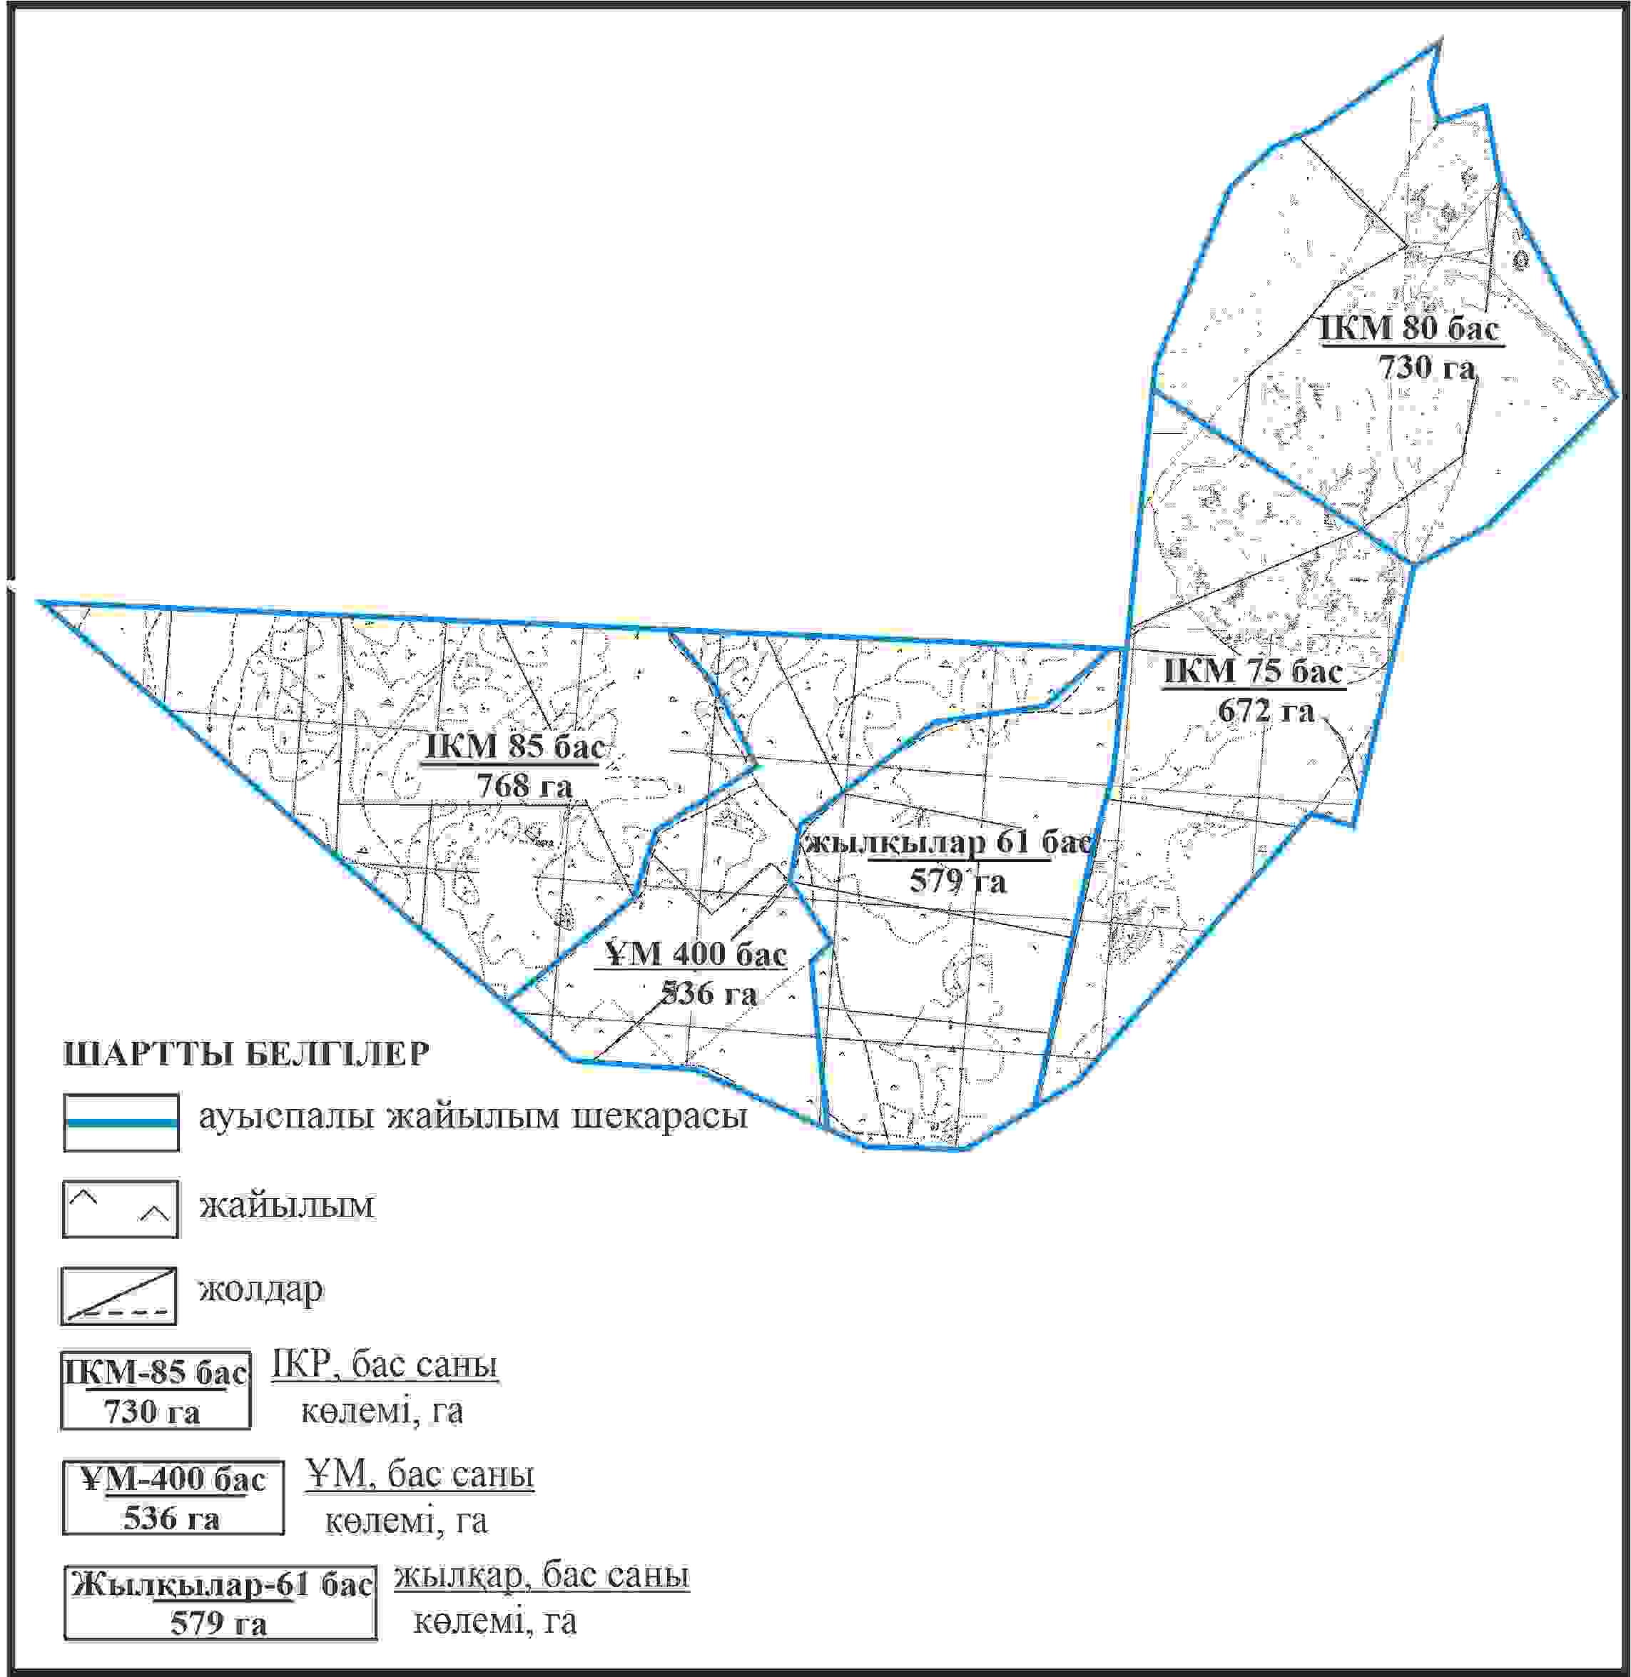

Абай ауданының бойынша
2024-2025 жылдарға арналған
Жайылымдарды басқару және
оларды пайдалану жөніндегі жоспарға
73 – қосымша
Абай ауданының Есенгелді ауылдық округі № 1 отарлы жер учаскесінің шеқараларында Есенгелді ауылының жайылымдық инфрақұрылым объектілерінің, сыртқы және ішкі шекараларының және жайылым алаңдарының схемасы

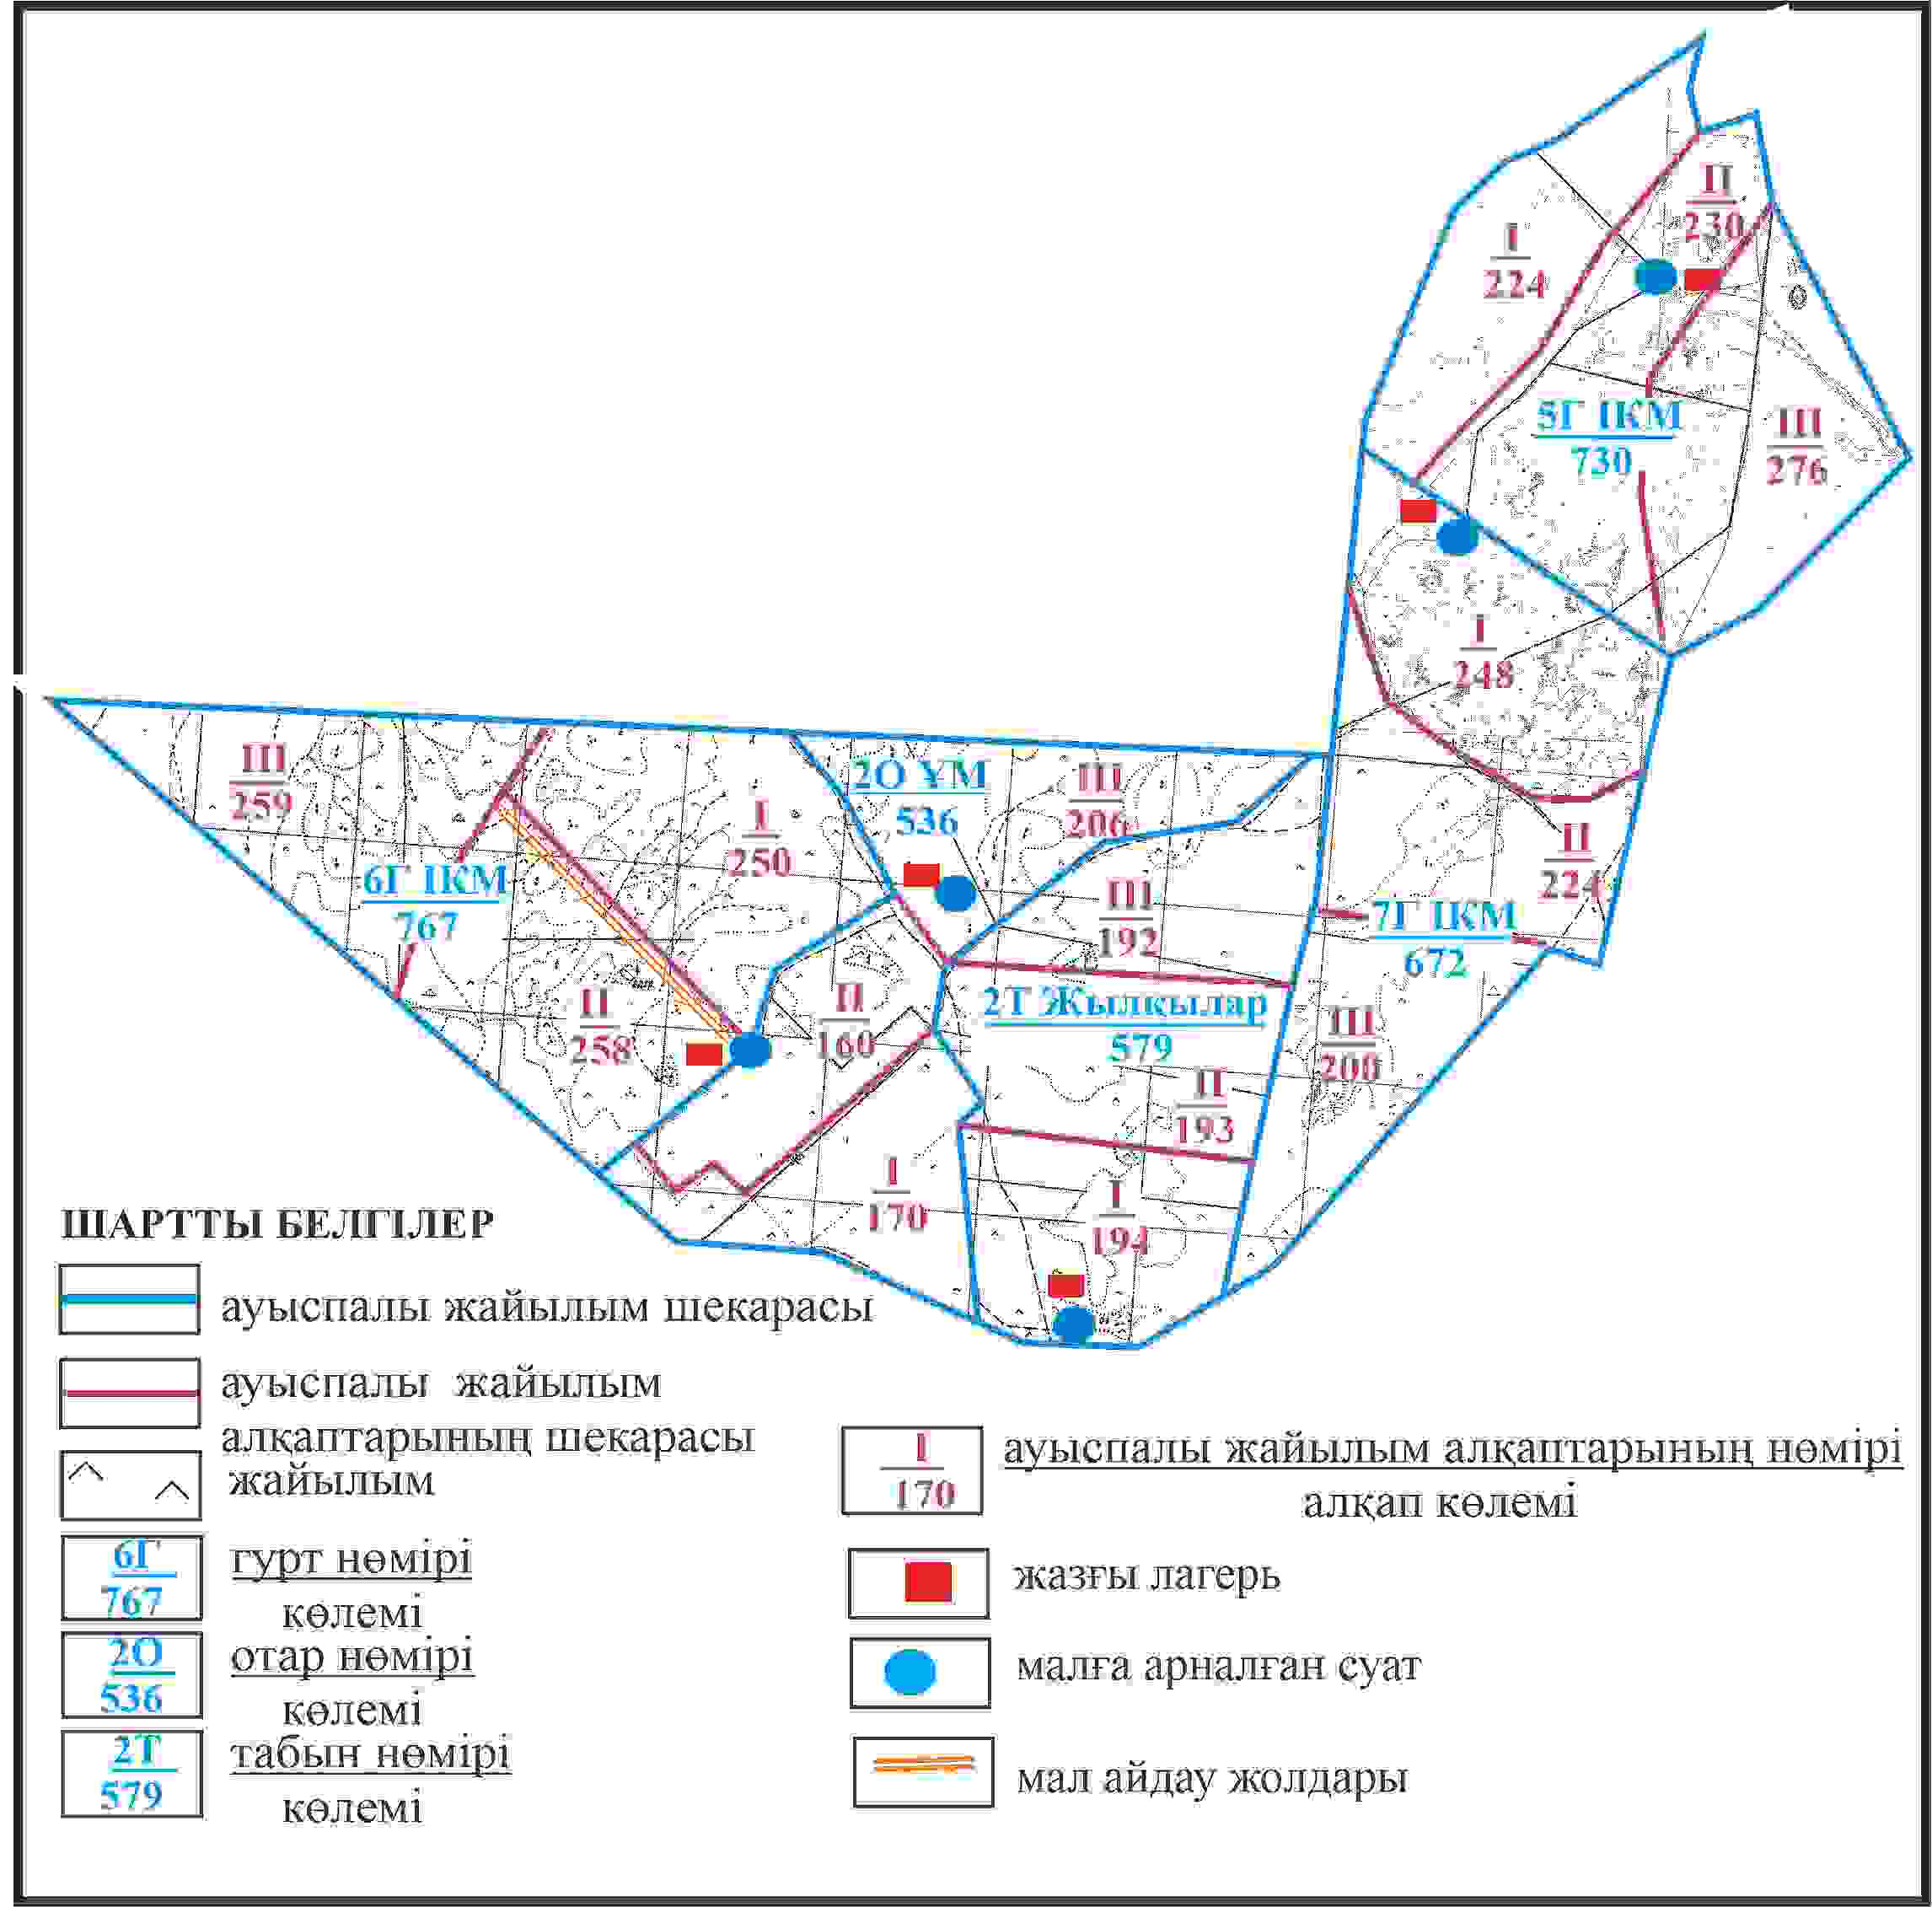

Абай ауданының бойынша
2024-2025 жылдарға арналған
Жайылымдарды басқару және
оларды пайдалану жөніндегі жоспарға
74 – қосымша
Абай ауданының Есенгелді ауылдық округі № 1 отарлы жер учаскесінің шеқараларында Есенгелді ауылының жайылым пайдаланушылардың су көздеріне қол жеткізу схемасы

Абай ауданының бойынша
2024-2025 жылдарға арналған
Жайылымдарды басқару және
оларды пайдалану жөніндегі жоспарға
75 – қосымша
Абай ауданының Есенгелді ауылдық округі № 3 отарлы жер учаскесінің шекараларында Есенгелді ауылының ауыл шаруашылығы жануарларының мал басын орналастыру үшін жайылымдарды қайта бөлу схемасы

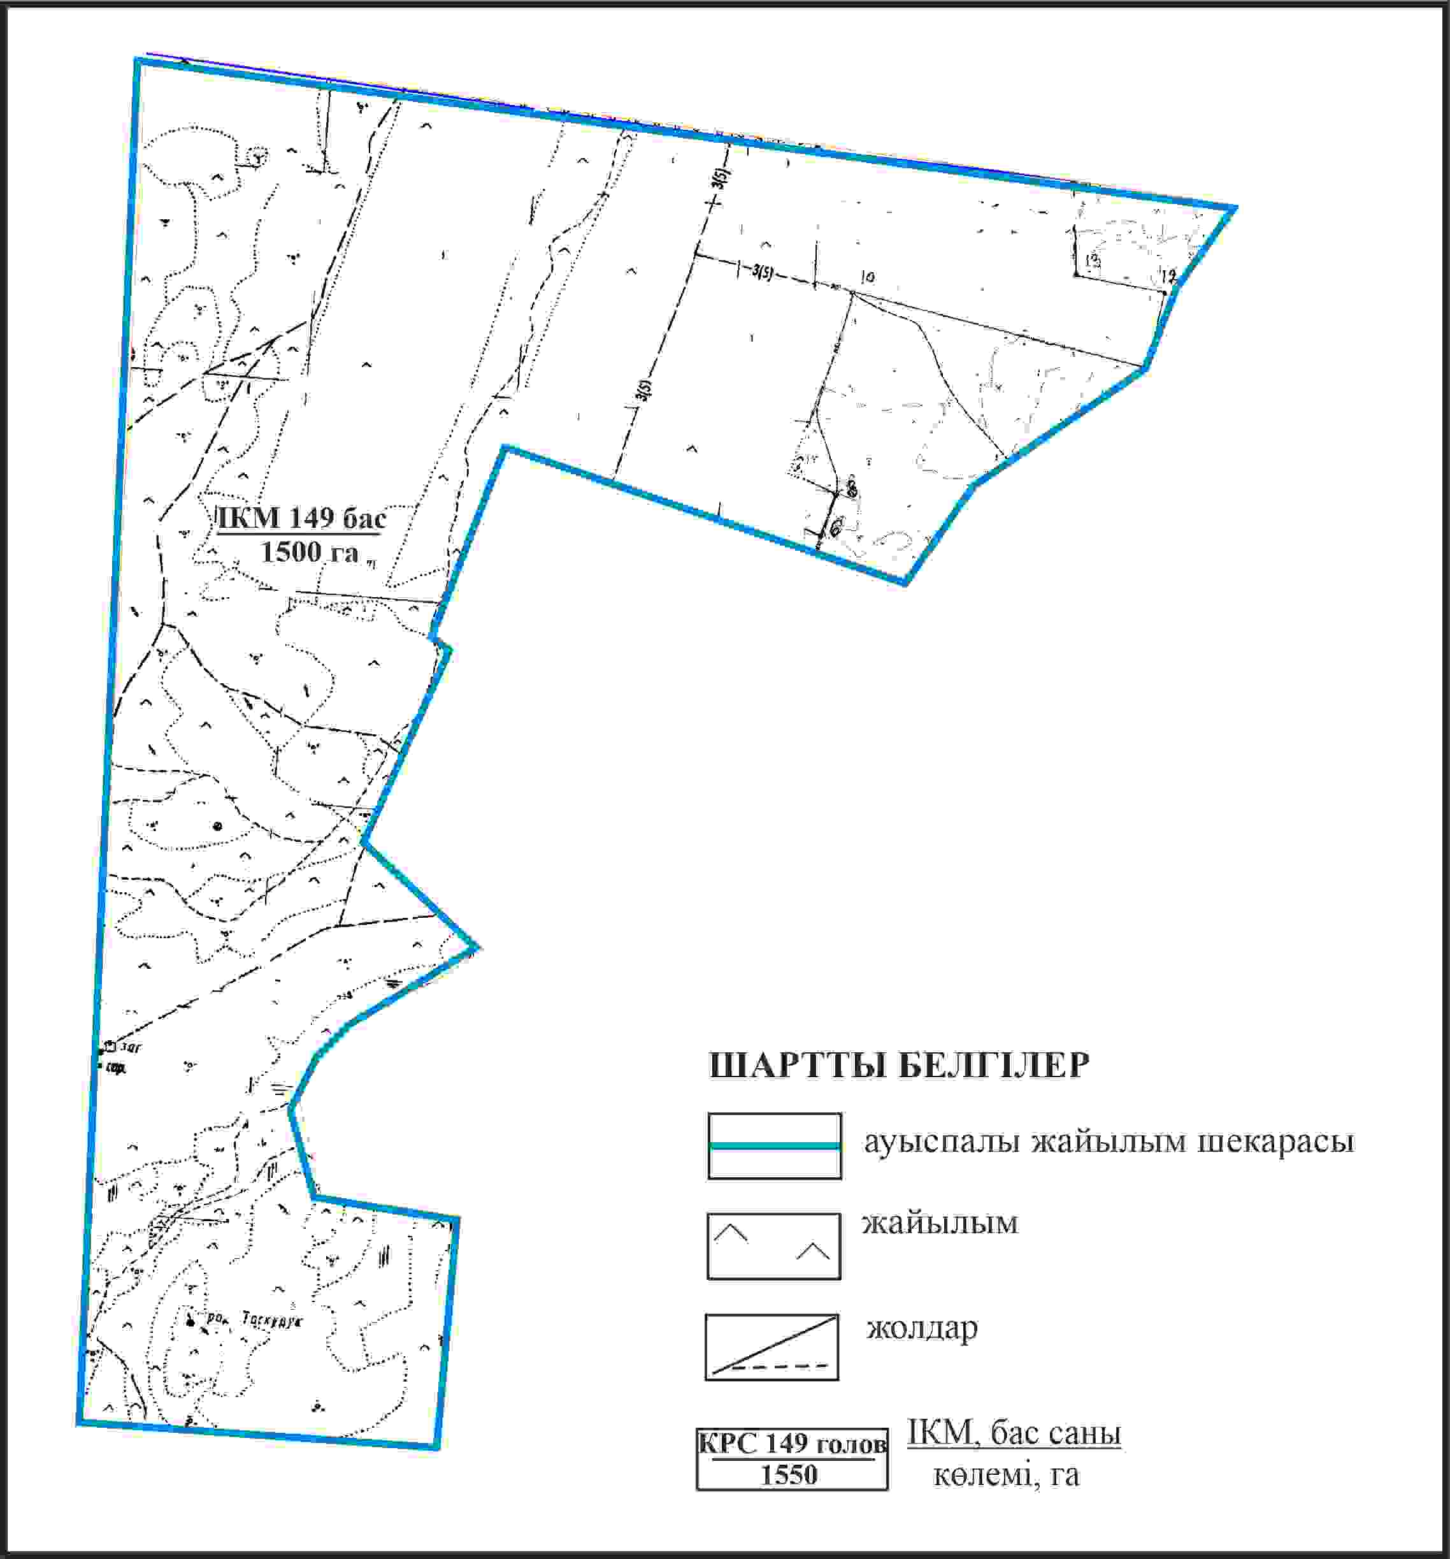

Абай ауданының бойынша
2024-2025 жылдарға арналған
Жайылымдарды басқару және
оларды пайдалану жөніндегі жоспарға
76 – қосымша
Абай ауданының Есенгелді ауылдық округі № 3 отарлы жер учаскесінің шеқараларында Есенгелді ауылының жайылымдық инфрақұрылым объектілерінің, сыртқы және ішкі шекараларының және жайылым алаңдарының схемасы

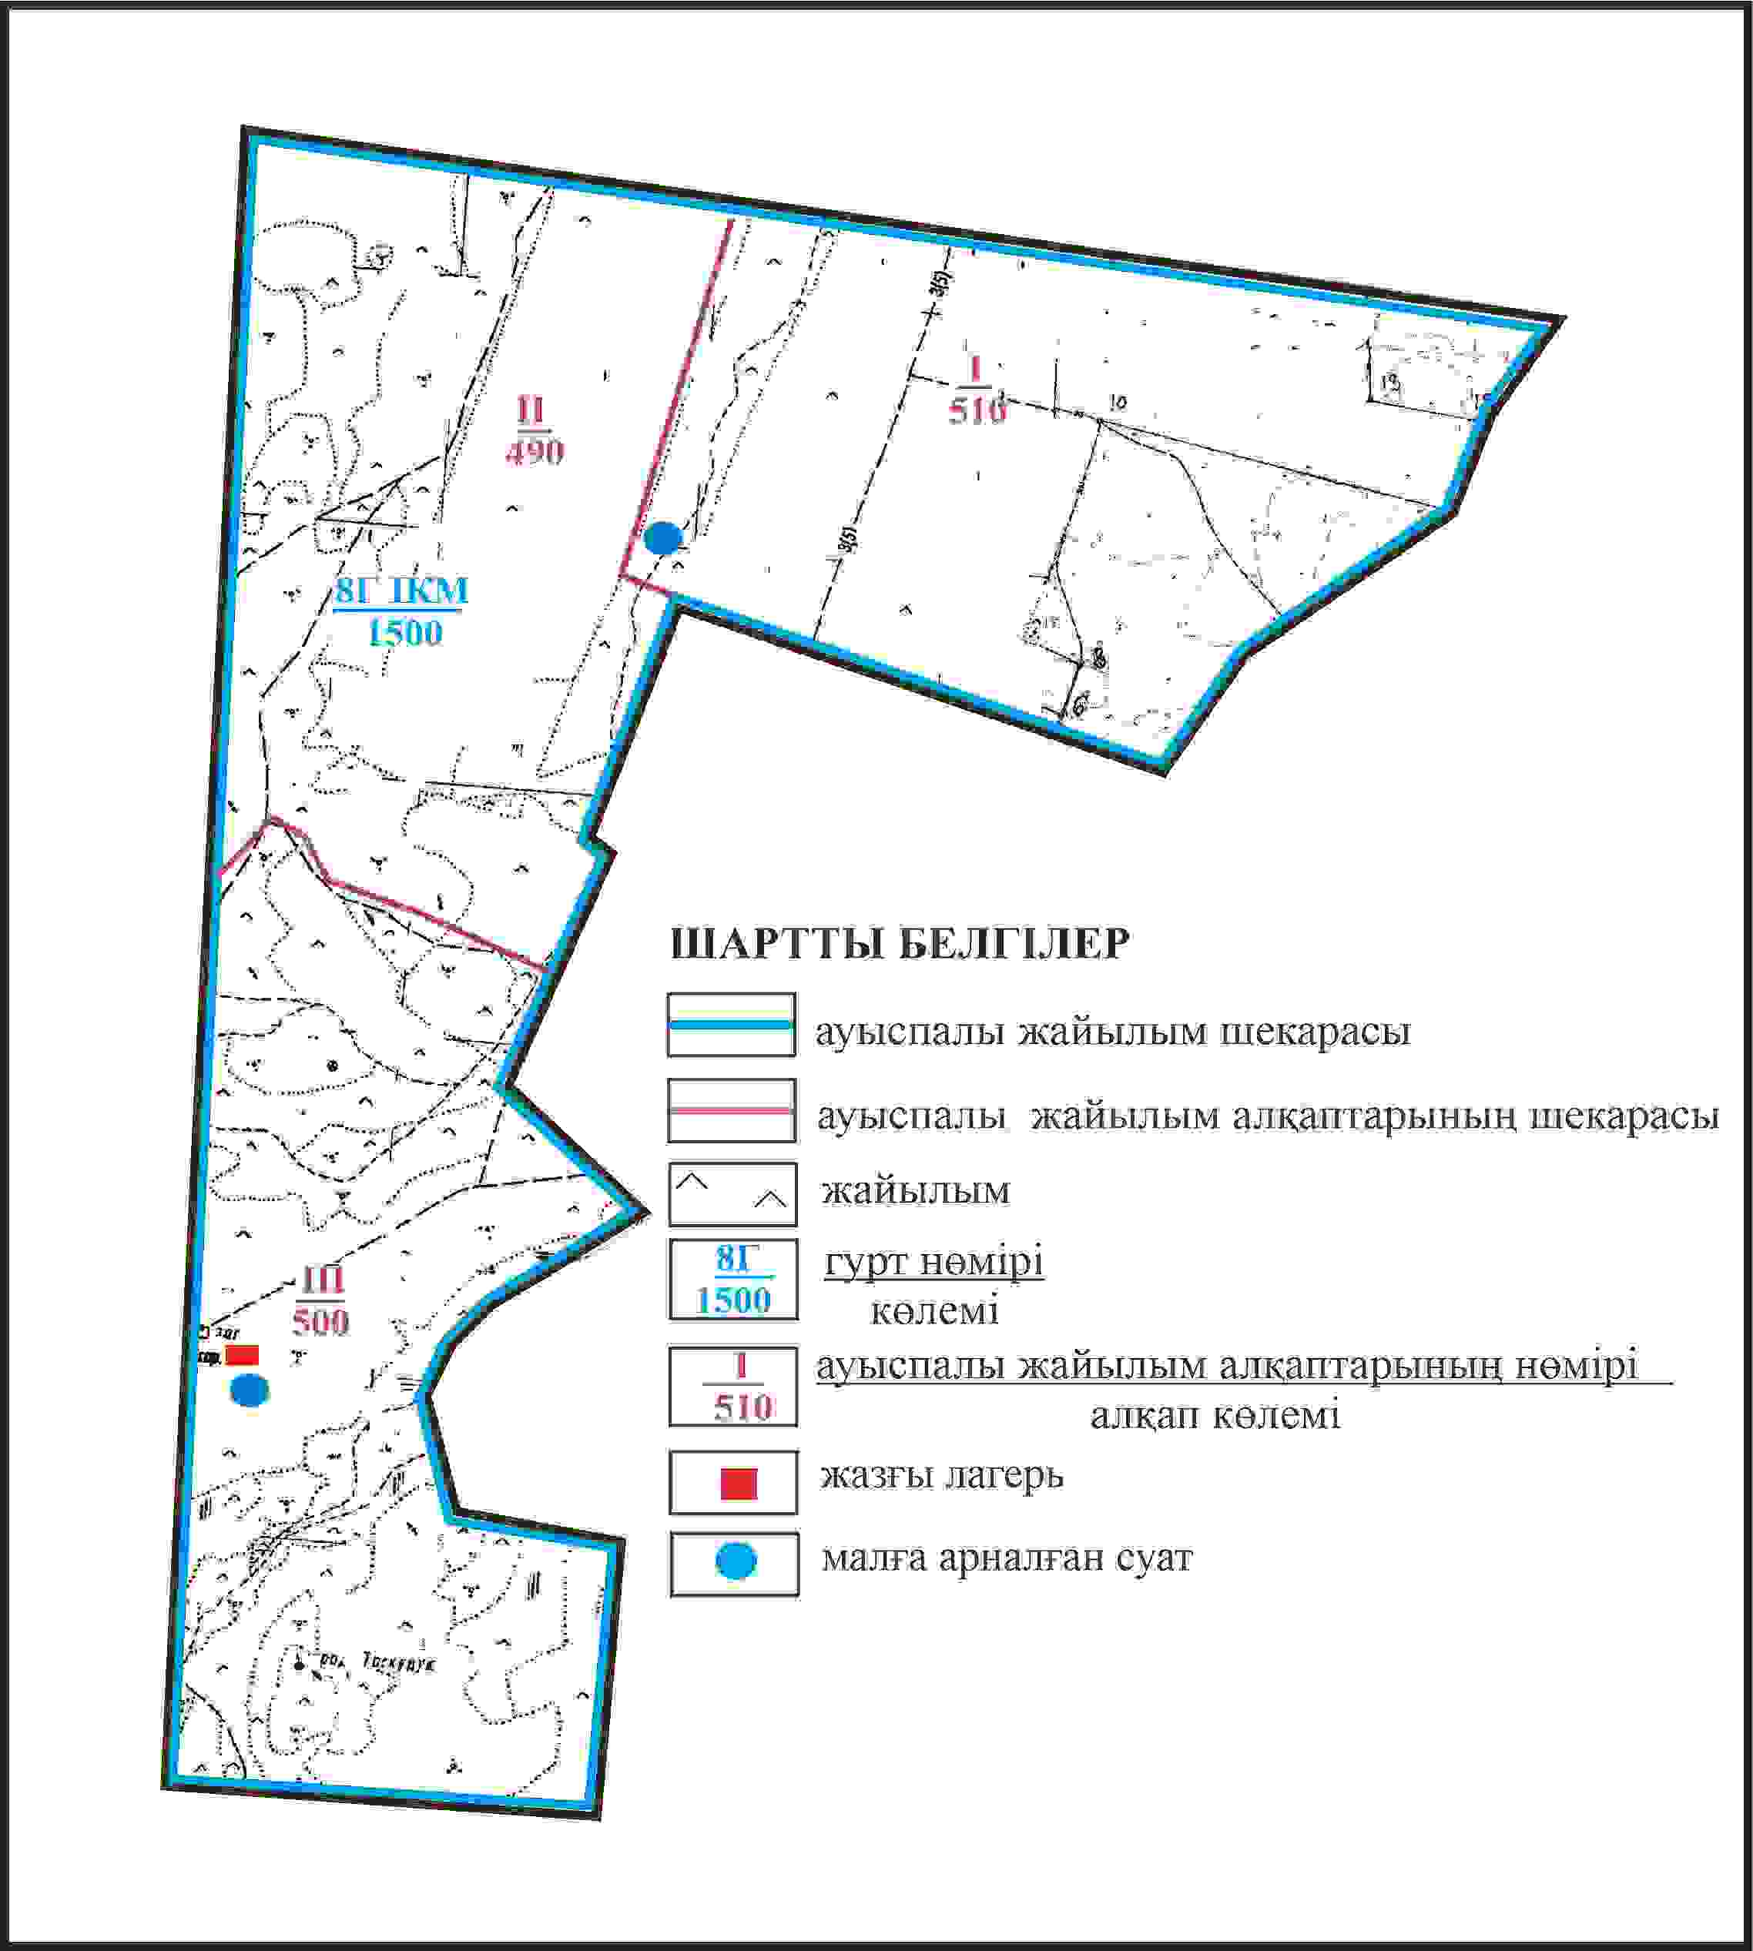

Абай ауданының бойынша
2024-2025 жылдарға арналған
Жайылымдарды басқару және
оларды пайдалану жөніндегі жоспарға
77 – қосымша
Абай ауданының босалқы жерінің № 3 отарлы жер учаскесінің шекарасында Есенгелді ауылдық округі Есенгелді ауылының жайылым пайдаланушылардың су көздеріне қол жеткізу схемасы

Абай ауданының бойынша
2024-2025 жылдарға арналған
Жайылымдарды басқару және
оларды пайдалану жөніндегі жоспарға
78 – қосымша
Абай ауданының босалқы жерінің отарлы жер учаскесінің шекарасында Есенгелді ауылдық округі Есенгелді ауылының шекаралында ауыл шаруашылығы жануарларының мал басын орналастыру үшін жайылымдарды қайта бөлу схемасы

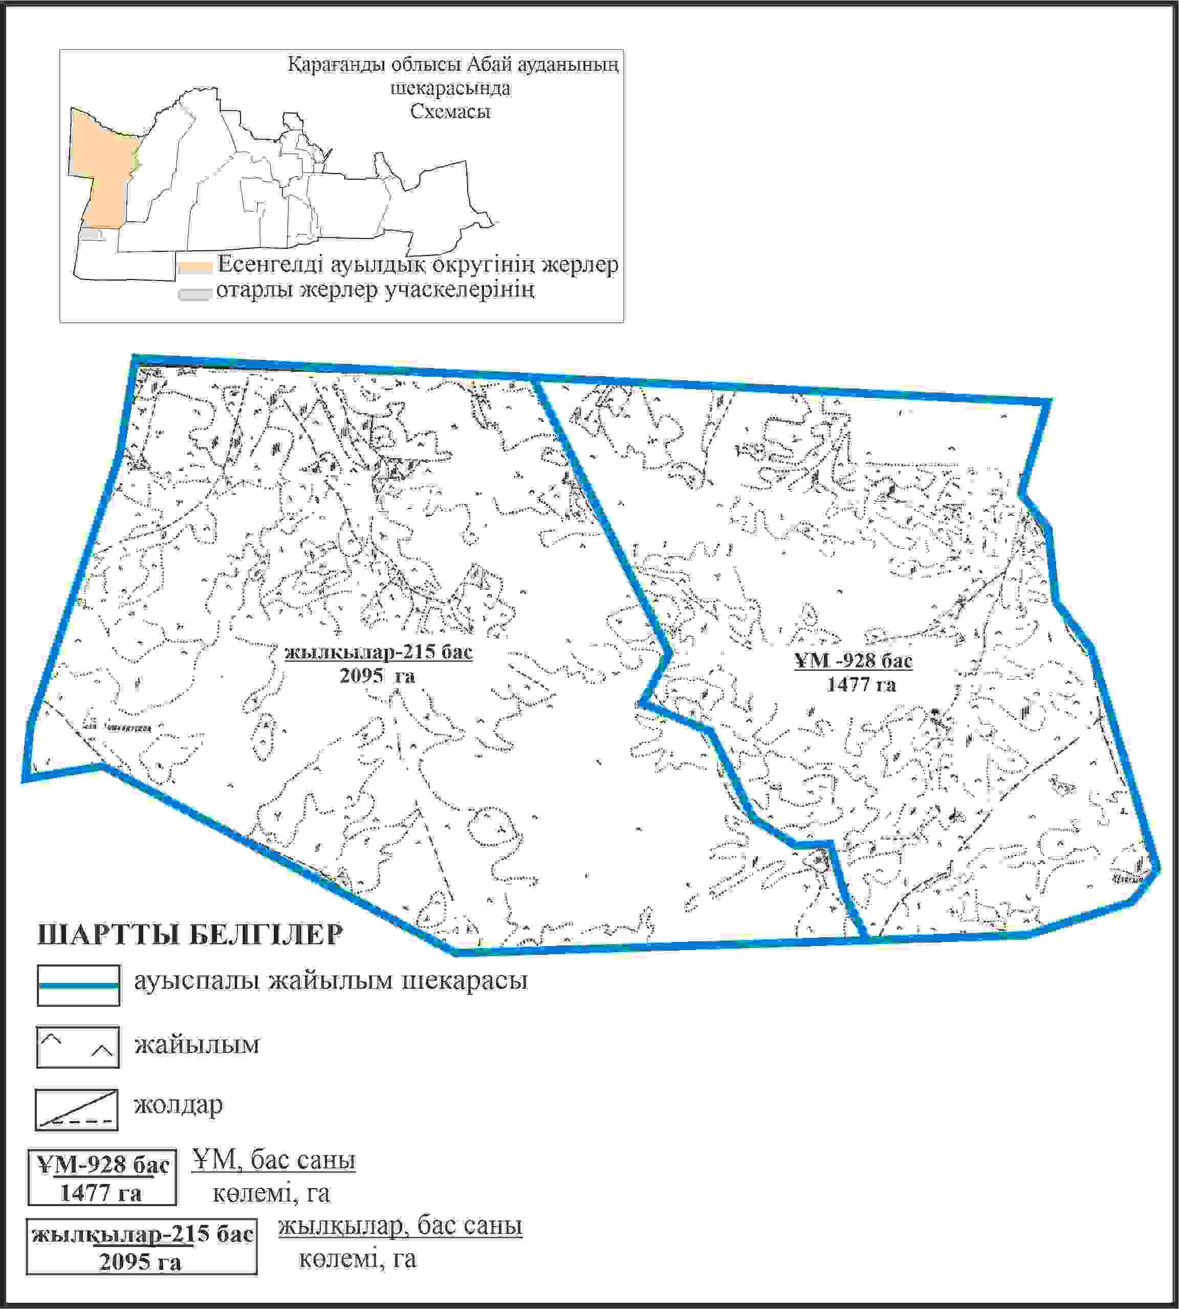

Абай ауданының бойынша
2024-2025 жылдарға арналған
Жайылымдарды басқару және
оларды пайдалану жөніндегі жоспарға
79 – қосымша
Абай ауданының босалқы жерінің отарлы жер учаскесінің шекарасында Есенгелді ауылдық округі Есенгелді ауылының жайылымдық инфрақұрылым объектілерінің, сыртқы және ішкі шекараларының және жайылым алаңдарының схемасы

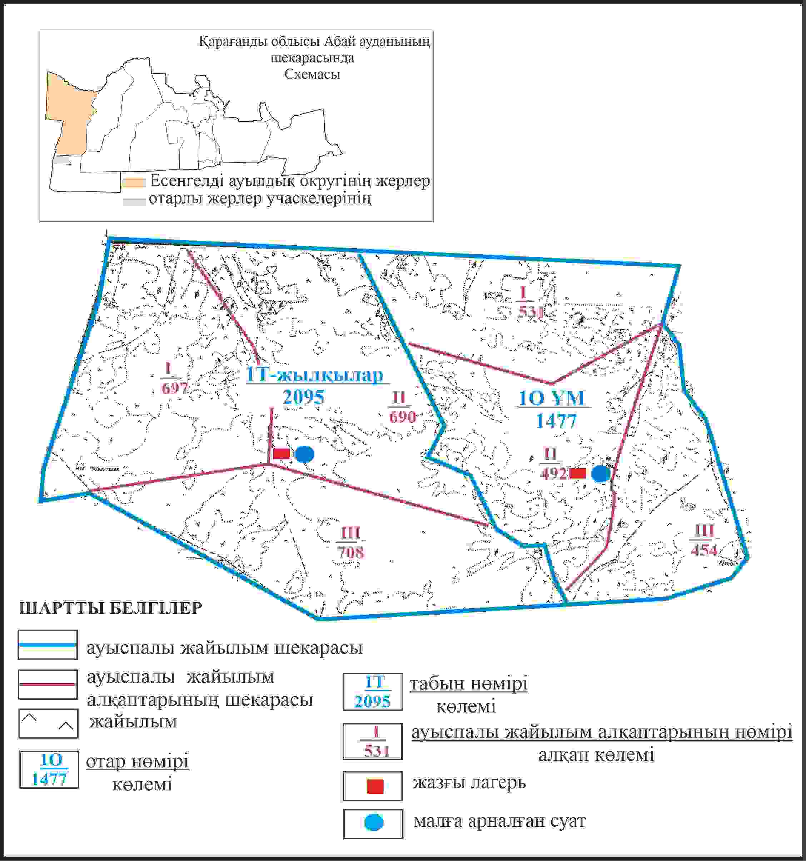

Абай ауданының бойынша
2024-2025 жылдарға арналған
Жайылымдарды басқару және
оларды пайдалану жөніндегі жоспарға
80 – қосымша
Абай ауданының босалқы жерінің отарлы жер учаскесінің шекарасында Есенгелді ауылдық округі Есенгелді ауылының жайылым пайдаланушылардың су көздеріне қол жеткізу схемасы

Абай ауданы бойынша
2024-2025 жылдарға арналған
Жайылымдарды басқару және
оларды пайдалану жөніндегі жоспарға
81 – қосымша
Абай ауданы Есенгелді ауылдық округі Пахотное ауылының аумағындағы жер учаскелерінің меншік иеленушілері мен жер пайдаланушылардың жайлымдарының орналастыру схемасы

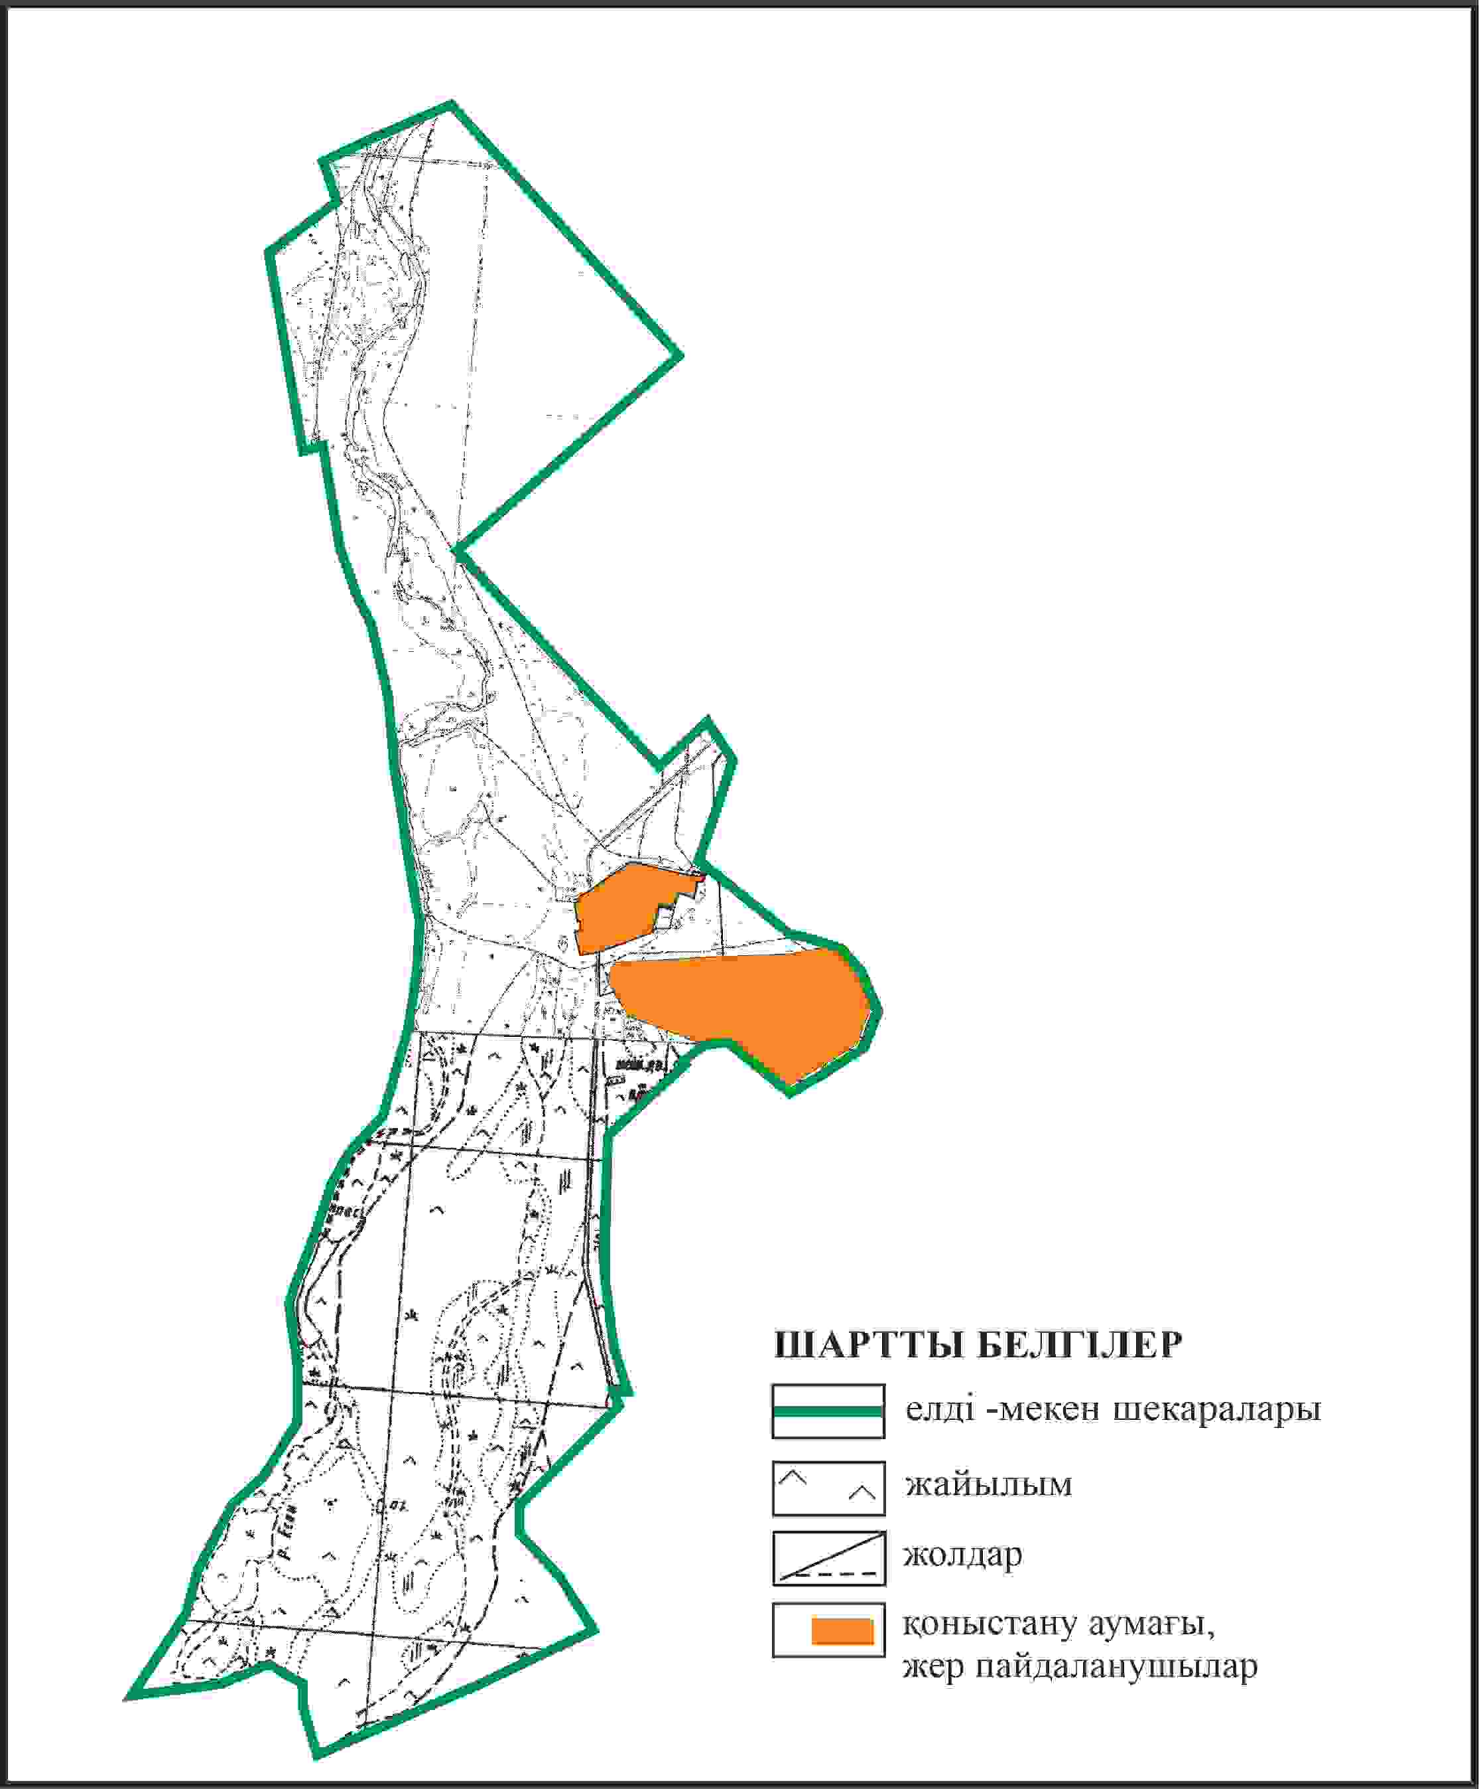

Абай ауданы бойынша
2024-2025 жылдарға арналған
Жайылымдарды басқару және
оларды пайдалану жөніндегі жоспарға
82 – қосымша
Абай ауданы Есенгелді ауылдық округі Пахотное ауылының шекараларында ауыл шаруашылығы жануарларының мал басын орналастыру үшін жайылымдарды қайта бөлу схемасы

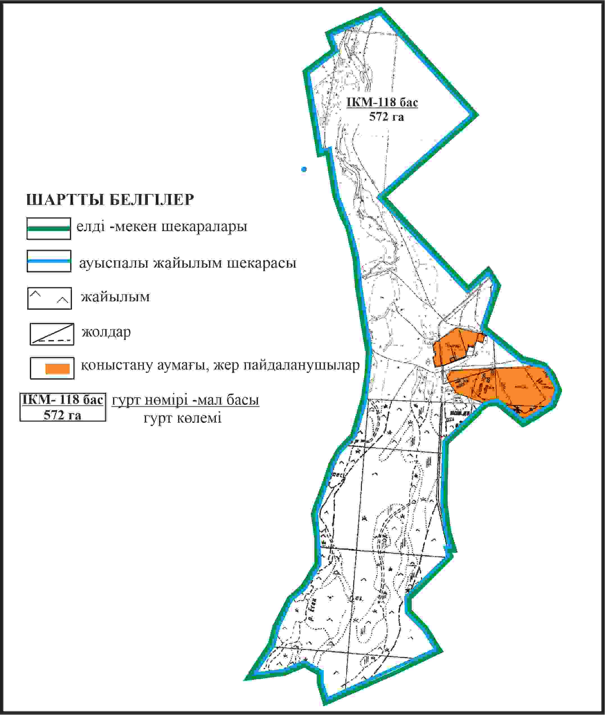

Абай ауданы бойынша
2024-2025 жылдарға арналған
Жайылымдарды басқару және
оларды пайдалану жөніндегі жоспарға
83 – қосымша
Абай ауданы Есенгелді ауылдық округі Пахотное ауылының шекараларында жайылымдық инфрақұрылым объектілерінің, сыртқы және ішкі шекараларының және жайылым алаңдарының схемасы

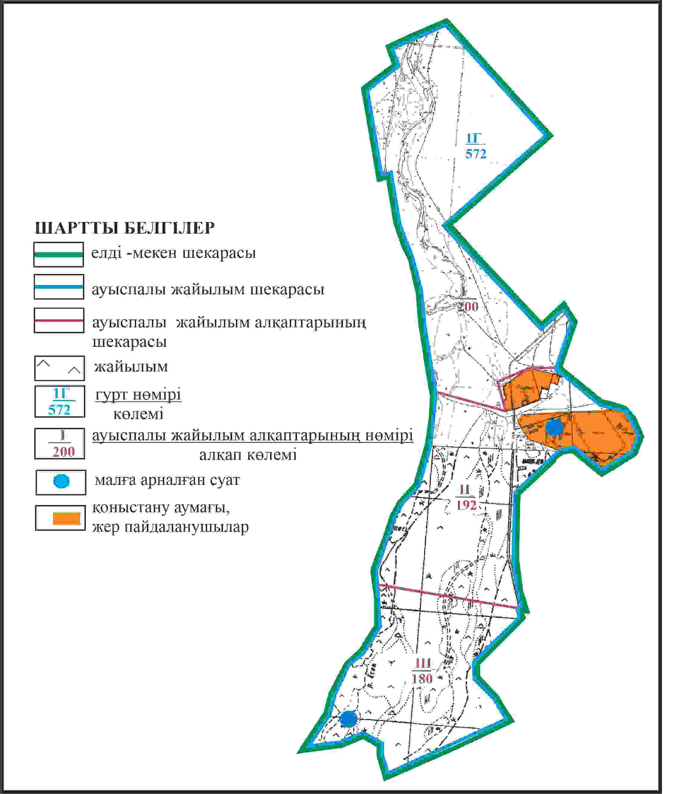

Абай ауданы бойынша
2024-2025 жылдарға арналған
Жайылымдарды басқару және
оларды пайдалану жөніндегі жоспарға
84 – қосымша
Абай ауданы Есенгелді ауылдық округі Пахотное ауылының шекараларында жайылым пайдаланушылардың су көздеріне қол жеткізу схемасы

Абай ауданы бойынша
2024-2025 жылдарға арналған
Жайылымдарды басқару және
оларды пайдалану жөніндегі жоспарға
85 – қосымша
Абай ауданы Есенгелді ауылдық округі № 2 отарлы жер учаскесінің шекараларында Пахотное ауылынын ауыл шаруашылығы жануарларының мал басын орналастыру үшін жайылымдарды қайта бөлу схемасы

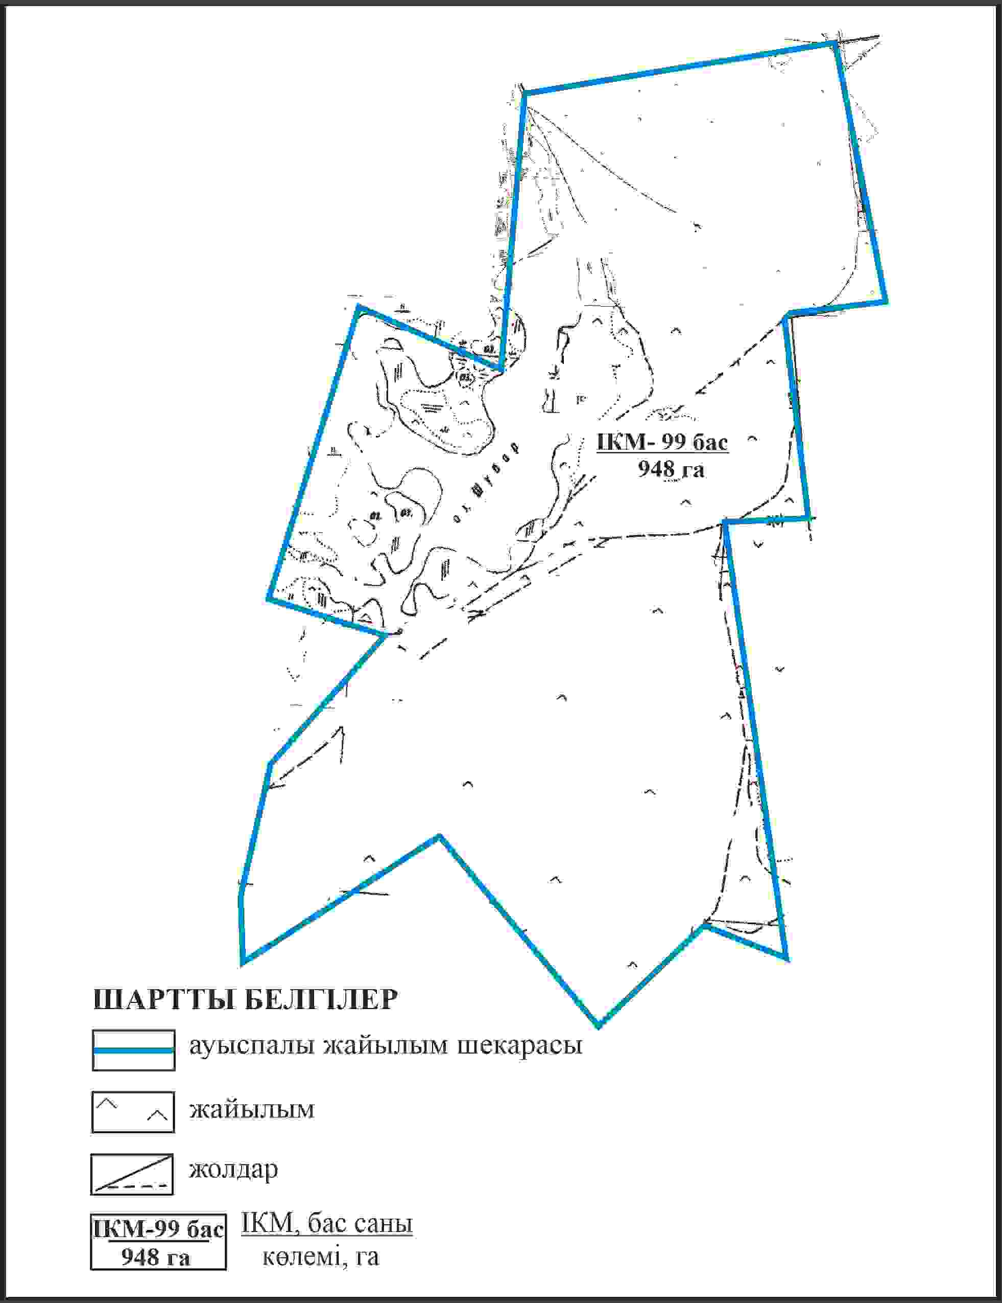

Абай ауданы бойынша
2024-2025 жылдарға арналған
Жайылымдарды басқару және
оларды пайдалану жөніндегі жоспарға
86 – қосымша
Абай ауданы Есенгелді ауылдық округі № 2 отарлы жер учаскесінің шекараларында Пахотное ауылынын жайылымдық инфрақұрылым объектілерінің, сыртқы және ішкі шекараларының және жайылым алаңдарының схемасы

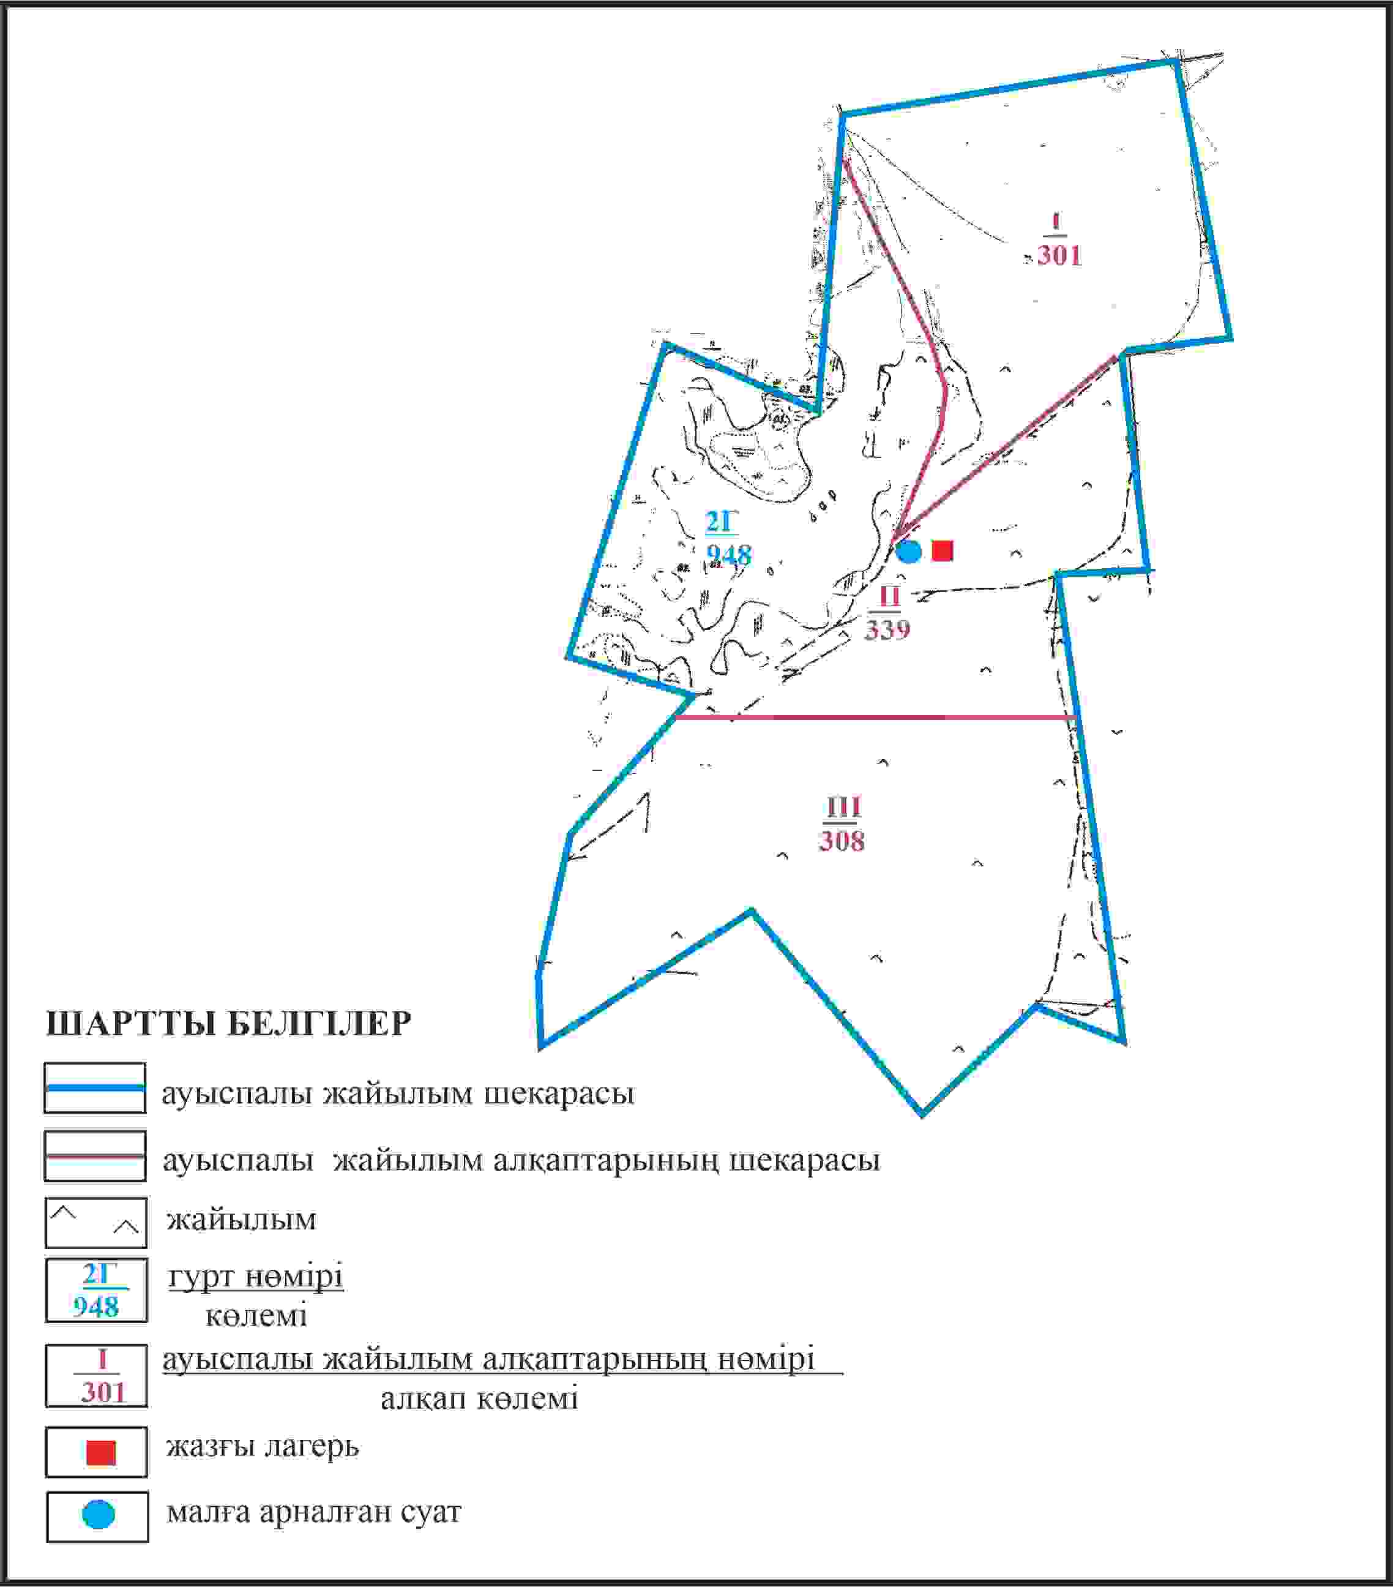

Абай ауданы бойынша
2024-2025 жылдарға арналған
Жайылымдарды басқару және
оларды пайдалану жөніндегі жоспарға
87 – қосымша
Абай ауданы Есенгелді ауылдық округі № 2 отарлы жер учаскесінің шеқараларында Пахотное ауылының жайылым пайдаланушылардың су көздеріне қол жеткізу схемасы

Абай ауданы бойынша
2024-2025 жылдарға арналған
Жайылымдарды басқару және
оларды пайдалану жөніндегі жоспарға
88 – қосымша
Абай ауданының босалқы жерінің отарлы жер учаскесінің шекарасында Есенгелді ауылдық округі Пахотное ауылының шекаралында ауыл шаруашылығы жануарларының мал басын орналастыру үшін жайылымдарды қайта бөлу схемасы

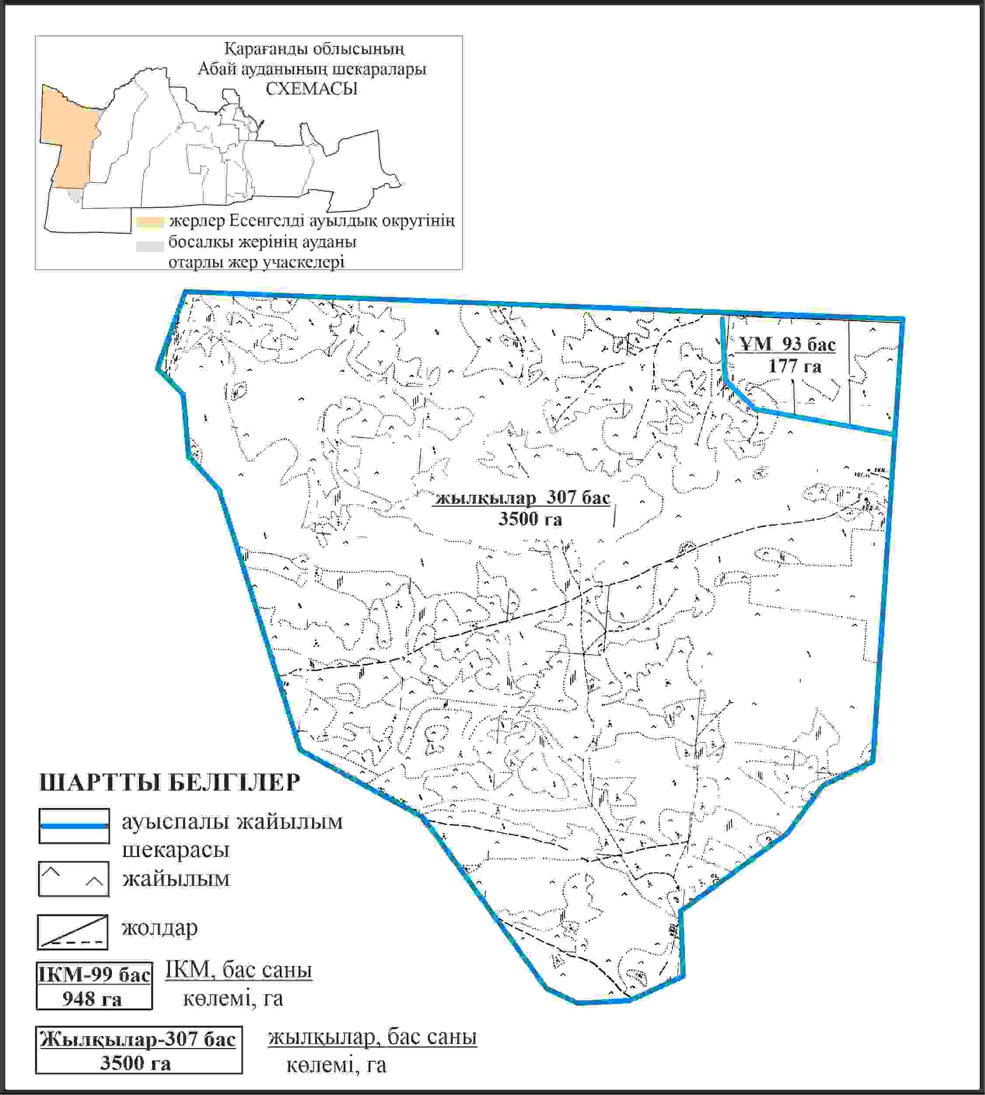

Абай ауданы бойынша
2024-2025 жылдарға арналған
Жайылымдарды басқару және
оларды пайдалану жөніндегі жоспарға
89 – қосымша
Абай ауданының босалқы жерінің отарлы жер учаскесінің шекарасында Есенгелді ауылдық округі Пахотное ауылының жайылымдық инфрақұрылым объектілерінің, сыртқы және ішкі шекараларының және жайылым алаңдарының схемасы

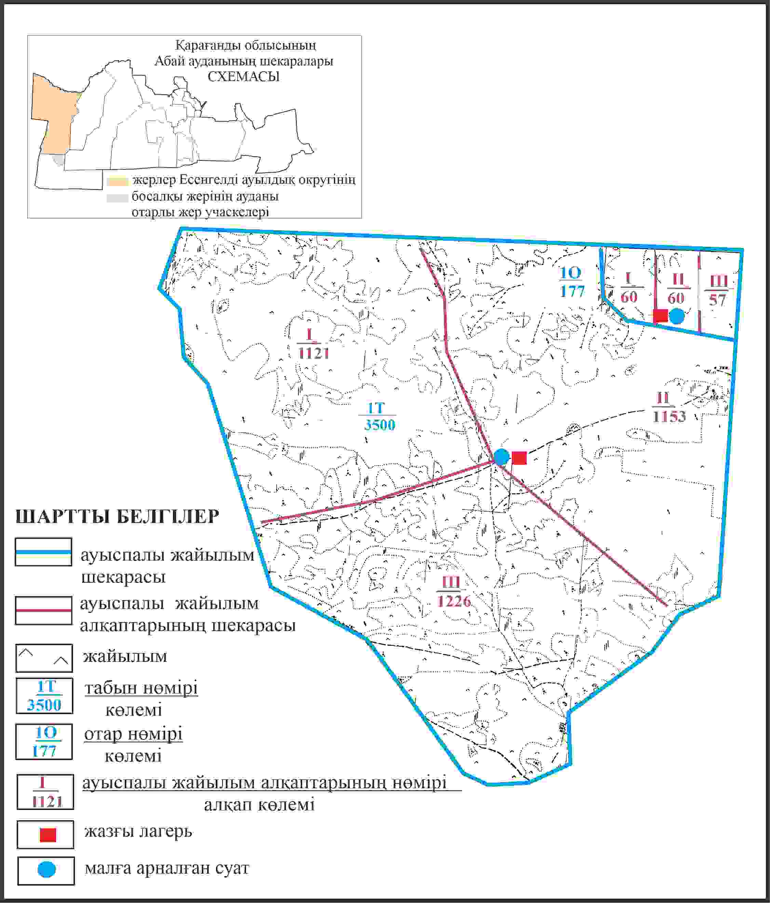

Абай ауданы бойынша
2024-2025 жылдарға арналған
Жайылымдарды басқару және
оларды пайдалану жөніндегі жоспарға
90 – қосымша
Абай ауданының босалқы жерінің отарлы жер учаскесінің шекарасында Есенгелді ауылдық округі Пахотное ауылының жайылым пайдаланушылардың су көздеріне қол жеткізу схемасы

Абай ауданы бойынша
2024-2025 жылдарға арналған
Жайылымдарды басқару және
оларды пайдалану жөніндегі жоспарға
91 – қосымша
Абай ауданының Ильич ауылдық округі Юбилейное ауылының аумағындағы жер учаскелерінің меншік иеленушілері мен жер пайдаланушылардың жайылымдарын орналастыру схемасы

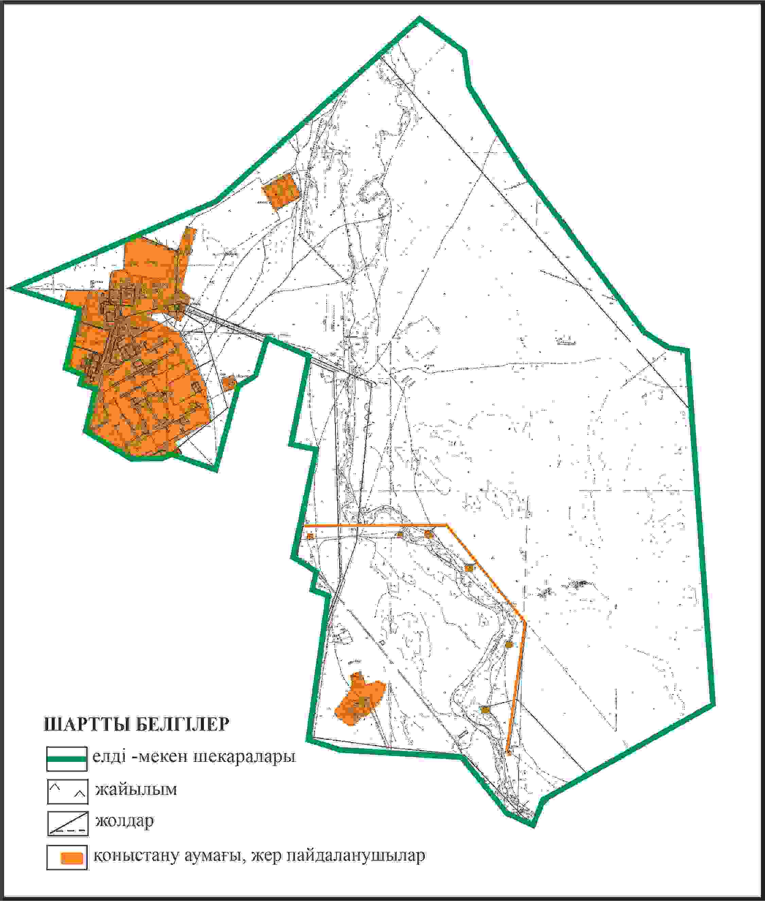

Абай ауданы бойынша
2024-2025 жылдарға арналған
Жайылымдарды басқару және
оларды пайдалану жөніндегі жоспарға
92 – қосымша
Абай ауданының Ильич ауылдық округі Юбилейное ауылының шекараларында ауыл шаруашылығы жануарларының мал басын орналастыру үшін жайылымдарды қайта бөлу схемасы

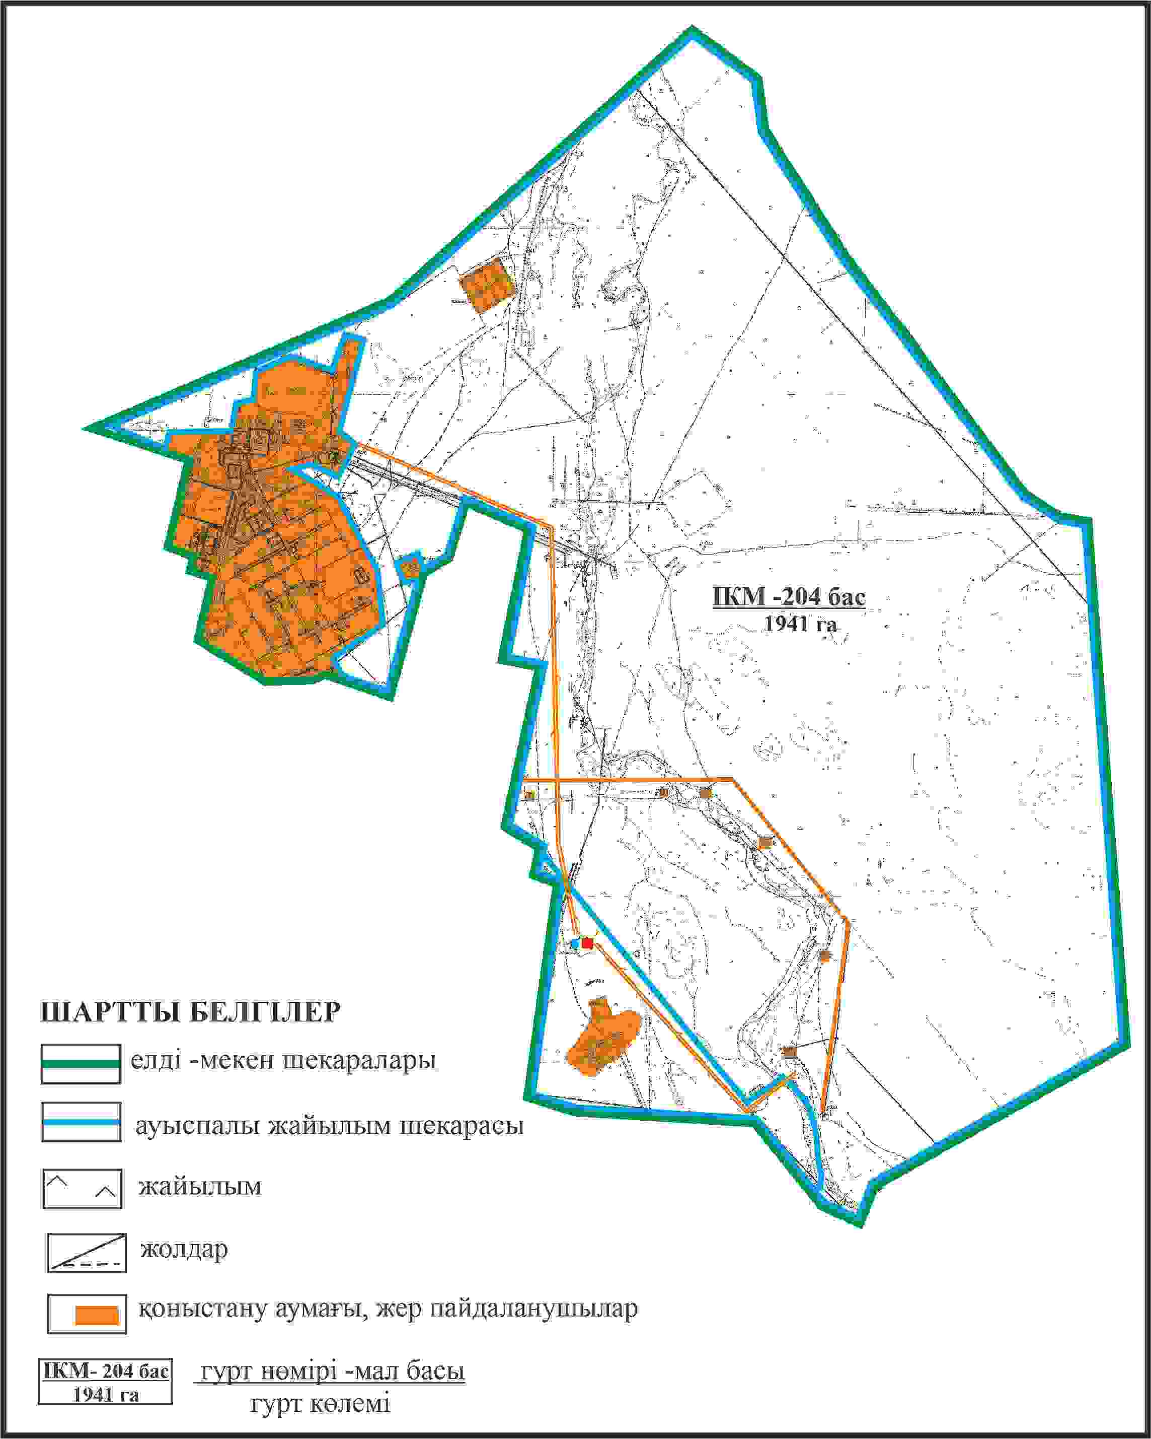

Абай ауданы бойынша
2024-2025 жылдарға арналған
Жайылымдарды басқару және
оларды пайдалану жөніндегі жоспарға
93 – қосымша
Абай ауданының Ильич ауылдық округі Юбилейное ауылының шекараларында, жайылымдық инфрақұрылым объектілерінің, сыртқы және ішкі шекараларының және жайылым алаңдарының схемасы

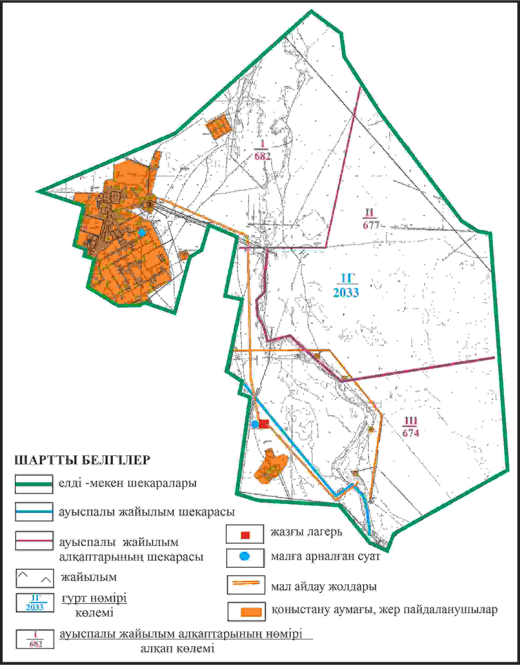

Абай ауданы бойынша
2024-2025 жылдарға арналған
Жайылымдарды басқару және
оларды пайдалану жөніндегі жоспарға
94 – қосымша
Абай ауданының Ильич ауылдық округі Юбилейное ауылының шекараларында жайылым пайдаланушылардың су көздеріне қол жеткізу схемасы

Абай ауданы бойынша
2024-2025 жылдарға арналған
Жайылымдарды басқару және
оларды пайдалану жөніндегі жоспарға
95 – қосымша
Абай ауданының Ильич ауылдық округі отарлы жер учаскесінің шекараларында Юбилейное ауылының ауыл шаруашылығы жануарларының мал басын орналастыру үшін жайылымдарды қайта бөлу схемасы

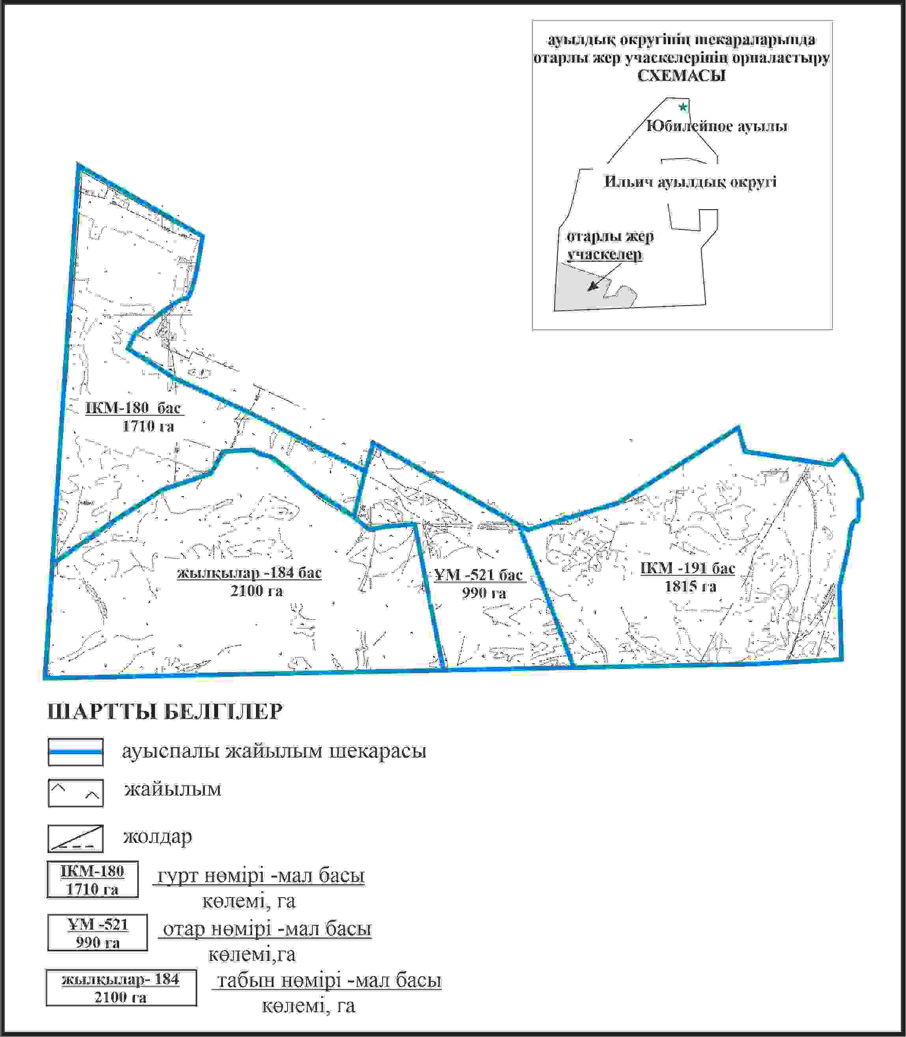

Абай ауданы бойынша
2024-2025 жылдарға арналған
Жайылымдарды басқару және
оларды пайдалану жөніндегі жоспарға
96 – қосымша
Абай ауданының Ильич ауылдық округі отарлы жер учаскесінің шекараларында Юбилейное ауылының жайылымдық инфрақұрылым объектілерінің, сыртқы және ішкі шекараларының және жайылым алаңдарының схемасы

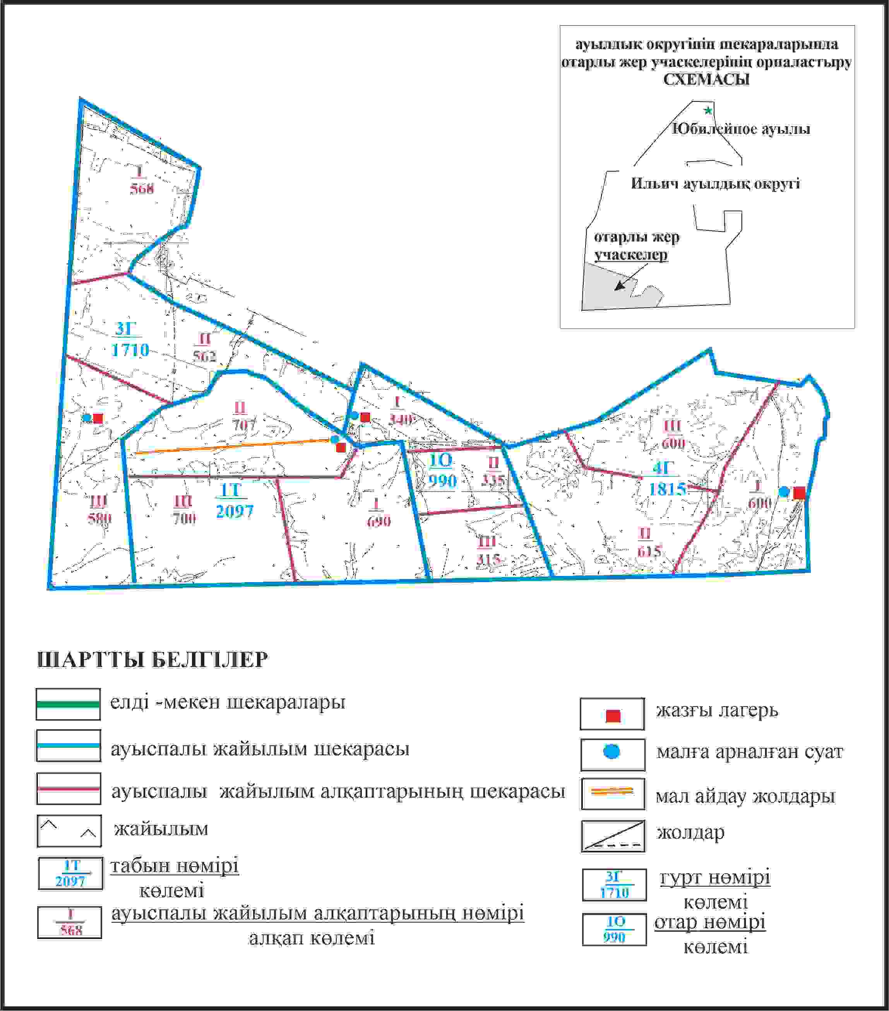

Абай ауданы бойынша
2024-2025 жылдарға арналған
Жайылымдарды басқару және
оларды пайдалану жөніндегі жоспарға
97 – қосымша
Абай ауданының Ильич ауылдық округі отарлы жер учаскесінің шекараларында Юбилейное ауылының жайылым пайдаланушылардың су көздеріне қол жеткізу схемасы

Абай ауданы бойынша
2024-2025 жылдарға арналған
Жайылымдарды басқару және
оларды пайдалану жөніндегі жоспарға
98 – қосымша
Абай ауданының Ильич ауылдық округі Жон ауылының аумағындағы жер учаскелерінің меншік иеленушілері мен жер пайдаланушылардың жайылымдарын орналастыру схемасы

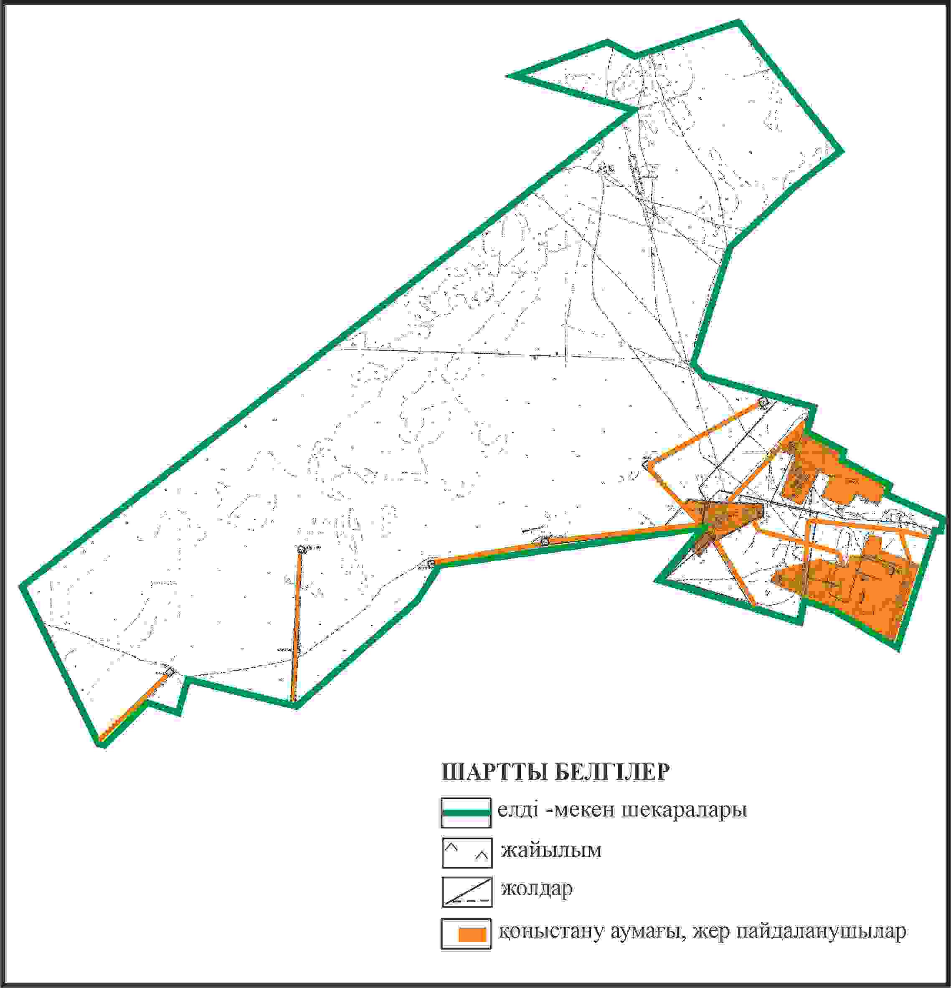

Абай ауданы бойынша
2024-2025 жылдарға арналған
Жайылымдарды басқару және
оларды пайдалану жөніндегі жоспарға
99 – қосымша
Абай ауданының Ильич ауылдық округі Жон ауылының шекараларында ауыл шаруашылығы жануарларының мал басын орналастыру үшін жайылымдарды қайта бөлу схемасы

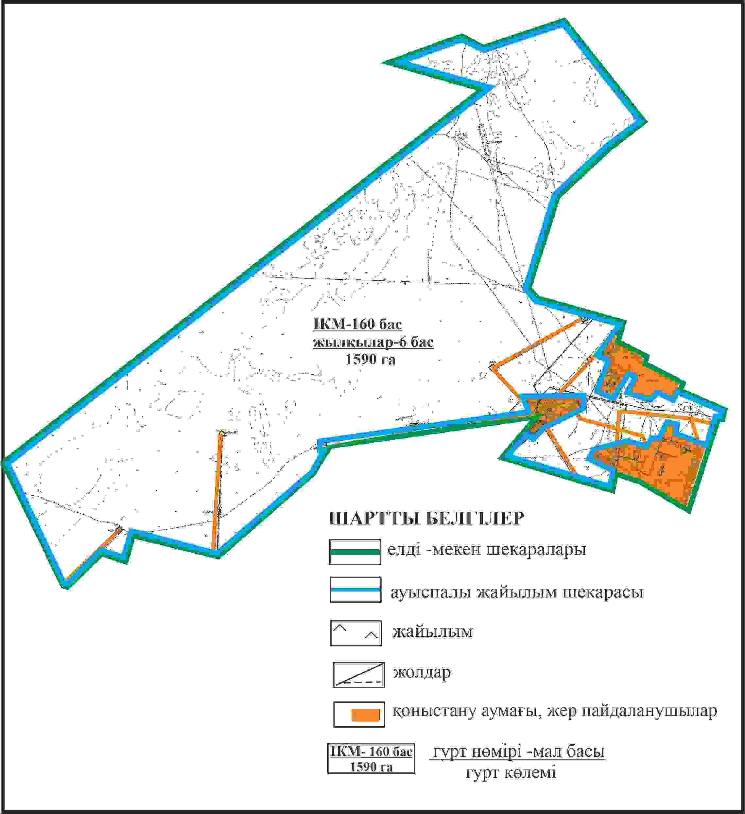

Абай ауданы бойынша
2024-2025 жылдарға арналған
Жайылымдарды басқару және
оларды пайдалану жөніндегі жоспарға
100 – қосымша
Абай ауданының Ильич ауылдық округі Жон ауылының шекараларында жайылымдық инфрақұрылым объектілерінің, сыртқы және ішкі шекараларының және жайылым алаңдарының схемасы

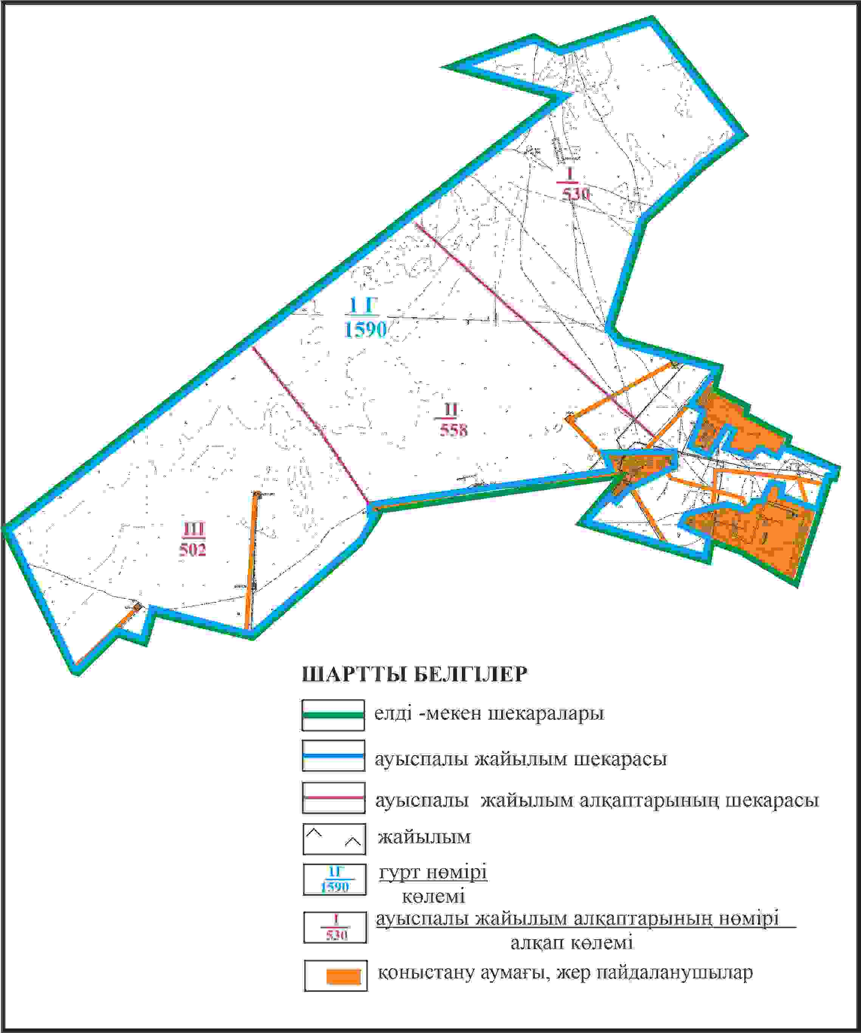

Абай ауданы бойынша
2024-2025 жылдарға арналған
Жайылымдарды басқару және
оларды пайдалану жөніндегі жоспарға
101 – қосымша
Абай ауданының Ильич ауылдық округі Жон ауылының шекараларында жайылым пайдаланушылардың су көздеріне қол жеткізу схемасы

Абай ауданы бойынша
2024-2025 жылдарға арналған
Жайылымдарды басқару және
оларды пайдалану жөніндегі жоспарға
102 – қосымша
Абай ауданының Ильич ауылдық округі Жон ауылының аумағындағы жер учаскелерінің меншік иеленушілері мен жер пайдаланушылардың жайылымдарын орналастыру схемасы (алабарлық учаске)

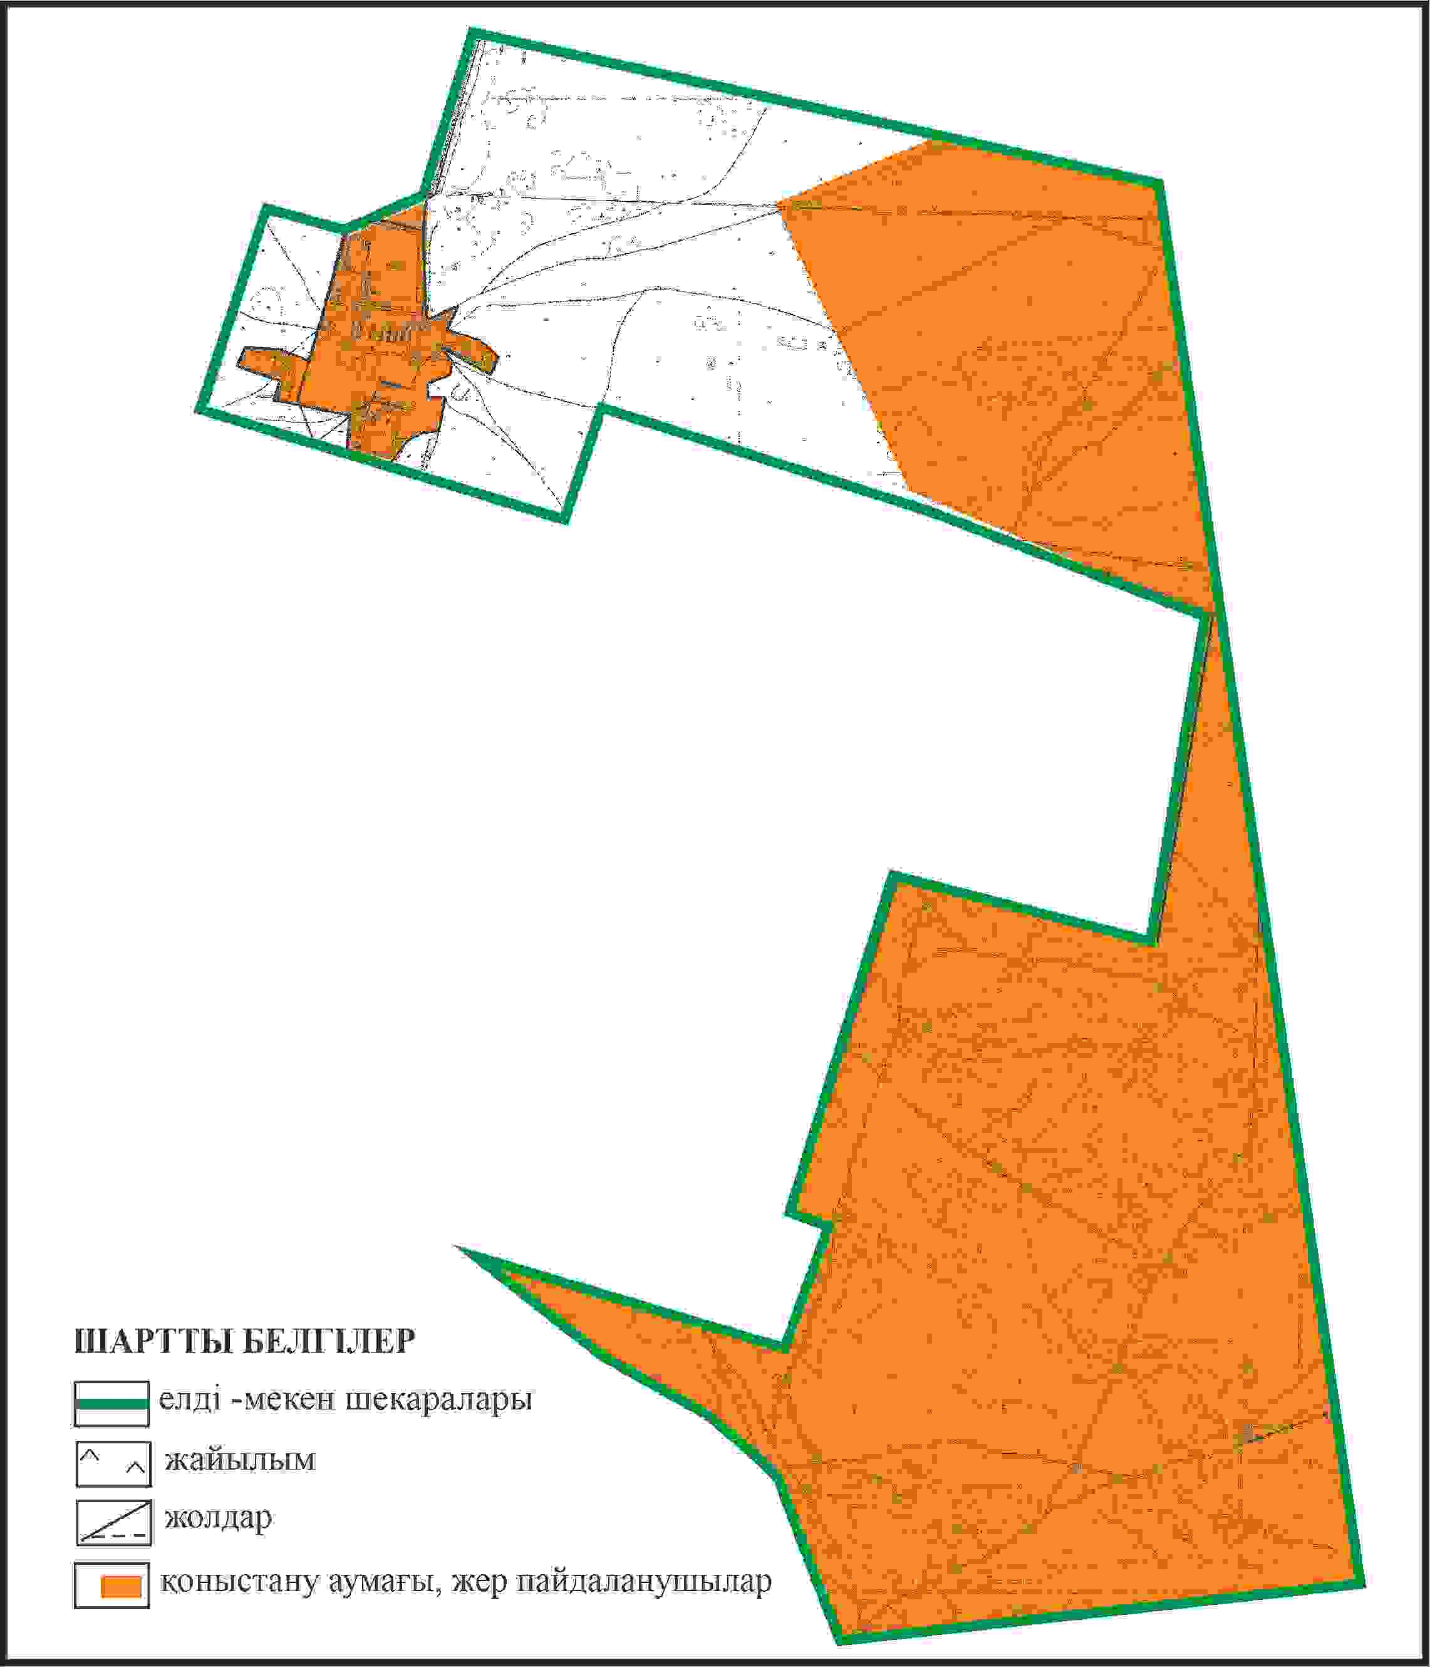

Абай ауданы бойынша
2024-2025 жылдарға арналған
Жайылымдарды басқару және
оларды пайдалану жөніндегі жоспарға
103 – қосымша
Абай ауданының Ильич ауылдық округі Жон ауылының шекараларында ауыл шаруашылығы жануарларының мал басын орналастыру үшін жайылымдарды қайта бөлу схемасы (алабарлық учаске)

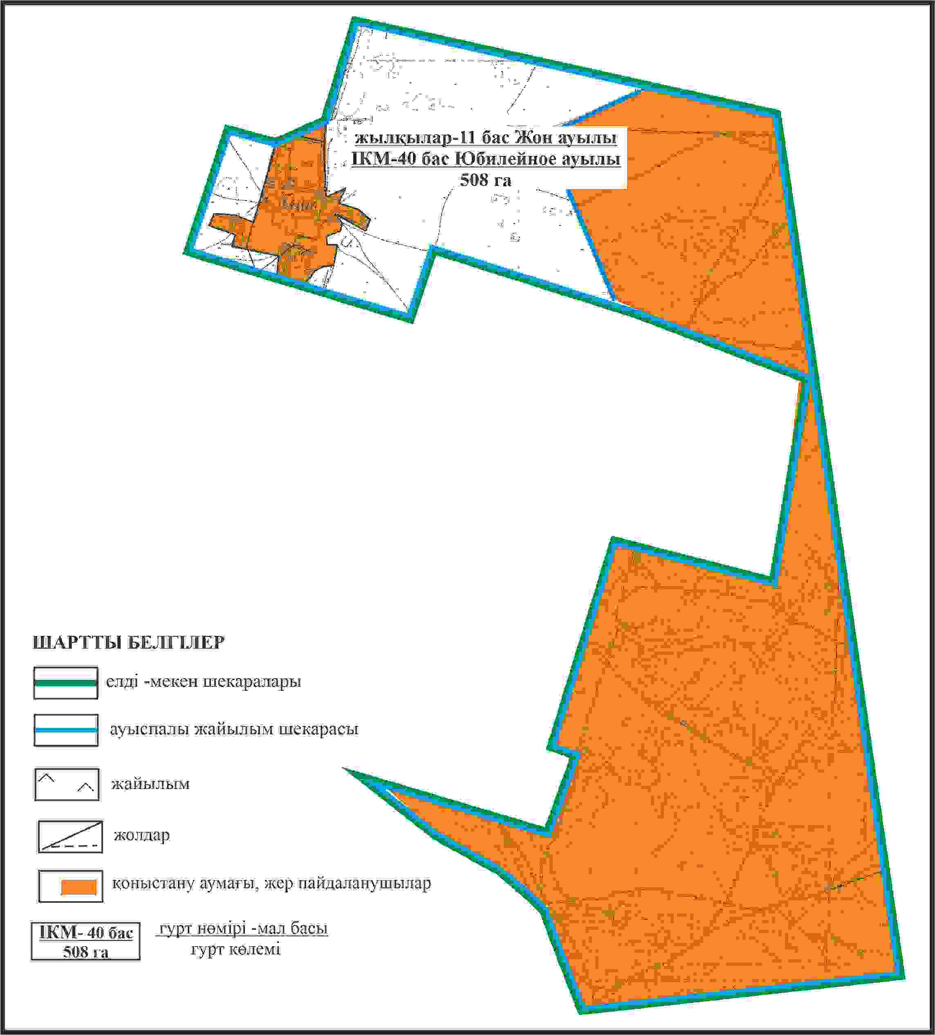

Абай ауданы бойынша
2024-2025 жылдарға арналған
Жайылымдарды басқару және
оларды пайдалану жөніндегі жоспарға
104 – қосымша
Абай ауданының Ильич ауылдық округі Жон ауылының шекараларында, жайылымдық инфрақұрылым объектілерінің, жайылым аландарының және сыртқы және ішкі шекараларының схемасы (алабарлық учаске)

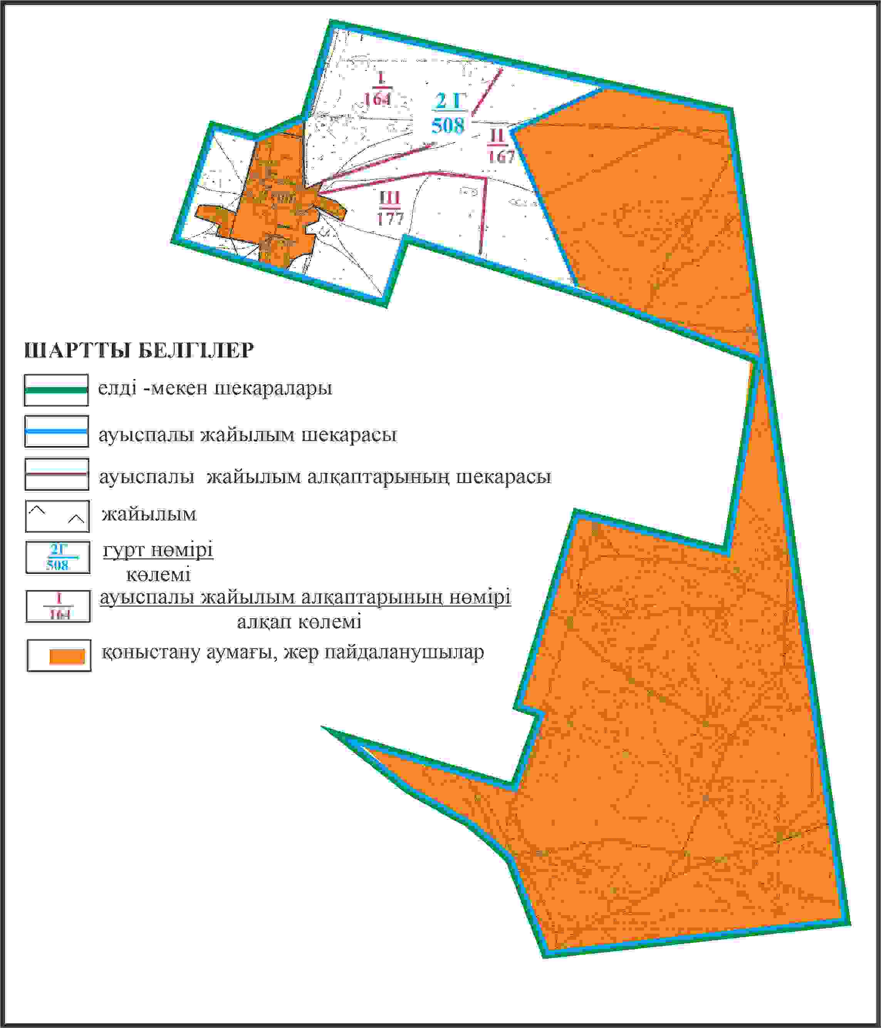

Абай ауданы бойынша
2024-2025 жылдарға арналған
Жайылымдарды басқару және
оларды пайдалану жөніндегі жоспарға
105 – қосымша
Абай ауданының Ильич ауылдық округі Жон ауылының шекараларында жайылым пайдаланушылардың су көздеріне қөл жеткізу схемасы (алабарлық учаске)

Абай ауданы бойынша
2024-2025 жылдарға арналған
Жайылымдарды басқару және
оларды пайдалану жөніндегі жоспарға
106 – қосымша
Абай ауданының Ильич ауылдық округі Тасзаимка ауылының аумағында жер учаскелерінің меншік иеленушілері мен жер пайдаланушылардың жайылымдардын орналастыру схемасы

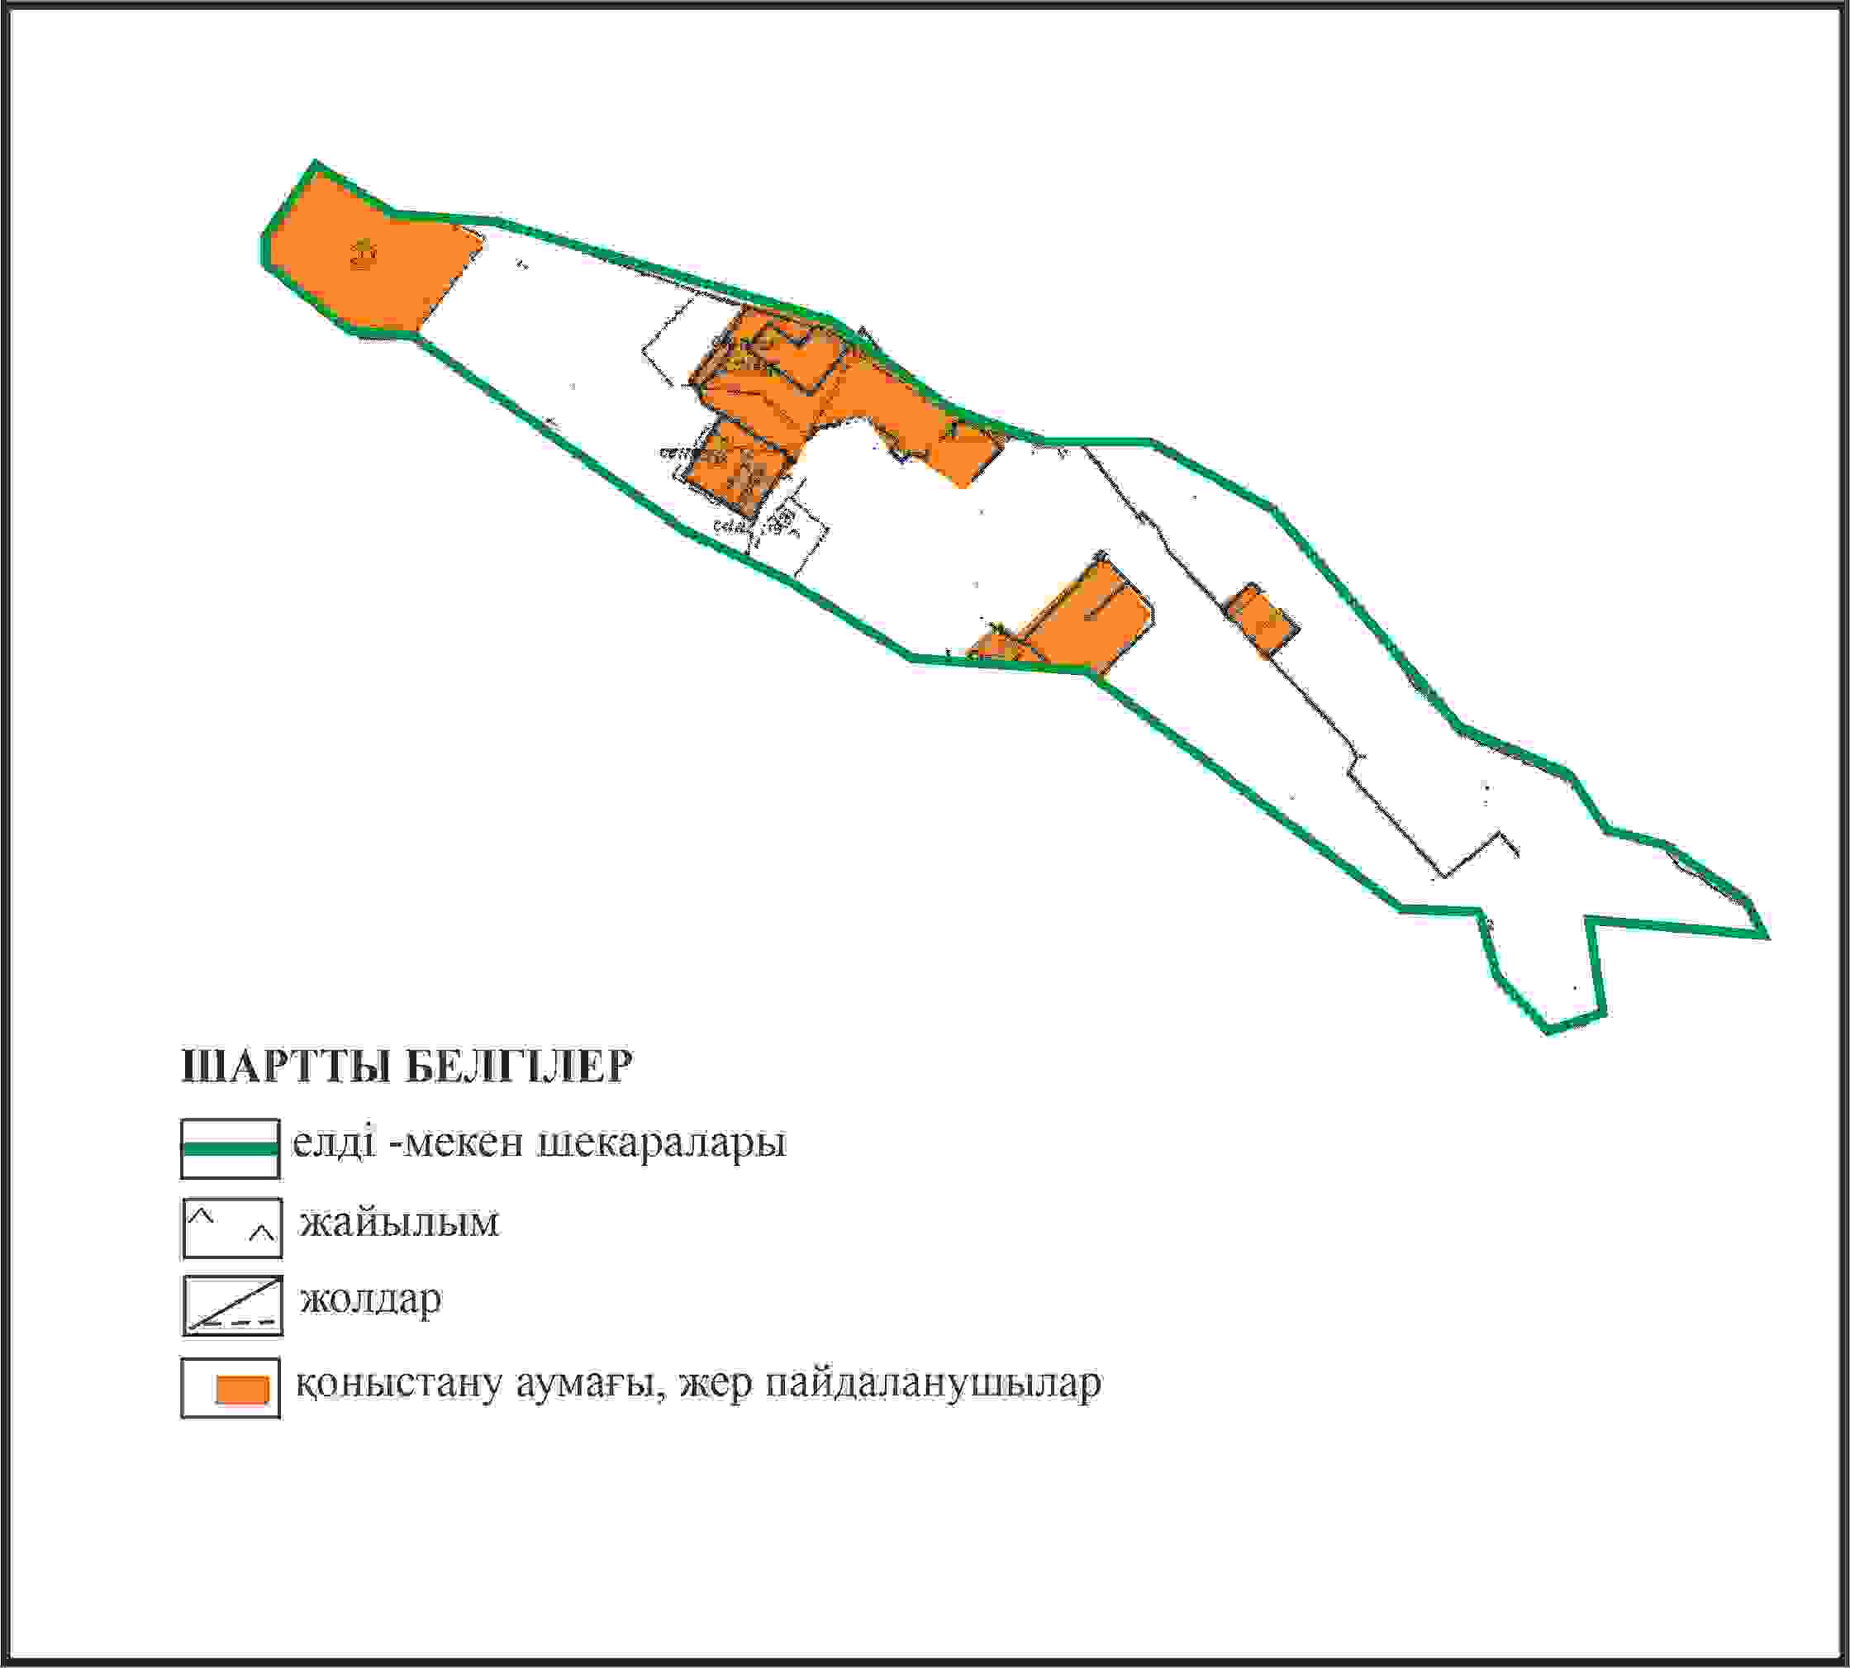

Абай ауданы бойынша
2024-2025 жылдарға арналған
Жайылымдарды басқару және
оларды пайдалану жөніндегі жоспарға
107 – қосымша
Абай ауданының Ильич ауылдық округі Тасзаимка ауылының шекараларында ауыл шаруашылығы жануарларының мал басын орналастыру үшін жайылымдарды қайта бөлу схемасы

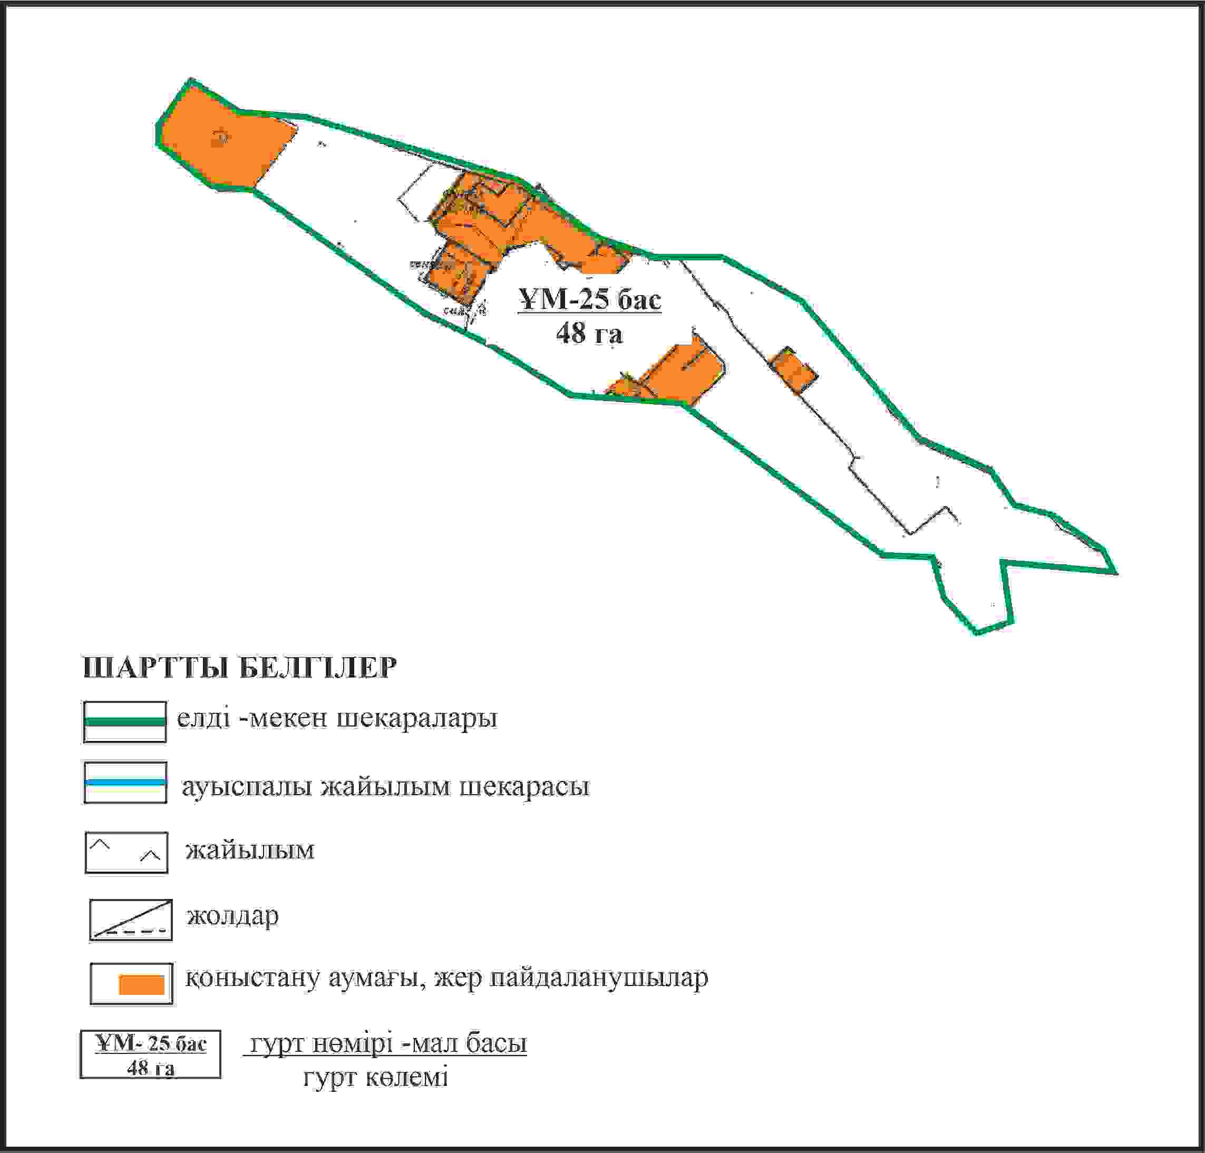

Абай ауданы бойынша
2024-2025 жылдарға арналған
Жайылымдарды басқару және
оларды пайдалану жөніндегі жоспарға
108 – қосымша
Абай ауданының Ильич ауылдық округі Тасзаимка аулының шекараларында жайылымдық инфрақұрылым объектілерінің, сыртқы және ішкі шекараларының және жайылым алаңдарының схемасы

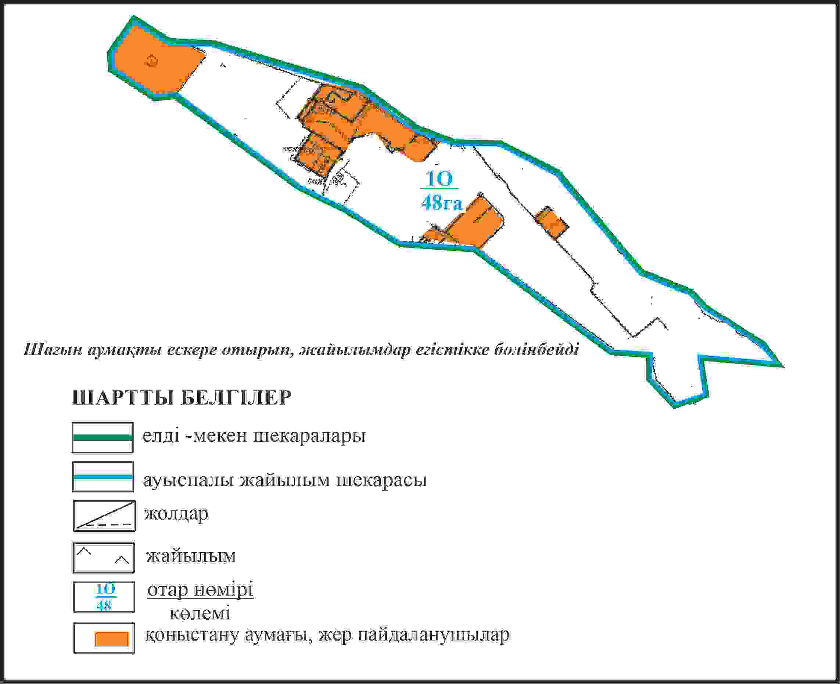

Абай ауданы бойынша
2024-2025 жылдарға арналған
Жайылымдарды басқару және
оларды пайдалану жөніндегі жоспарға
109 – қосымша
Абай ауданының Ильич ауылдық округі Тасзаимка ауылының шекараларында жайылым пайдаланушылардың су көздеріне қол жеткізу схемасы

Абай ауданы бойынша
2024-2025 жылдарға арналған
Жайылымдарды басқару және
оларды пайдалану жөніндегі жоспарға
110 – қосымша
Абай ауданының Ильич ауылдық округі отарлы жер учаскесінің шекараларында Тасзаимка ауылының ауыл шаруашылығы жануарларының мал басын орналастыру үшін жайылымдарды қайта бөлу схемасы

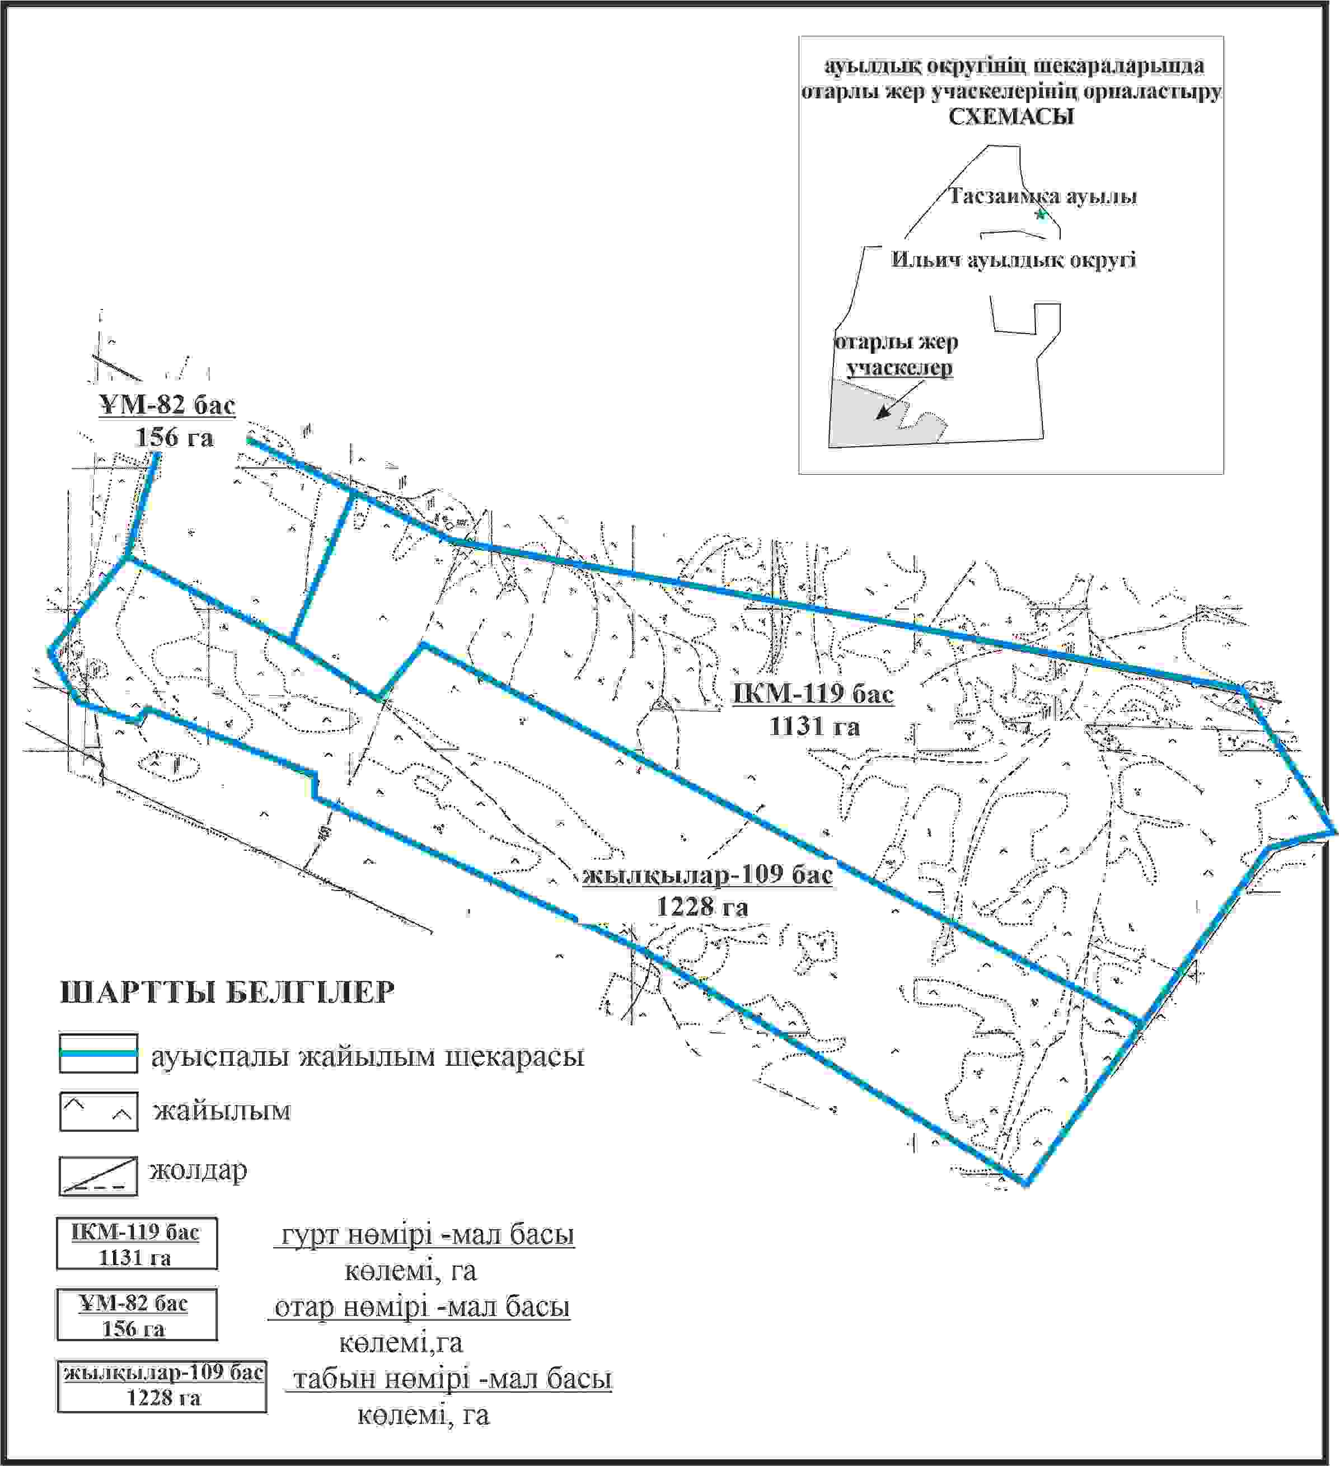

Абай ауданы бойынша
2024-2025 жылдарға арналған
Жайылымдарды басқару және
оларды пайдалану жөніндегі жоспарға
111 – қосымша
Абай ауыданының Ильич ауылдық округі отарлы жер учаскелерінің шекараларында Тасзаимка ауылының жайылымдық инфрақұрылым объектілерінің, сыртқы және ішкі шекараларының және жайылым алаңдарының схемасы

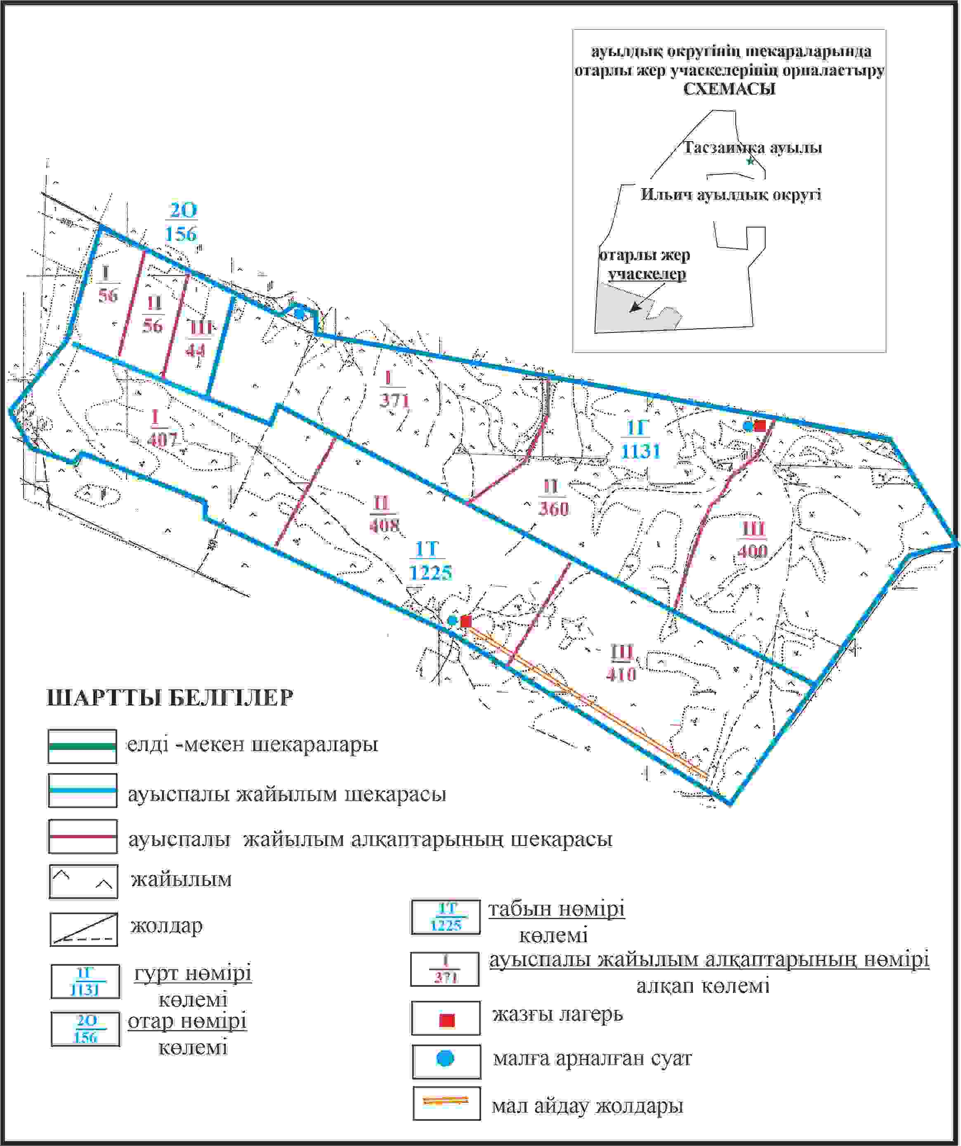

Абай ауданы бойынша
2024-2025 жылдарға арналған
Жайылымдарды басқару және
оларды пайдалану жөніндегі жоспарға
112 – қосымша
Абай ауданының Ильич ауылдық округі отарлы жер учаскесінің шекарасында Тасзаимка ауылының жайылым пайдаланушылардың су көздеріне қол жеткізу схемасы

Абай ауданы бойынша
2024-2025 жылдарға арналған
Жайылымдарды басқару және
оларды пайдалану жөніндегі жоспарға
113 – қосымша
Абай ауданының Қарағанды ауылдық округі Жартас ауылының аумағындағы жер учаскелерінің меншік иеленушілері мен жер пайдаланушылардың жайлымдарының орналастыру схемасы

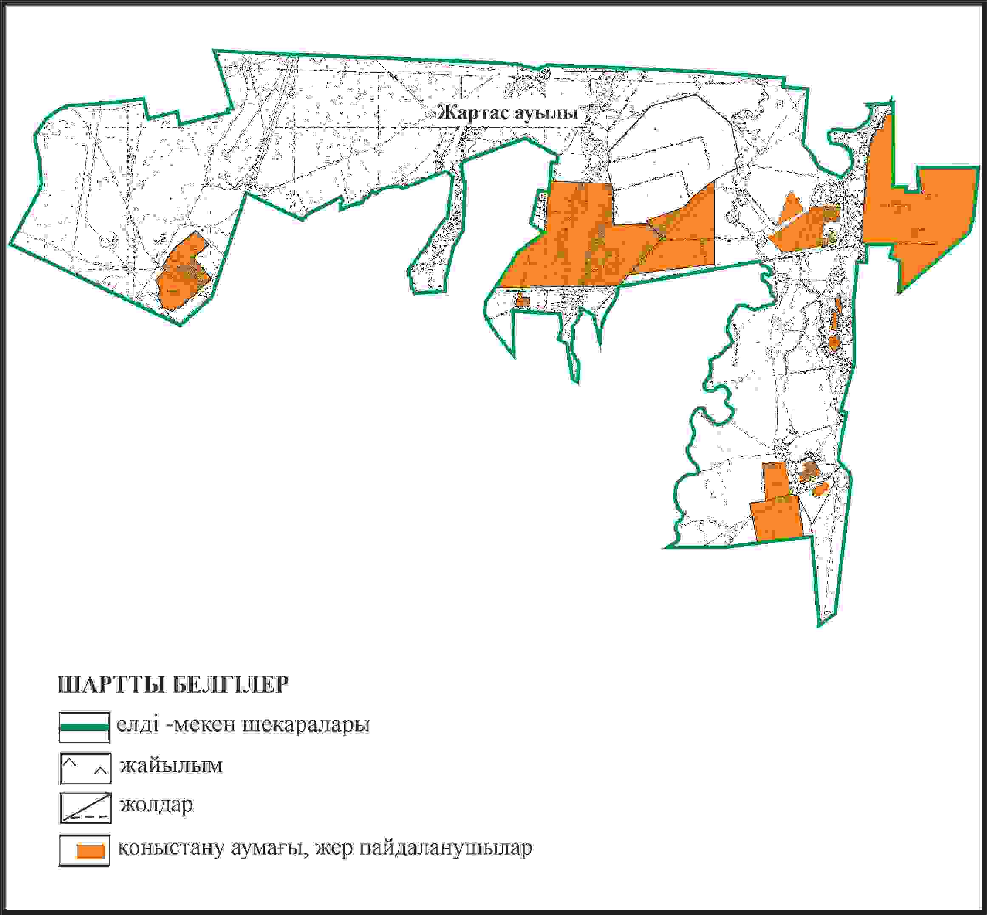

Абай ауданы бойынша
2024-2025 жылдарға арналған
Жайылымдарды басқару және
оларды пайдалану жөніндегі жоспарға
114 – қосымша
Абай ауданының Қарағанды ауылдық округі Жартас ауылының шекараларында ауыл шаруашылығы жануарларының мал басын орналастыру үшін жайылымдарды қайта бөлу схемасы

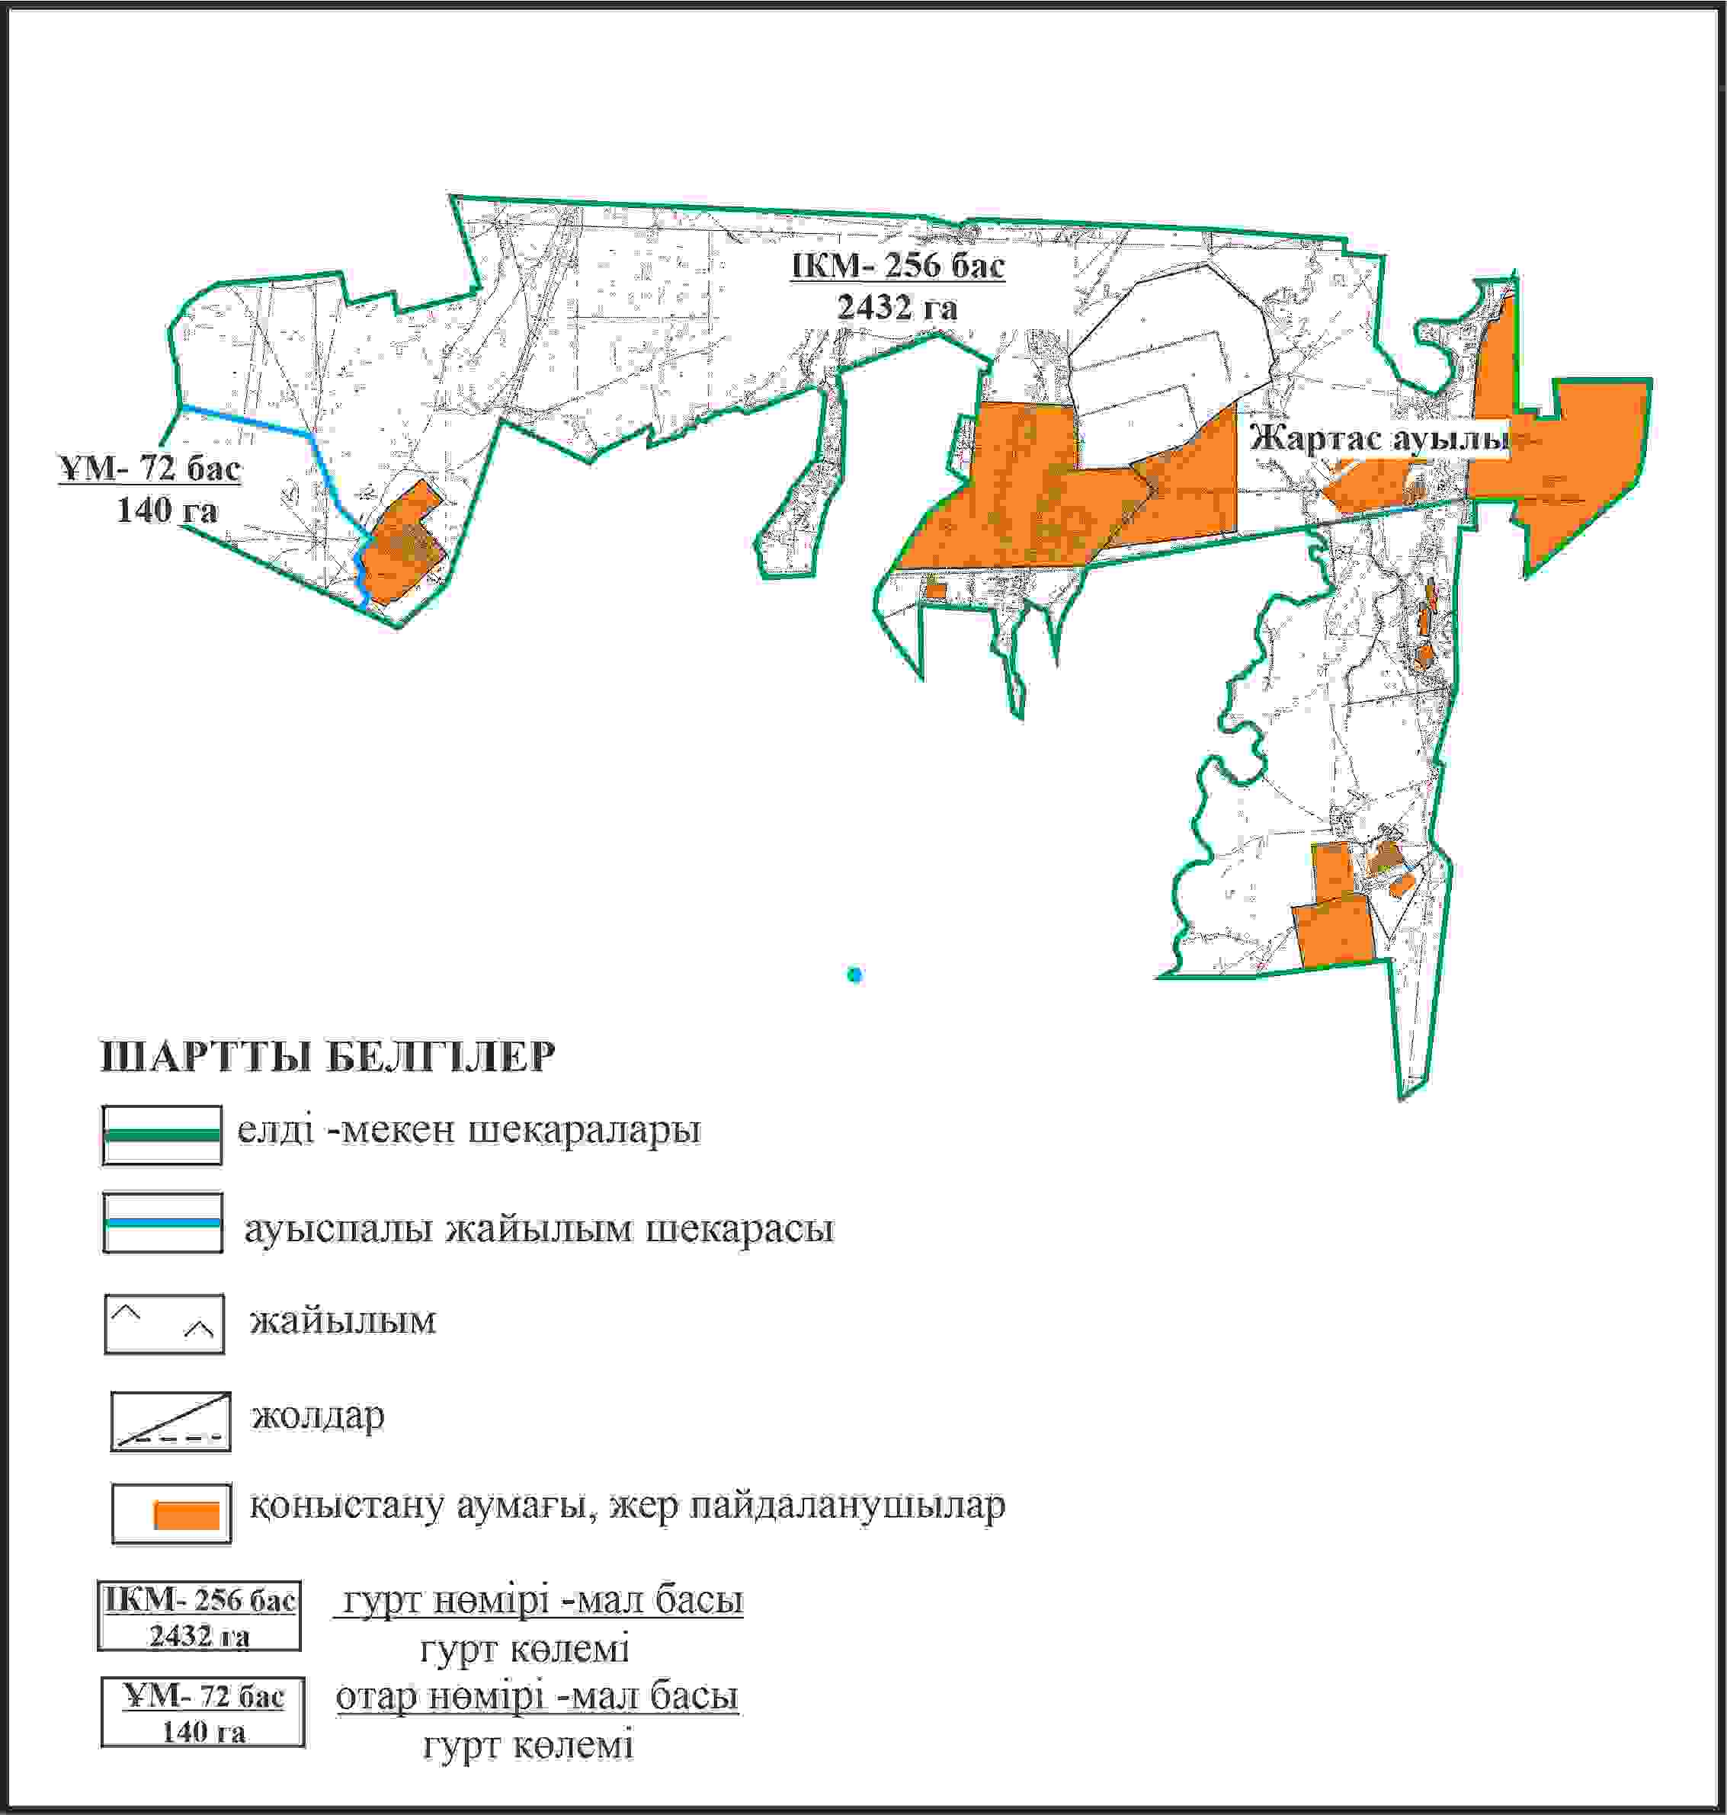

Абай ауданы бойынша
2024-2025 жылдарға арналған
Жайылымдарды басқару және
оларды пайдалану жөніндегі жоспарға
115 – қосымша
Абай ауданының Қарағанды ауылдық округі Жартас ауылының шекараларында жайылымдық инфрақұрылым объектілерінің, сыртқы және ішкі шекараларының және жайылым алаңдарының схемасы

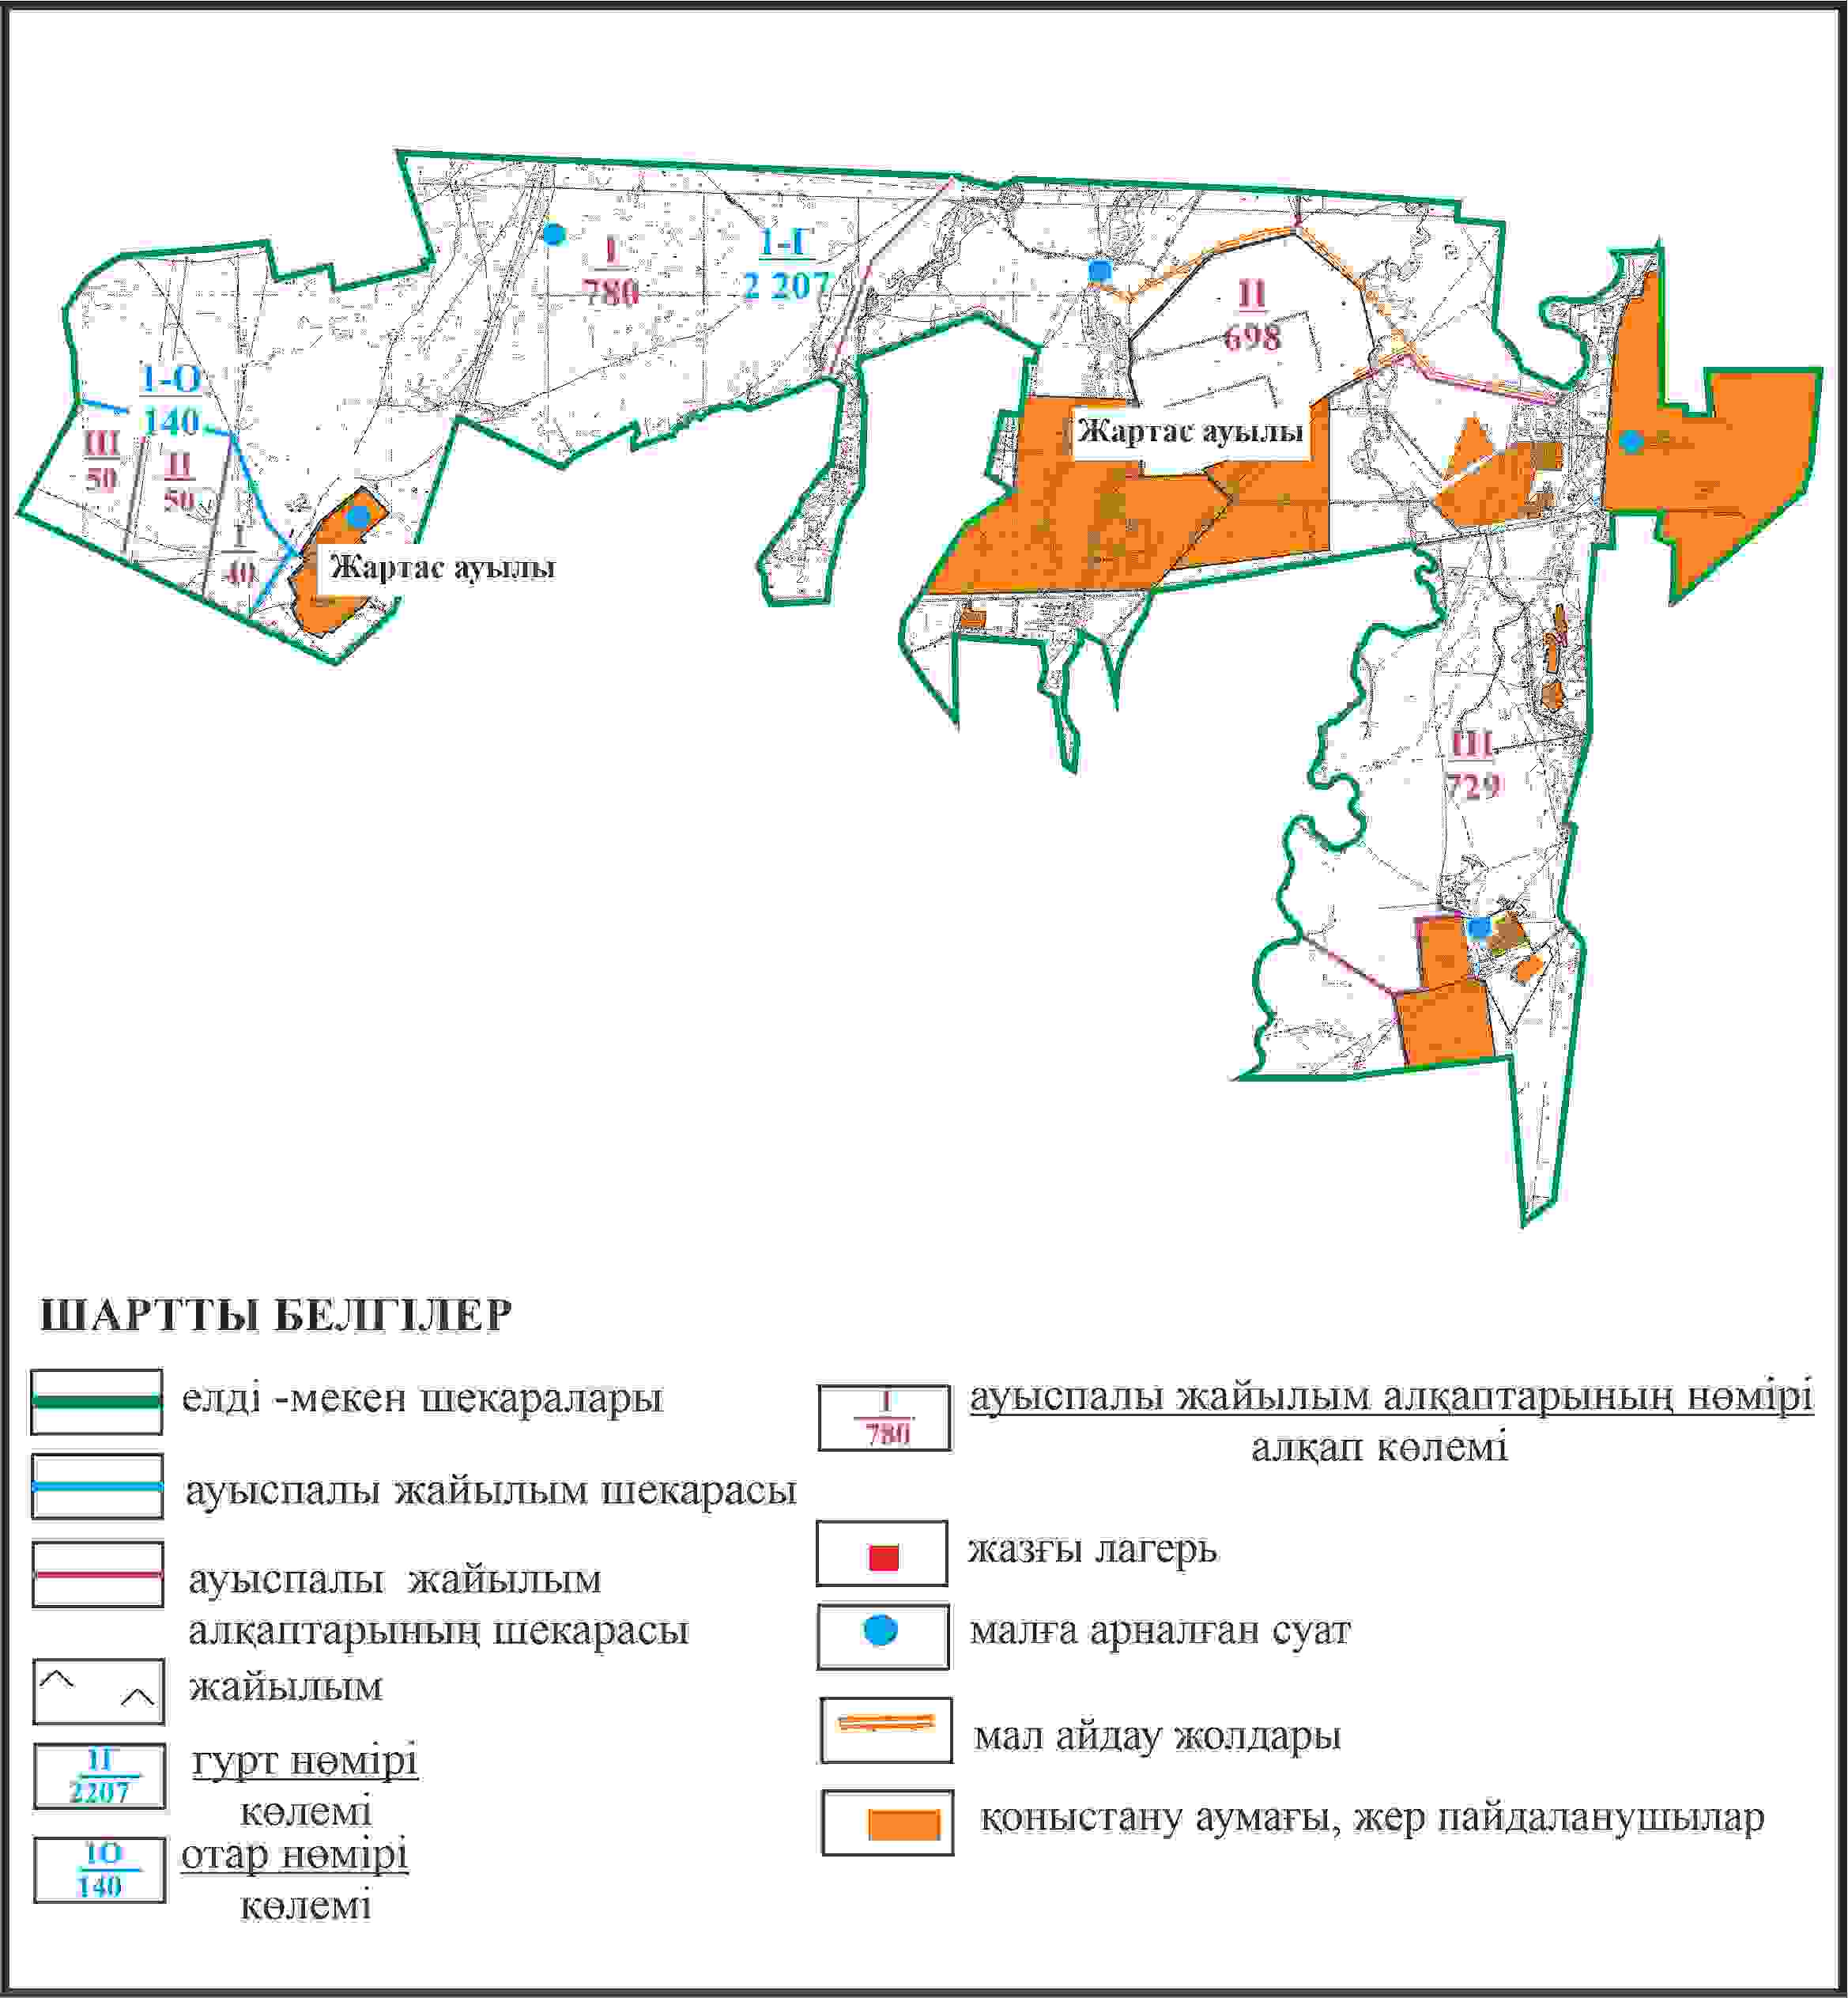

Абай ауданы бойынша
2024-2025 жылдарға арналған
Жайылымдарды басқару және
оларды пайдалану жөніндегі жоспарға
116 – қосымша
Абай ауданының Қарағанды ауылдық округі Жартас ауылының шекараларында жайылым пайдаланушылардың су көздеріне қол жеткізу схемасы

Абай ауданы бойынша
2024-2025 жылдарға арналған
Жайылымдарды басқару және
оларды пайдалану жөніндегі жоспарға
117 – қосымша
Абай ауданының Қарағанды ауылдық округі Восход және Поливное ауылдар аумағындағы жер учаскелерінің меншік иеленушілері мен жер пайдаланушылардың жайылымдарын орналастыру схемасы

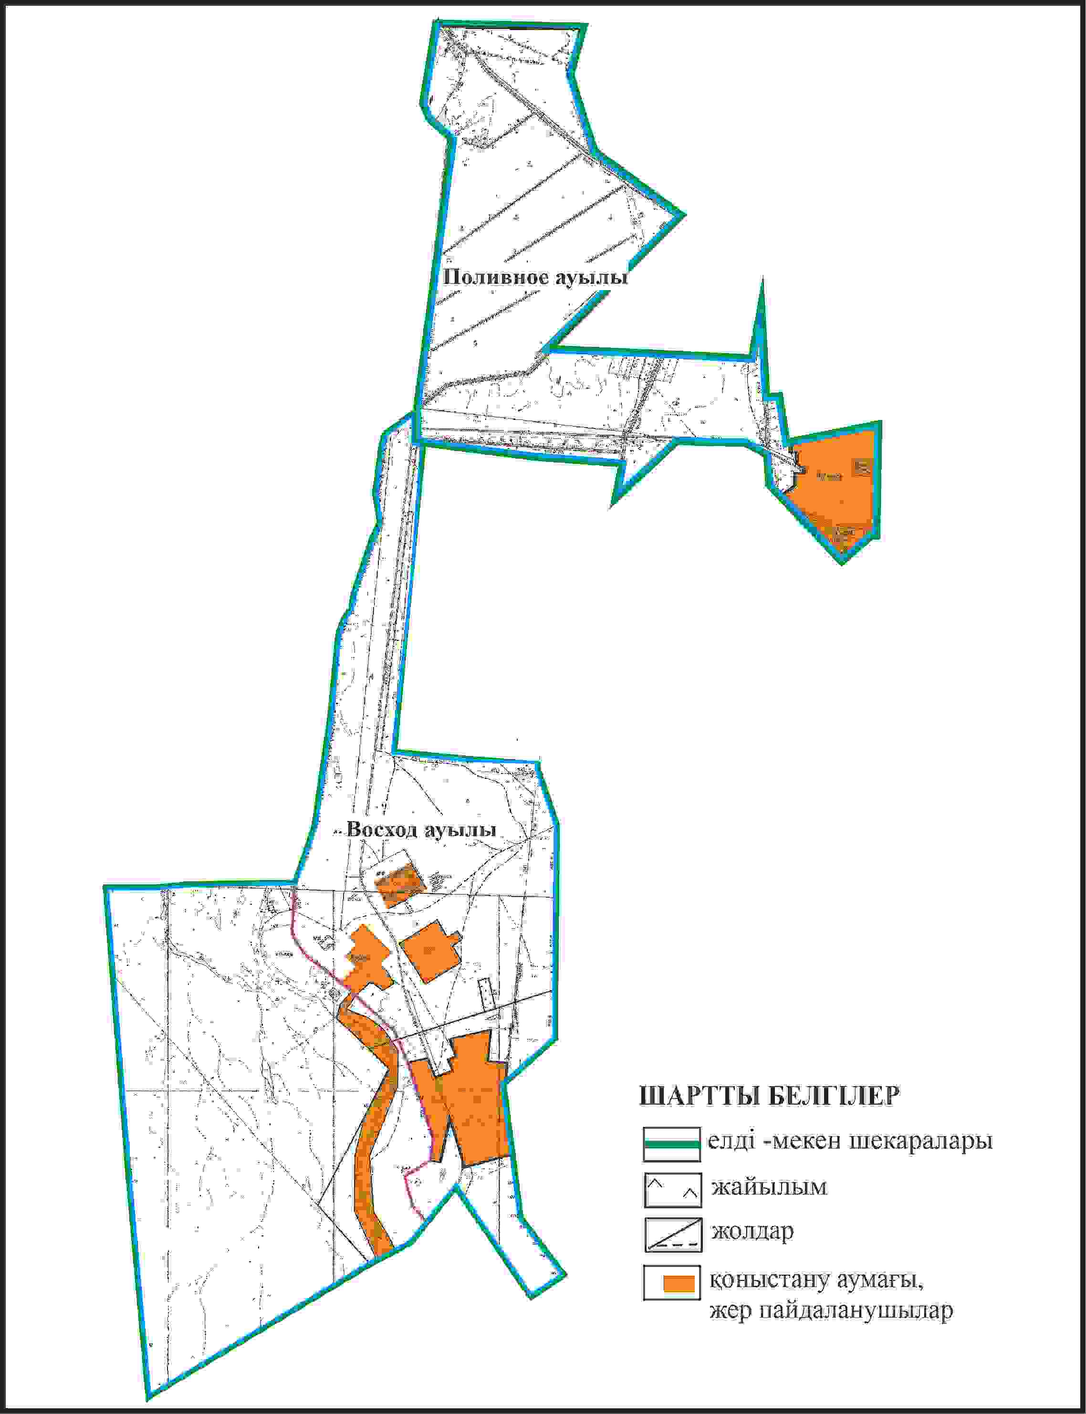

Абай ауданы бойынша
2024-2025 жылдарға арналған
Жайылымдарды басқару және
оларды пайдалану жөніндегі жоспарға
118 – қосымша
Абай ауданының Қарағанды ауылдық округі Восход және Поливное ауылдар шекараларында ауыл шаруашылығы жануарларының мал басын орналастыру үшін жайылымдарды қайта бөлу схемасы

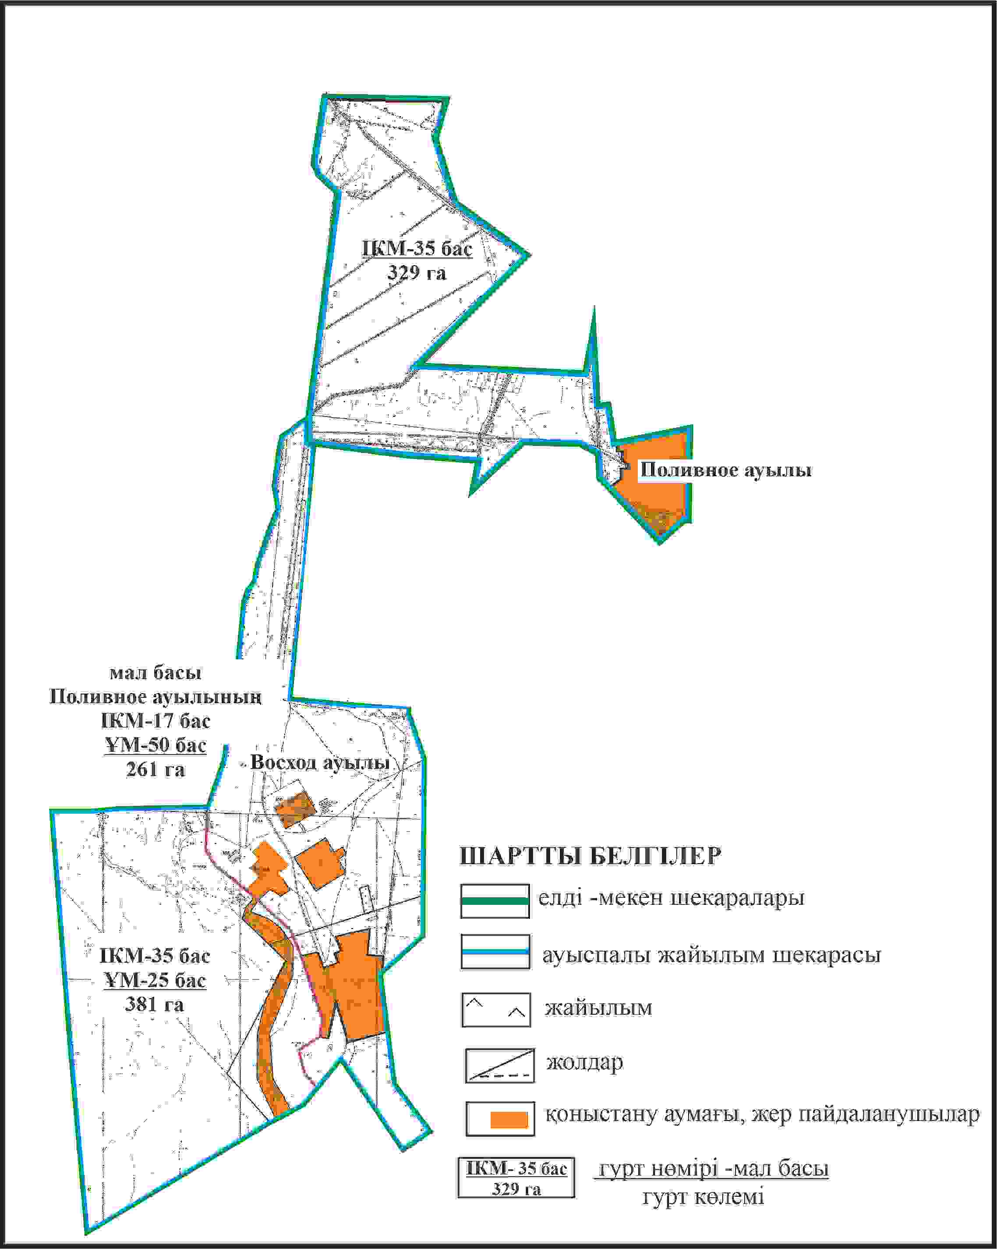

Абай ауданы бойынша
2024-2025 жылдарға арналған
Жайылымдарды басқару және
оларды пайдалану жөніндегі жоспарға
119 – қосымша
Абай ауданының Қарағанды ауылдық округі Восход және Поливное ауылдар шекараларында жайылымдық инфрақұрылым объектілерінің, сыртқы және ішкі шекараларының және жайылым алаңдарының схема

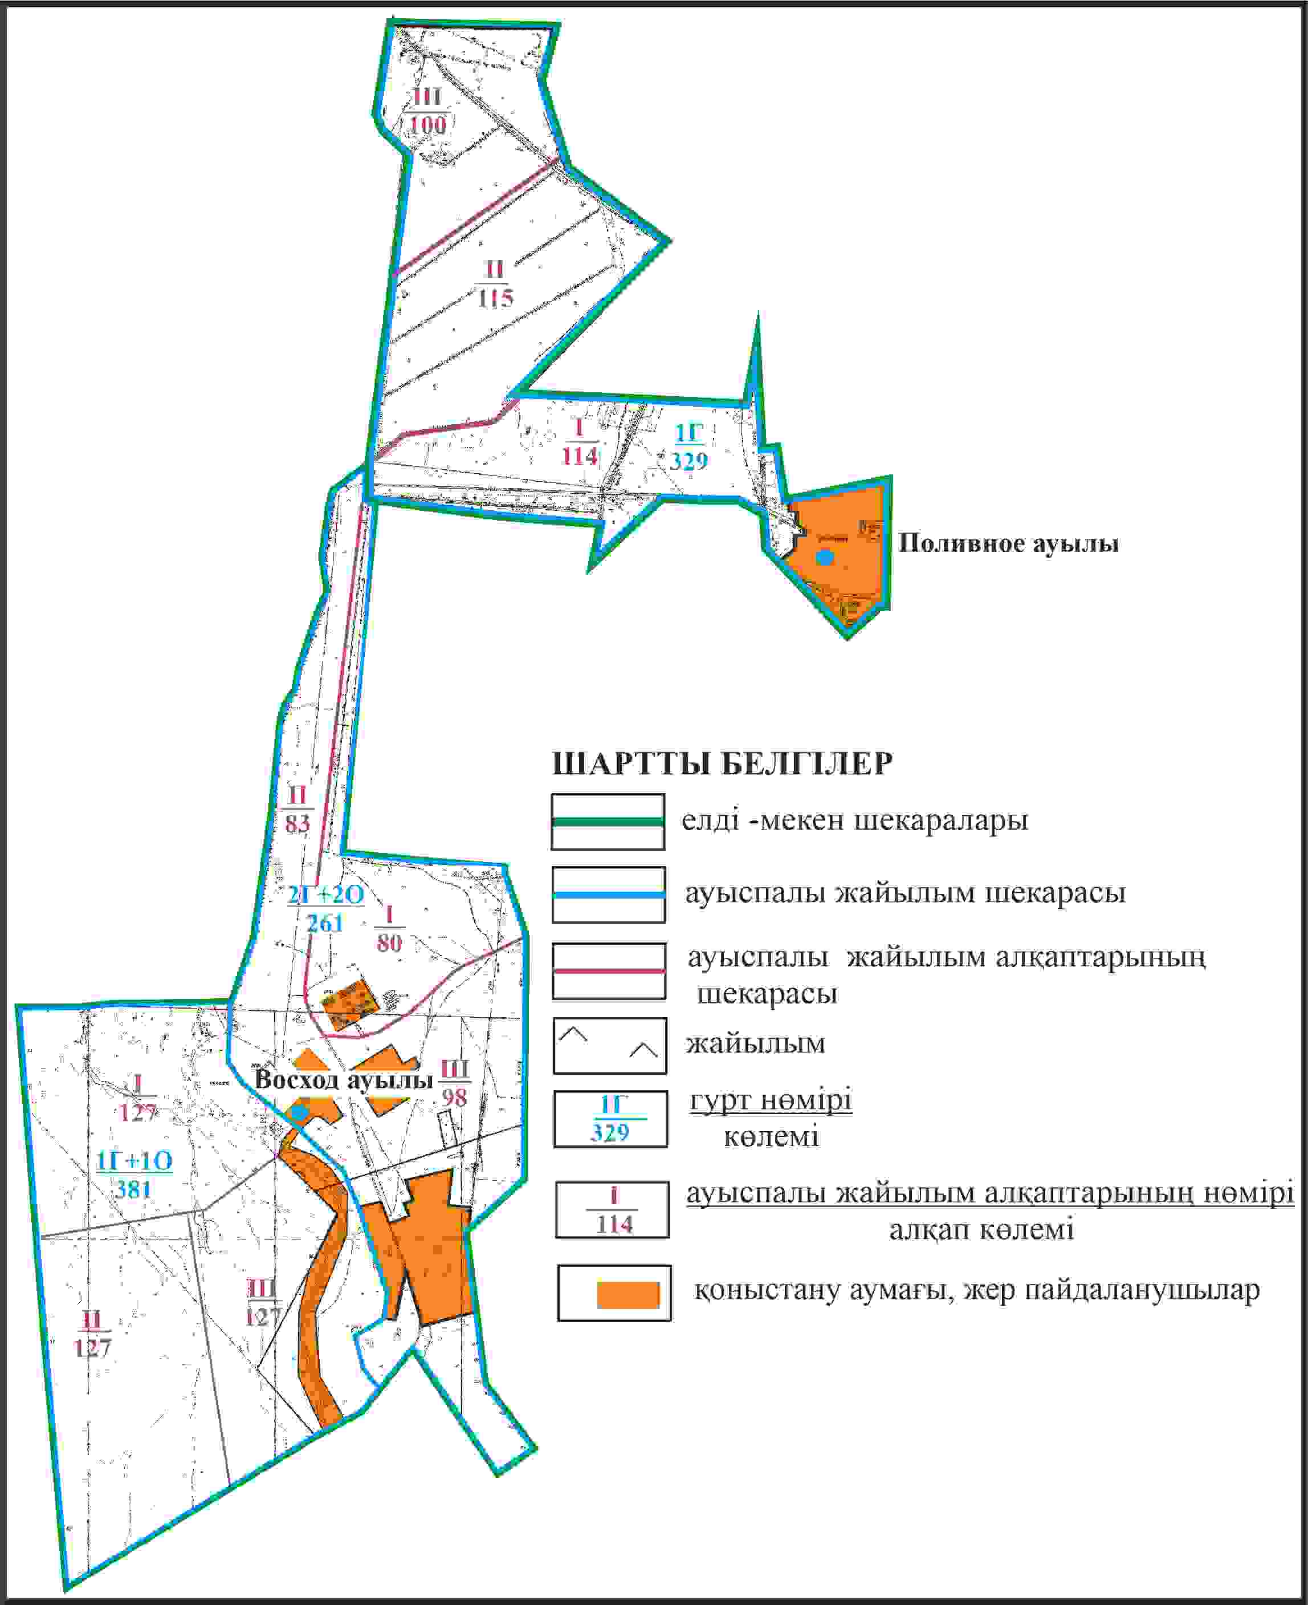

Абай ауданы бойынша
2024-2025 жылдарға арналған
Жайылымдарды басқару және
оларды пайдалану жөніндегі жоспарға
120 – қосымша
Абай ауданының Қарағанды ауылдық округі Восход және Поливное ауылдар шекараларында жайылым пайдаланушылардың су көздеріне қол жеткізу схемасы

Абай ауданы бойынша
2024-2025 жылдарға арналған
Жайылымдарды басқару және
оларды пайдалану жөніндегі жоспарға
121 – қосымша
Абай ауданының Қарағанды ауылдық округі отарлы жер учаскесінің шекараларында Поливное ауылының ауыл шаруашылығы жануарларының мал басын орналастыру үшін жайылымдарды қайта бөлу схемасы

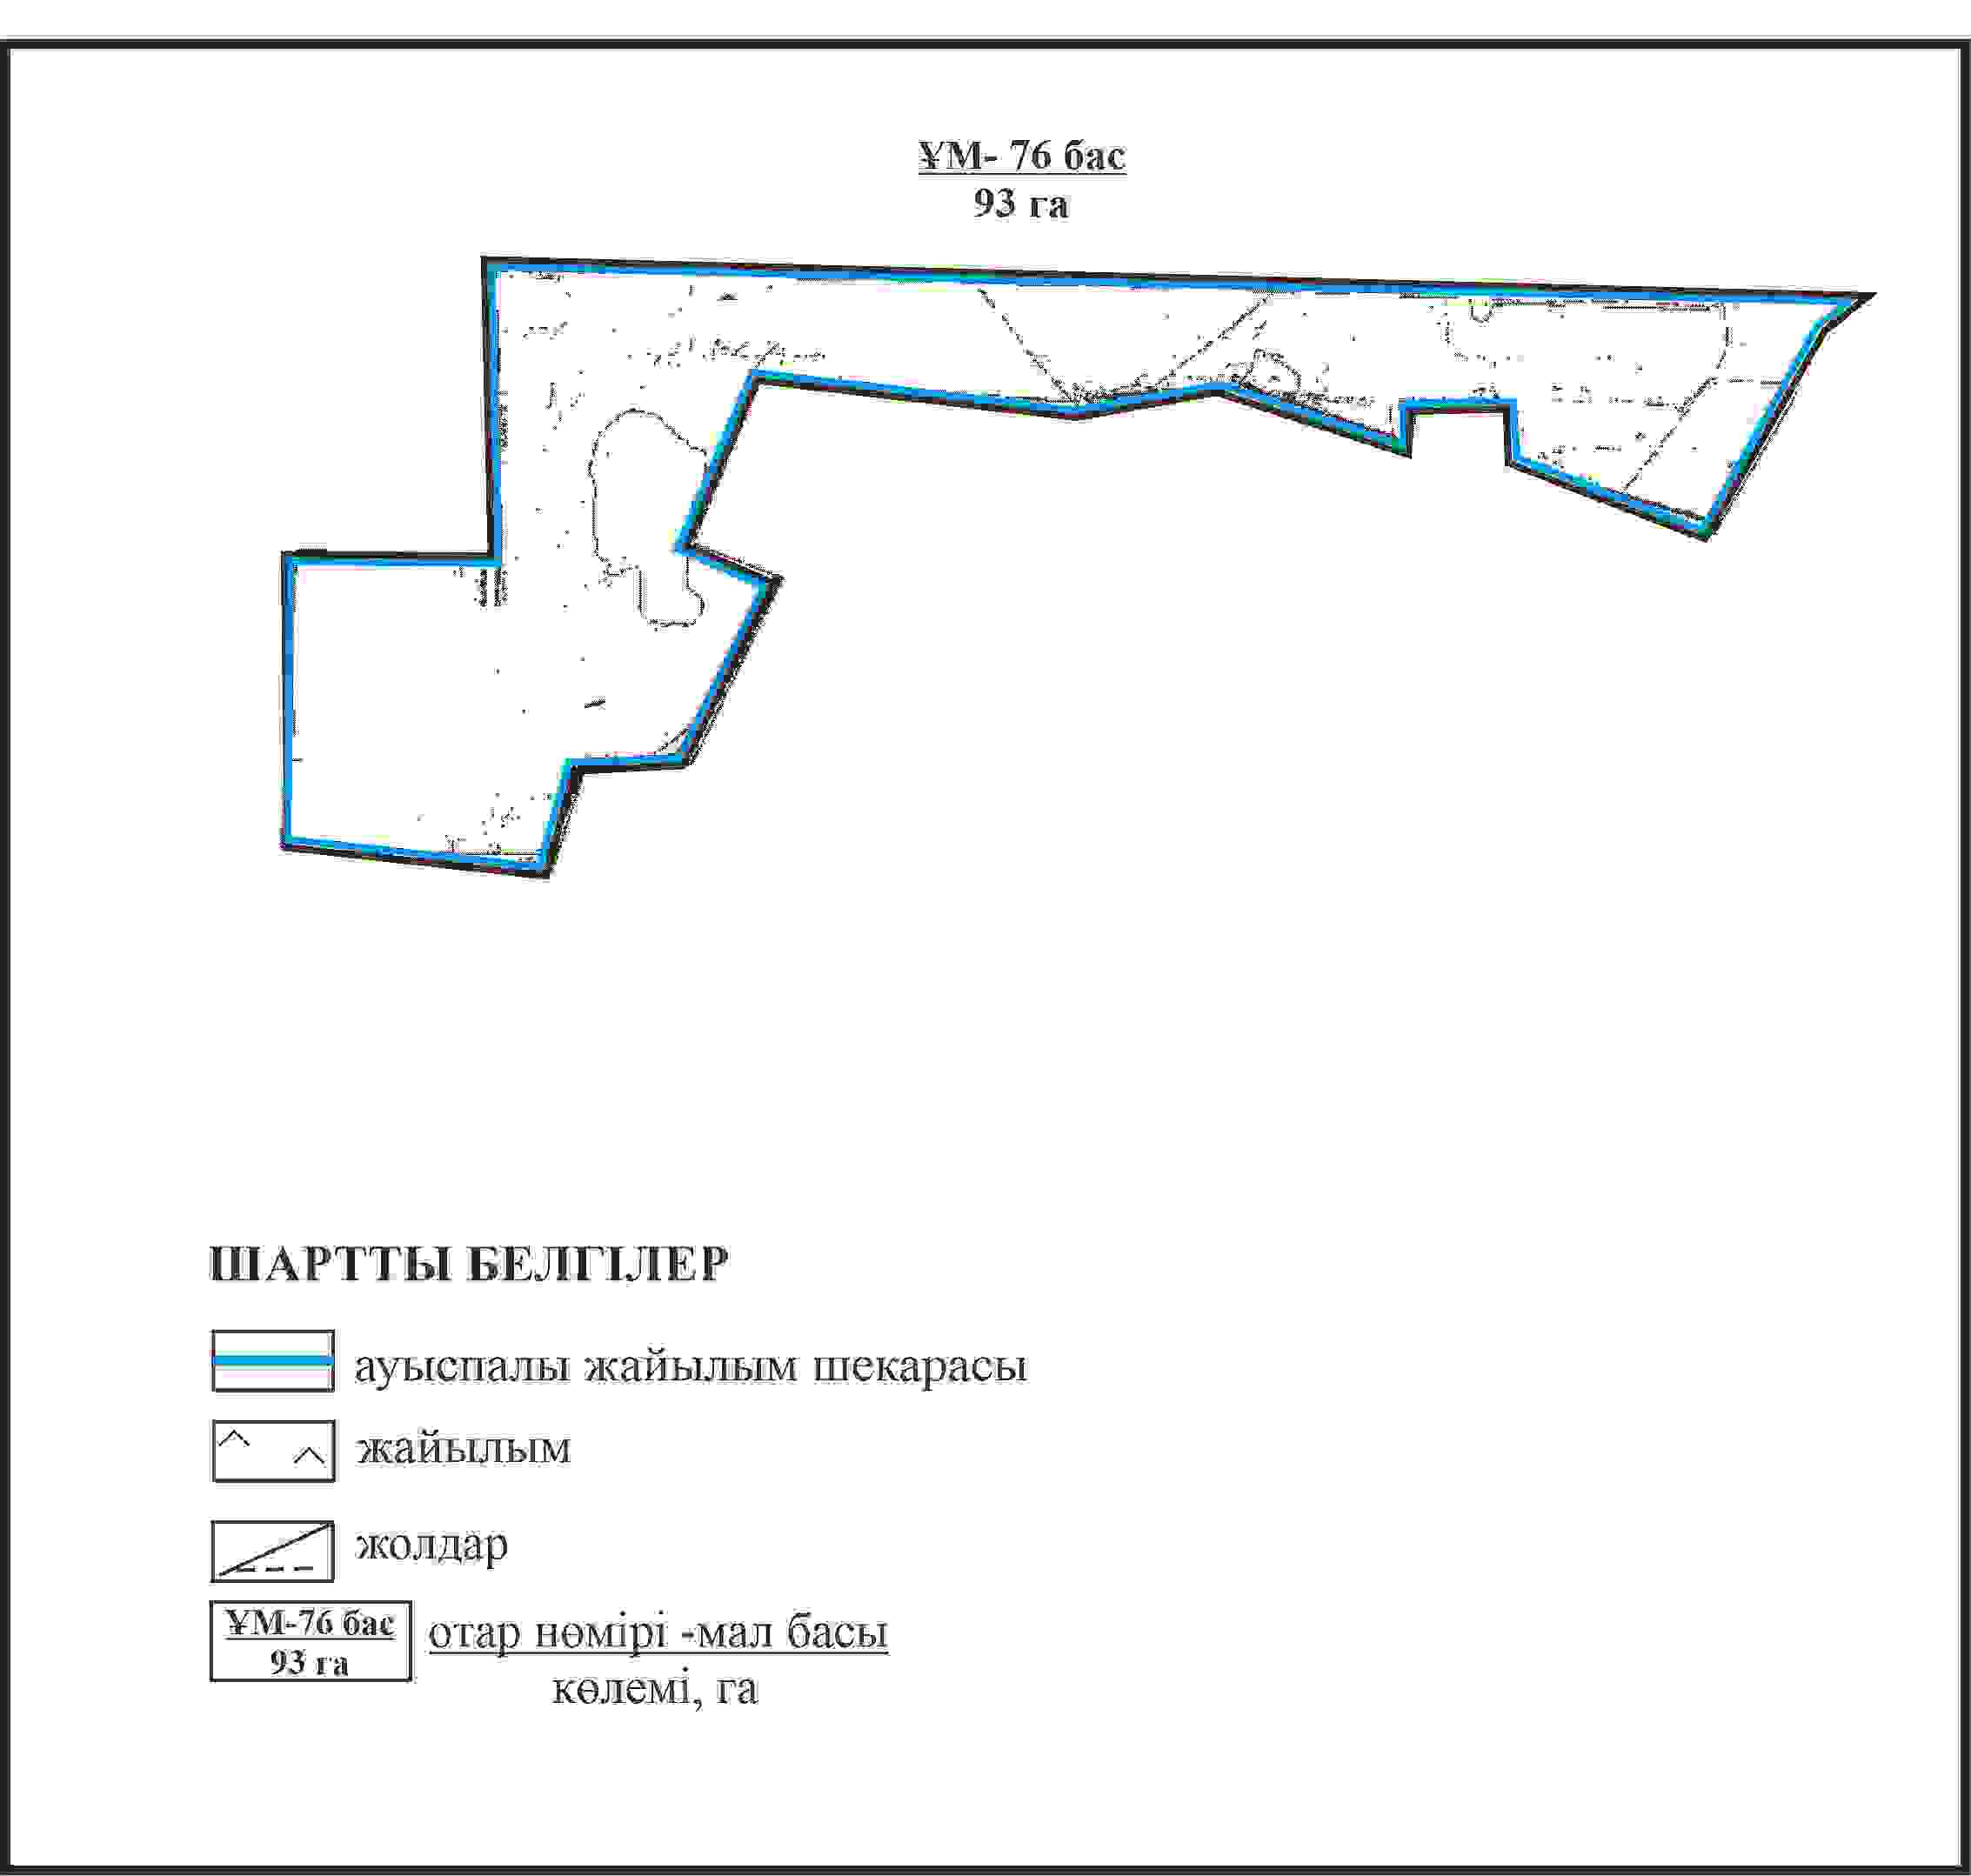

Абай ауданы бойынша
2024-2025 жылдарға арналған
Жайылымдарды басқару және
оларды пайдалану жөніндегі жоспарға
122 – қосымша
Абай ауданының Қарағанды ауылдық округі отарлы жер учаскесінің шекараларында Поливное ауылының жайылымдық инфрақұрылым объектілерінің, сыртқы және ішкі шекараларының және жайылым алаңдарының схемасы

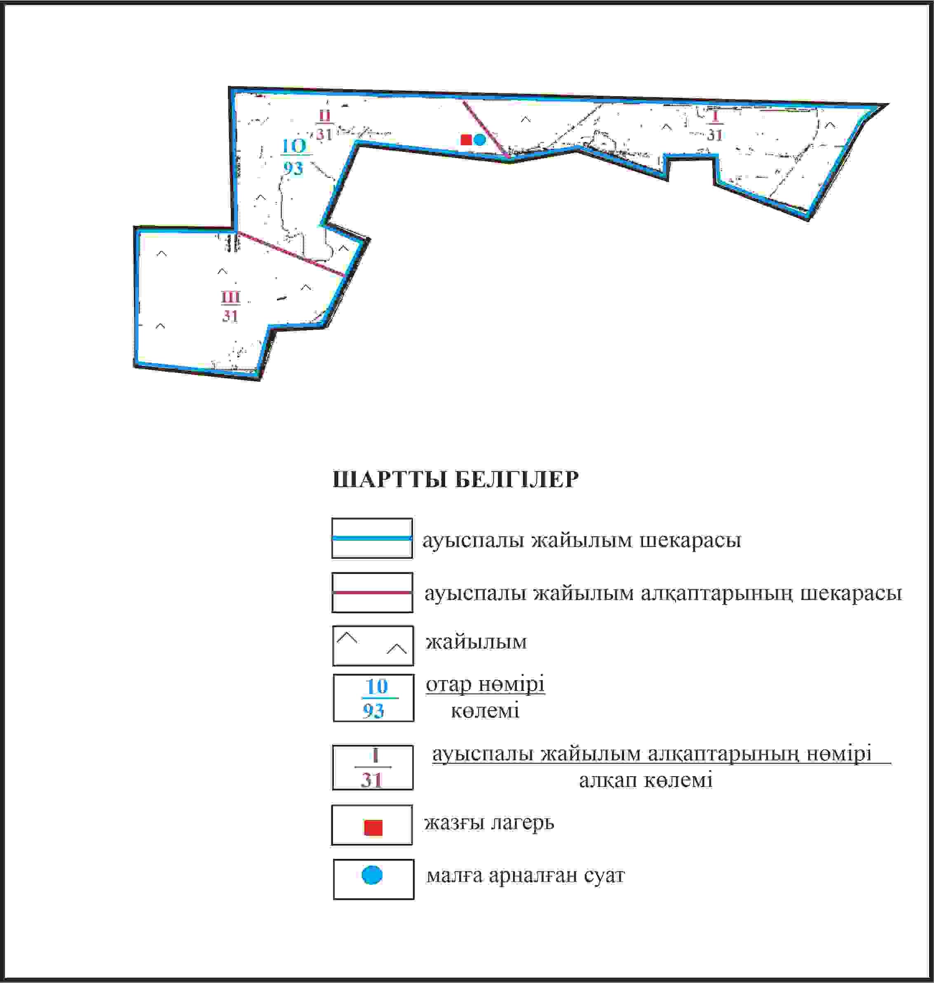

Абай ауданы бойынша
2024-2025 жылдарға арналған
Жайылымдарды басқару және
оларды пайдалану жөніндегі жоспарға
123 – қосымша
Абайның ауданының Қарағанды ауылдық округі отарлы жер учаскесінің шекараларында Поливное ауылының жайылым пайдаланушылардың су көздеріне қол жеткізу схемасы

Абай ауданы бойынша
2024-2025 жылдарға арналған
Жайылымдарды басқару және
оларды пайдалану жөніндегі жоспарға
124 – қосымша
Абай ауданының Көксун ауылдық округі Көксун, Южное, Северное ауылының аумағындағы жер учаскелерінің меншік иеленушілері мен жер пайдаланушылардың жайылымдарын орналастыру схемасы

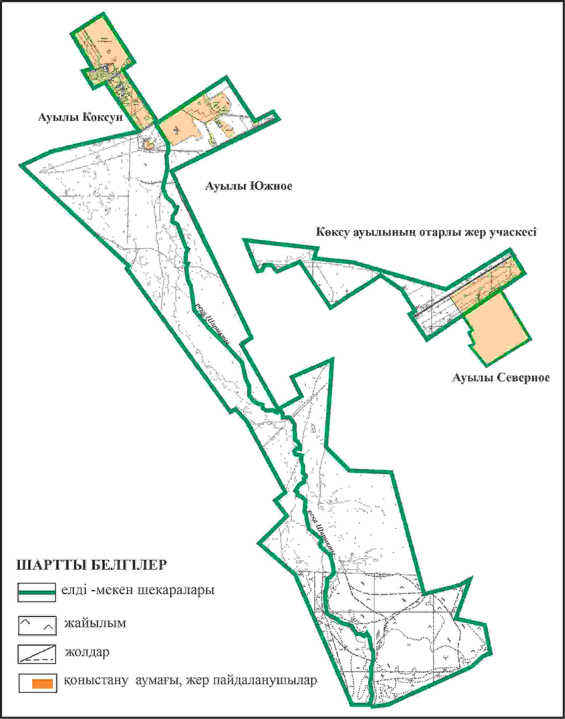

Абай ауданы бойынша
2024-2025 жылдарға арналған
Жайылымдарды басқару және
оларды пайдалану жөніндегі жоспарға
125 – қосымша
Абай ауданының Көксун ауылдық округі Көксун, Южное, Северное ауылының шекараларында ауыл шаруашылығы жануарларының мал басын орналастыру үшін жайылымдарды қайта бөлу схемасы

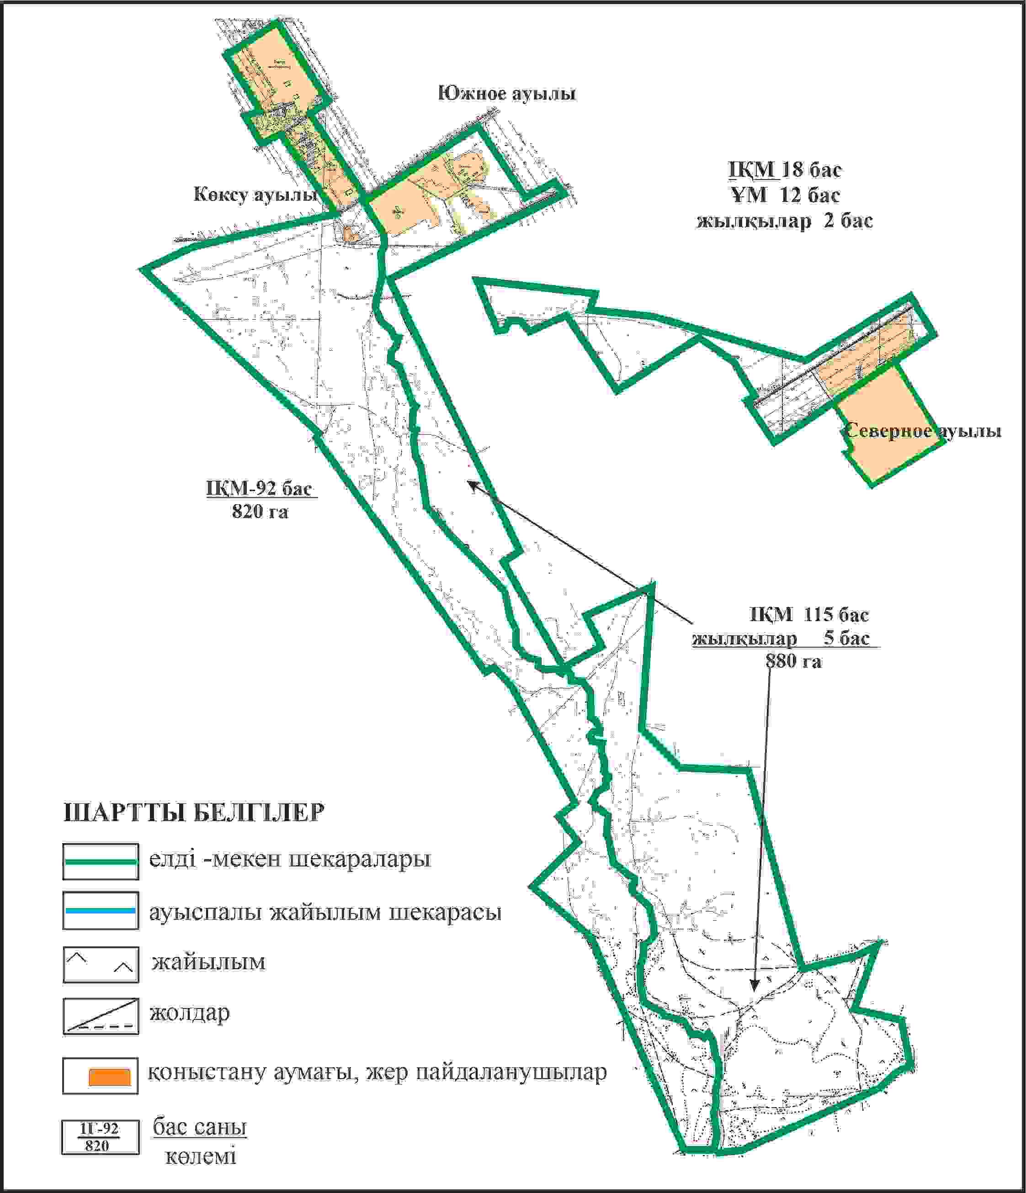

Абай ауданы бойынша
2024-2025 жылдарға арналған
Жайылымдарды басқару және
оларды пайдалану жөніндегі жоспарға
126 – қосымша
Абай ауданының Көксун ауылдық округі Көксу, Южное, Северное ауылының шекараларында жайылымдық инфрақұрылым объектілерінің, сыртқы және ішкі шекараларының және жайылым алаңдарының схемасы

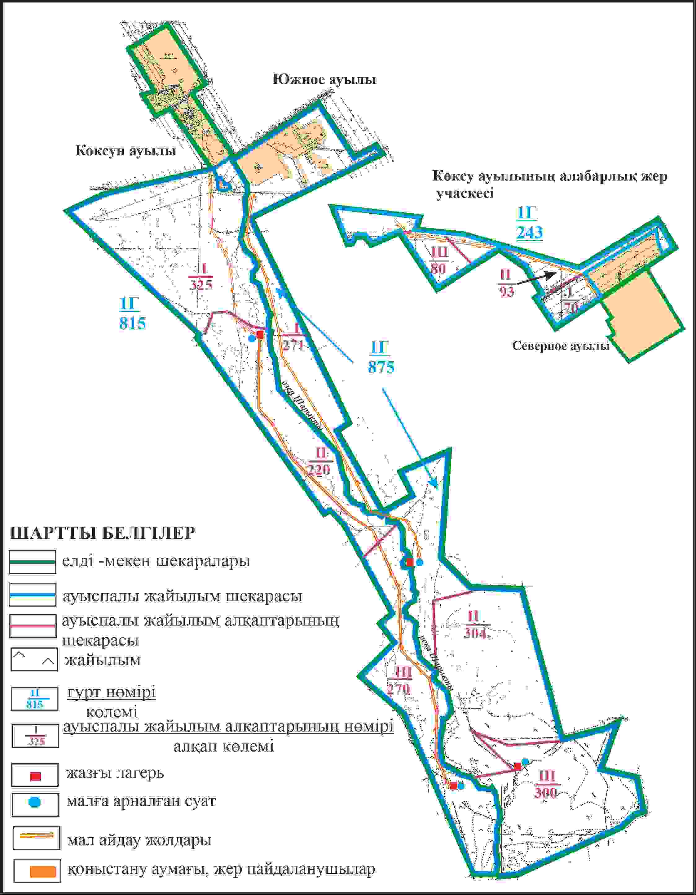

Абай ауданы бойынша
2024-2025 жылдарға арналған
Жайылымдарды басқару және
оларды пайдалану жөніндегі жоспарға
127 – қосымша
Абай ауданының Көксун ауылдық округі Көксу, Южное, Северное ауылының шекараларында жайылым пайдаланушылардың су көздеріне қол жеткізу схемасы

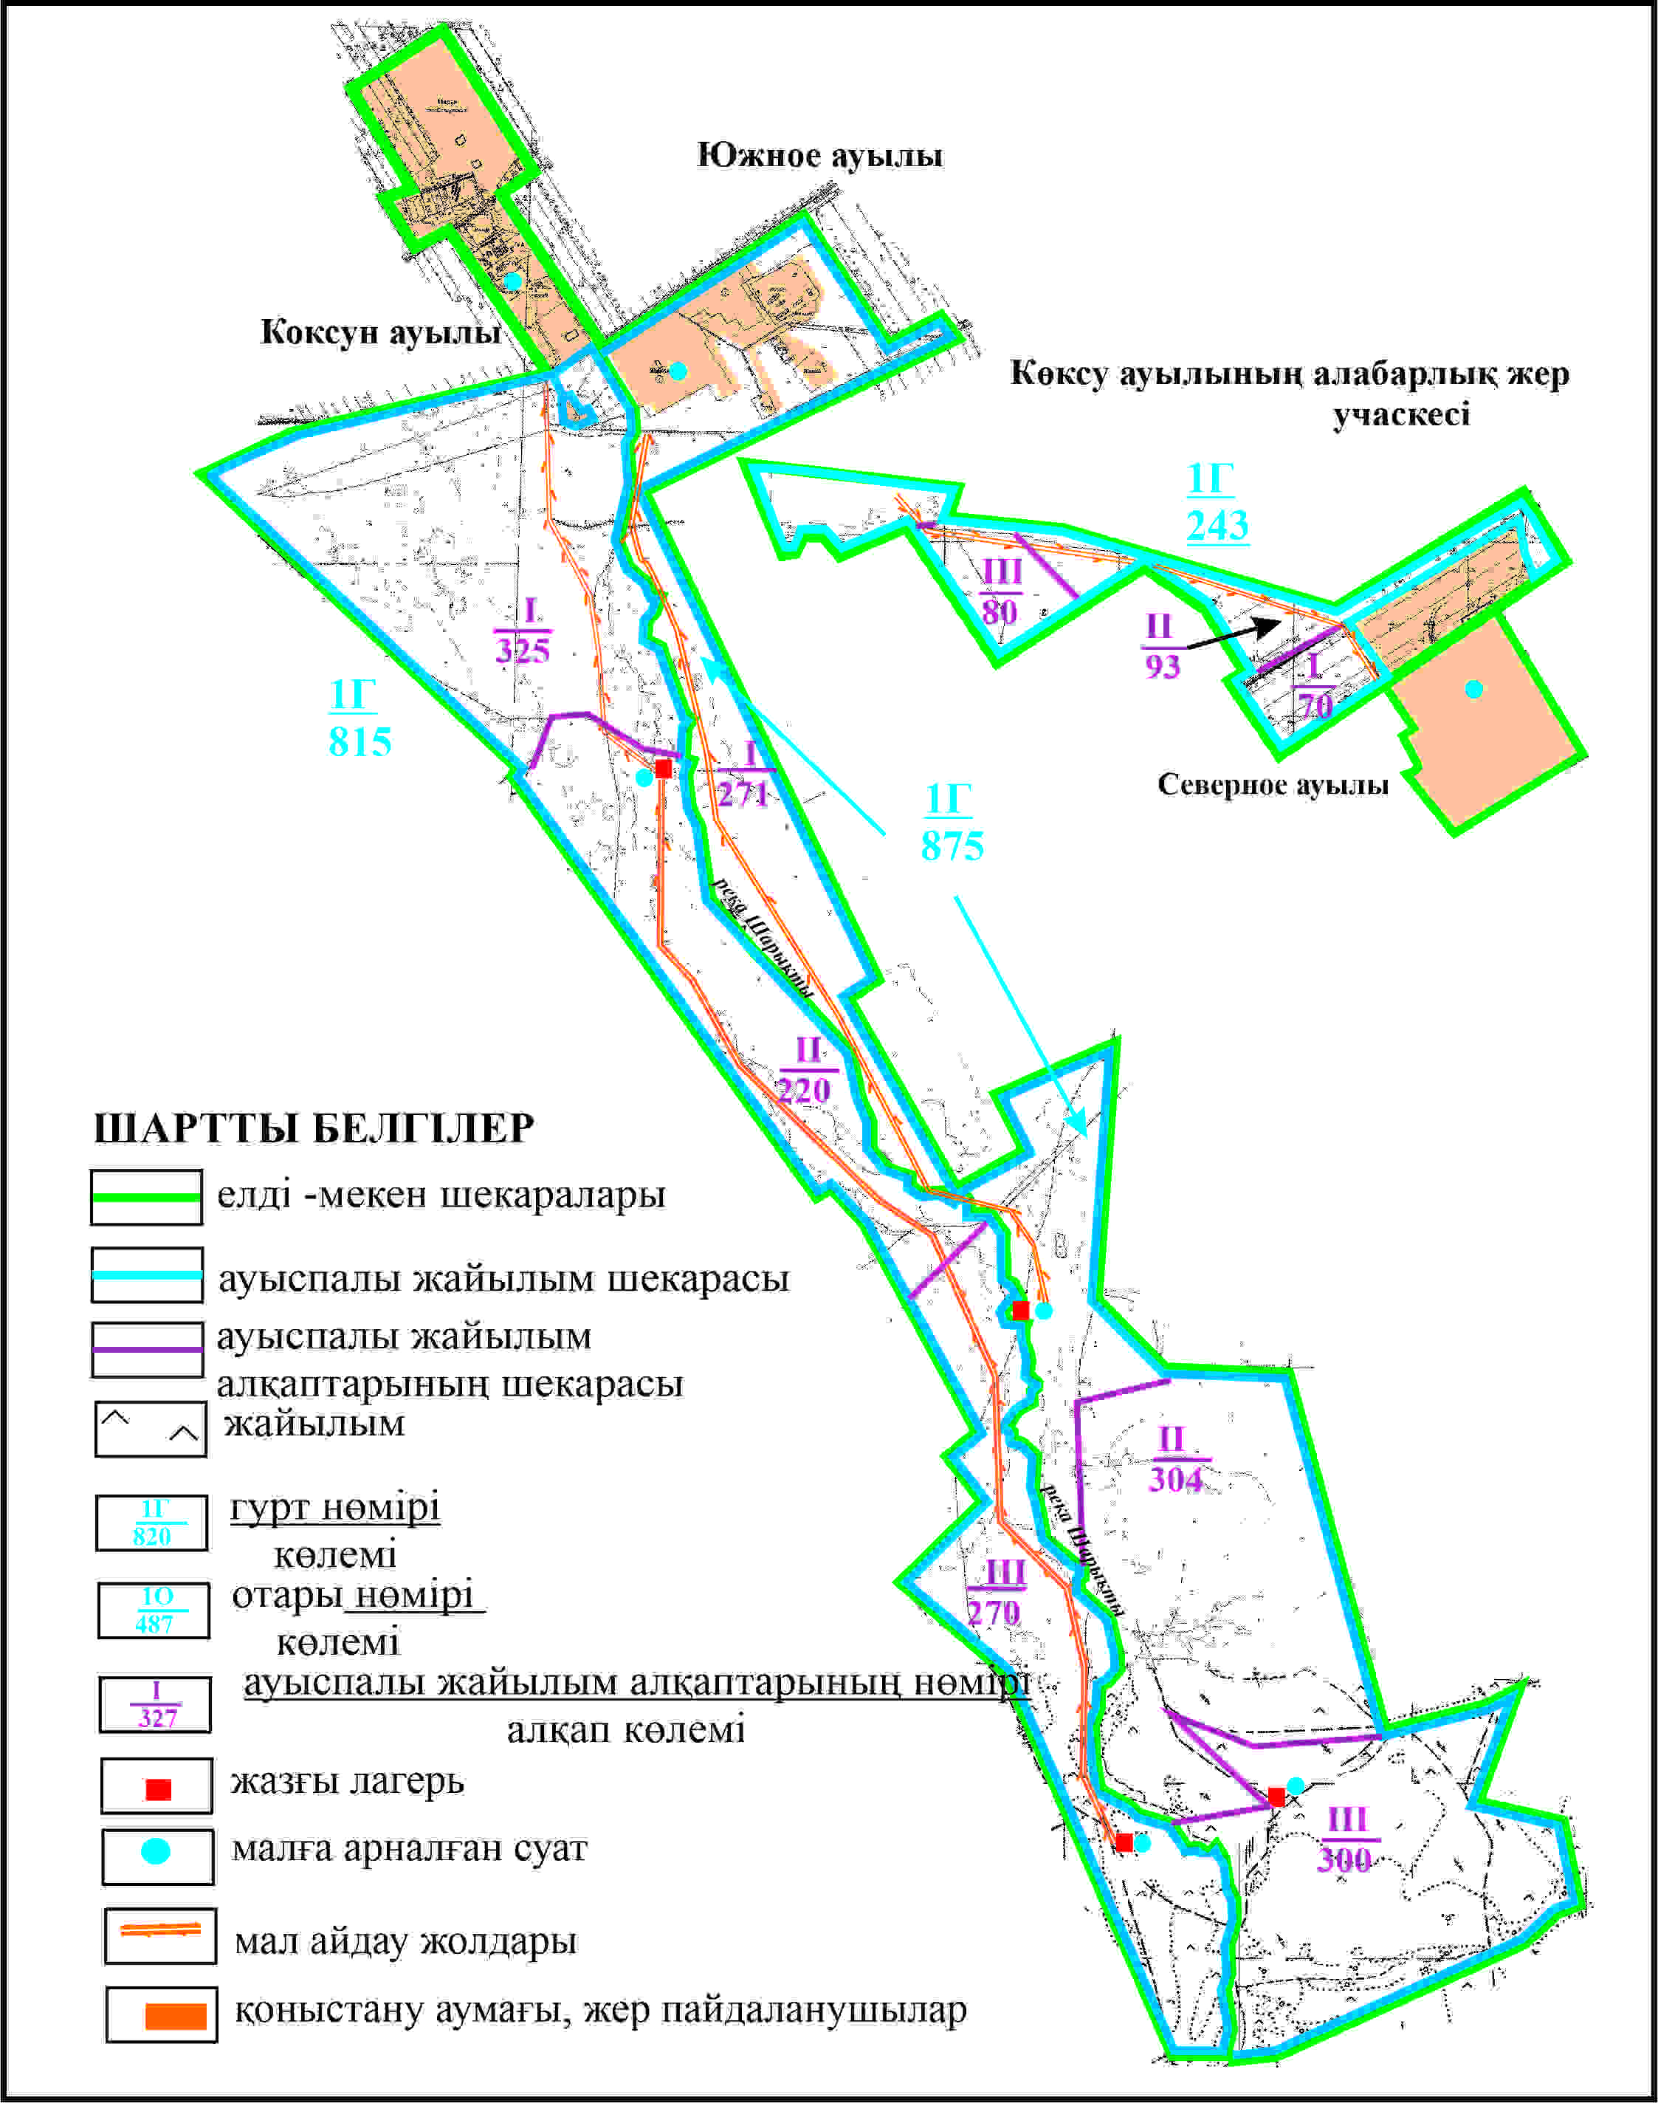

Абай ауданы бойынша
2024-2025 жылдарға арналған
Жайылымдарды басқару және
оларды пайдалану жөніндегі жоспарға
128 – қосымша
Абай ауданының Көксун ауылдық округі Зеленые Ключи ауылы аумағындағы жер учаскелерінің меншіқ иеленушілердің мен жер айдаланушылардын жайылымдардының орналастыру схема

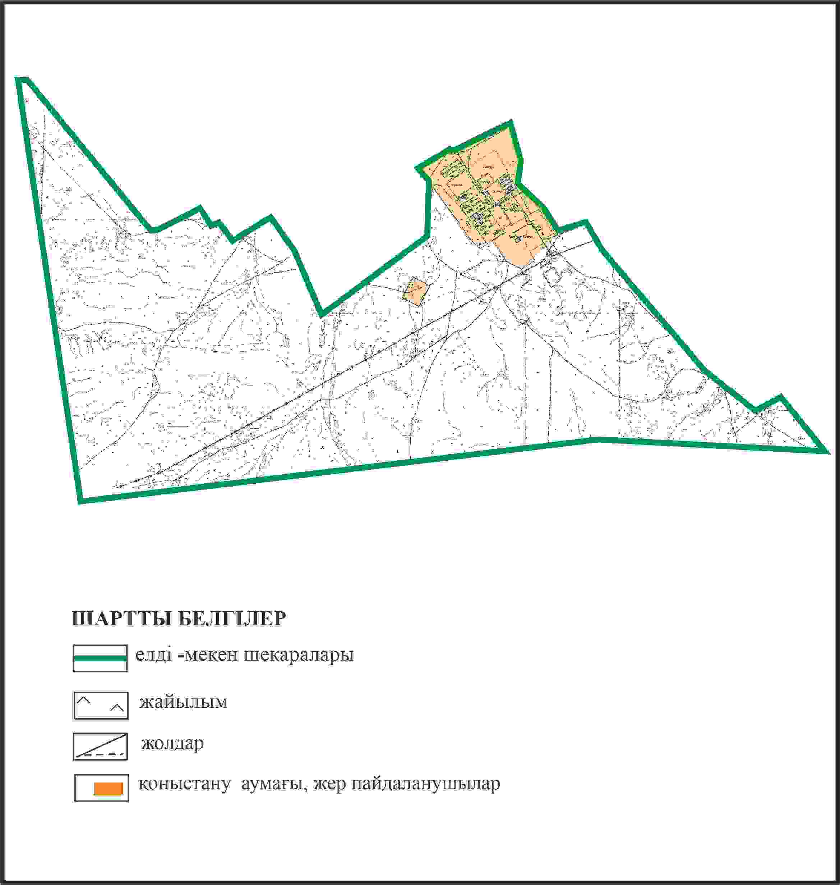

Абай ауданы бойынша
2024-2025 жылдарға арналған
Жайылымдарды басқару және
оларды пайдалану жөніндегі жоспарға
129 – қосымша
Абай ауданының Көксун ауылдық округі Зеленые Ключи ауылының шекараларында ауыл шаруашылығы жануарларының мал басын орналастыру үшін жайылымдарды қайта бөлу схемасы

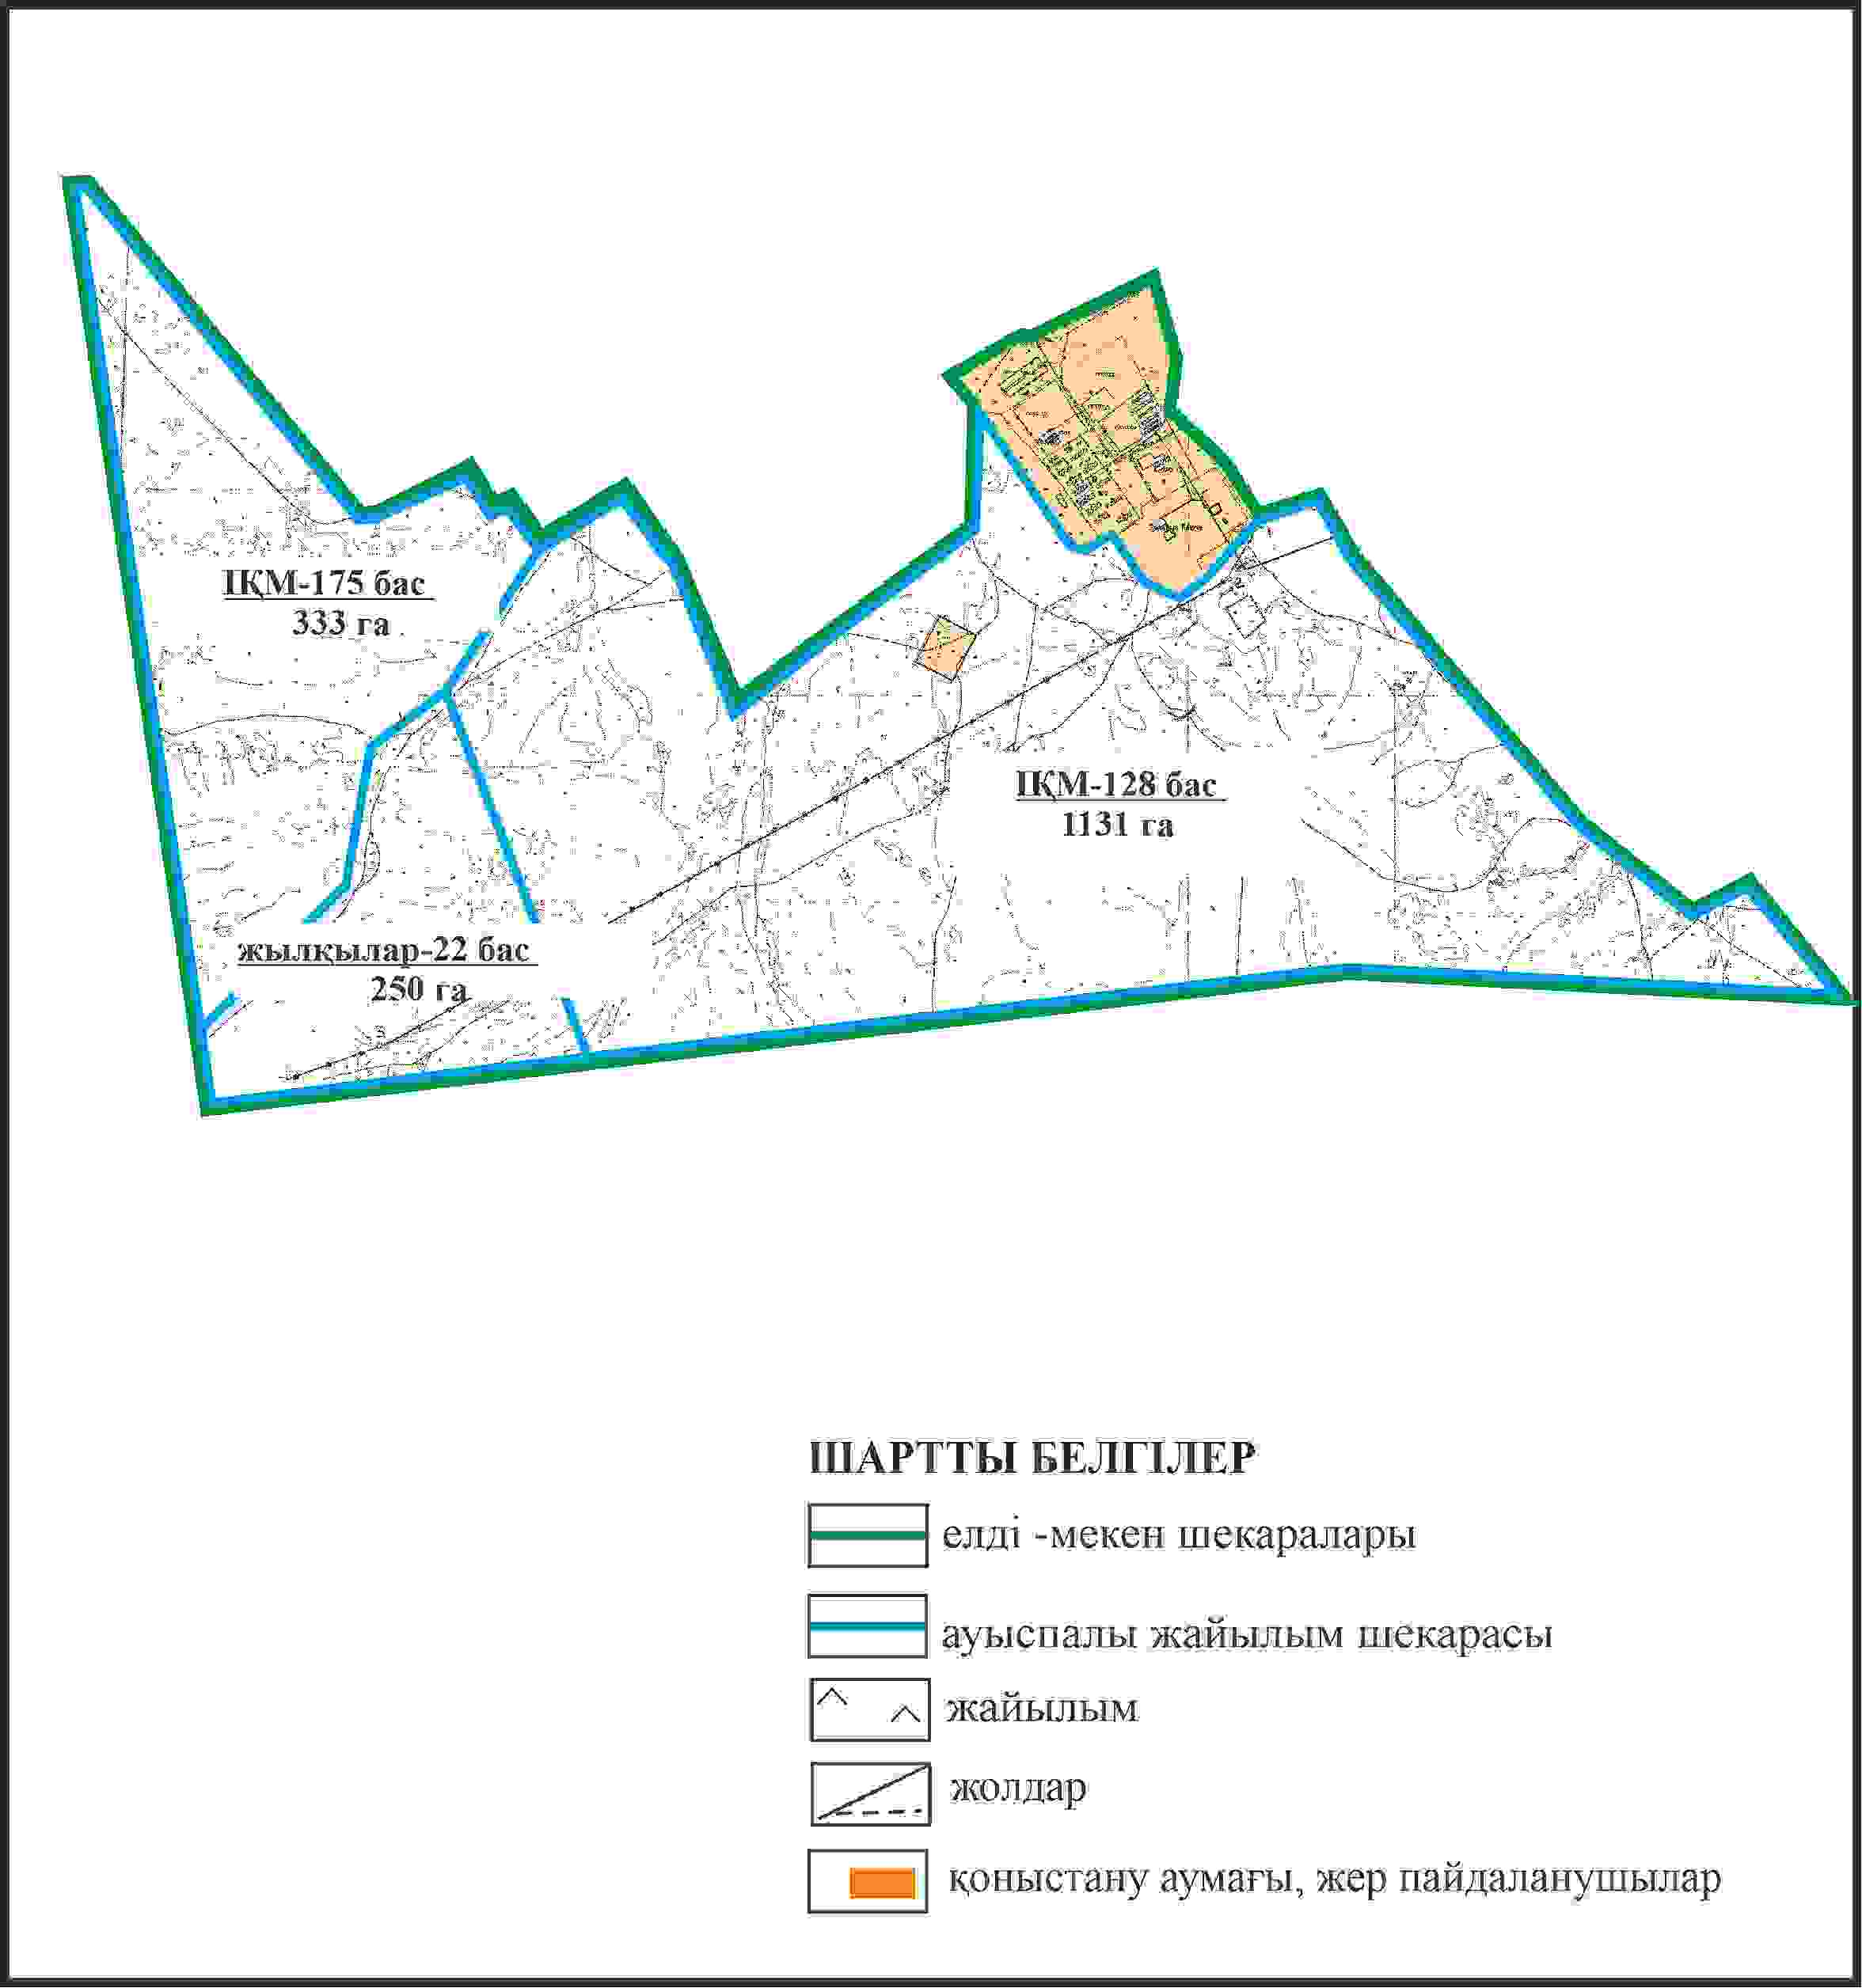

Абай ауданы бойынша
2024-2025 жылдарға арналған
Жайылымдарды басқару және
оларды пайдалану жөніндегі жоспарға
130 – қосымша
Абай ауданының Көксун ауылдық округі (Зеленые Ключи отарлы жер учаскесі) шекараларында, жайылымдық инфрақұрылым объектілерінің, сыртқы және ішкі шекараларының және жайылым алаңдарының схемасы

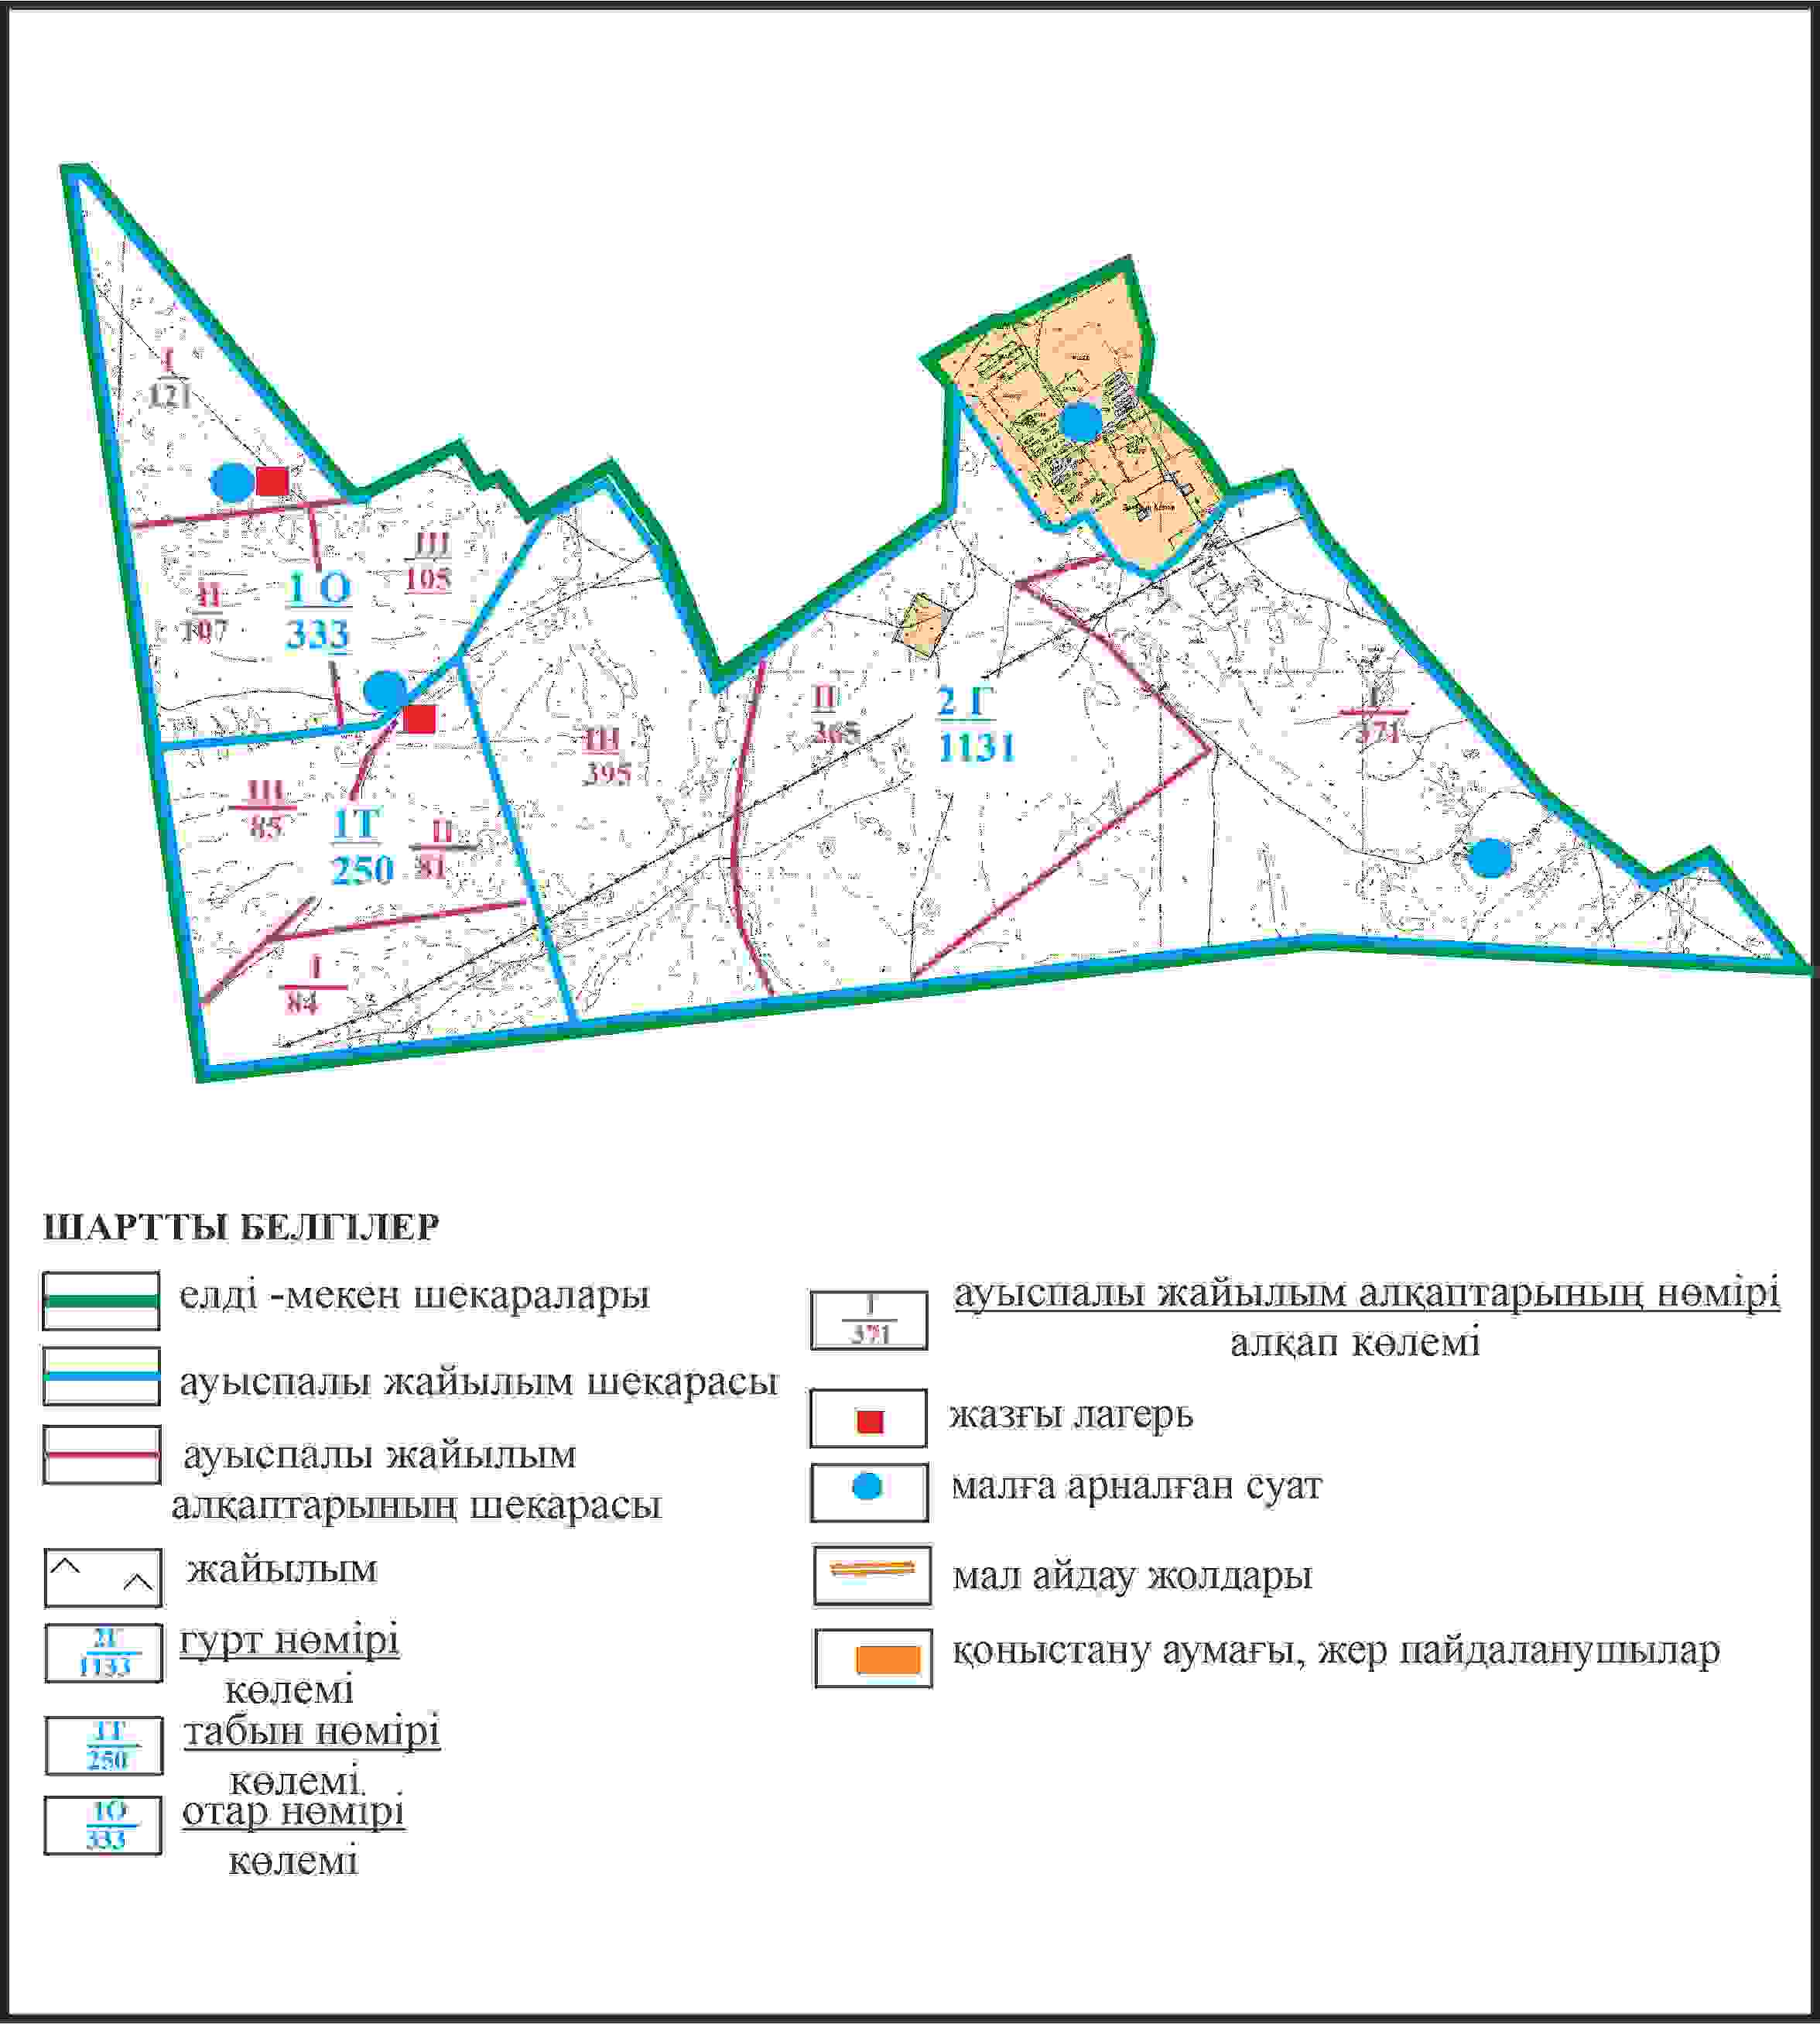

Абай ауданы бойынша
2024-2025 жылдарға арналған
Жайылымдарды басқару және
оларды пайдалану жөніндегі жоспарға
131 – қосымша
Абай ауданының Көксун ауылдық округі Коксун ауылы шекараларында (Зеленые Ключи отарлы жер учаскесі) жайылым пайдаланушылардың су көздеріне қол жеткізу схемасы

Абай ауданы бойынша
2024-2025 жылдарға арналған
Жайылымдарды басқару және
оларды пайдалану жөніндегі жоспарға
132 – қосымша
Абай ауданының Ильич ауылдық округі отарлы жер учаскесінің шекарасында Көксун ауылының ауыл шаруашылығы жануарларының мал басын орналастыру үшін жайылымдарды қайта бөлу схемасы

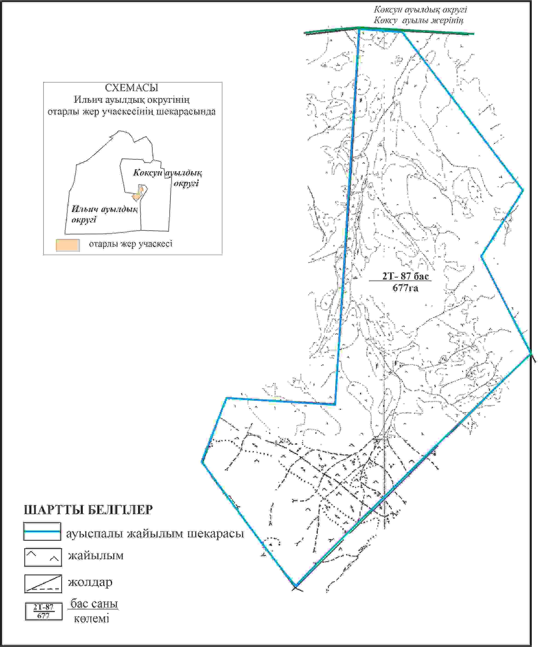

Абай ауданы бойынша
2024-2025 жылдарға арналған
Жайылымдарды басқару және
оларды пайдалану жөніндегі жоспарға
133 – қосымша
Абай ауданының Ильич ауылдық округі жерінен Көксу ауылдық округі Көксу ауылының, (Зеленые Ключи отарлы жер учаскесінің) шекарасында жайылымдық инфрақұрылым объектілерінің, сыртқы және ішкі шекараларының және жайылым алаңдарының схемасы

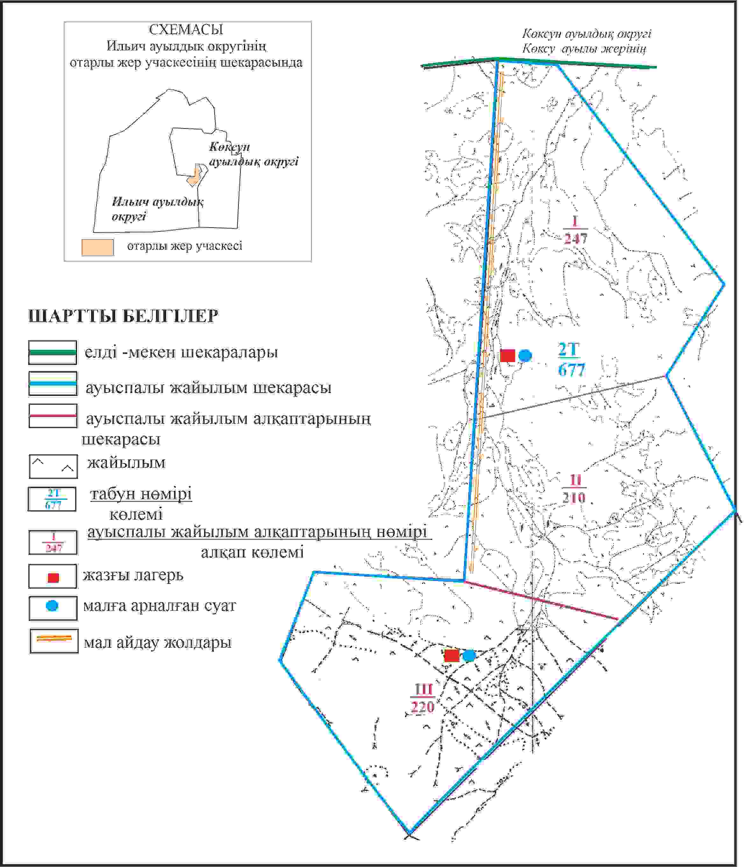

Абай ауданы бойынша
2024-2025 жылдарға арналған
Жайылымдарды басқару және
оларды пайдалану жөніндегі жоспарға
134 – қосымша
Абай ауданының Ильич ауылдық округінәі жерінен шекарасында Көксун ауылдық округі Көксу ауылының, (Зеленый Ключи отарлы жер учаскесі) жайылым пайдаланушылардың су көздеріне қол жеткізу схемасы

Абай ауданы бойынша
2024-2025 жылдарға арналған
Жайылымдарды басқару және
оларды пайдалану жөніндегі жоспарға
135 – қосымша
Абай ауданының Көксун ауылдық округі Жартас ауылының аумағындағы жер учаскелерінің меншік иеленушілері мен жер пайдаланушылардың жайылымдарын орналастыру схемасы

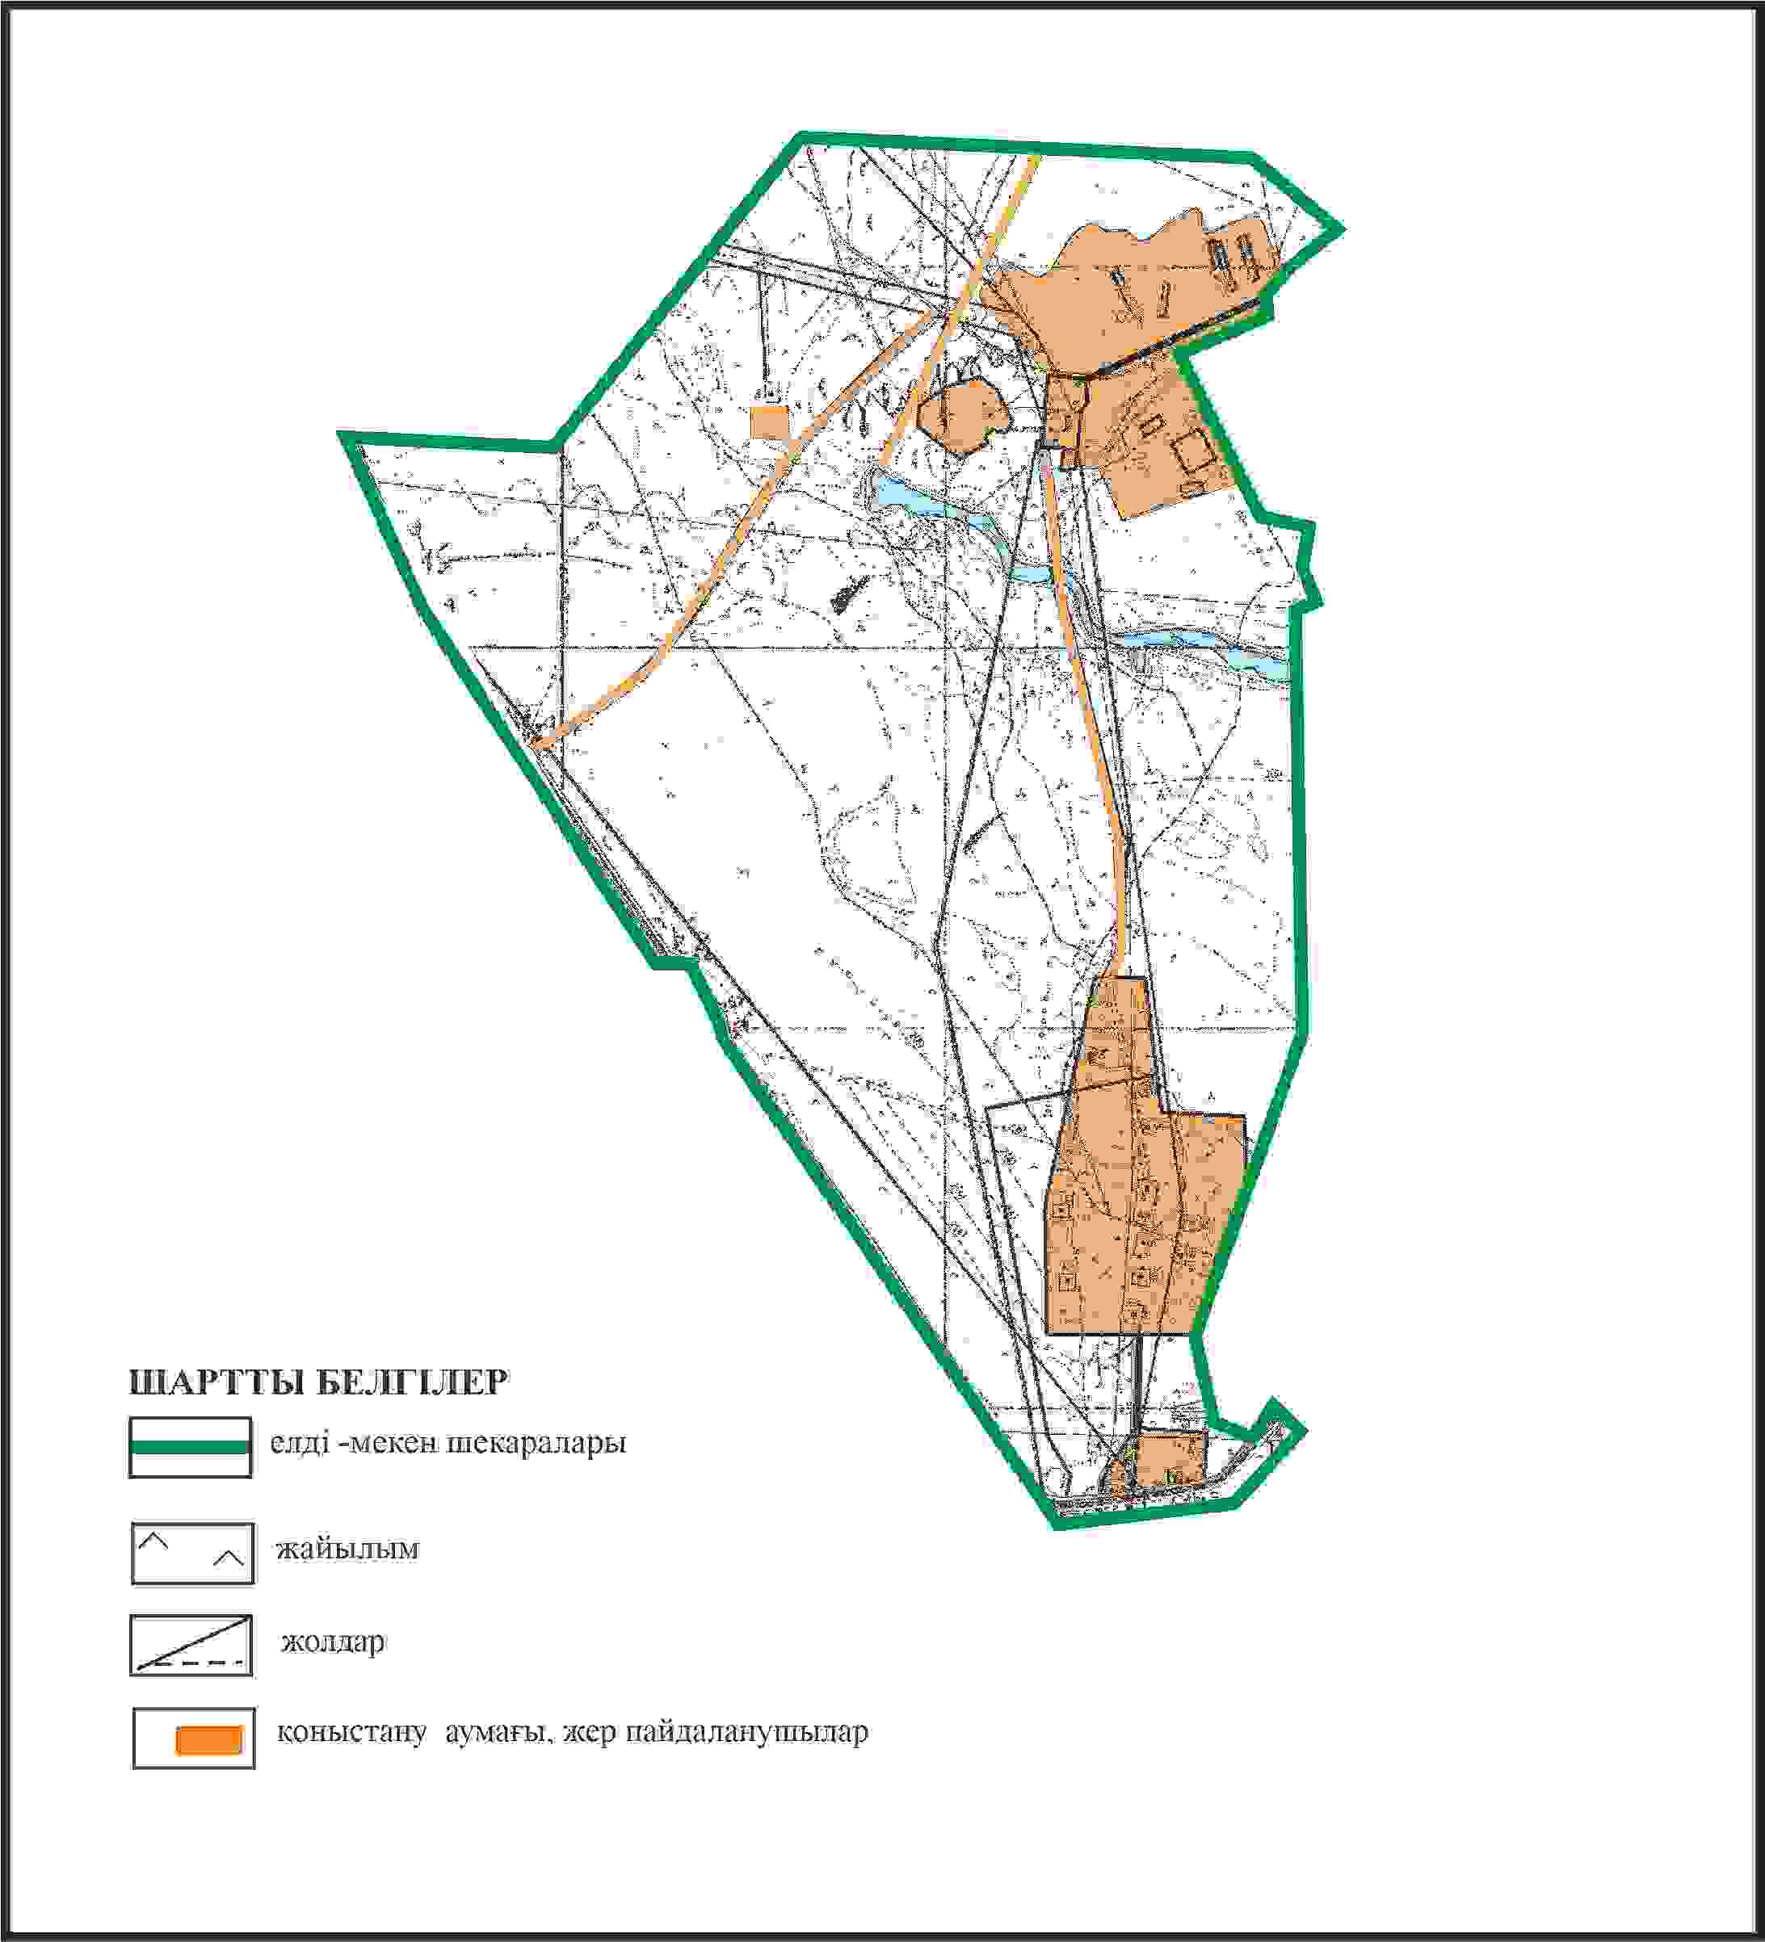

Абай ауданы бойынша
2024-2025 жылдарға арналған
Жайылымдарды басқару және
оларды пайдалану жөніндегі жоспарға
136 – қосымша
Абай ауданының Көксун ауылдық округіның Жартас ауылының шекараларында ауыл шаруашылығы жануарларының мал басын орналастыру үшін жайылымдарды қайта бөлу схемасы

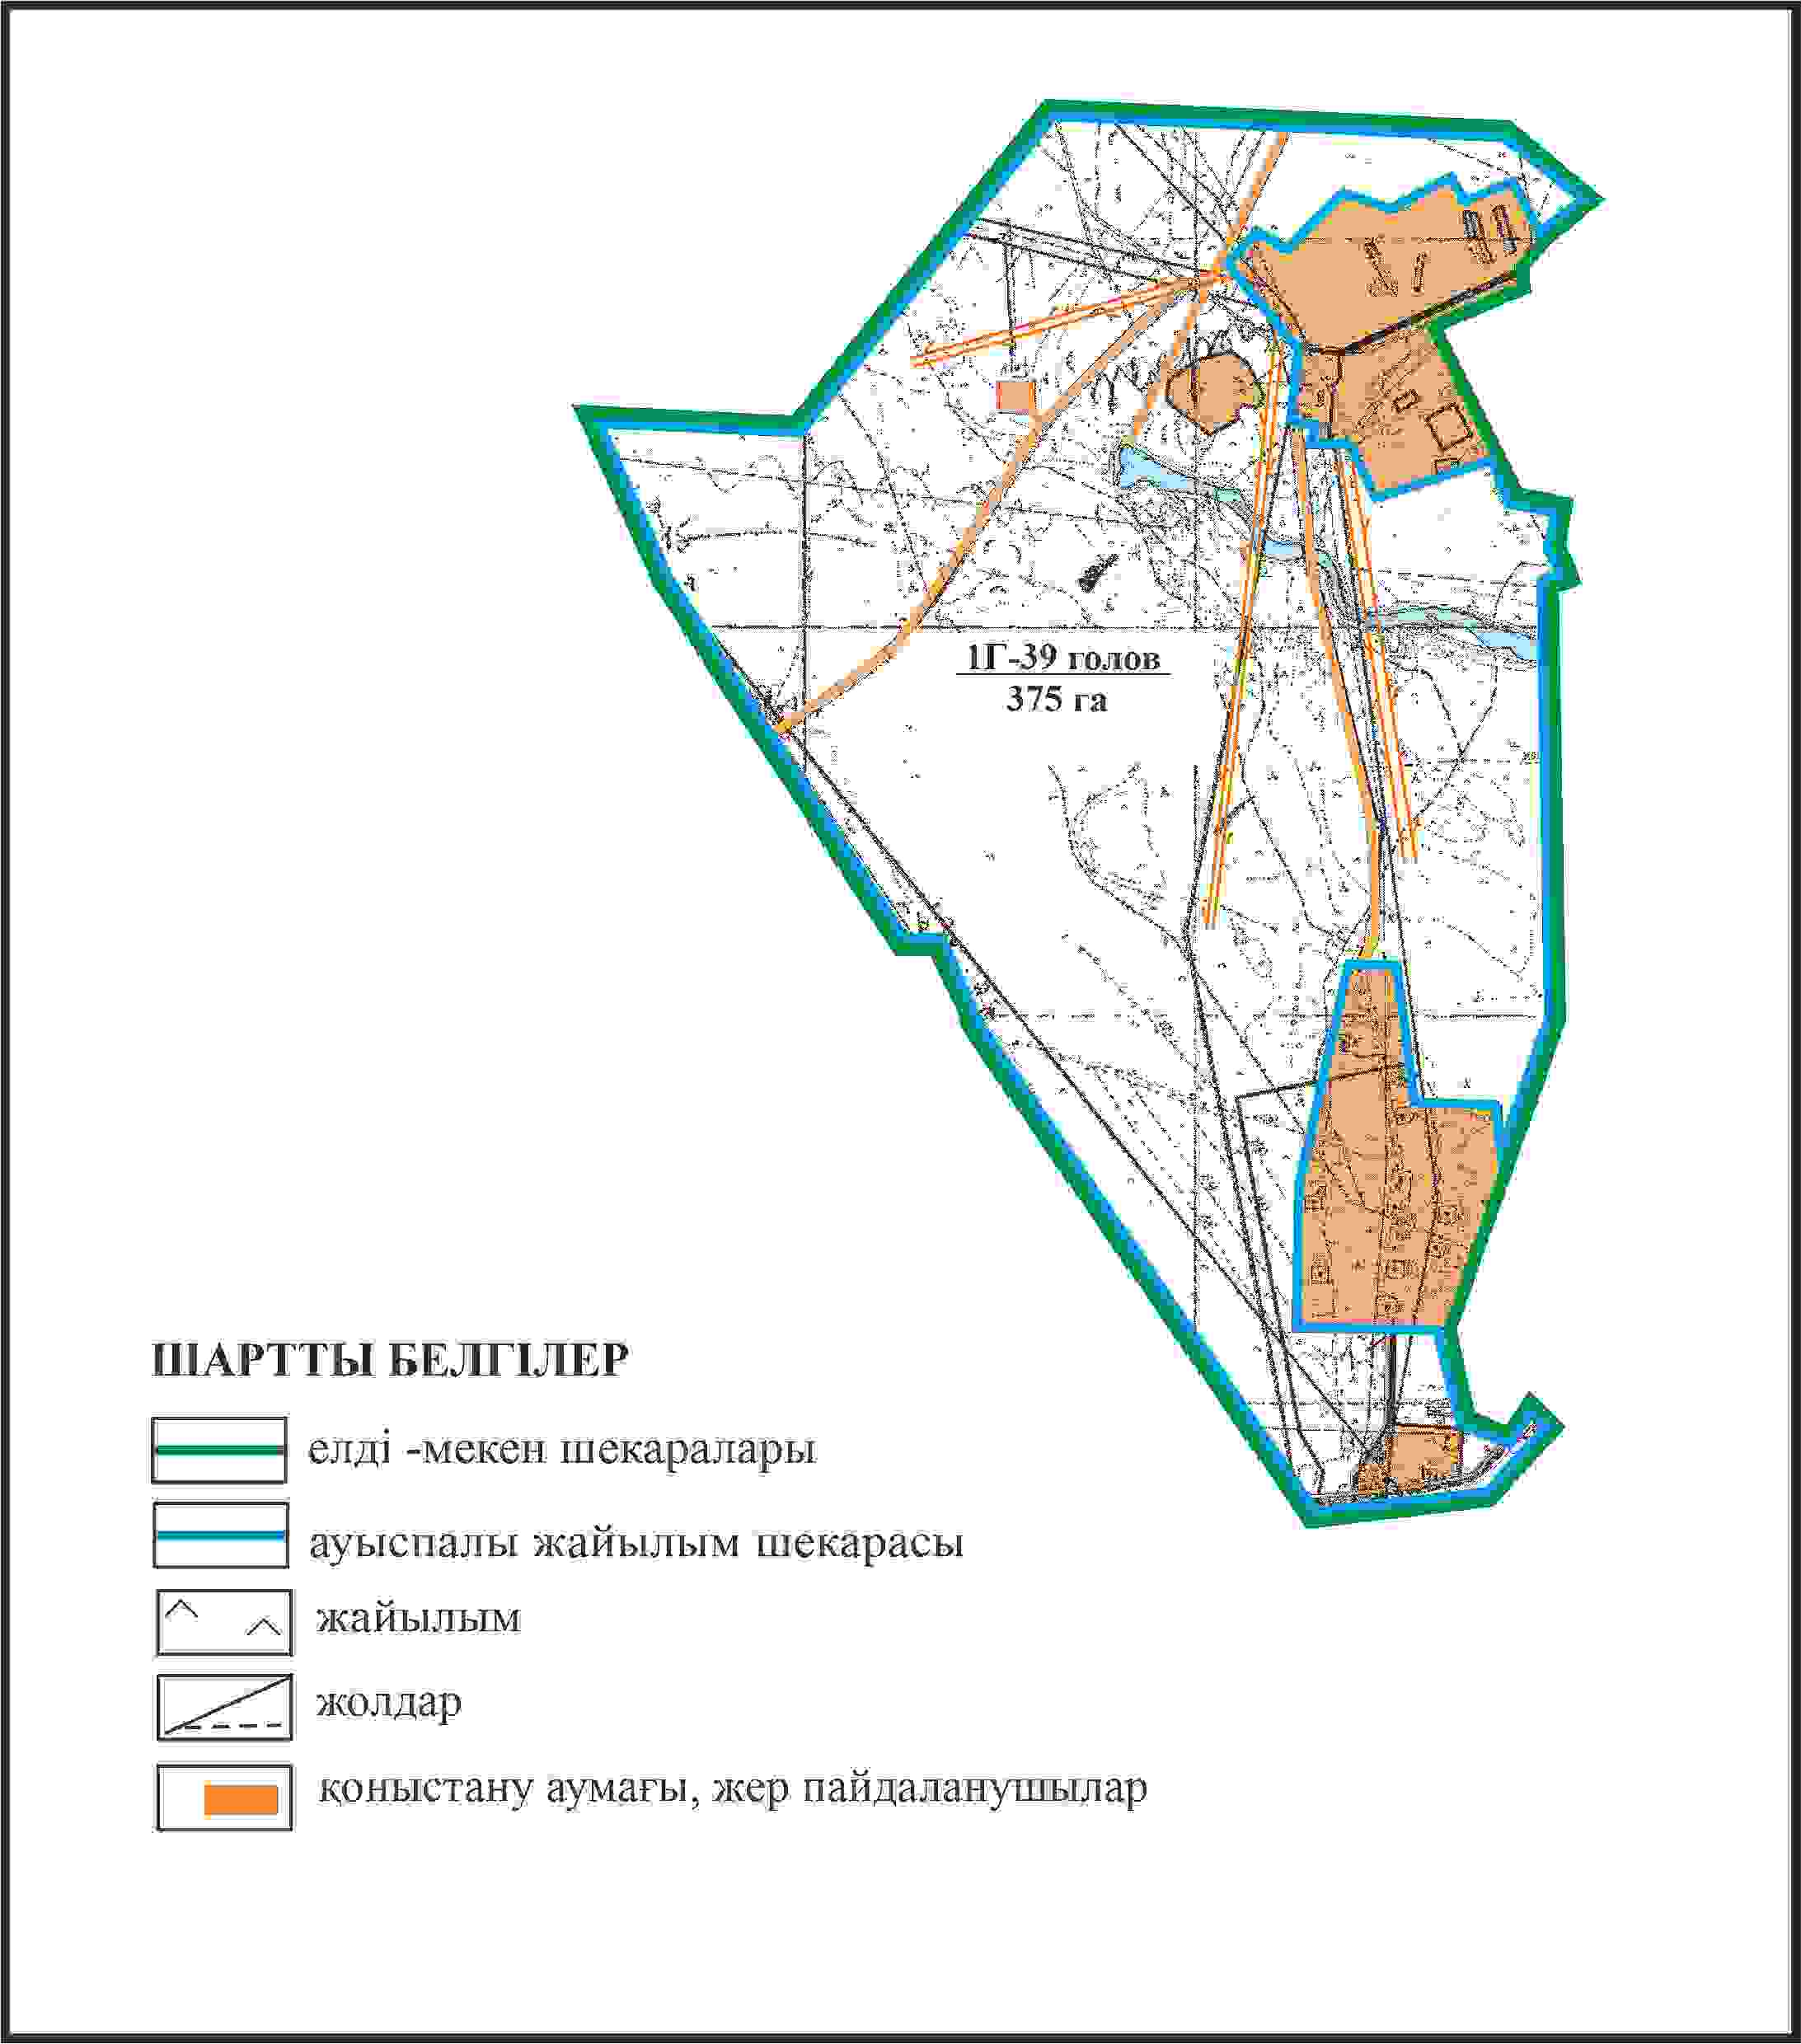

Абай ауданы бойынша
2024-2025 жылдарға арналған
Жайылымдарды басқару және
оларды пайдалану жөніндегі жоспарға
137 – қосымша
Абай ауданының Көксун ауылдық округі Жартас ауылы шекараларында жайылымдық инфрақұрылым объектілерінің, сыртқы және ішкі шекараларының және жайылым алаңдарының схемасы

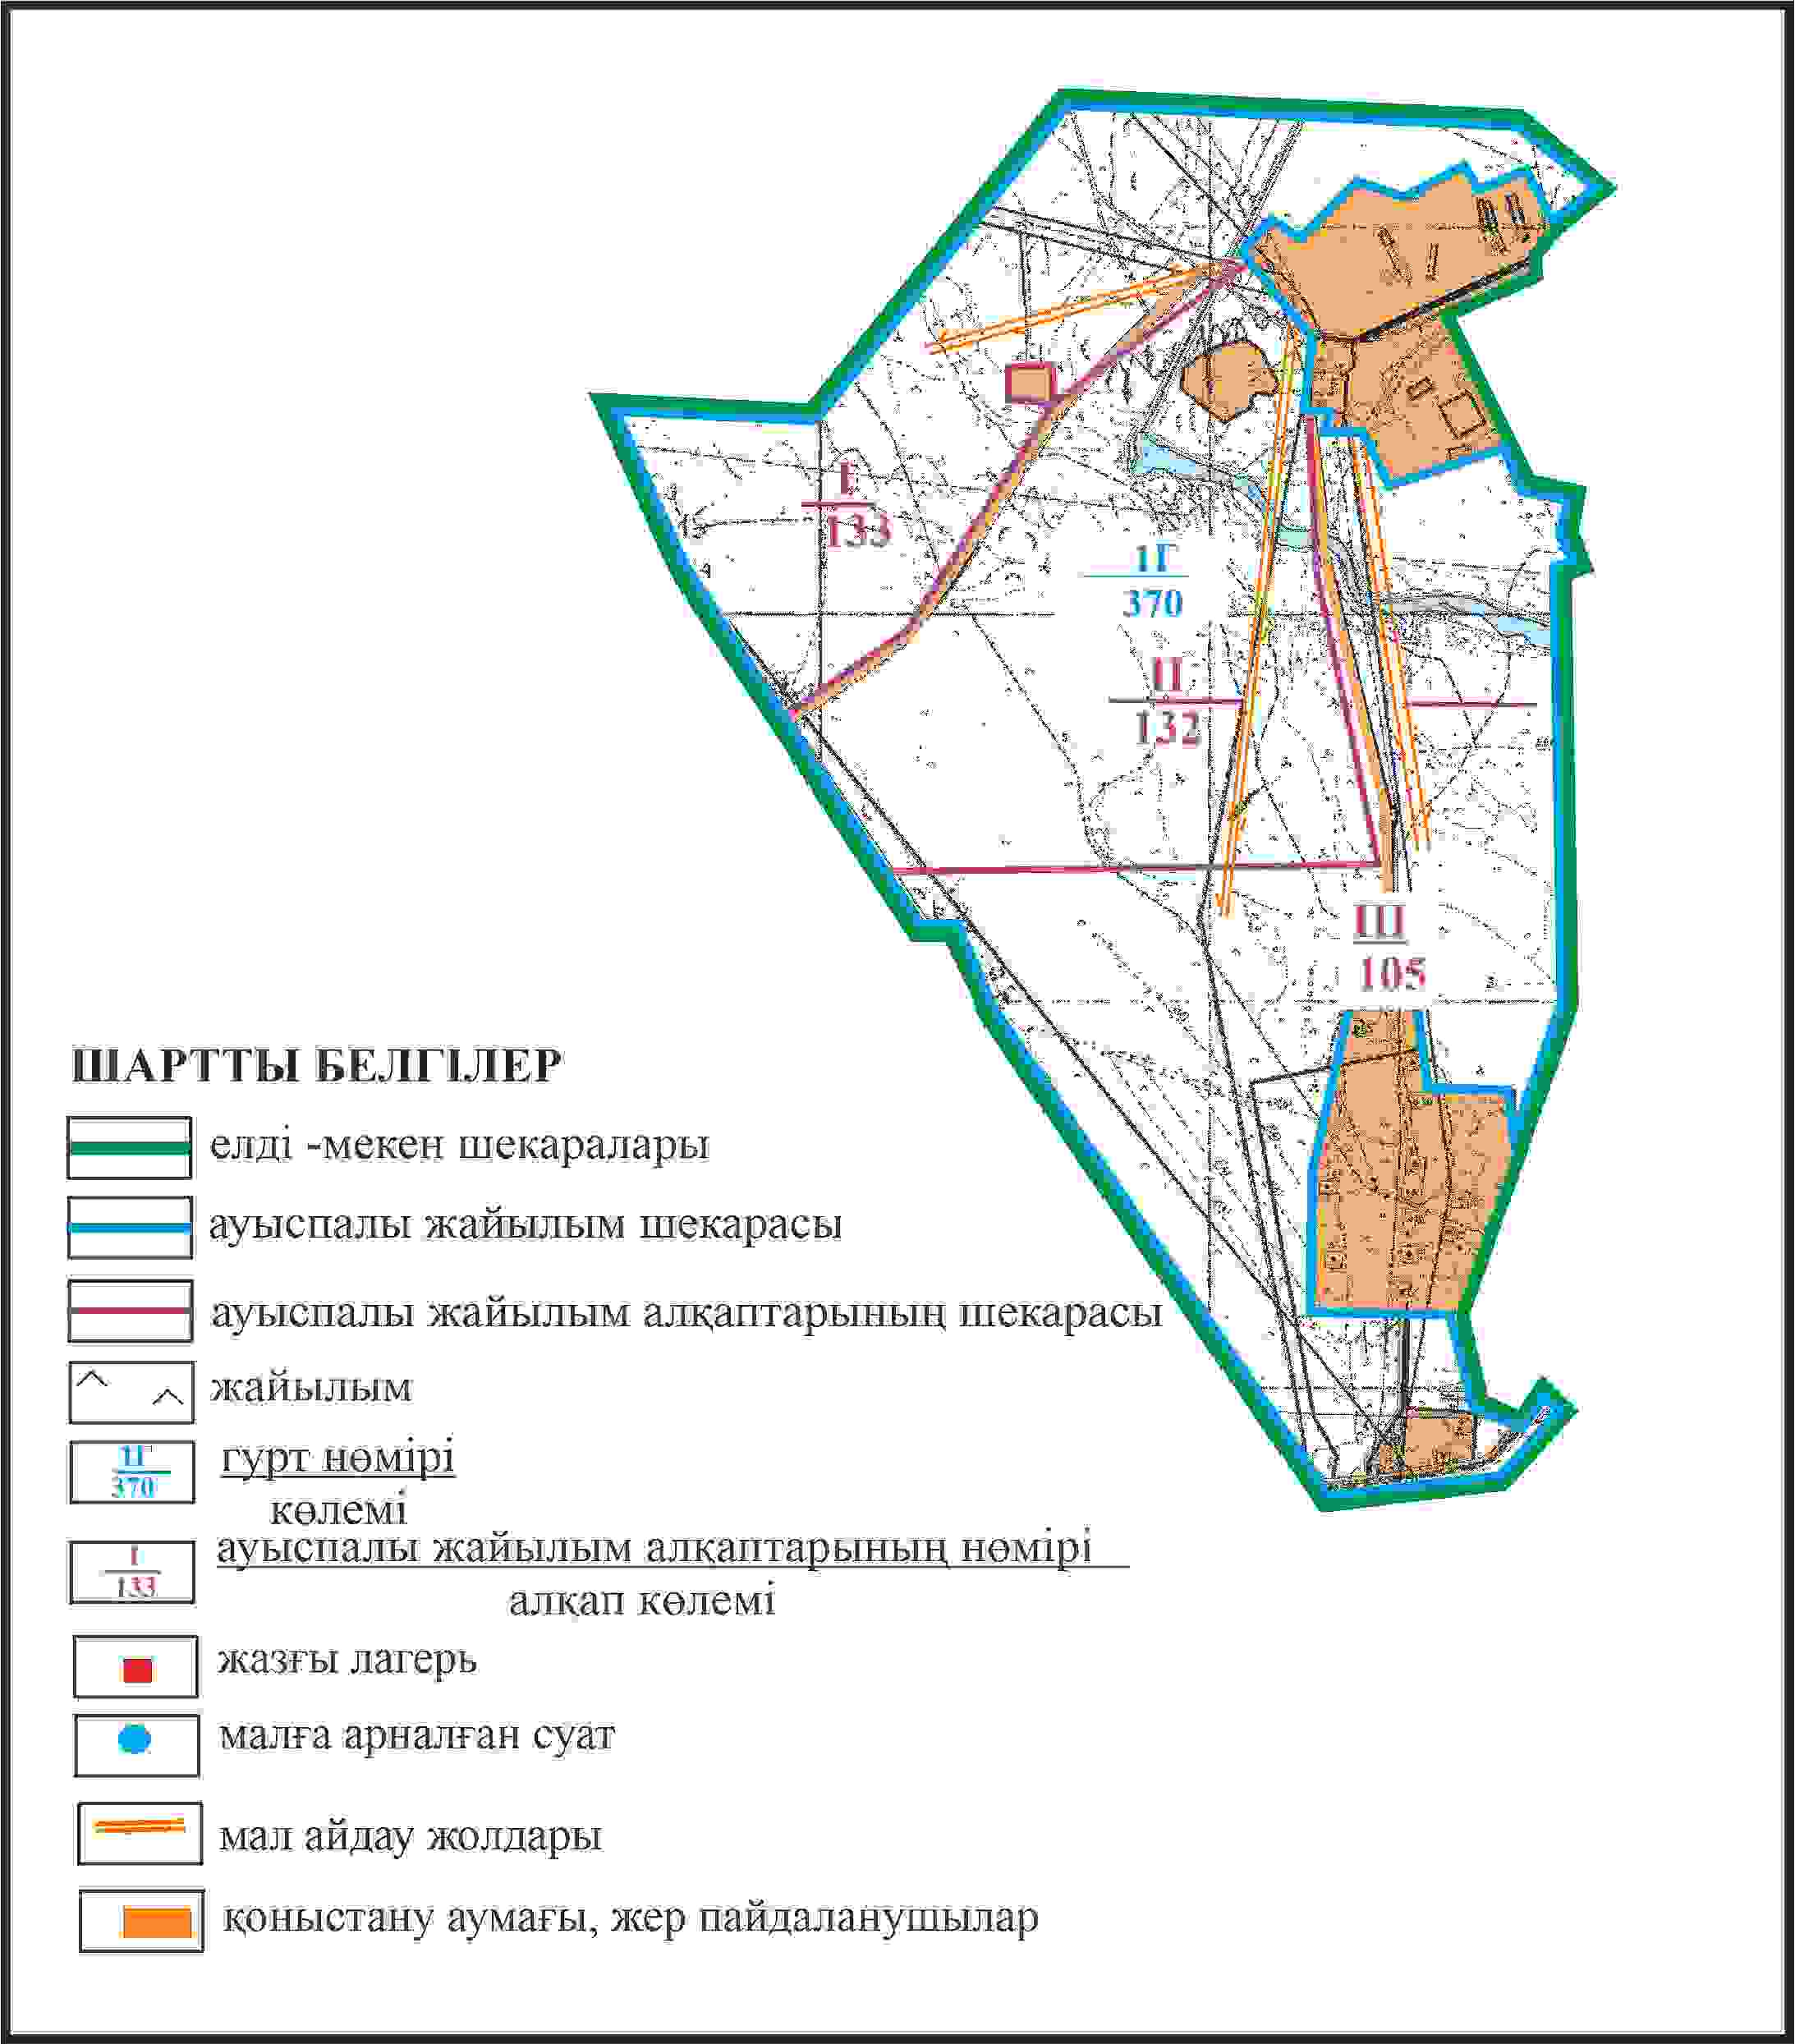

Абай ауданы бойынша
2024-2025 жылдарға арналған
Жайылымдарды басқару және
оларды пайдалану жөніндегі жоспарға
138 – қосымша
Абай ауданының Көксун ауылдық округі Жартас ауылы шекараларында жайылым пайдаланушылардың су көздеріне қол жеткізу схемасы

Абай ауданы бойынша
2024-2025 жылдарға арналған
Жайылымдарды басқару және
оларды пайдалану жөніндегі жоспарға
139 – қосымша
Абай ауданының Көксун ауылдық округі 09-134-020-068 “Богара” шаруа қожалығының шекараларында меморандумға сәйкес Көксун, Южное, Северное ауылдарының ауыл шаруашылығы жануарларының мал басын орналастыру үшін жайылымдарды қайта бөлу схемасы

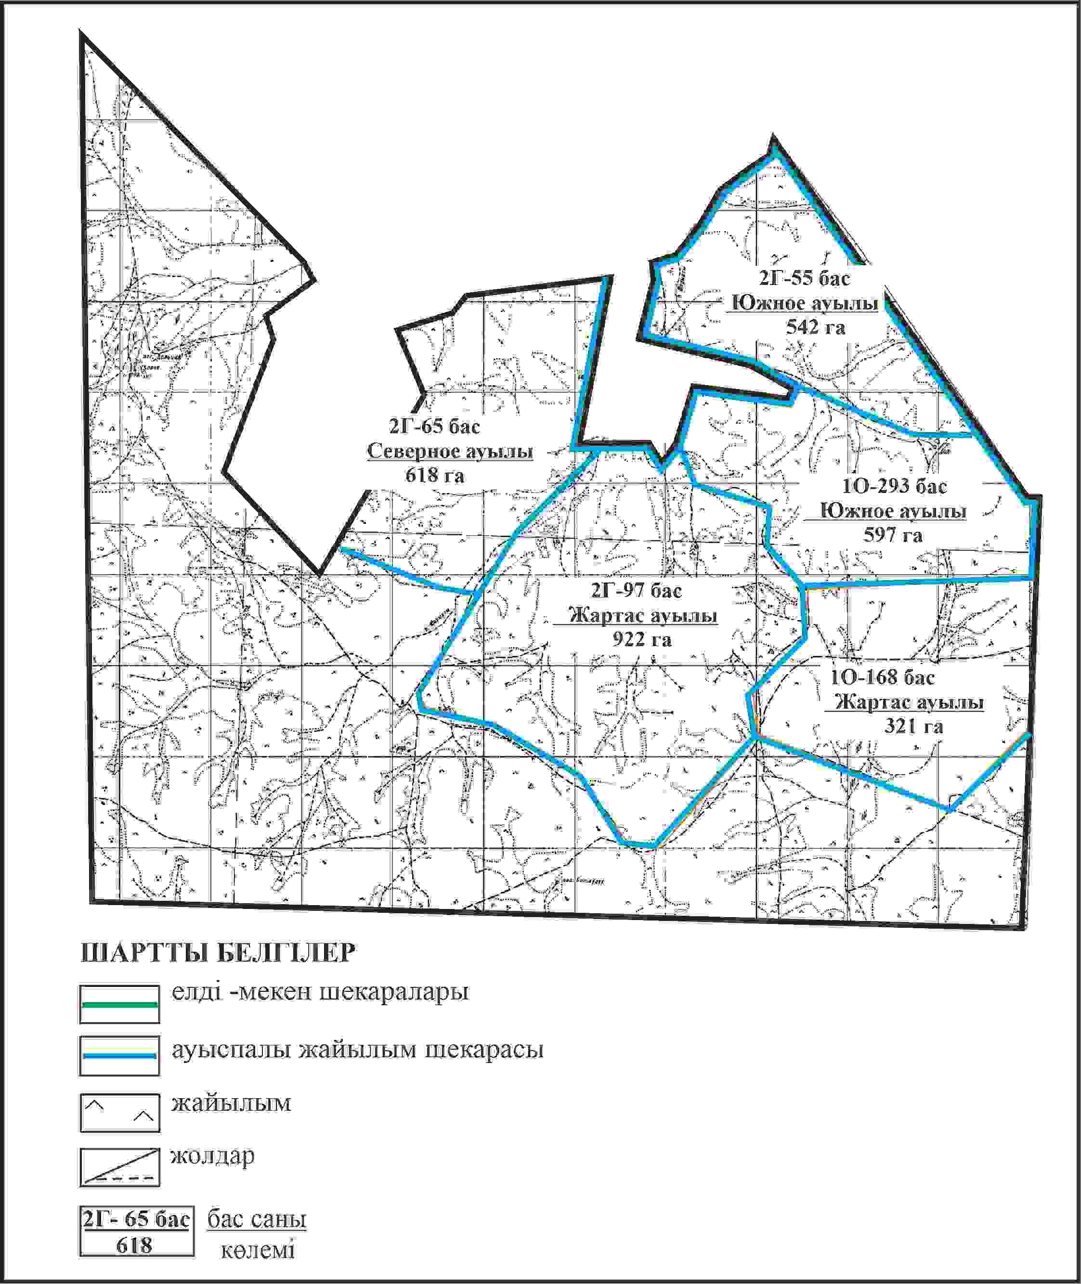

Абай ауданы бойынша
2024-2025 жылдарға арналған
Жайылымдарды басқару және
оларды пайдалану жөніндегі жоспарға
140 – қосымша
Абай ауданының Көксун ауылдық округі 09-134-020-068 “Богара” шаруа қожалығының шекараларында меморандумға сәйкес Көксун, Южное, Северное ауылдарының жайылымдық инфрақұрылым объектілерінің, сыртқы және ішкі шекараларының және жайылым алаңдарының схемасы

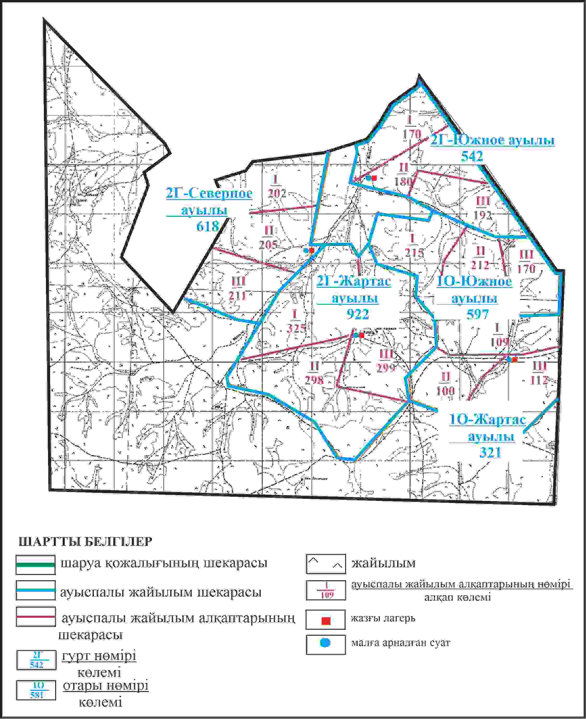

Абай ауданы бойынша
2024-2025 жылдарға арналған
Жайылымдарды басқару және
оларды пайдалану жөніндегі жоспарға
141 – қосымша
Абай ауданының Көксун ауылдық округі 09-134-020-068 “Богара” шаруа қожалығының шекараларында меморандумға сәйкес Көксун, Южное, Северное ауылдарының жайылым пайдаланушылардың су көздеріне қол жеткізу схемасы

Абай ауданы бойынша
2024-2025 жылдарға арналған
Жайылымдарды басқару және
оларды пайдалану жөніндегі жоспарға
142 – қосымша
Абай ауданының Құлаайғыр ауылдық округі Кұлаайғыр ауылының аумағындағы жер учаскелерінің меншік иеленушілердің және жер пайдаланушылардың жайылымдардының орналастыру схема

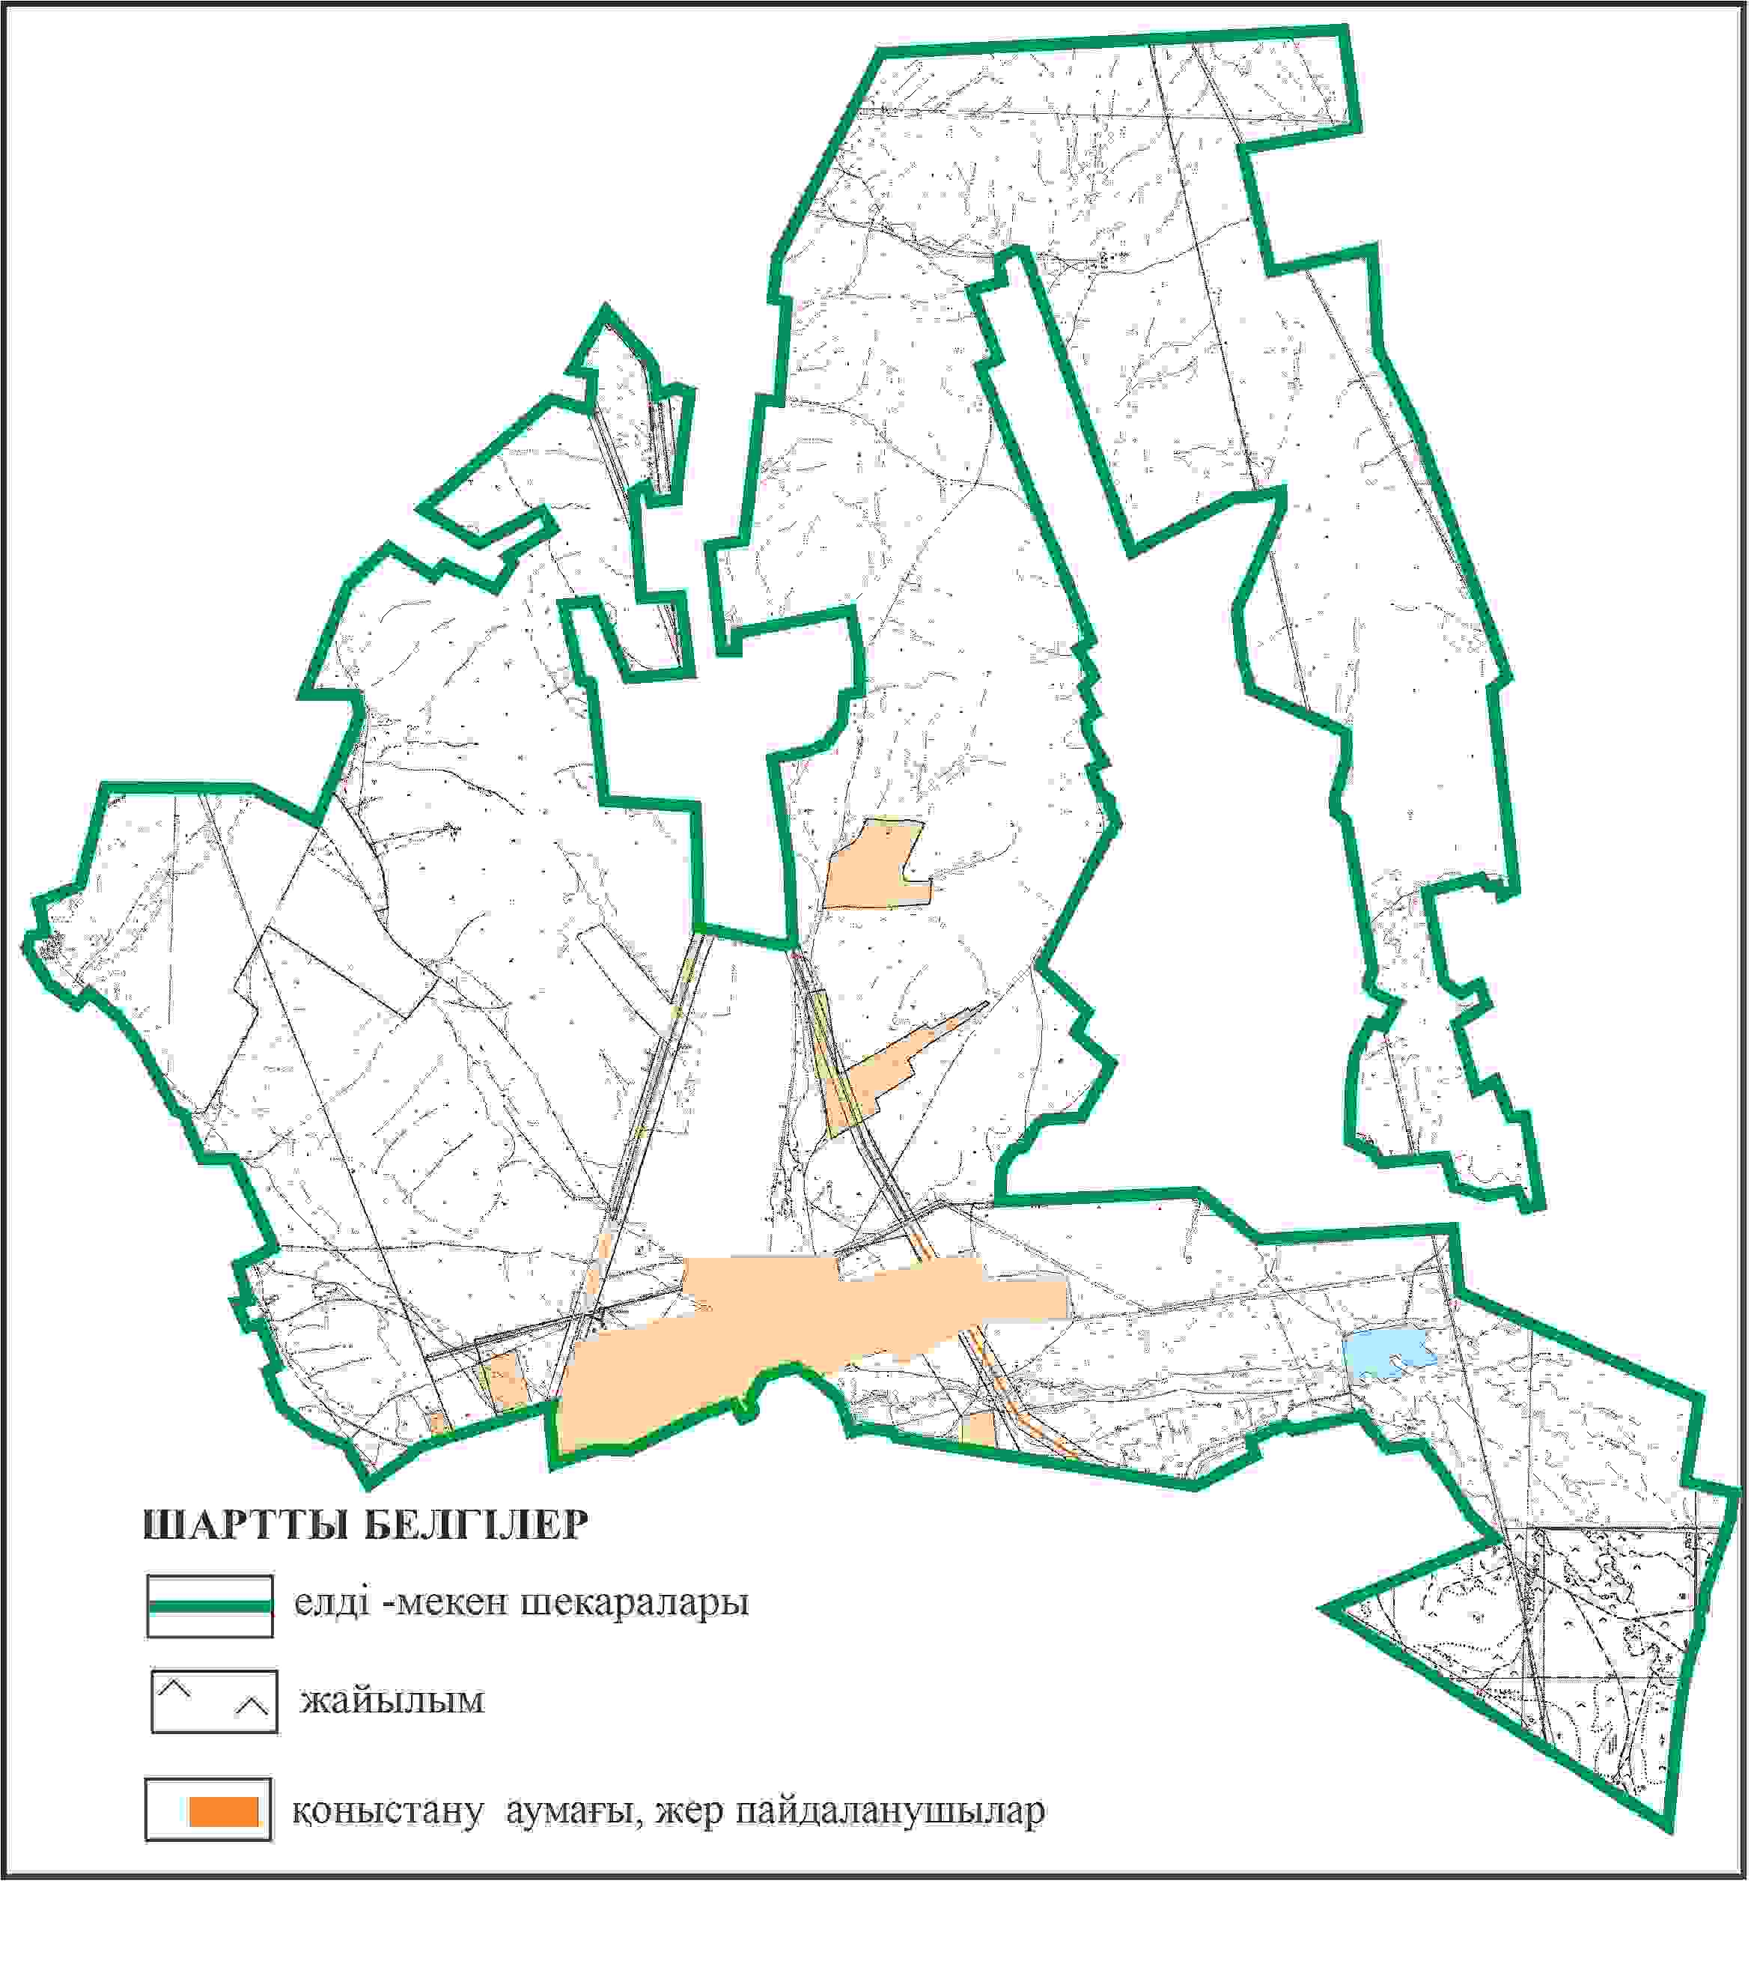

Абай ауданы бойынша
2024-2025 жылдарға арналған
Жайылымдарды басқару және
оларды пайдалану жөніндегі жоспарға
143 – қосымша
Абай ауданының Құлаайғыр ауылдық округі Құлаайғыр ауылы шекараларында ауыл шаруашылығы жануарларының мал басын орналастыру үшін жайылымдарды қайта бөлу схемасы

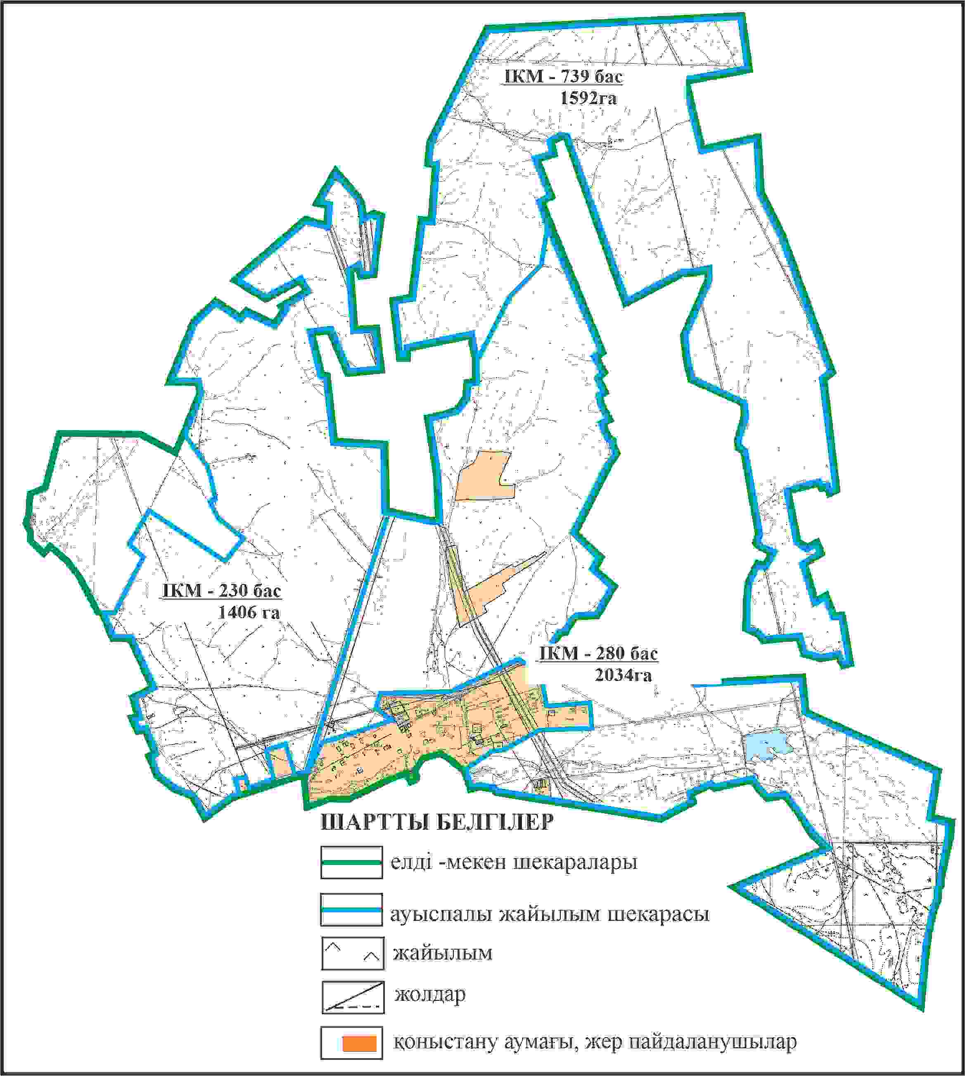

Абай ауданы бойынша
2024-2025 жылдарға арналған
Жайылымдарды басқару және
оларды пайдалану жөніндегі жоспарға
144 – қосымша
Абай ауданының Құлаайғыр ауылдық округі Құлаайғыр ауылының шекараларында, жайылымдық инфрақұрылым объектілерінің, сыртқы және ішкі шекараларының және жайылым алаңдарының схемасы

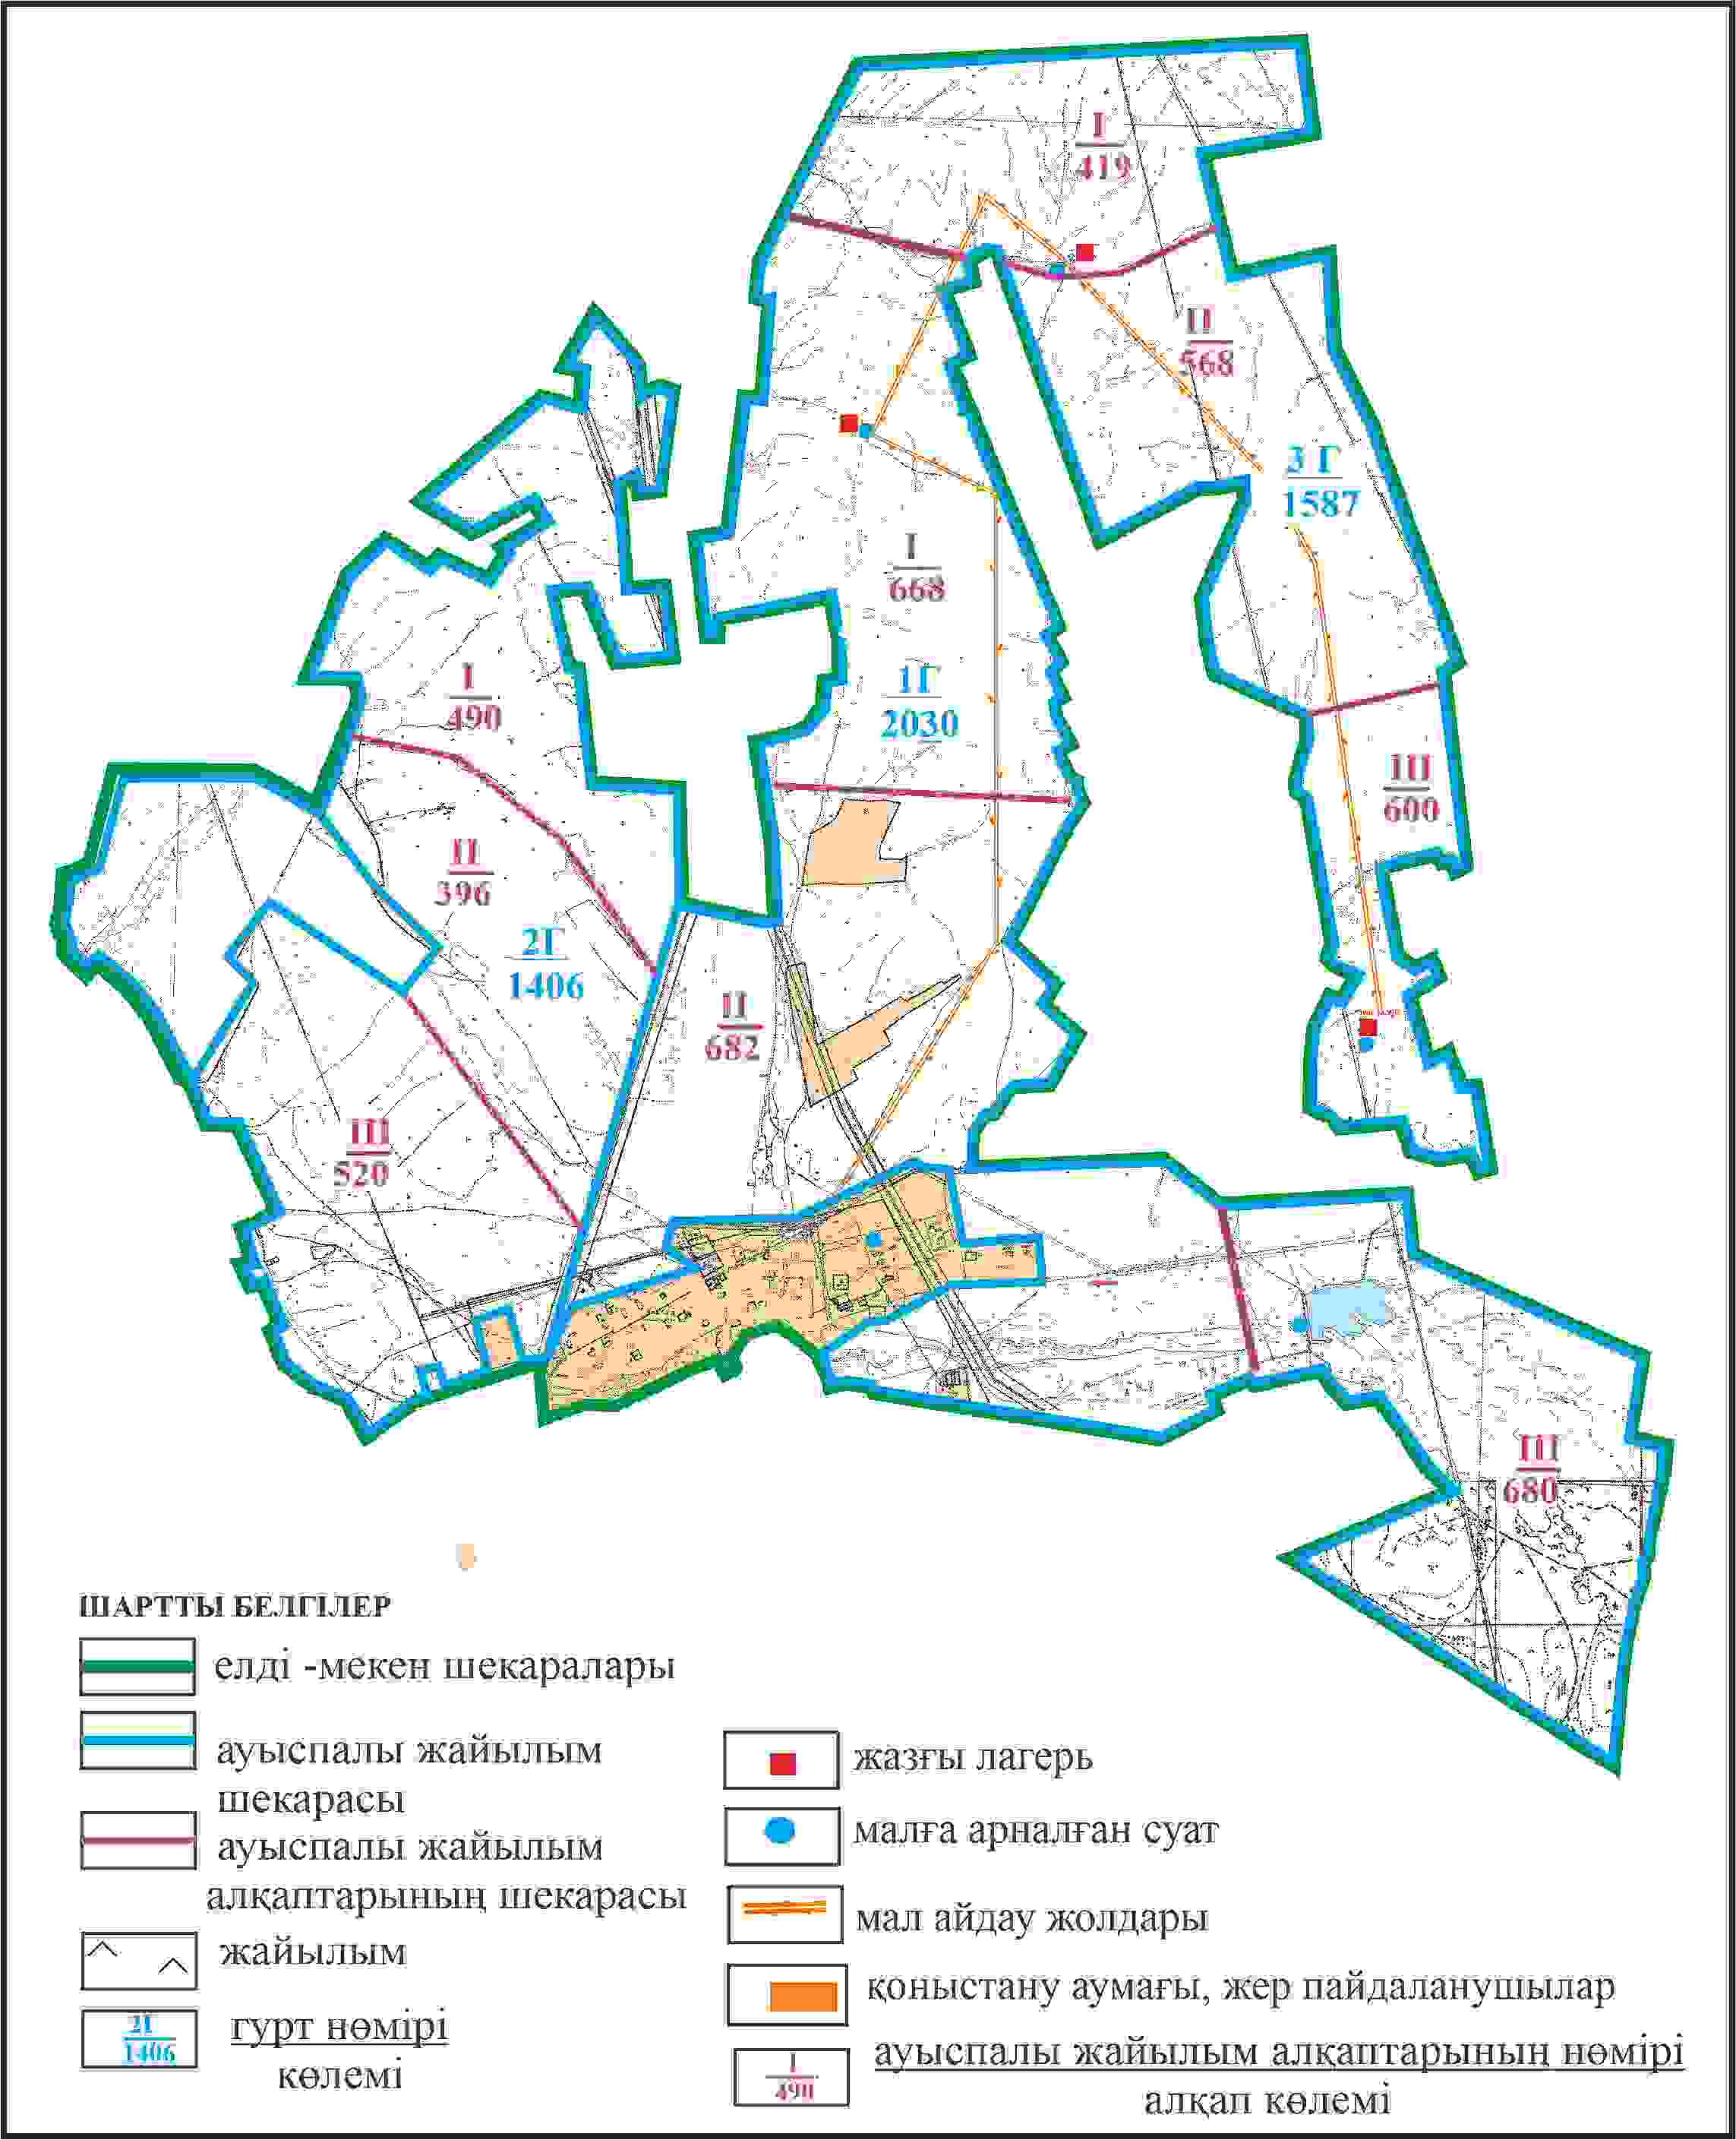

Абай ауданы бойынша
2024-2025 жылдарға арналған
Жайылымдарды басқару және
оларды пайдалану жөніндегі жоспарға
145 – қосымша
Абай ауданының Құлаайғыр ауылдық округі Құлаайғыр ауылының шекараларында жайылым пайдаланушылардың су көздеріне қол жеткізу схемасы

Абай ауданы бойынша
2024-2025 жылдарға арналған
Жайылымдарды басқару және
оларды пайдалану жөніндегі жоспарға
146 – қосымша
Абай ауданының Құлаайғыр ауылдық округі Жаманжол ауылының аумағындағы жер учаскелерінің меншік иеленушілері мен жер пайдаланушылардың жайылымдарын орналастыру схемасы

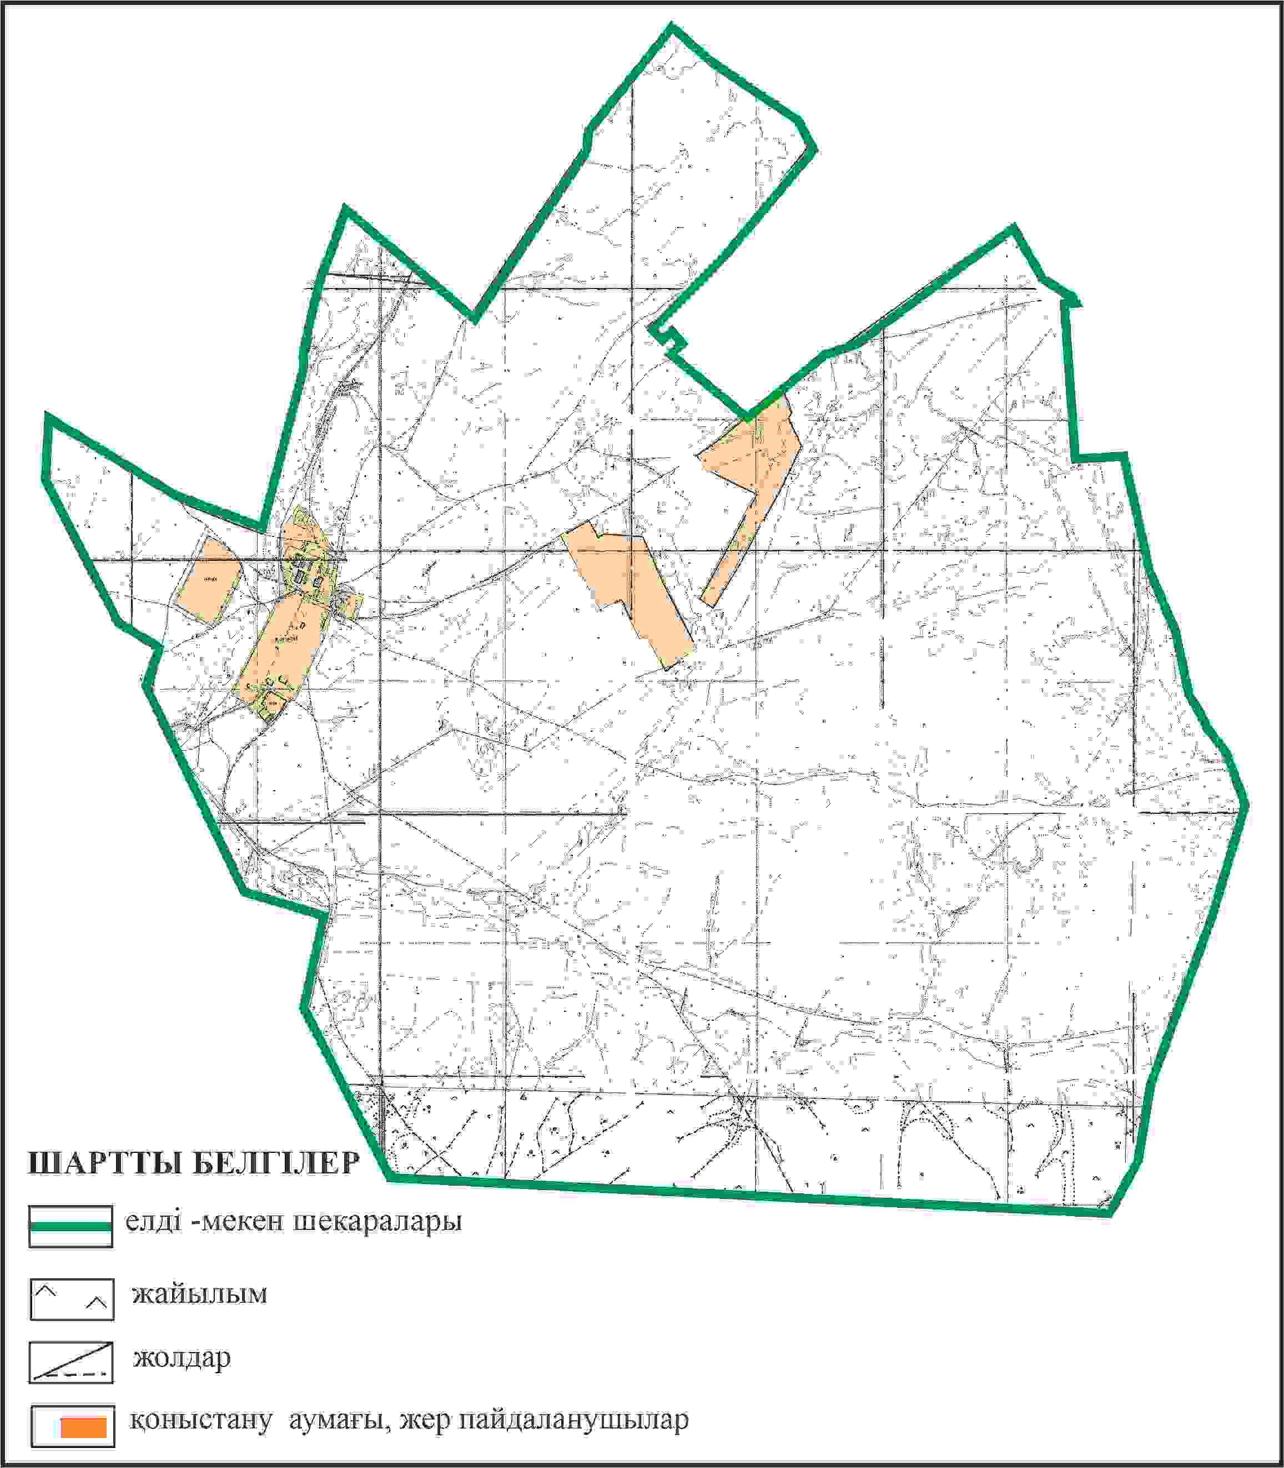

Абай ауданы бойынша
2024-2025 жылдарға арналған
Жайылымдарды басқару және
оларды пайдалану жөніндегі жоспарға
147 – қосымша
Абай ауыданының Құлаайғыр ауылдық округі Жаманжол ауылының шекараларында ауыл шаруашылығы жануарларының мал басын орналастыру үшін жайылымдарды қайта бөлу схемасы

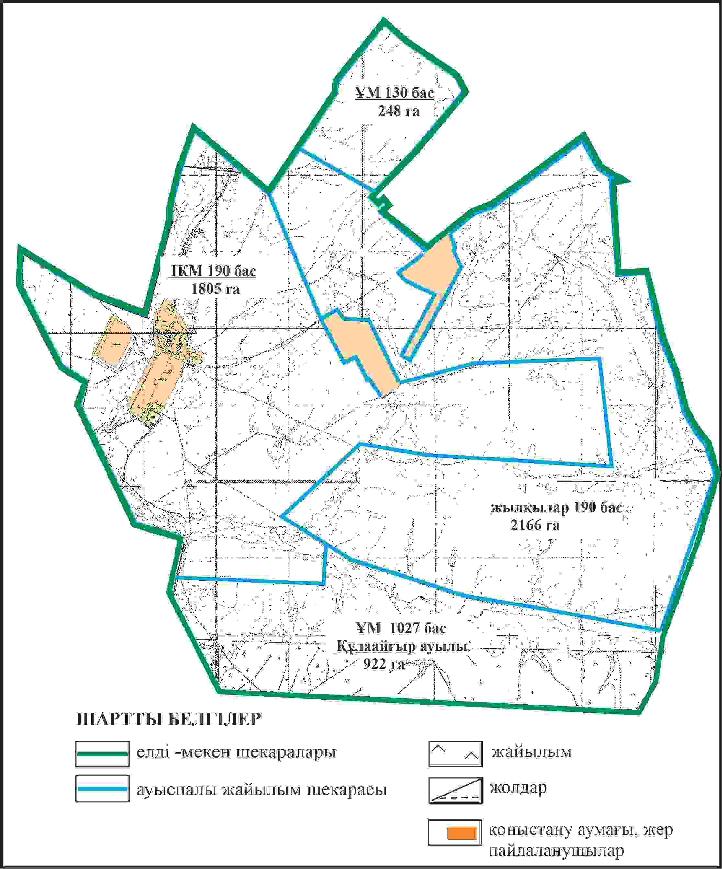

Абай ауданы бойынша
2024-2025 жылдарға арналған
Жайылымдарды басқару және
оларды пайдалану жөніндегі жоспарға
148 – қосымша
Абай ауданының Құлаайғыр ауылдық округі Жаманжол ауылының шекараларында, жайылымдық инфрақұрылым объектілерінің, жайылым алаңдарының және сыртқы және ішкі шекараларының схемасы

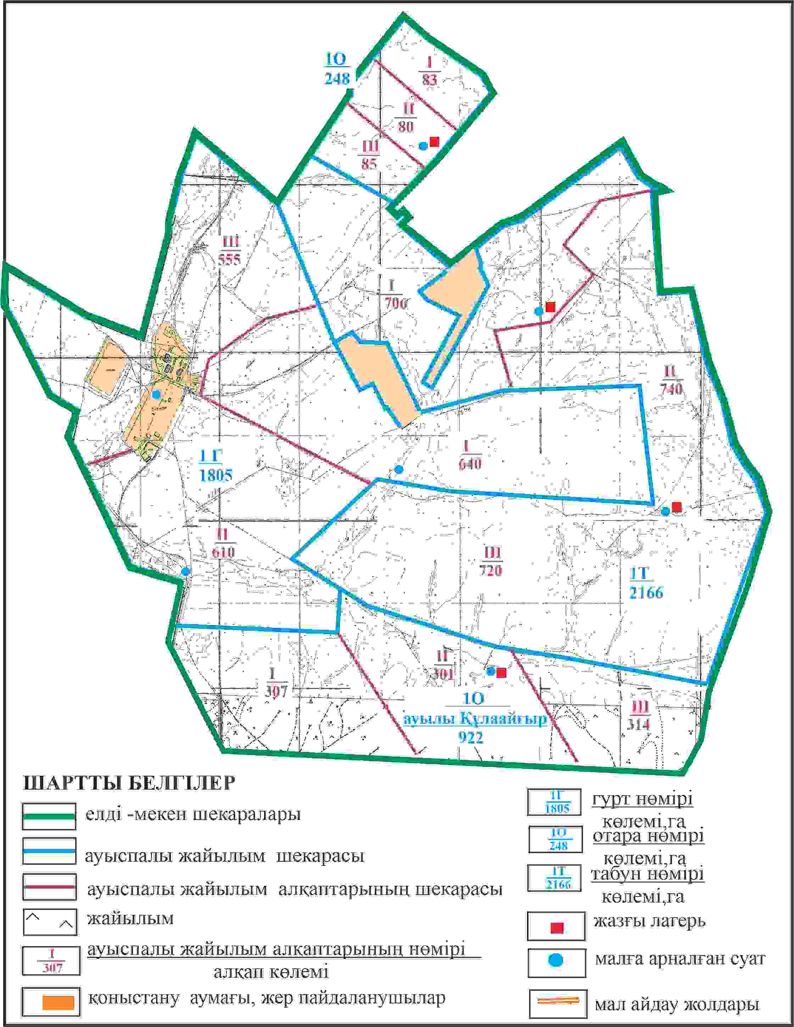

Абай ауданы бойынша
2024-2025 жылдарға арналған
Жайылымдарды басқару және
оларды пайдалану жөніндегі жоспарға
149 – қосымша
Абай ауданының Құлаайғыр ауылдық округі Жаманжол ауылы шекараларында жайылым пайдаанушылардың су көздеріне қол жеткізу схемасы

Абай ауданы бойынша
2024-2025 жылдарға арналған
Жайылымдарды басқару және
оларды пайдалану жөніндегі жоспарға
150 – қосымша
Абай ауданының Құлаайғыр ауылдық округі Ялта ауылының аумағындағы жер учаскелерінің меншік иеленушілері мен жер пайдаланушылардың жайылымдарын орналастыру схемасы

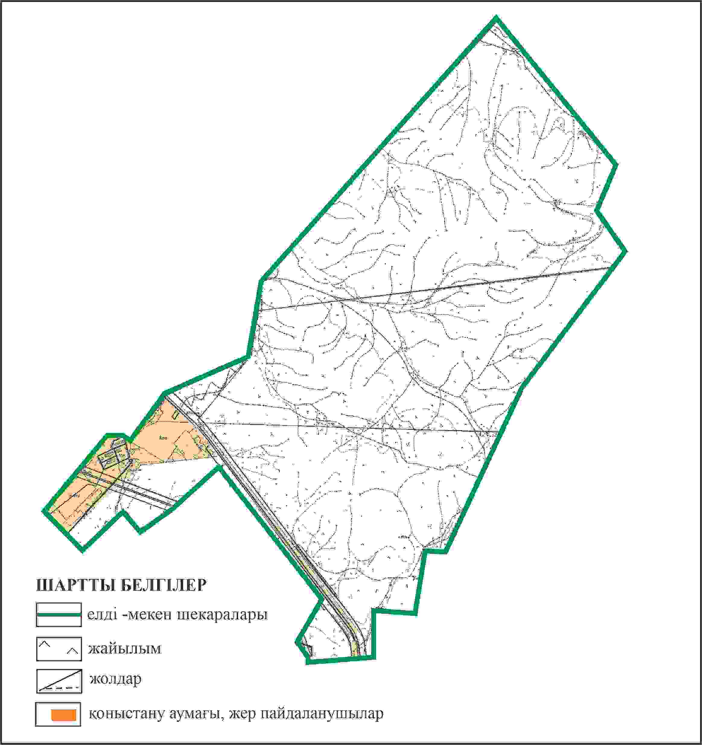

Абай ауданы бойынша
2024-2025 жылдарға арналған
Жайылымдарды басқару және
оларды пайдалану жөніндегі жоспарға
151 – қосымша
Абай ауданының Құлаайғыр ауылдық округі Ялта ауылының шекараларында ауыл шаруашылығы жануарларының мал басын орналастыру үшін жайылымдарды қайта бөлу схемасы

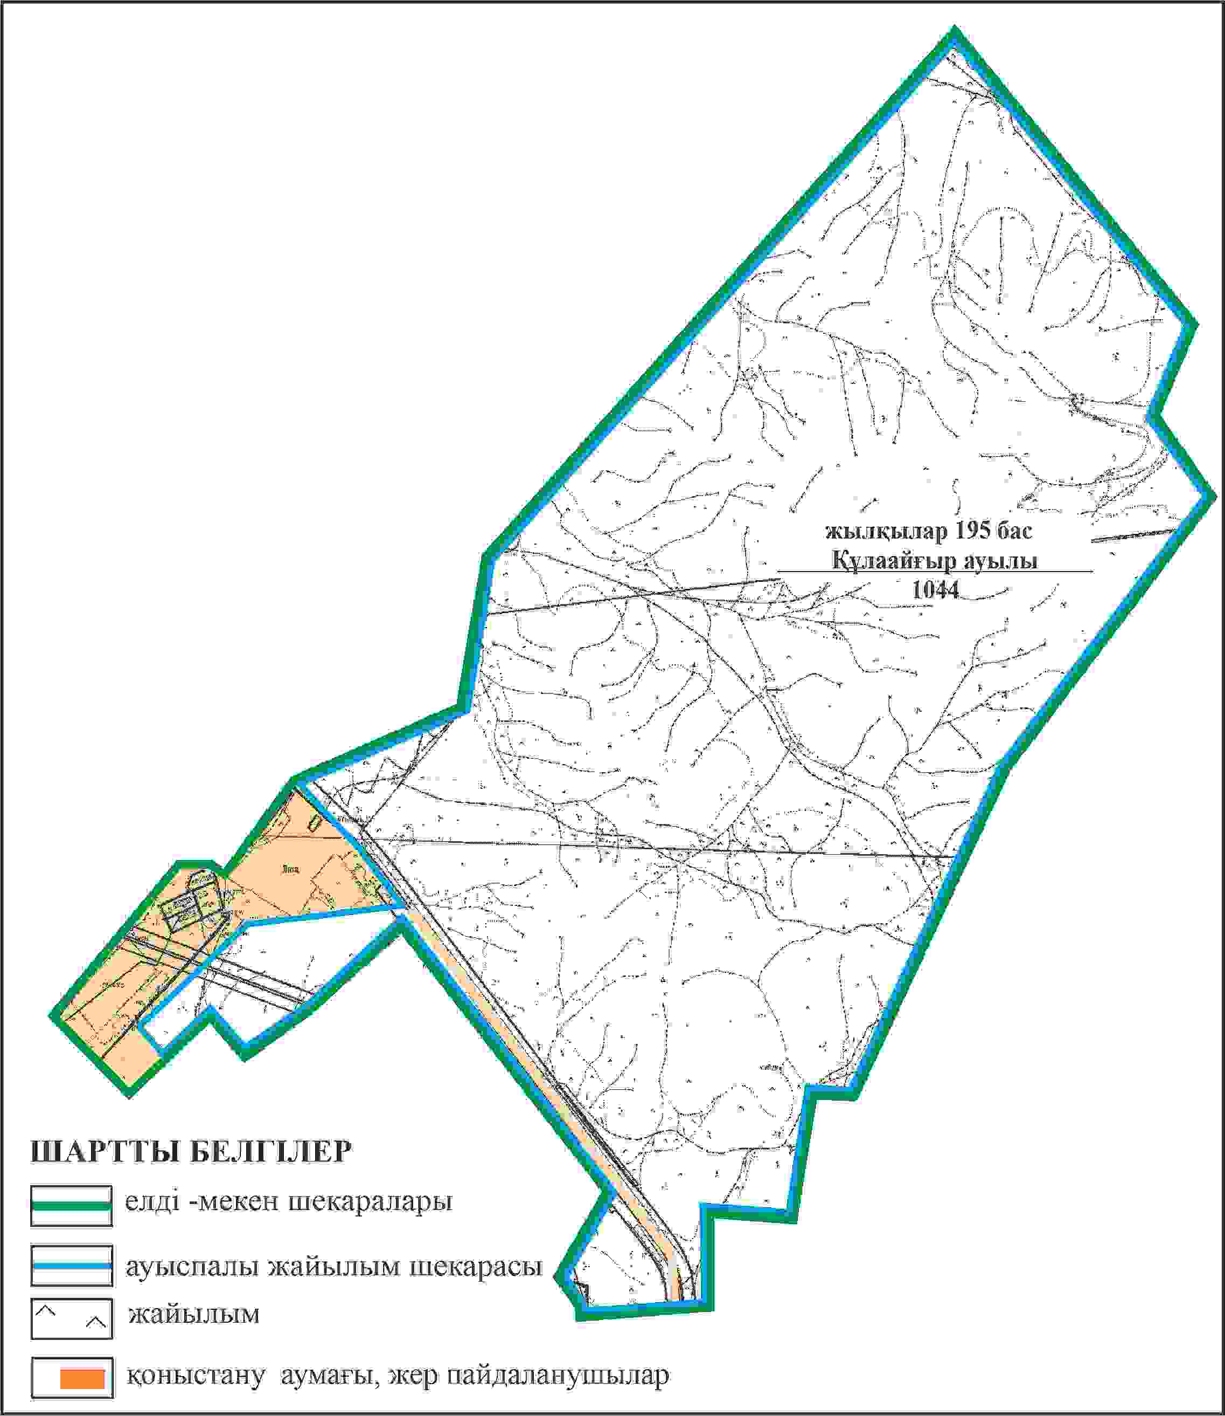

Абай ауданы бойынша
2024-2025 жылдарға арналған
Жайылымдарды басқару және
оларды пайдалану жөніндегі жоспарға
152 – қосымша
Абай ауданының Құлаайғыр ауылдық округі Ялта ауылының шекараларында, жайылымдық инфрақұрылым объектілерінің, жайылым алаңдарының және сыртқы және ішкі шекараларының схемасы

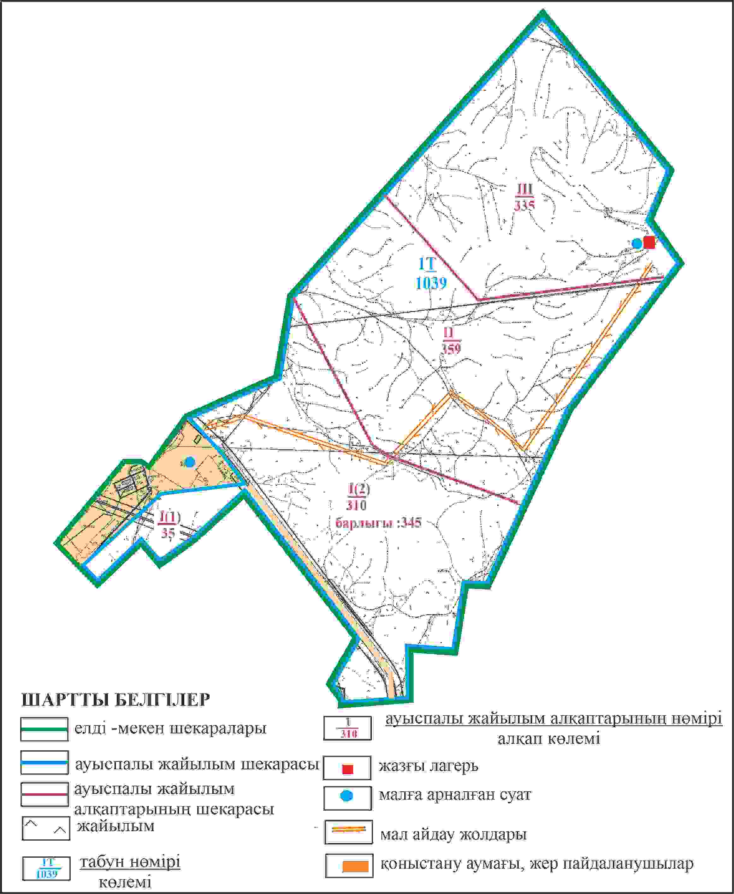

Абай ауданы бойынша
2024-2025 жылдарға арналған
Жайылымдарды басқару және
оларды пайдалану жөніндегі жоспарға
153 – қосымша
Абай ауданының Құлаайғыр ауылдық округі Ялта ауылының шекараларында жайылым пайдаланушылардын су көздеріне қол жекізу схемасы

Абай ауданы бойынша
2024-2025 жылдарға арналған
Жайылымдарды басқару және
оларды пайдалану жөніндегі жоспарға
154 – қосымша
Абай ауданының Құрма ауылдык округі Құрма және Жұмабек ауылдар аумағындағы жер учаскелерінің меншік иеленушілері мен жер пайдаланушылардың жайлымдарының орналастыру схемасы

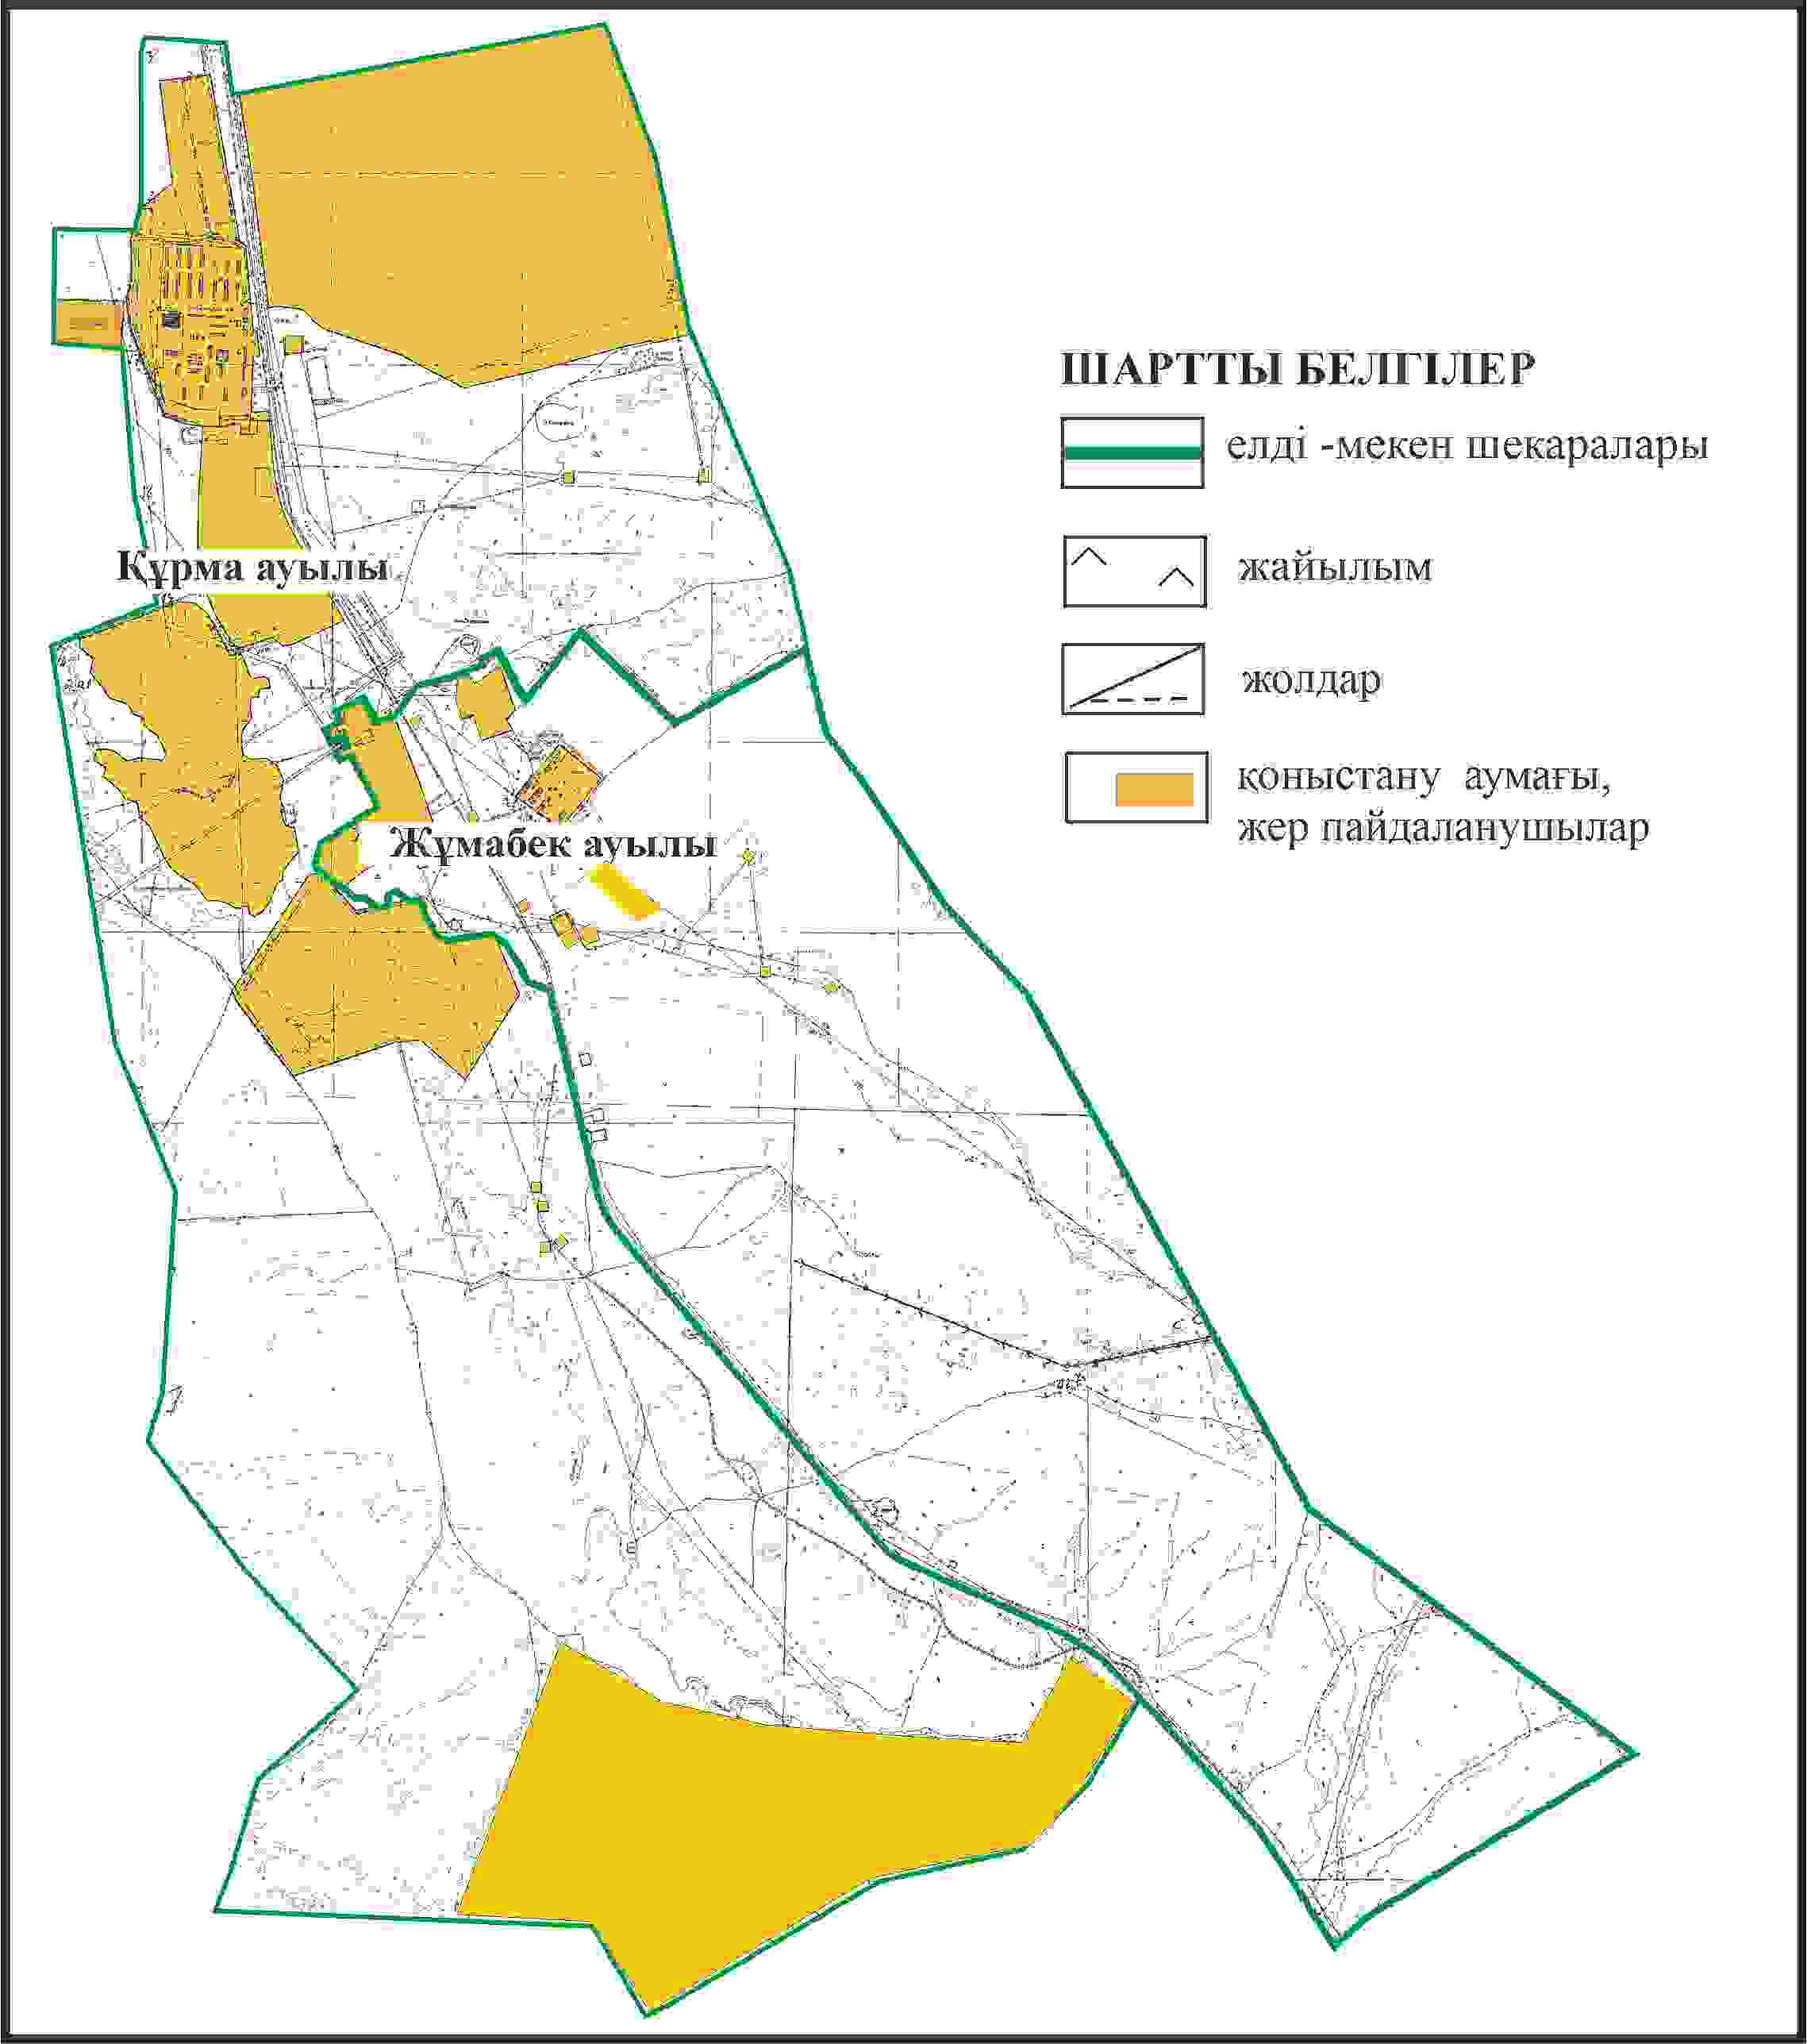

Абай ауданы бойынша
2024-2025 жылдарға арналған
Жайылымдарды басқару және
оларды пайдалану жөніндегі жоспарға
155 – қосымша
Абай ауданының Құрма ауылдык округі Құрма және Жұмабек ауылдар шекараларында ауыл шаруашылығы жануарларының мал басын орналастыру үшін жайылымдарды қайта бөлу схемасы

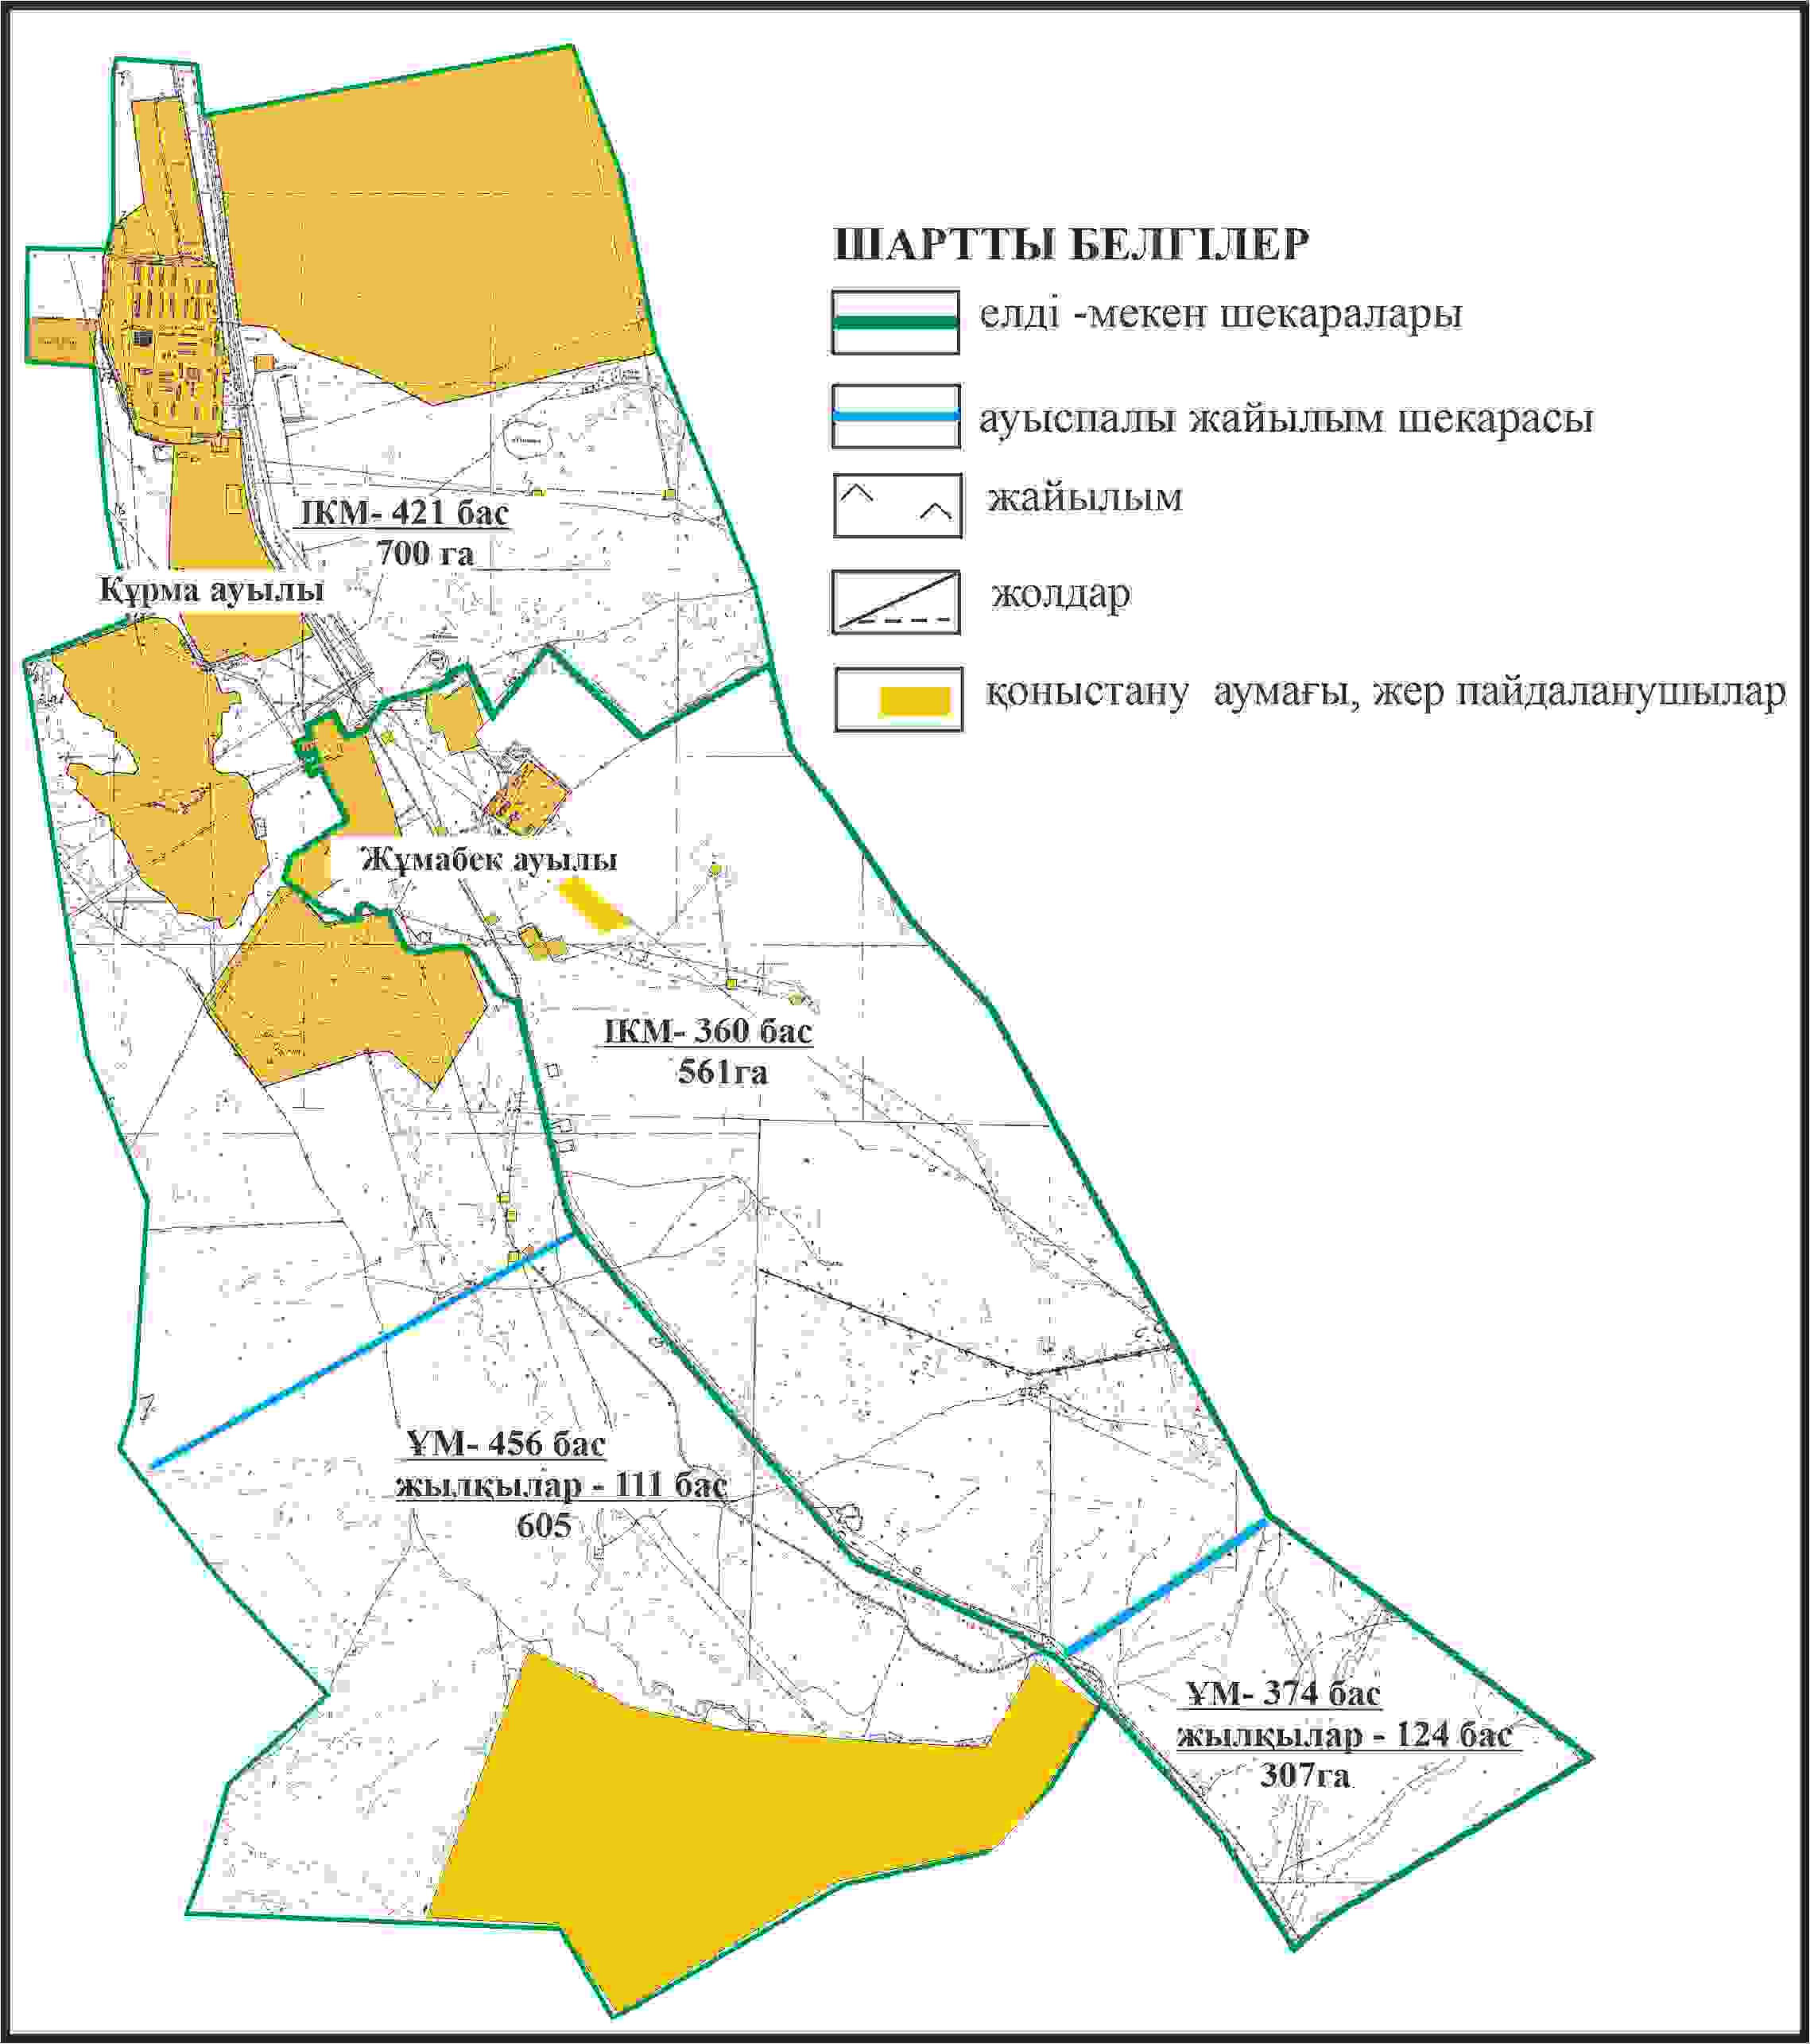

Абай ауданы бойынша
2024-2025 жылдарға арналған
Жайылымдарды басқару және
оларды пайдалану жөніндегі жоспарға
156 – қосымша
Абай ауданының Құрма ауылдык округі Құрма және Жұмабек ауылдар шекараларында жайылымдық инфрақұрылым объектілерінің, сыртқы және ішкі шекараларының және жайылым алаңдарының схемасы

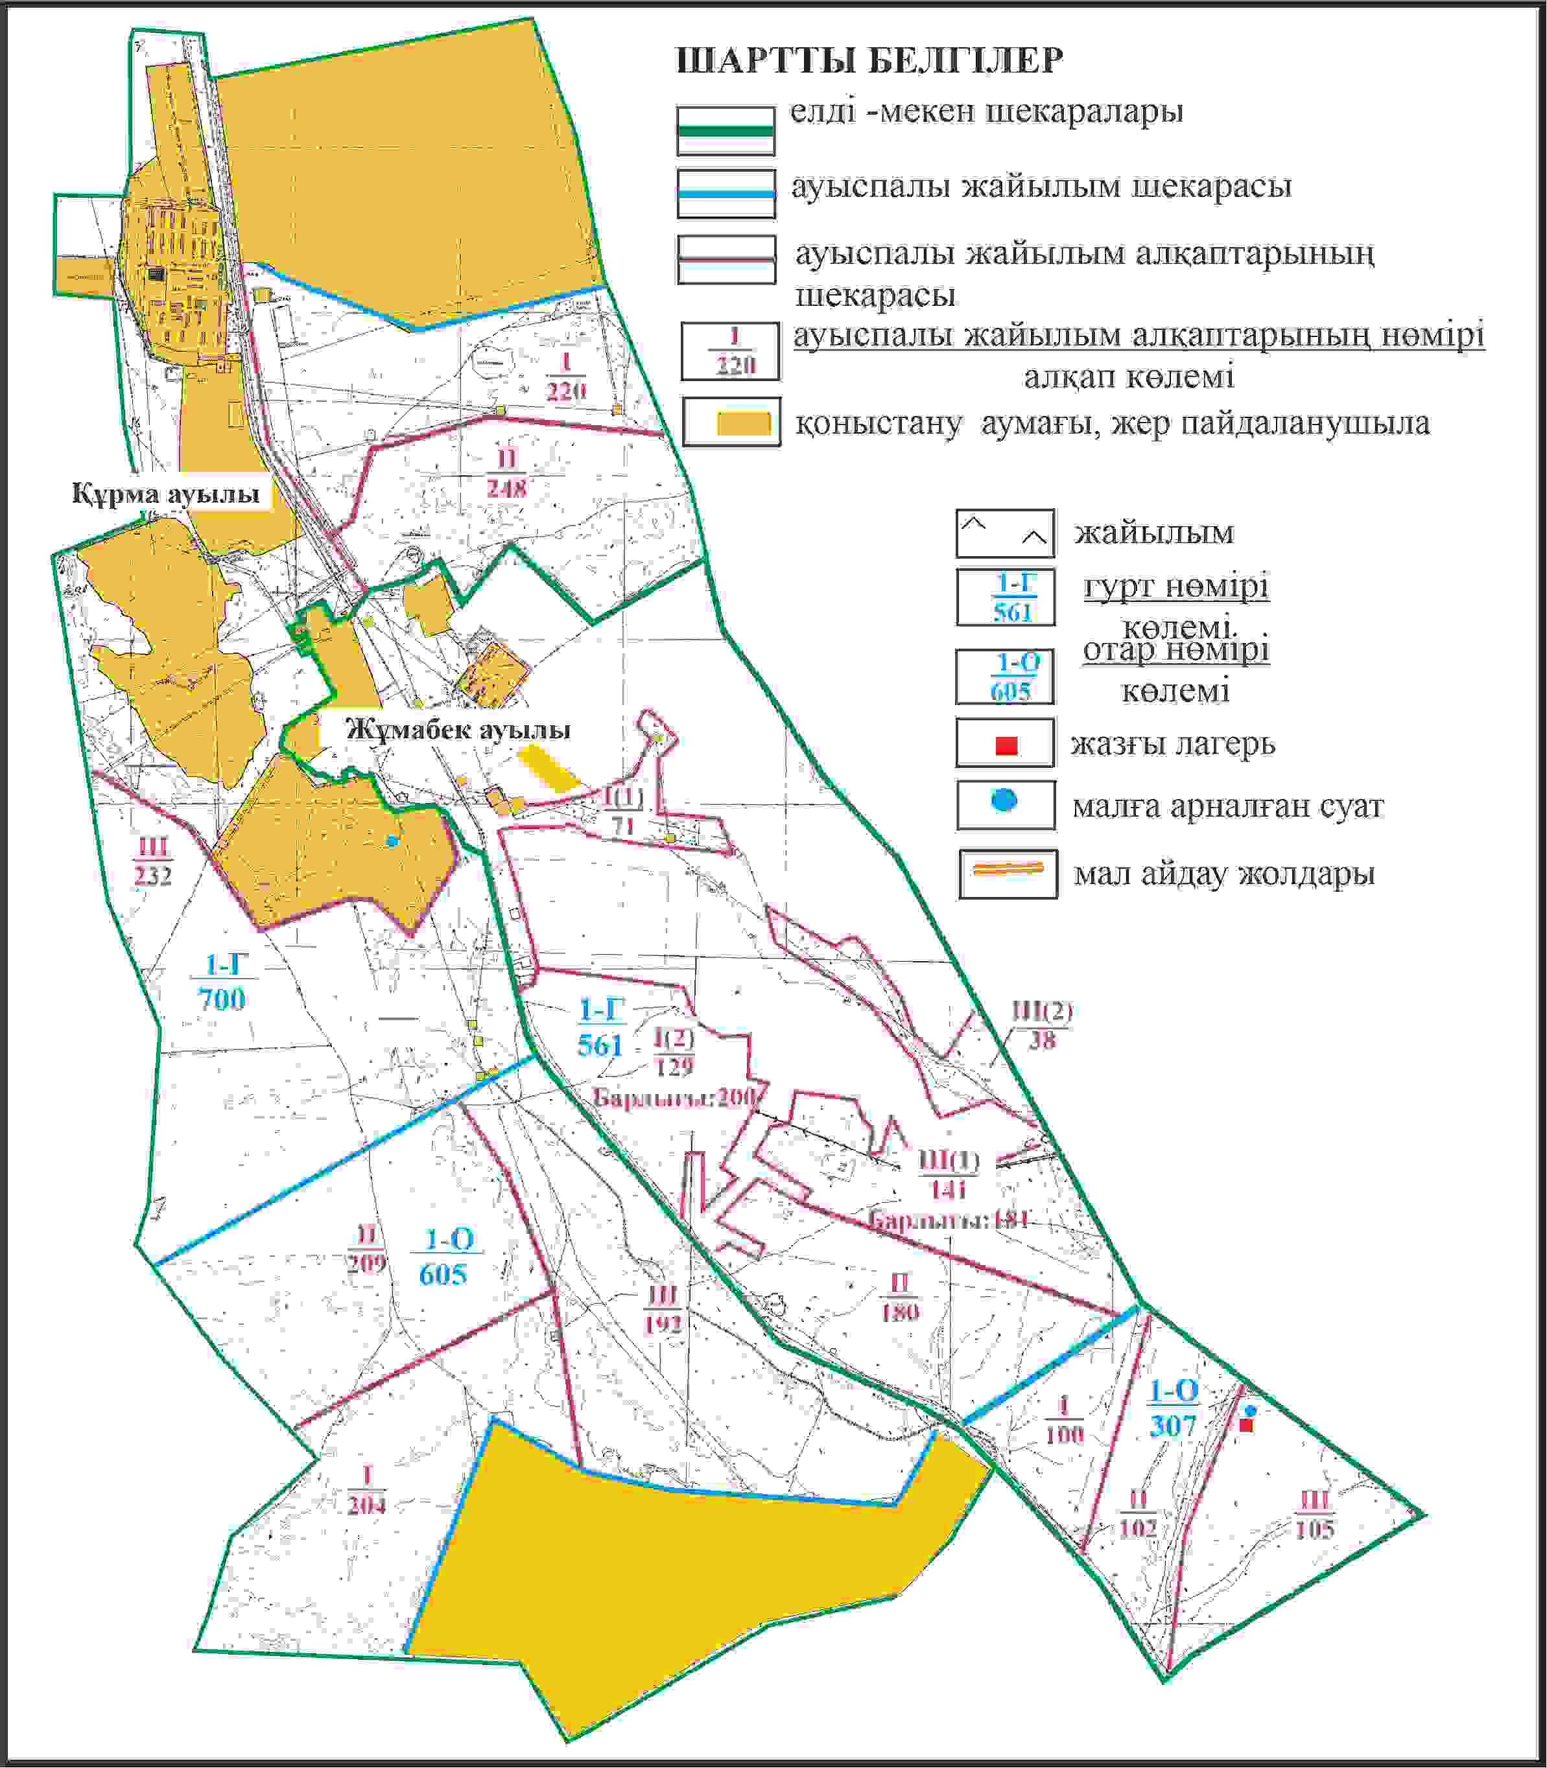

Абай ауданы бойынша
2024-2025 жылдарға арналған
Жайылымдарды басқару және
оларды пайдалану жөніндегі жоспарға
157 – қосымша
Абай ауданының Құрма ауылдық округі Құрма және Жұмабек ауылдар шекараларында жайылым пайдаланушылардың су қөздеріне қол жеткізу схемасы

Абай ауданы бойынша
2024-2025 жылдарға арналған
Жайылымдарды басқару және
оларды пайдалану жөніндегі жоспарға
158 – қосымша
Абай ауданының Мичурин ауылдық округі Агрогородок ауылының аумағындағы жер учаскелерінің меншік иеленушілері мен жер пайдаланушылардың жайлымдарының орналастыру схемасы

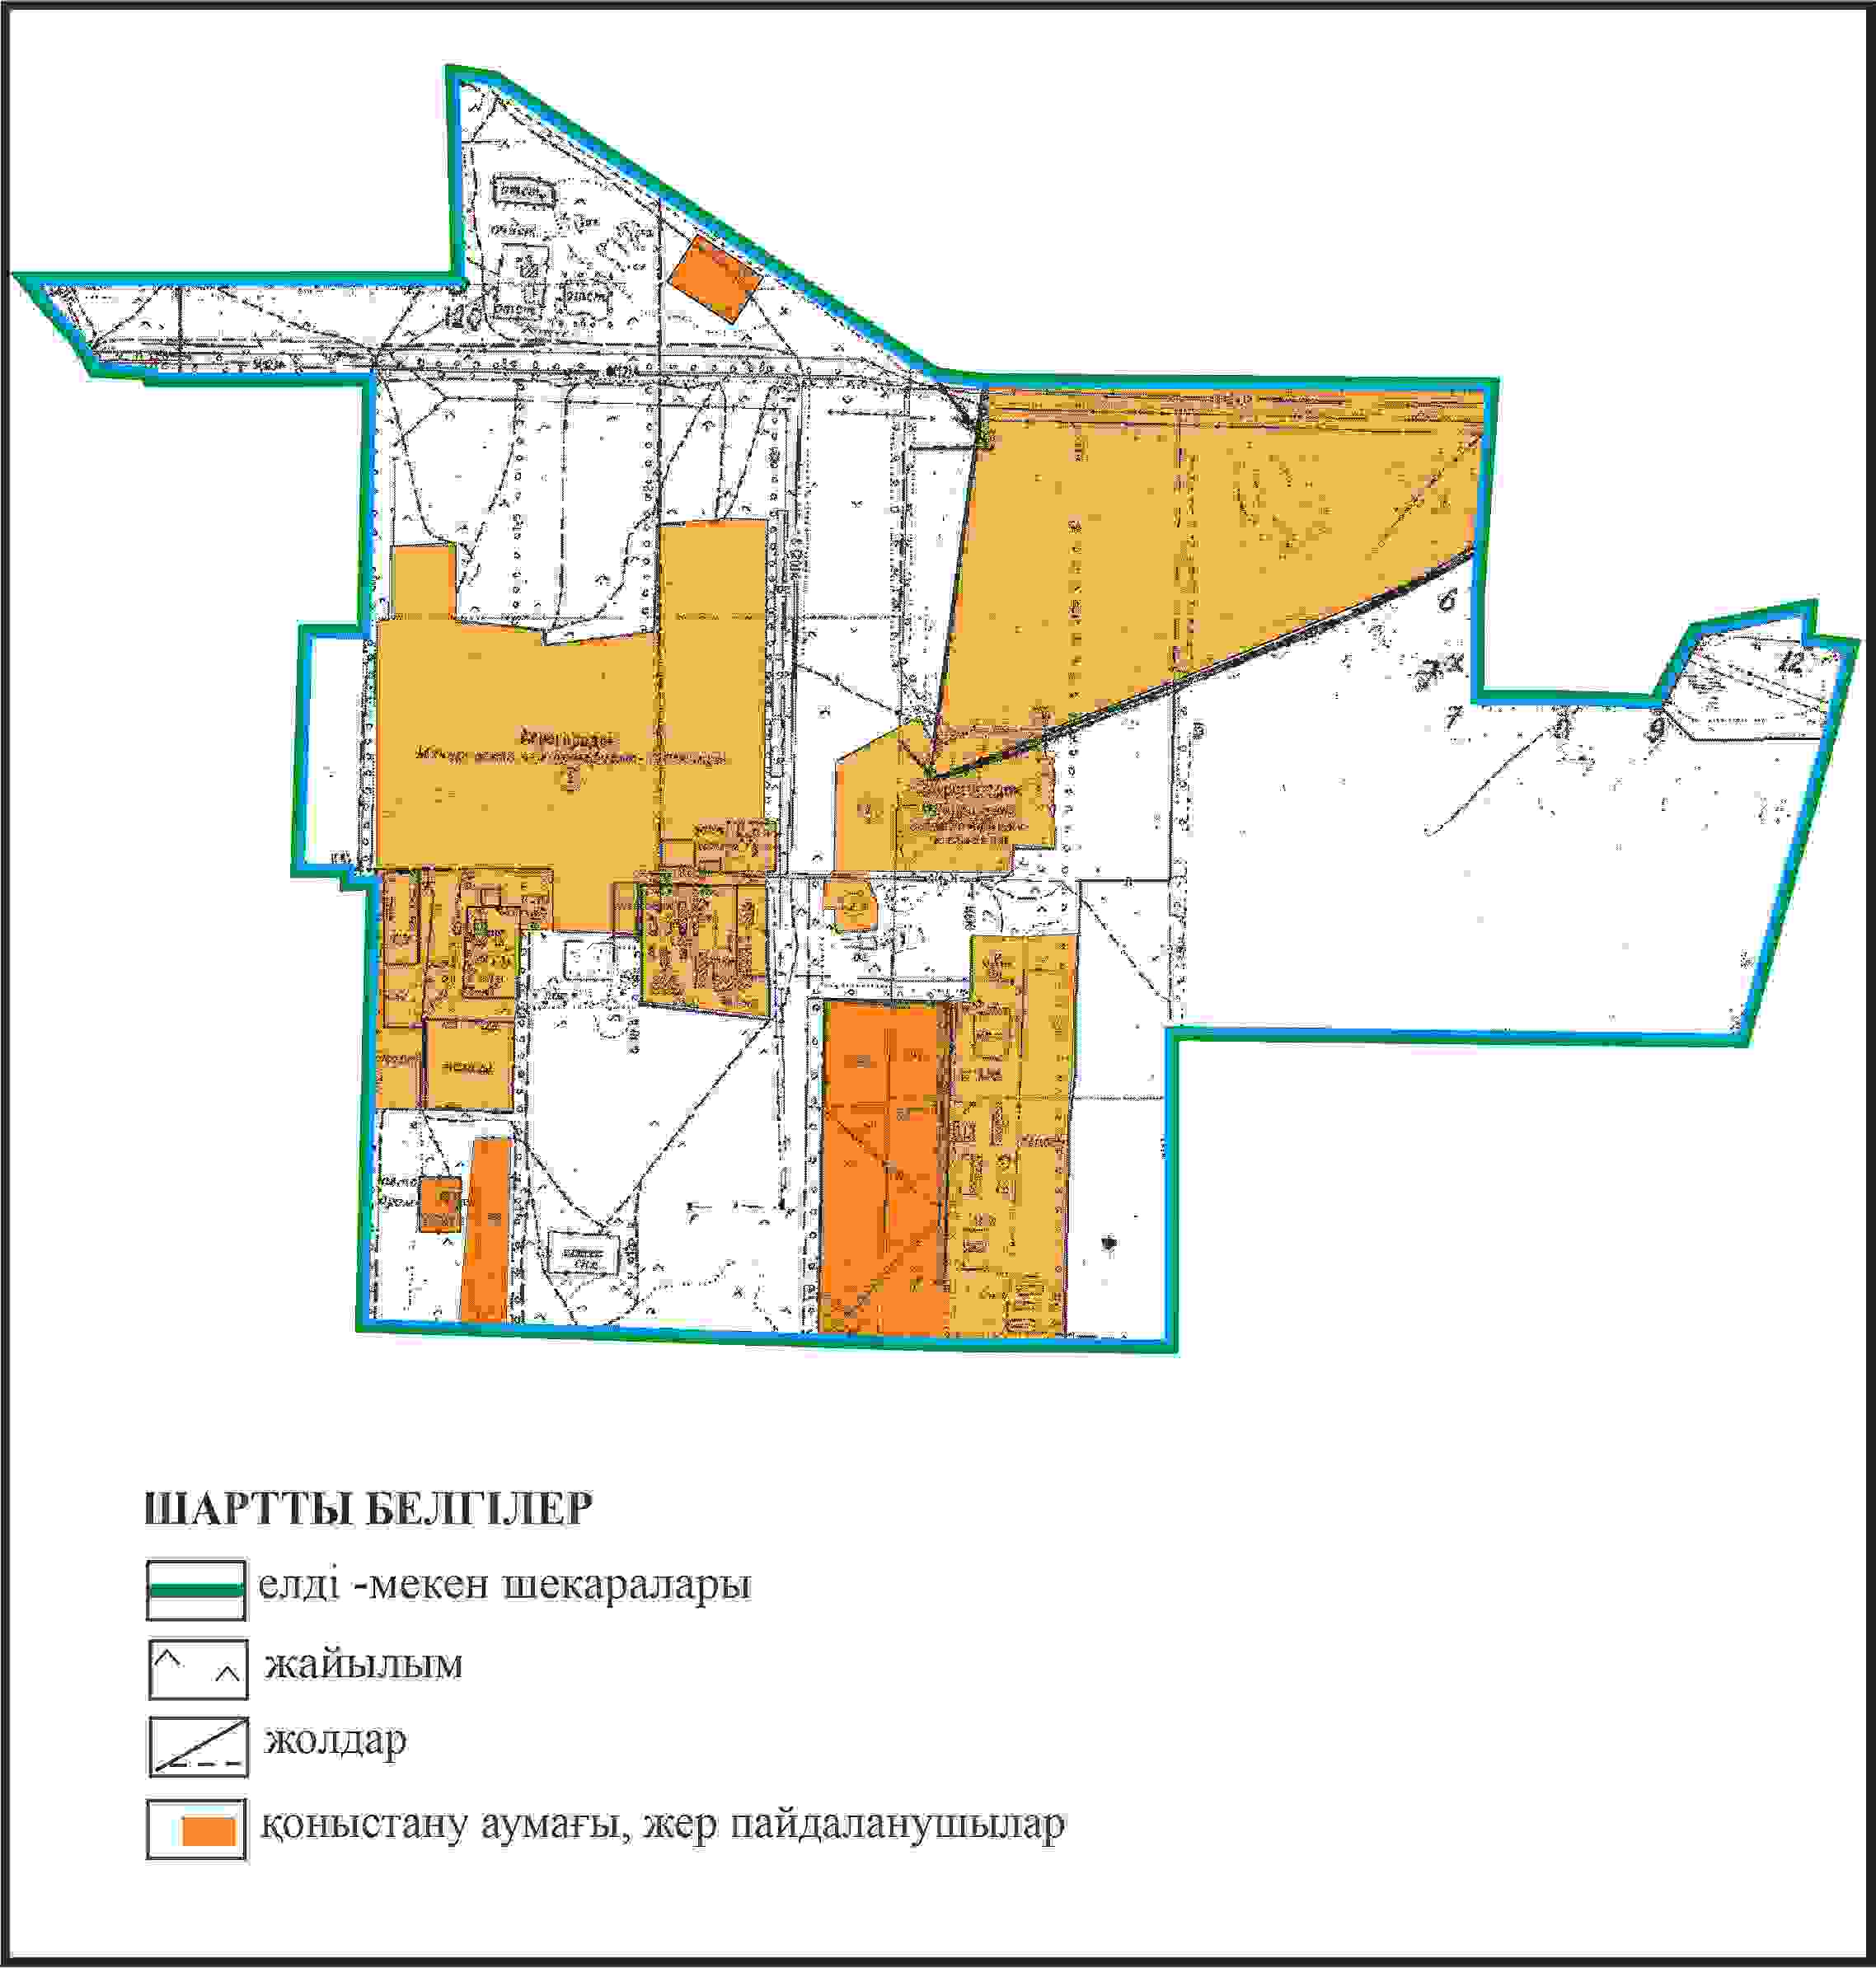

Абай ауданы бойынша
2024-2025 жылдарға арналған
Жайылымдарды басқару және
оларды пайдалану жөніндегі жоспарға
159 – қосымша
Абай ауданының Мичурин ауылдық округі Агрогородок ауылының шекараларында ауыл шаруашылығы жануарларының мал басын орналастыру үшін жайылымдарды қайта бөлу схемасы

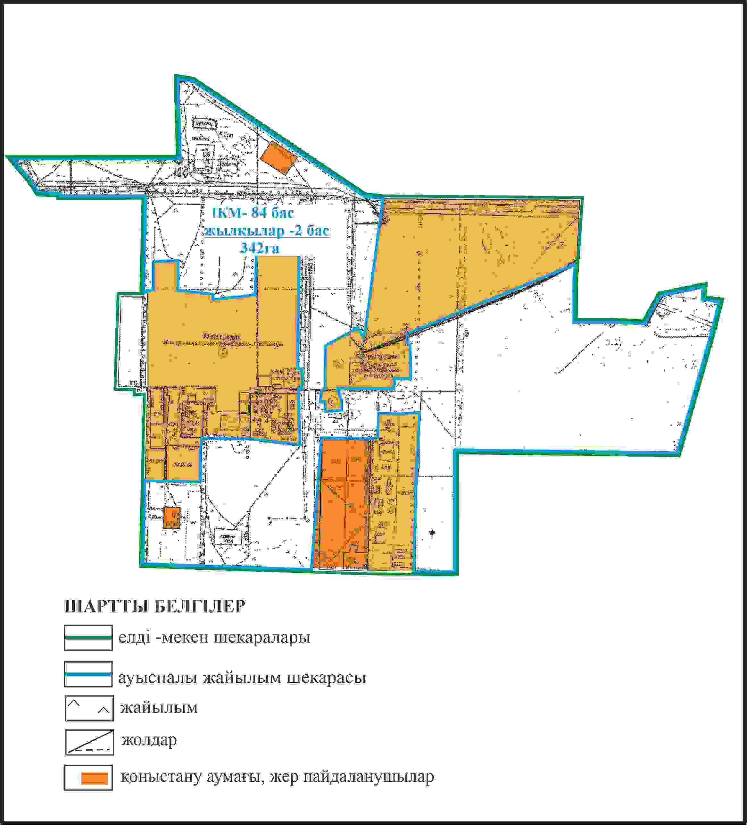

Абай ауданы бойынша
2024-2025 жылдарға арналған
Жайылымдарды басқару және
оларды пайдалану жөніндегі жоспарға
160 – қосымша
Абай ауданының Мичурин ауылдық округі Агрогородок ауылының шекараларында, жайылымдық инфрақұрылым объектілерінің, сыртқы және ішкі шекараларының және жайылым алаңдарының схемасы

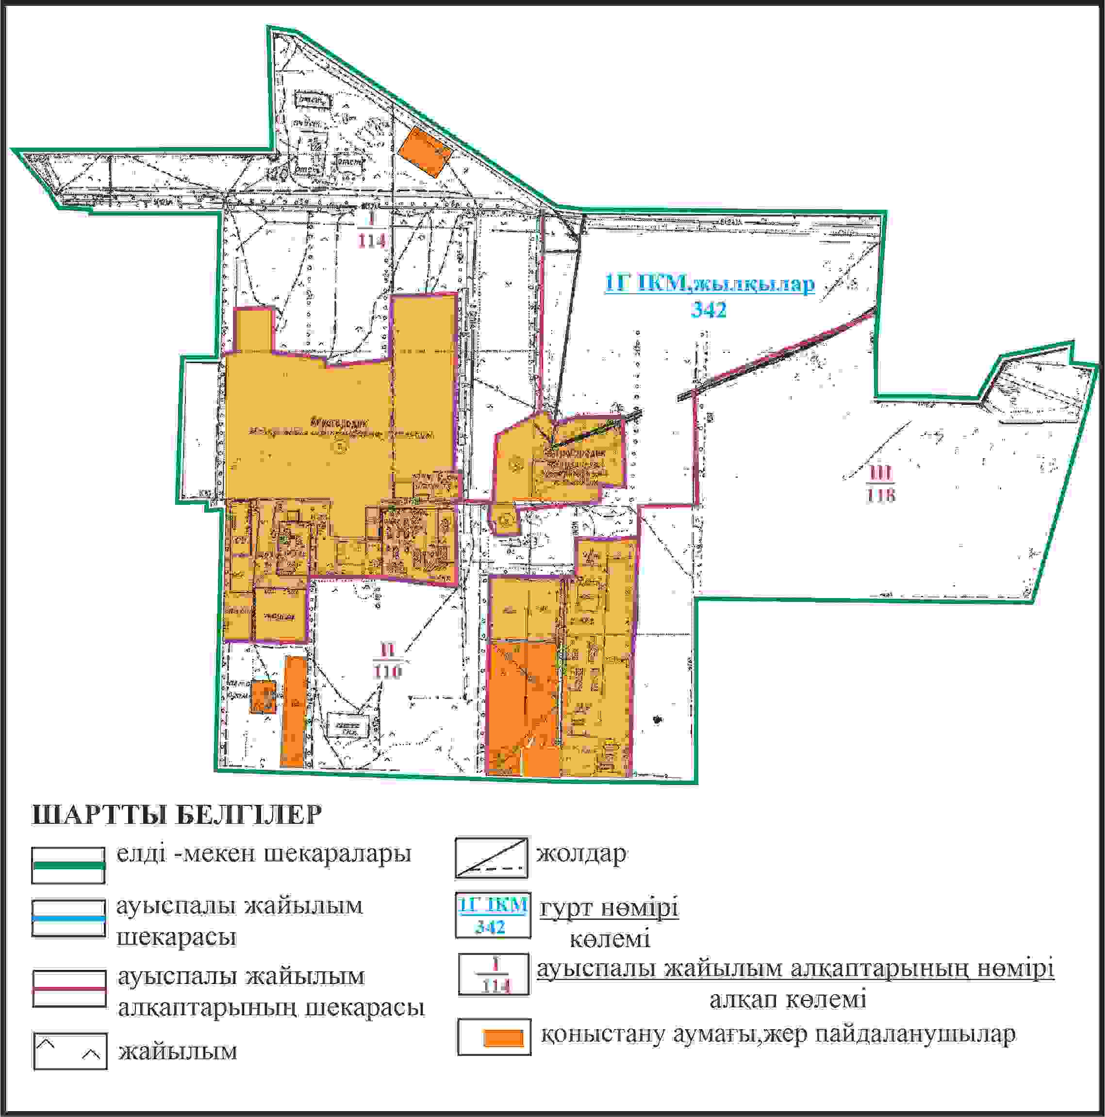

Абай ауданы бойынша
2024-2025 жылдарға арналған
Жайылымдарды басқару және
оларды пайдалану жөніндегі жоспарға
161 – қосымша
Абай ауданының Мичурин ауылдық округі Агрогородок ауылының шекараларында жайылым пайдаланушылардың су көздеріне қол жеткізу схемасы

Абай ауданы бойынша
2024-2025 жылдарға арналған
Жайылымдарды басқару және
оларды пайдалану жөніндегі жоспарға
162 – қосымша
Абай ауданының Мичурин ауылдық округі Садовое ауылының аумағындағы жер учаскелерінің меншік иеленушілері мен жер пайдаланушылардың жайлымдарының орналастыру схемасы

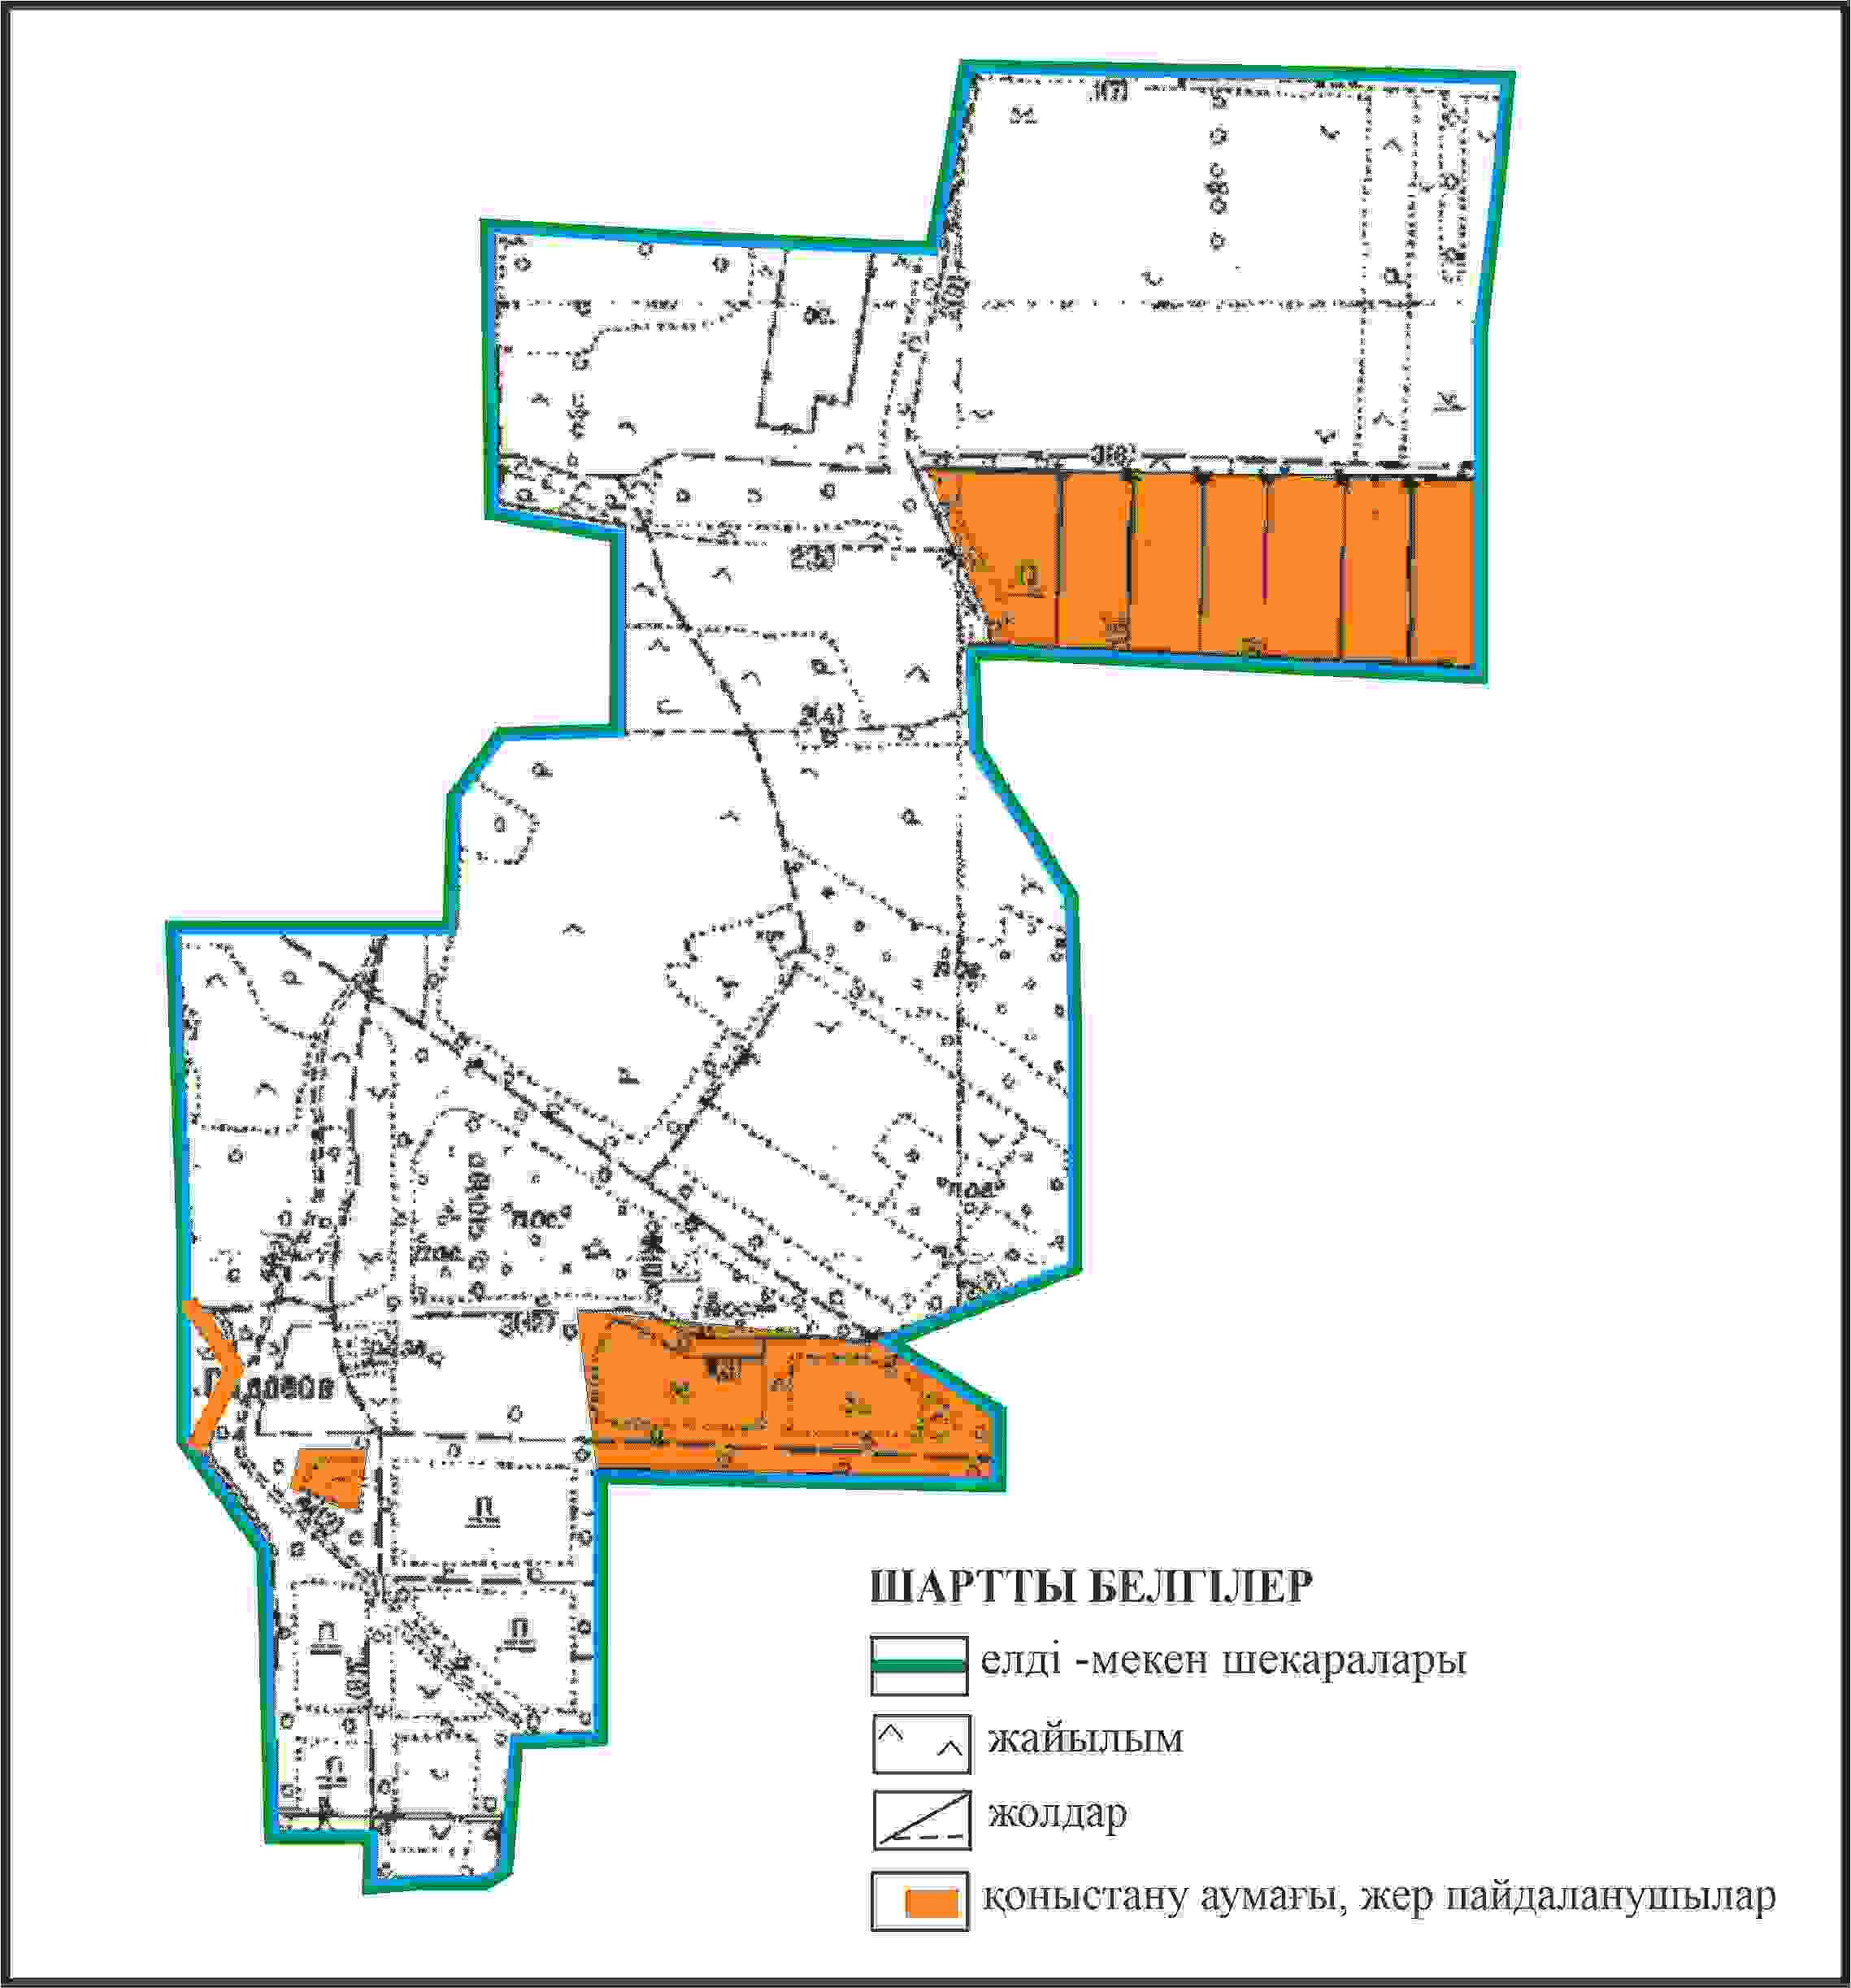

Абай ауданы бойынша
2024-2025 жылдарға арналған
Жайылымдарды басқару және
оларды пайдалану жөніндегі жоспарға
163 – қосымша
Абай ауданының Мичурин ауылдық округі Садовое ауылының шекараларында ауыл шаруашылығы жануарларының мал басын орналастыру үшін жайылымдарды қайта бөлу схемасы

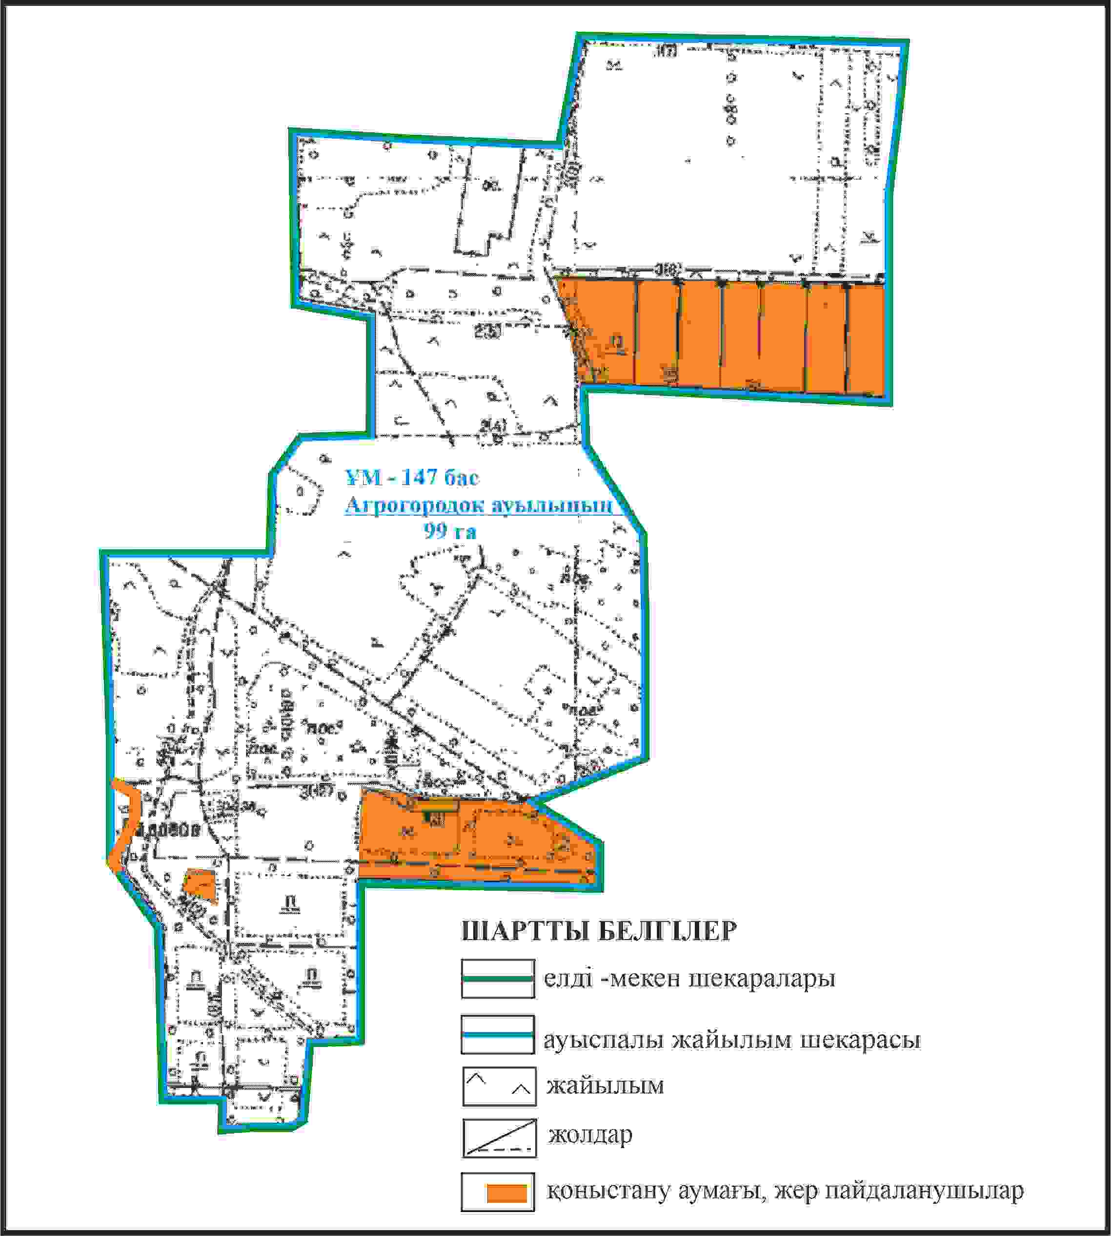

Абай ауданы бойынша
2024-2025 жылдарға арналған
Жайылымдарды басқару және
оларды пайдалану жөніндегі жоспарға
164 – қосымша
Абай ауданының Мичурин ауылдық округі Садовое ауылының шекараларында, жайылымдық инфрақұрылым объектілерінің, жайылым алаңдарының және сыртқы және ішкі шекараларының схемасы

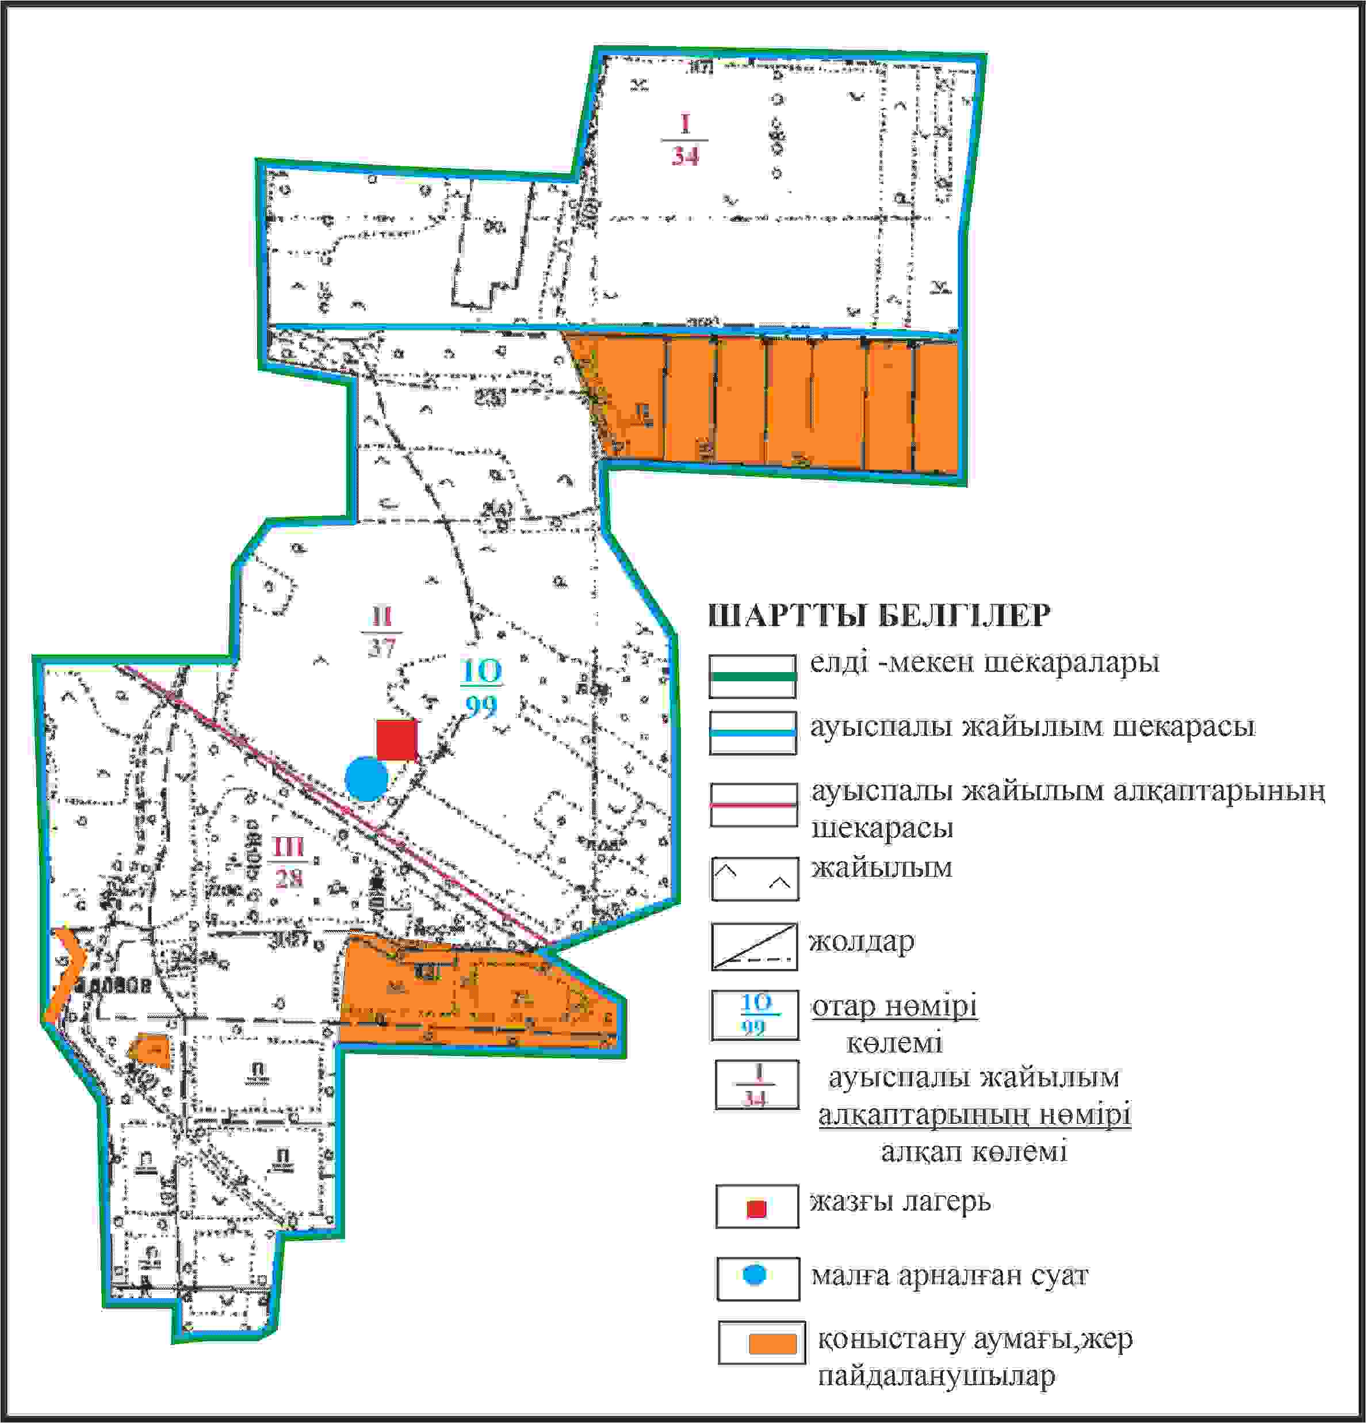

Абай ауданы бойынша
2024-2025 жылдарға арналған
Жайылымдарды басқару және
оларды пайдалану жөніндегі жоспарға
165 – қосымша
Абай ауданының Мичурин ауылдық округі Садовое ауылының шекараларында жайылым пайдаланушылардың су көздеріне қол жеткізу схемасы

Абай ауданы бойынша
2024-2025 жылдарға арналған
Жайылымдарды басқару және
оларды пайдалану жөніндегі жоспарға
166 – қосымша
Абай ауданының Мичурин ауылдық округі отарлы жер учаскесінің шекараларында Ягодное ауылының жер учаскелерінің меншік иеленушілері мен жер пайдаланушылардың жайлымдарының орналастыру схемасы

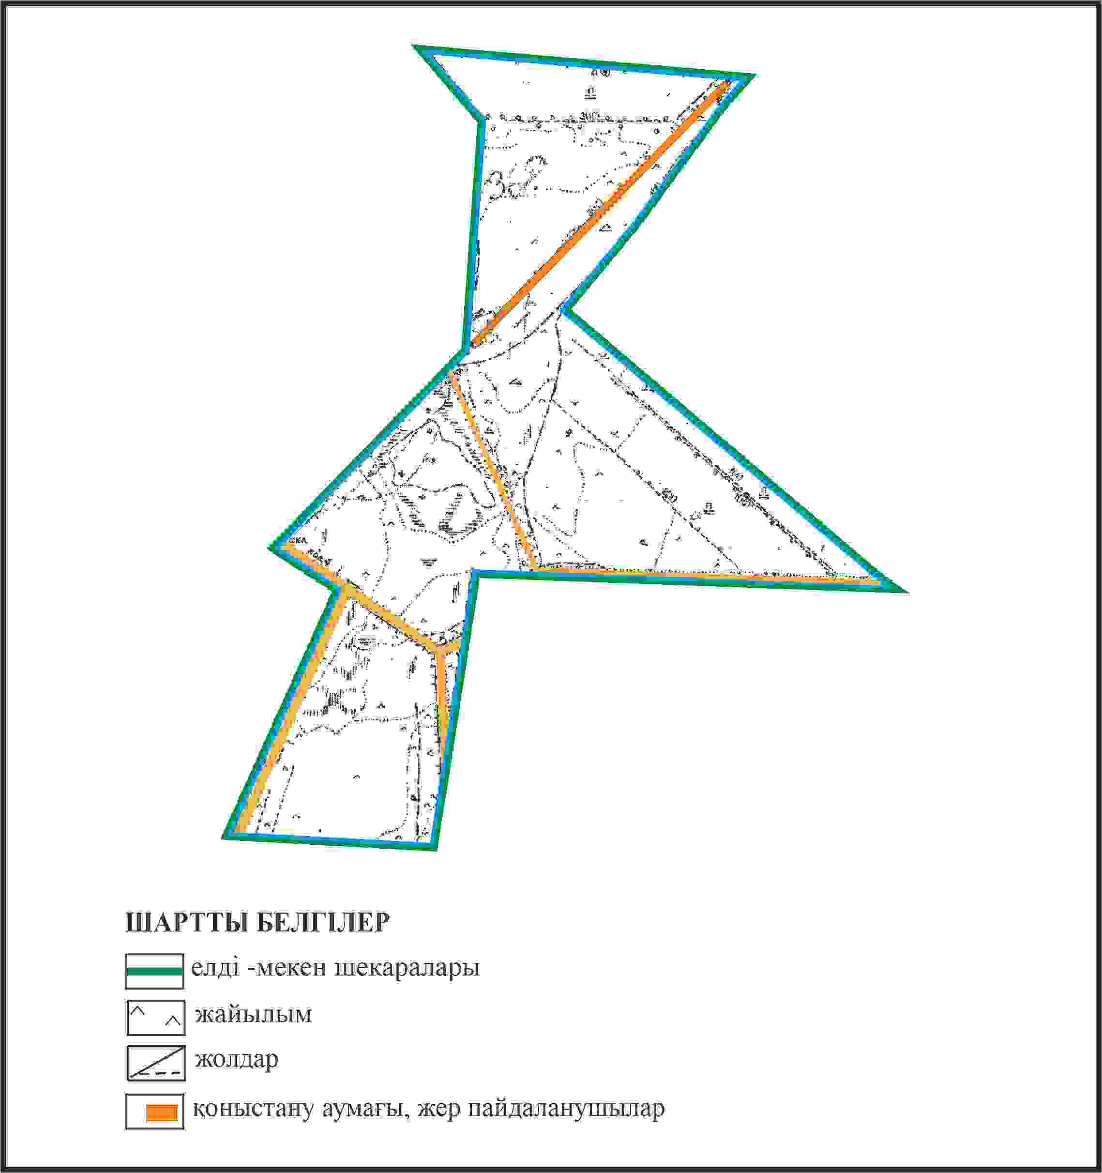

Абай ауданы бойынша
2024-2025 жылдарға арналған
Жайылымдарды басқару және
оларды пайдалану жөніндегі жоспарға
167 – қосымша
Абай ауданының Мичурин ауылдық округі отарлы жер учаскесінің шекараларында Ягодное ауылы ауыл шаруашылығы жануарларының мал басын орналастыру үшін жайылымдарды қайта бөлу схемасы

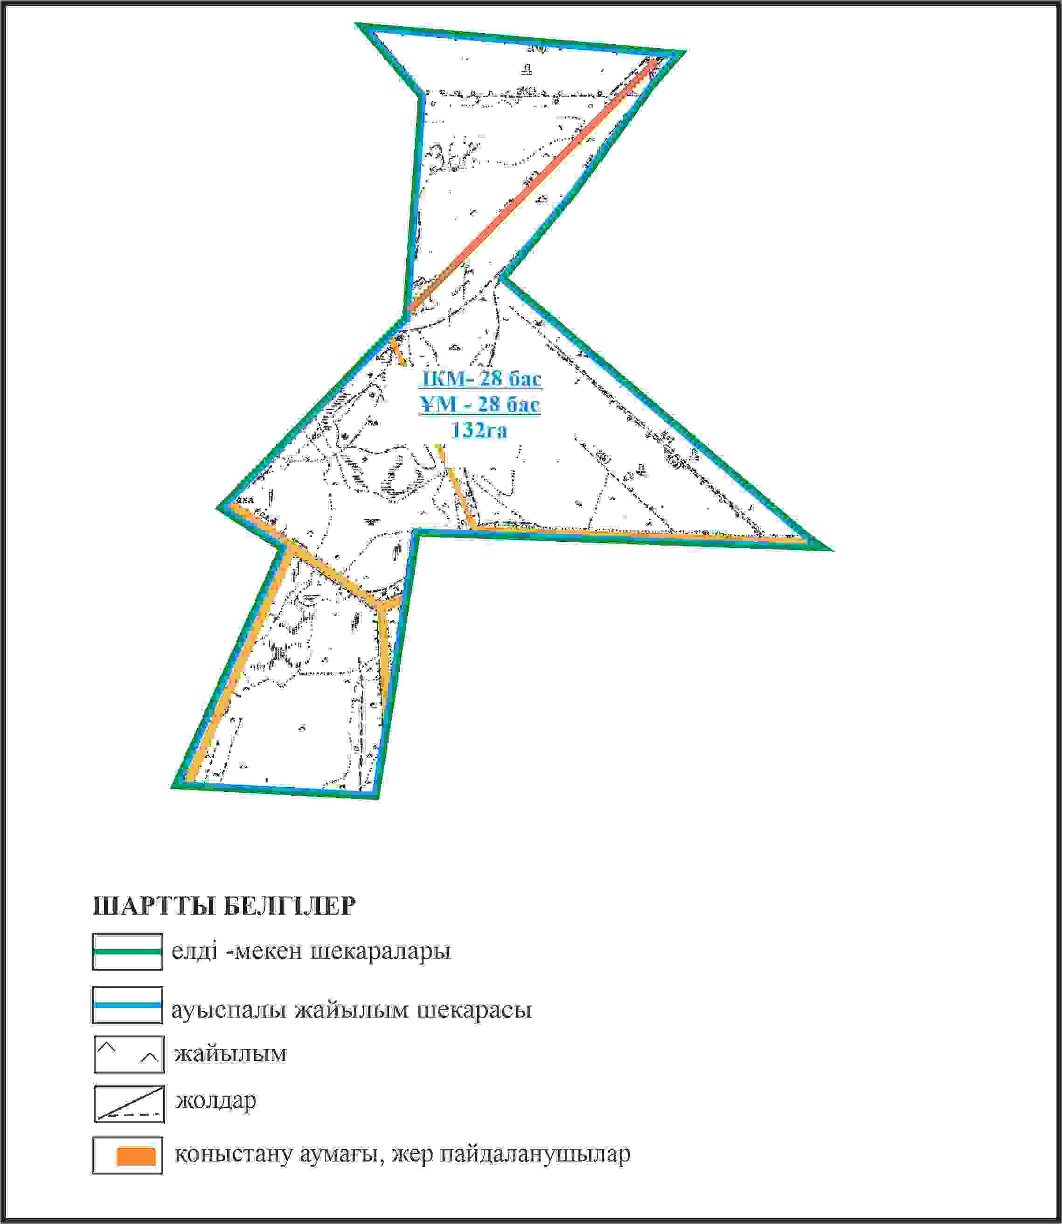

Абай ауданы бойынша
2024-2025 жылдарға арналған
Жайылымдарды басқару және
оларды пайдалану жөніндегі жоспарға
168 – қосымша
Абай ауданының Мичурин ауылдық округі отарлы жер учаскесіңің шекараларында Ягодное ауылының жайылымдық инфрақұрылым объектілерінің, сыртқы және ішкі шекараларының және жайылым алаңдарының схемасы

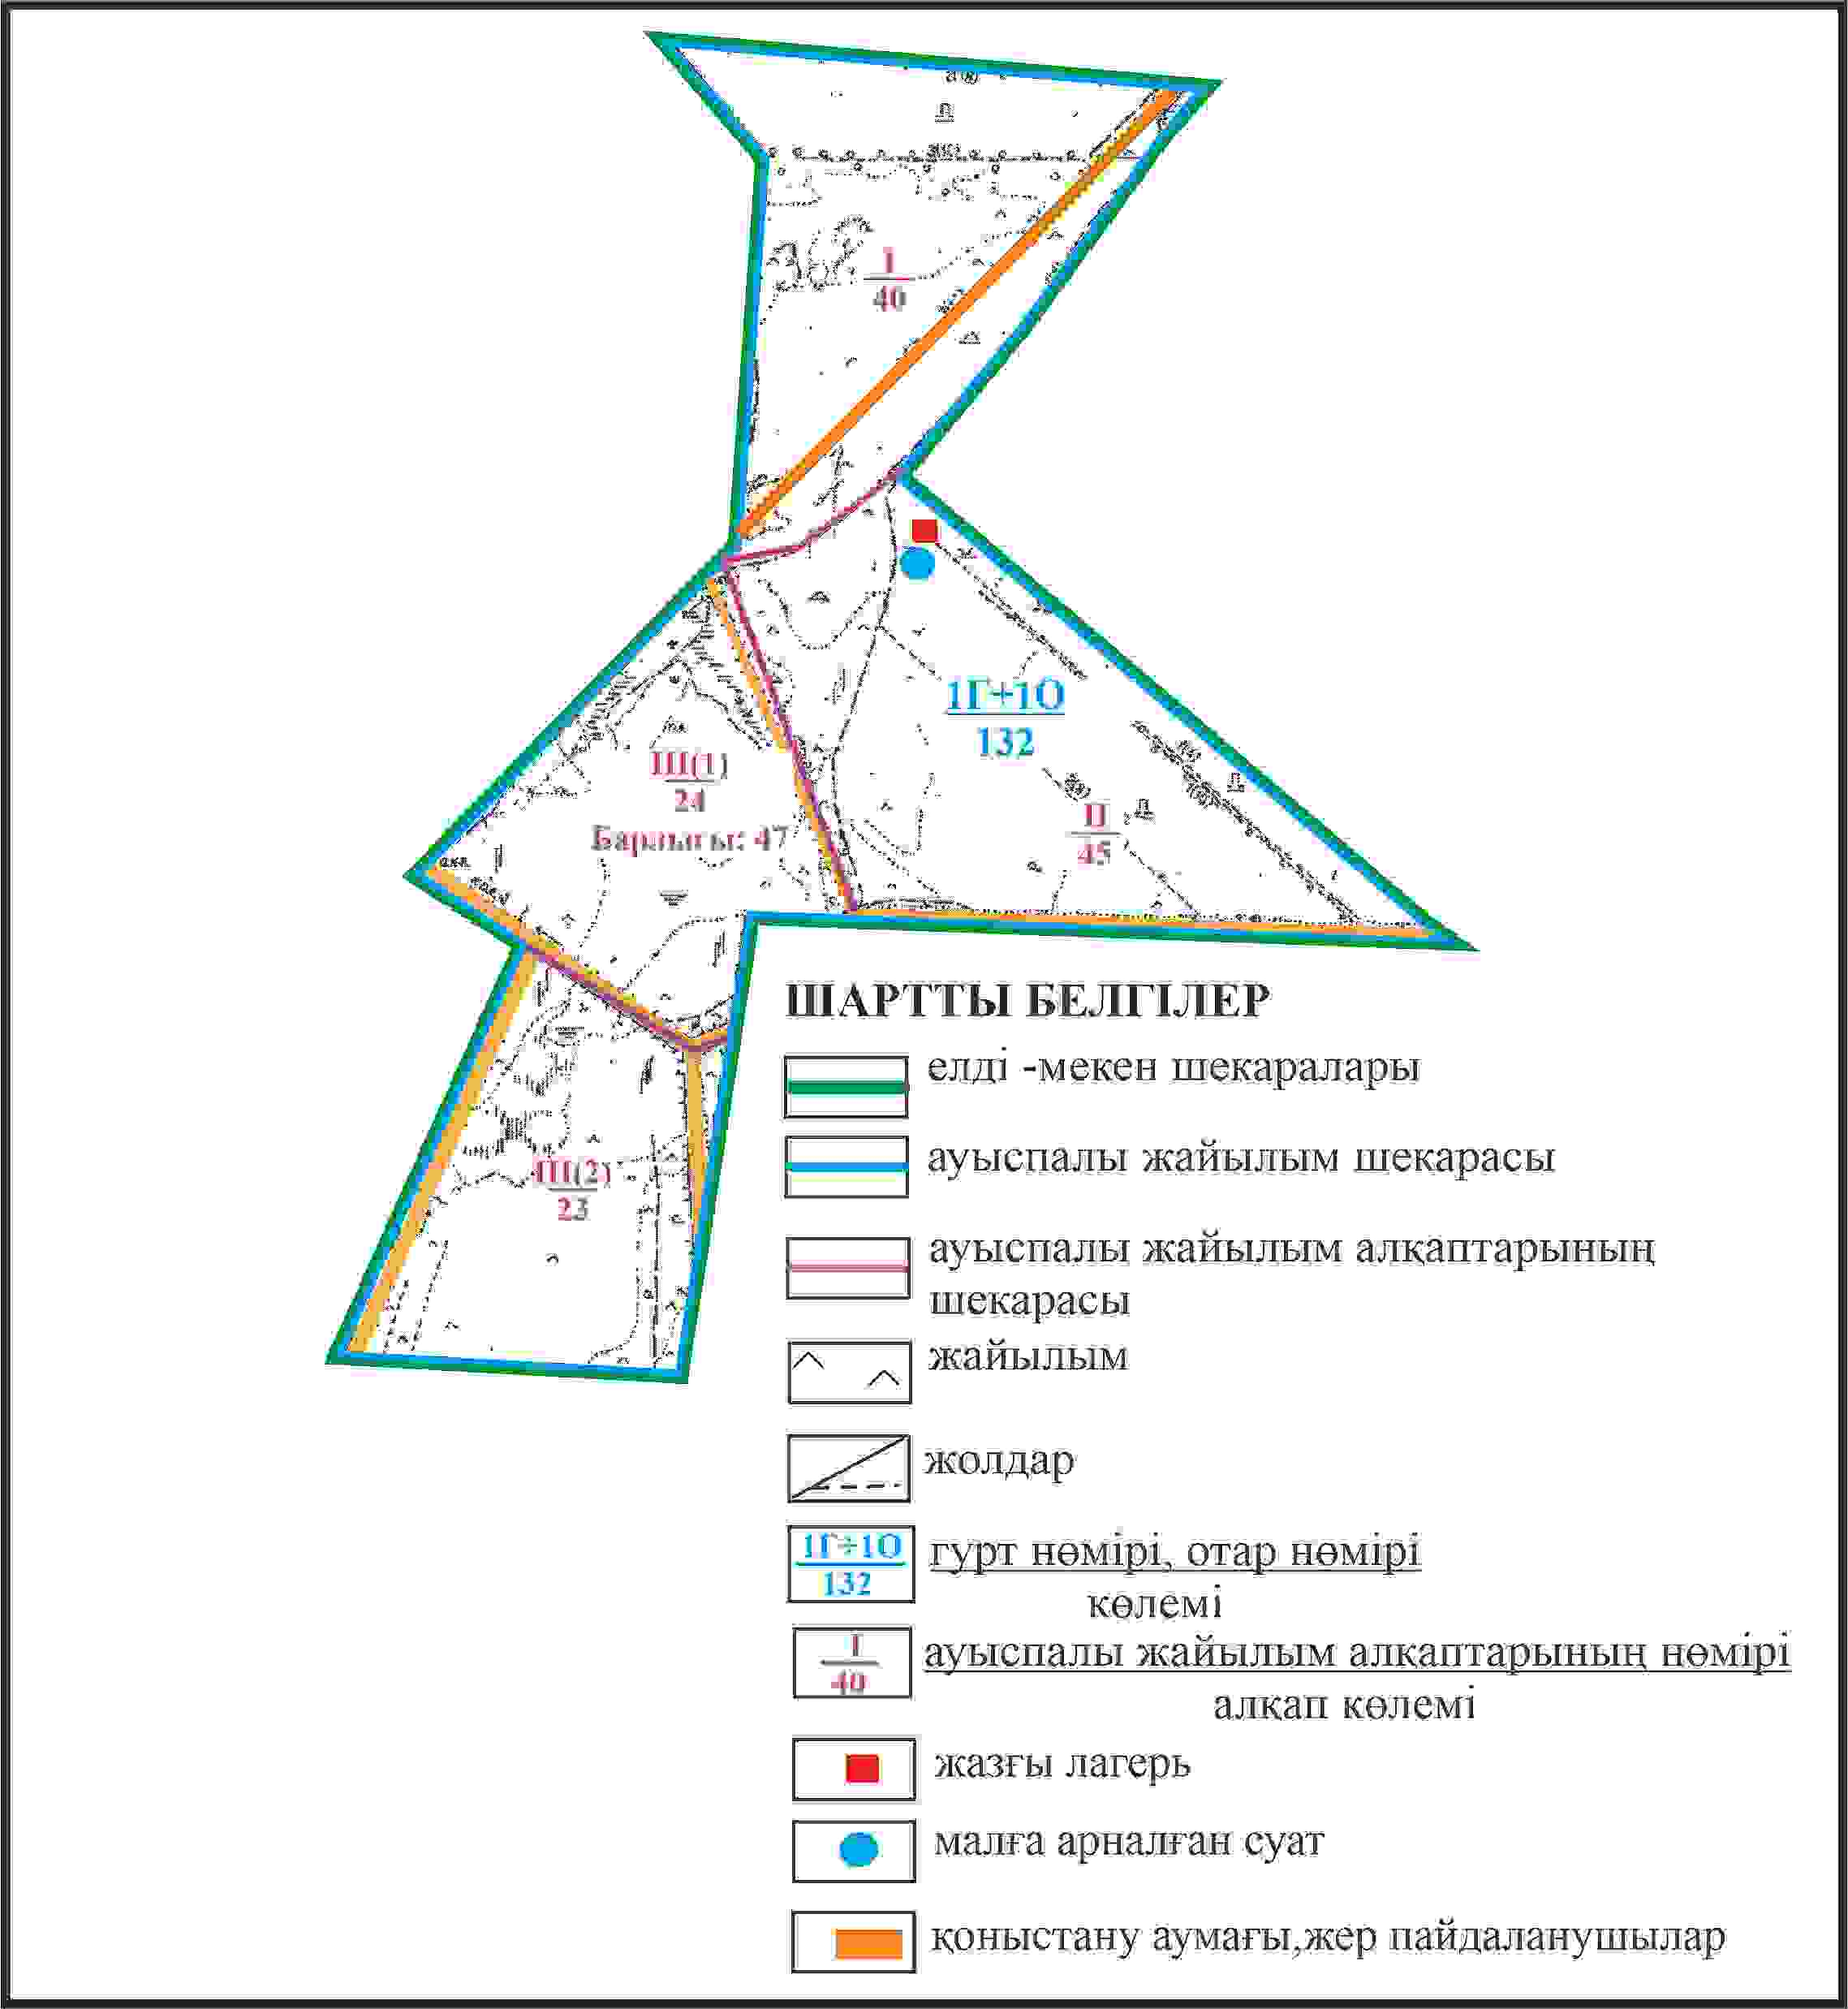

Абай ауданы бойынша
2024-2025 жылдарға арналған
Жайылымдарды басқару және
оларды пайдалану жөніндегі жоспарға
169 – қосымша
Абай ауданының Мичурин ауылдық округ Ягодное ауылының отарлы жер учаскесінің шекараларында жайылым пайдаланушылардың су көздеріне қол жеткізу схемасы

Абай ауданы бойынша
2024-2025 жылдарға арналған
Жайылымдарды басқару және
оларды пайдалану жөніндегі жоспарға
170 – қосымша
Абай ауданының Самара ауылдык округі Самарка ауылының аумағындағы жер учаскелерінің меншік иеленушілері мен жер пайдаланушылардың жайылымдарын орналастыру схемасы

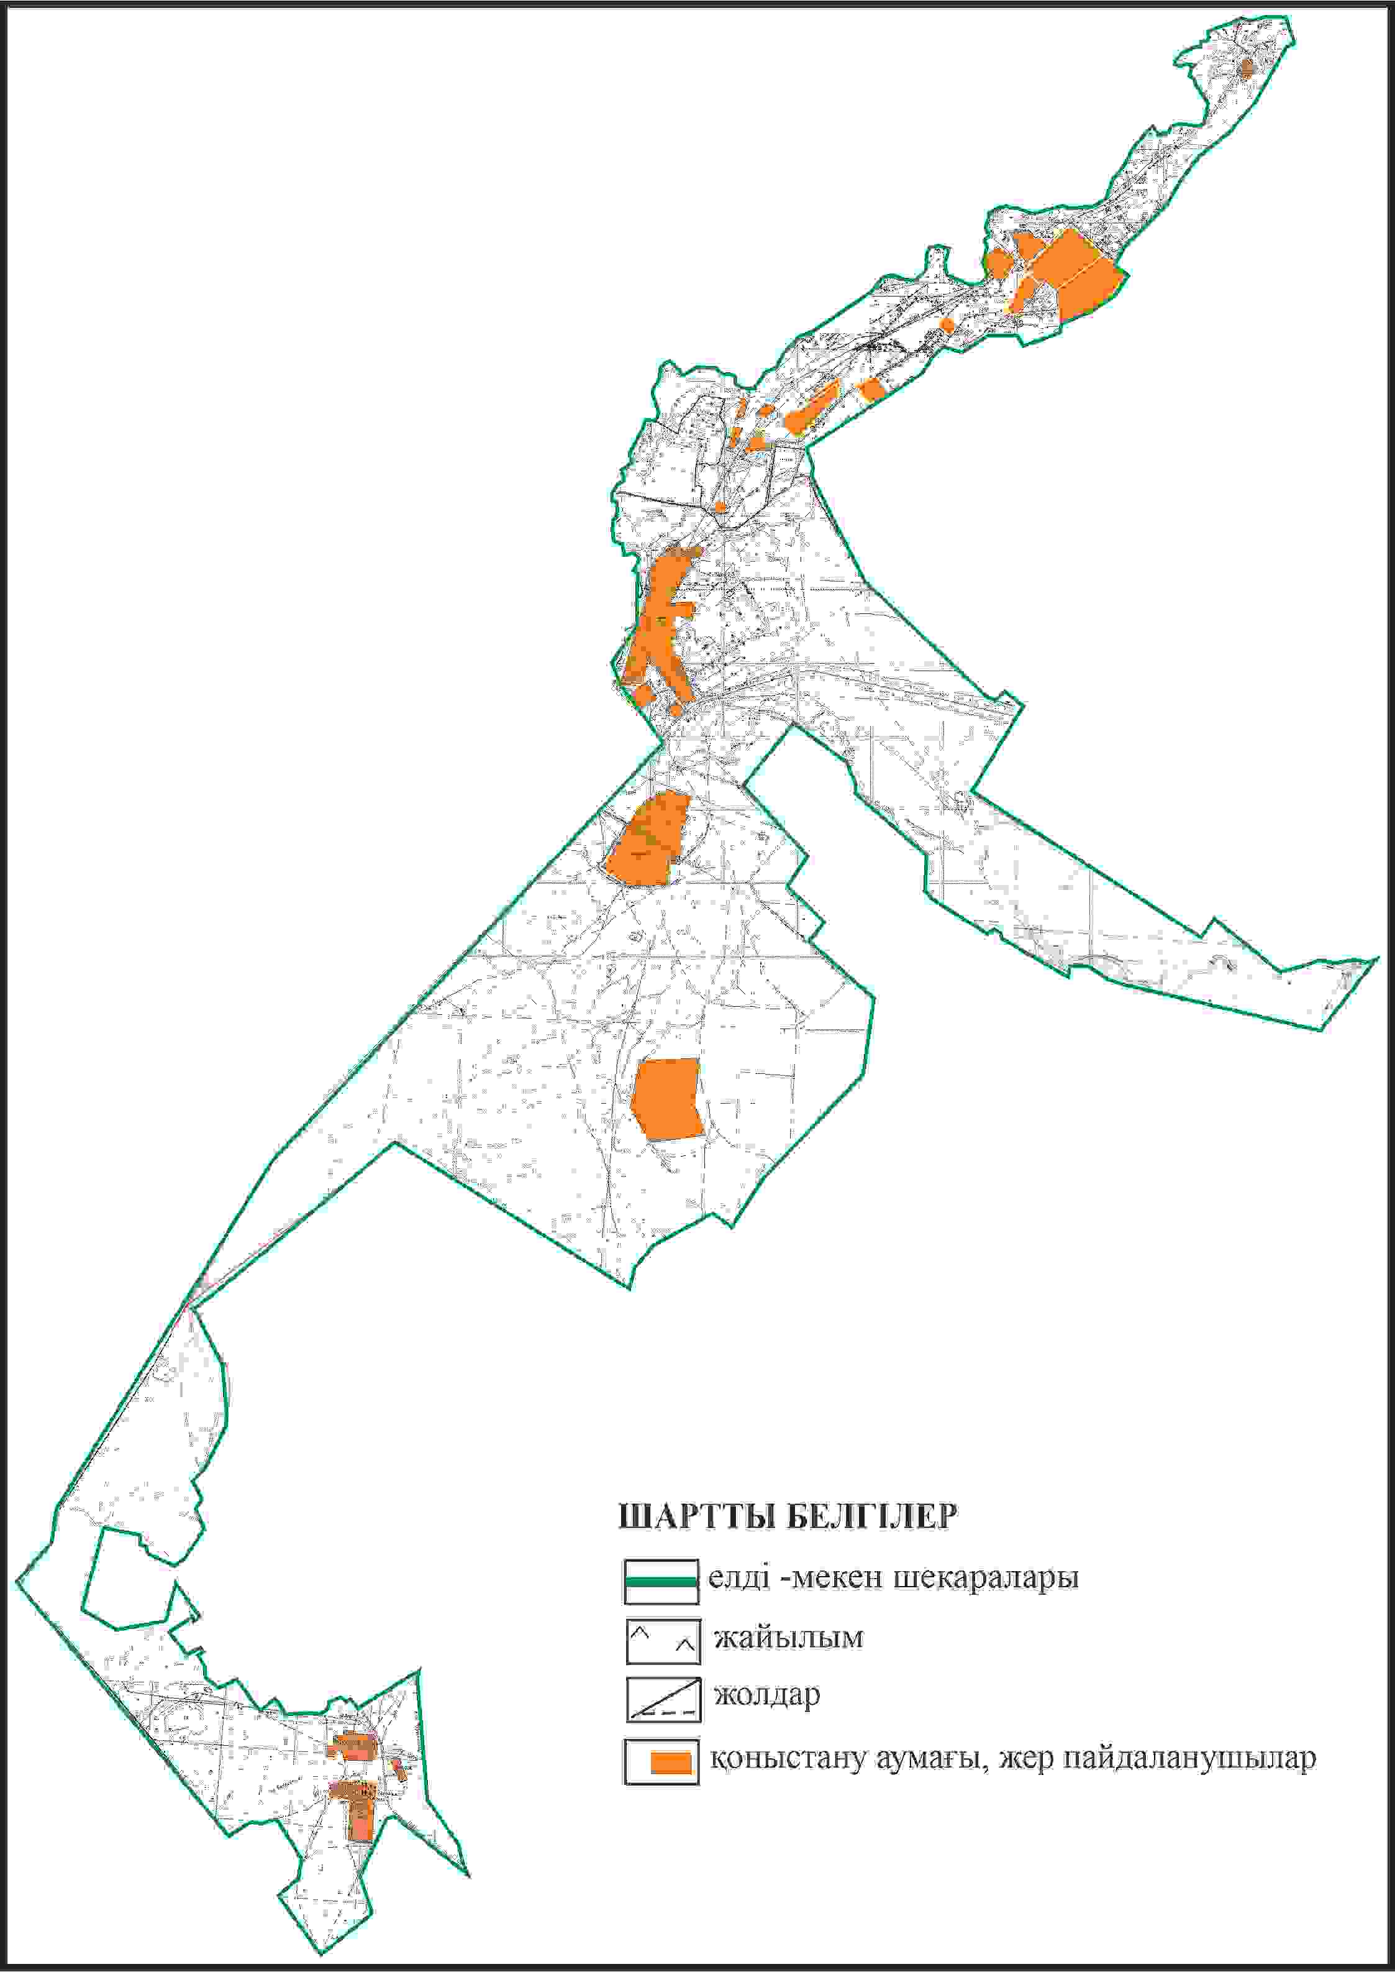

Абай ауданы бойынша
2024-2025 жылдарға арналған
Жайылымдарды басқару және
оларды пайдалану жөніндегі жоспарға
171 – қосымша
Абай ауданының Самара ауылдық округі Самарка ауылының шекараларында ауыл шаруашылығы жануарларының мал басын орналастыру үшін жайылымдарды қайта бөлу схемасы

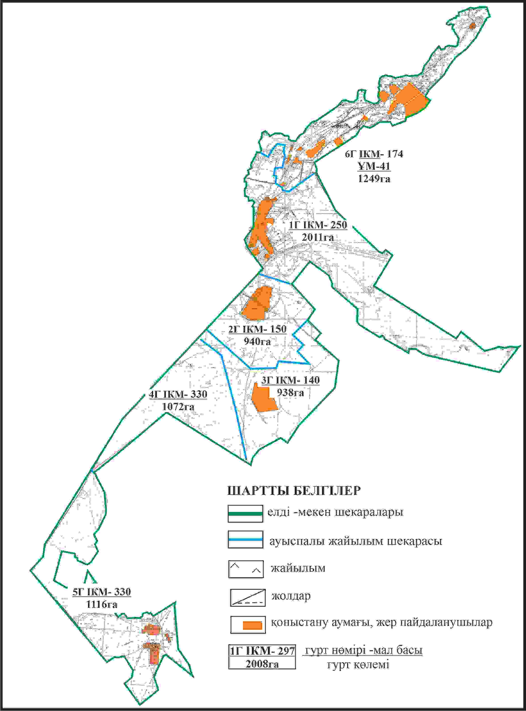

Абай ауданы бойынша
2024-2025 жылдарға арналған
Жайылымдарды басқару және
оларды пайдалану жөніндегі жоспарға
172 – қосымша
Абай ауданының Самара ауылдық округі (ІКМ 1 Гурт) Самарка ауылының шекараларында, жайылымдық инфрақұрылым объектілерінің, жайылым алаңдарының және сыртқы және ішкі шекараларының схемасы

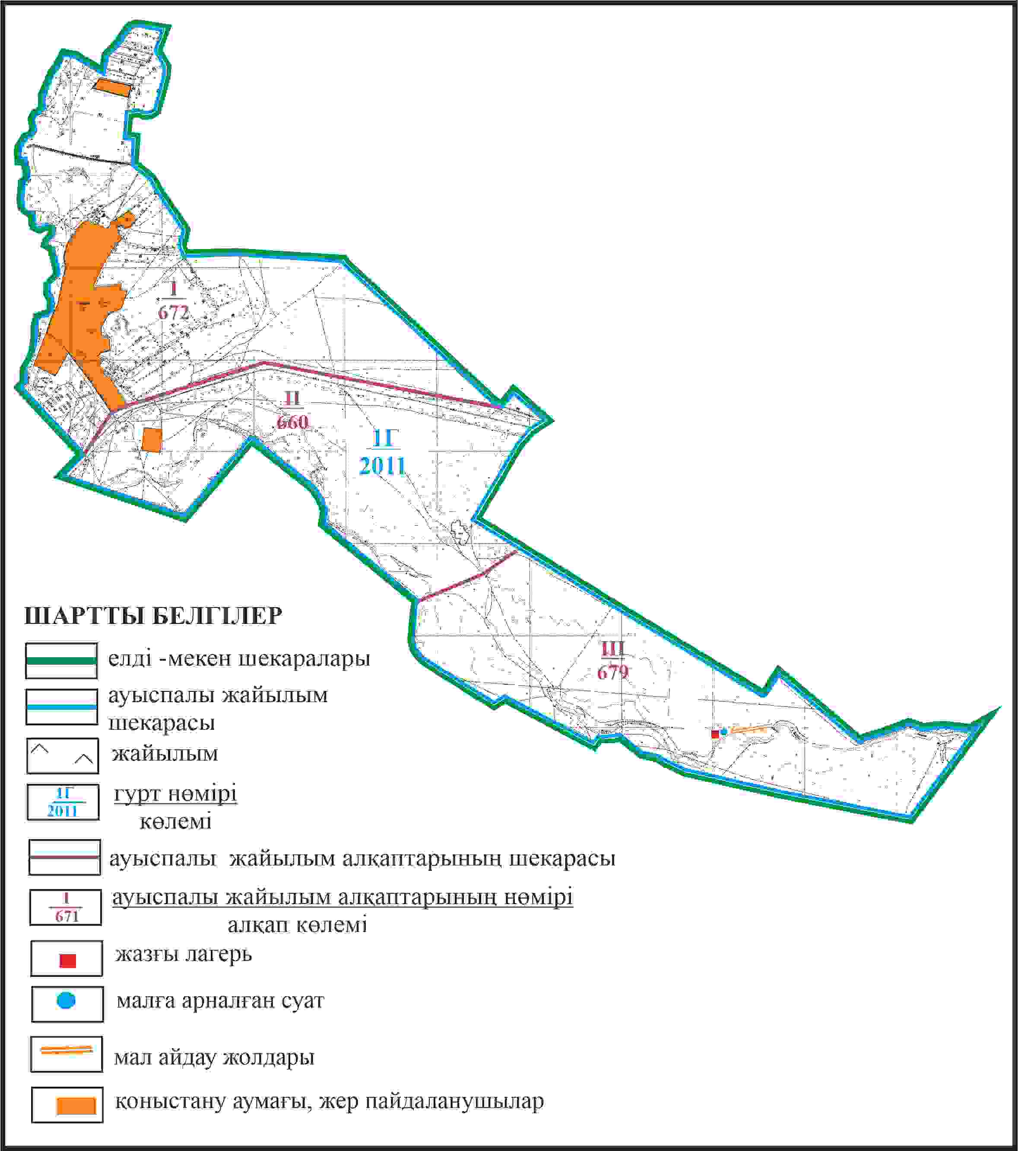

Абай ауданы бойынша
2024-2025 жылдарға арналған
Жайылымдарды басқару және
оларды пайдалану жөніндегі жоспарға
173 – қосымша
Абай ауданы Самара ауылдық округі (ІКМ Гурт 1) Самарка ауылының шекараларында жайылым пайдаланушылардың су көздеріне қол жеткізу схемасы

Абай ауданы бойынша
2024-2025 жылдарға арналған
Жайылымдарды басқару және
оларды пайдалану жөніндегі жоспарға
174 – қосымша
Абай ауыданының Самара ауылдық округі (ІКМ 2, 3 Гурт) Самарка ауылының шекараларында жайылымдық инфрақұрылым объектілерінің, сыртқы және ішкі шекараларының және жайылым алаңдарының схемасы

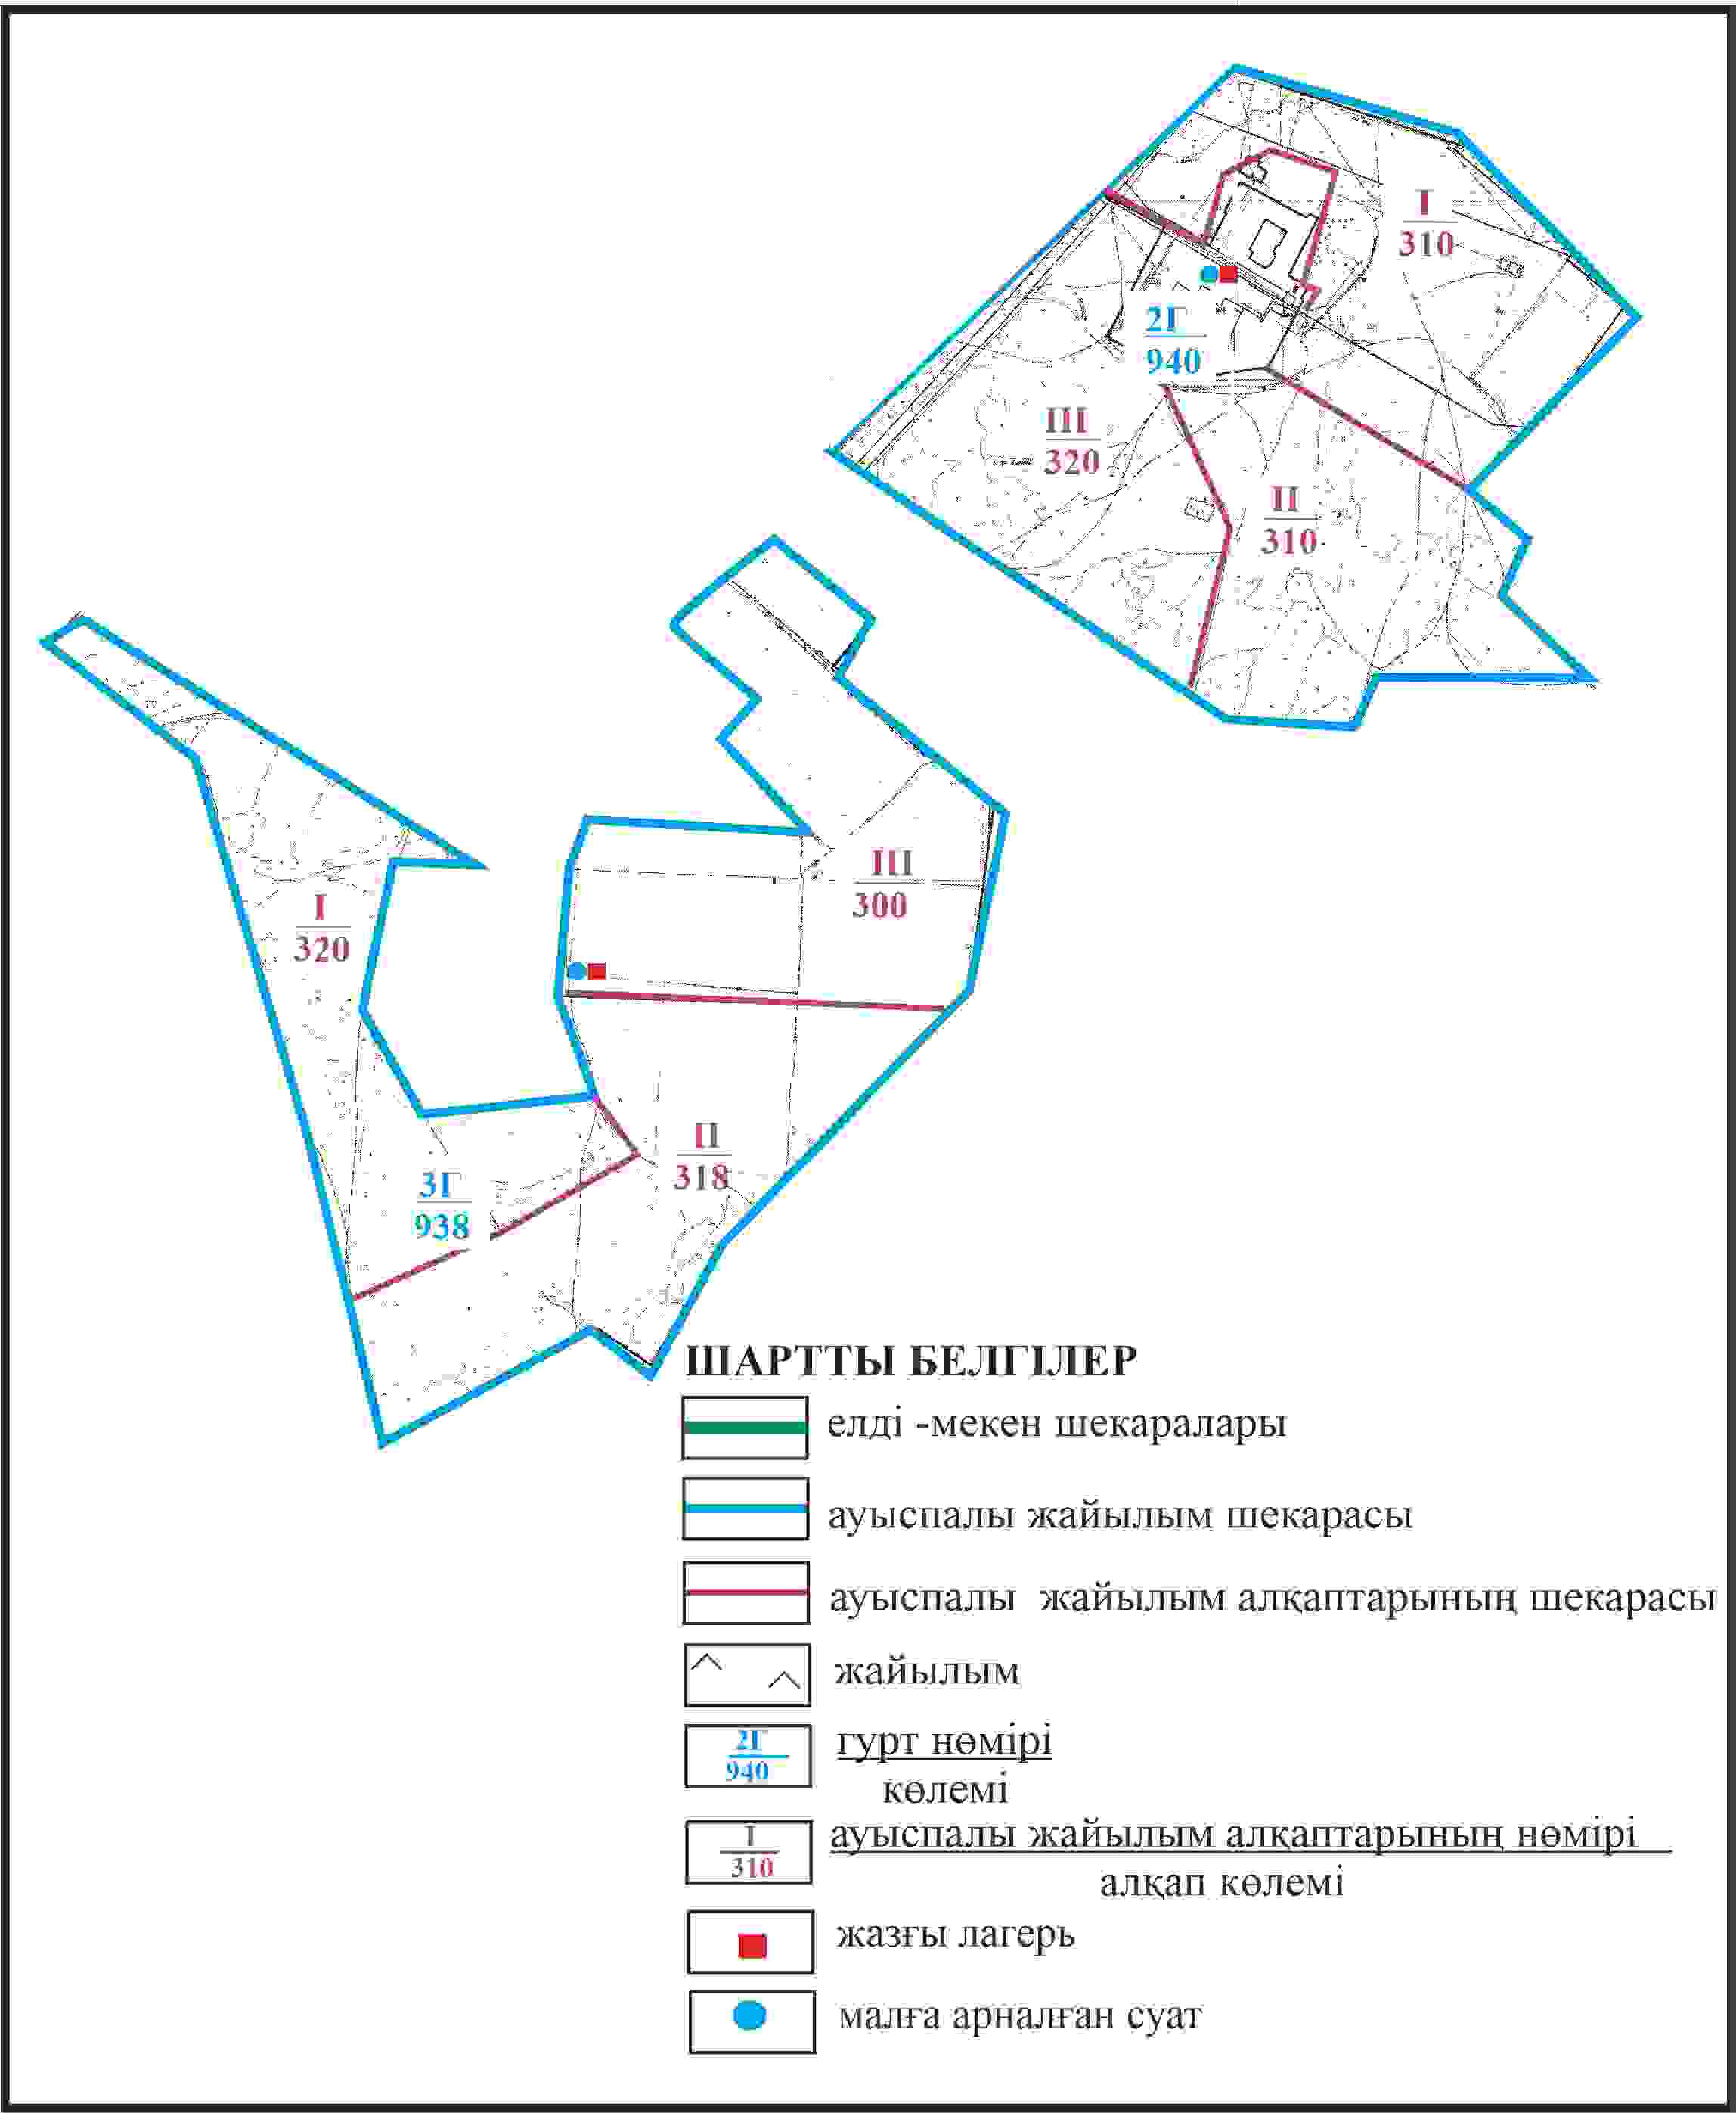

Абай ауданы бойынша
2024-2025 жылдарға арналған
Жайылымдарды басқару және
оларды пайдалану жөніндегі жоспарға
175 – қосымша
Абай ауданының Самара ауылдық округі (ІКМ Гурт 2,3) Самарка ауылының шекараларында жайылым пайдаланушылардың су көздеріне қол жеткізу схемасы

Абай ауданы бойынша
2024-2025 жылдарға арналған
Жайылымдарды басқару және
оларды пайдалану жөніндегі жоспарға
176 – қосымша
Абай ауданының Самара ауылдық округі (ІКМ 4, 6 Гурт) Самарка ауылының шекараларында жайылымдық инфрақұрылым объектілерінің, сыртқы және ішкі шекараларының және жайылым алаңдарының схемасы

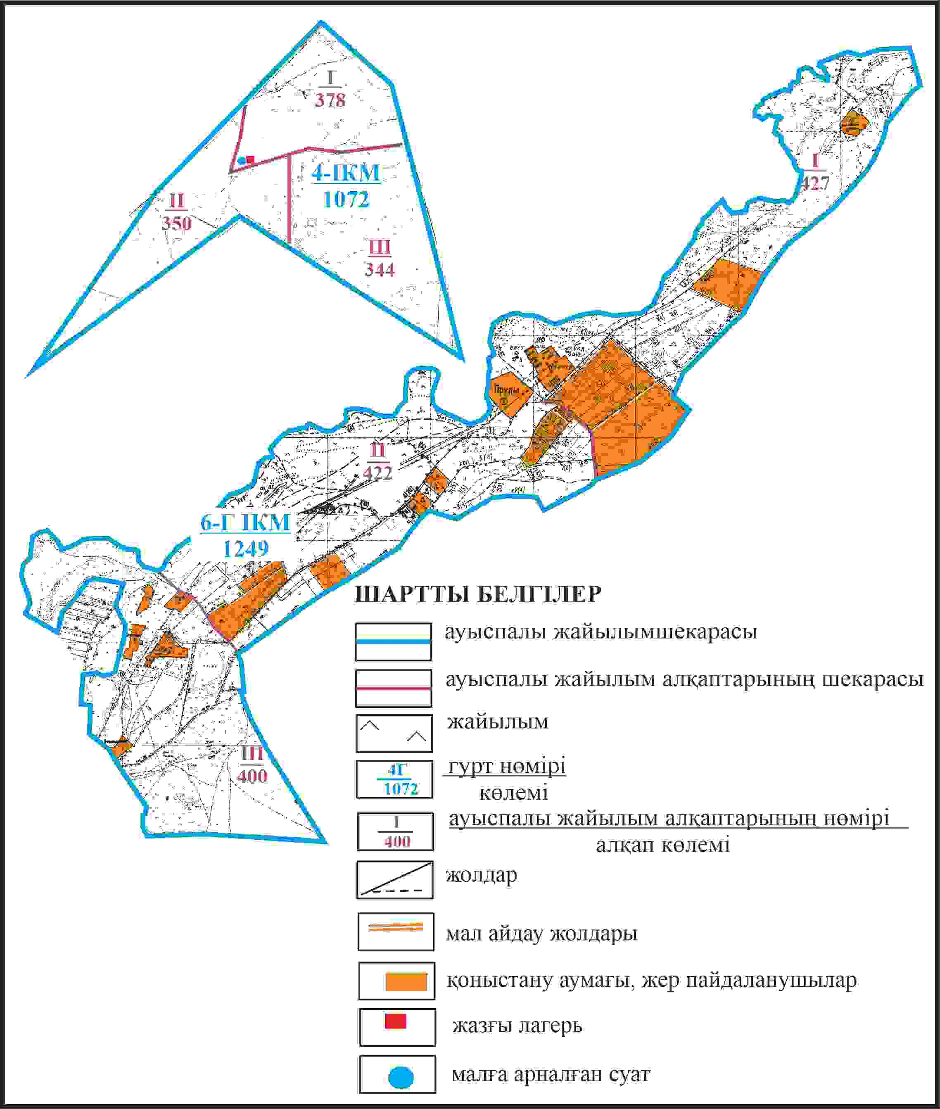

Абай ауданы бойынша
2024-2025 жылдарға арналған
Жайылымдарды басқару және
оларды пайдалану жөніндегі жоспарға
177 – қосымша
Абай ауданының Самара ауылдық округі (ІКМ Гурт 4, 6) Самарка ауылының шекараларында жайылым пайдаланушылардың су көздеріне қол жеткізу схемасы

Абай ауданы бойынша
2024-2025 жылдарға арналған
Жайылымдарды басқару және
оларды пайдалану жөніндегі жоспарға
178 – қосымша
Абай ауданының Самара ауылдық округі (IKМ 5 Гурт) Самарка ауылының шекараларында жайылымдық инфрақұрылым объектілерінің, сыртқы және ішкі шекараларының және жайылым алаңдарының схемасы

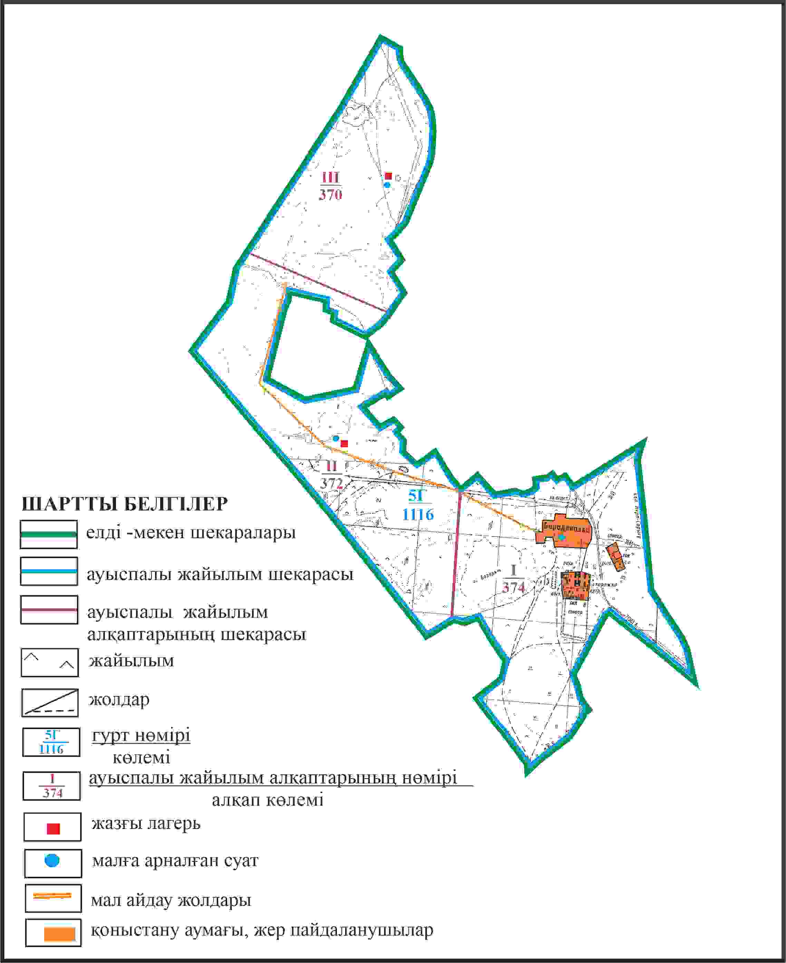

Абай ауданы бойынша
2024-2025 жылдарға арналған
Жайылымдарды басқару және
оларды пайдалану жөніндегі жоспарға
179 – қосымша
Абай ауданының Самара ауылдық округі (ІКМ Гурт 5) Самарка ауылының шекараларында жайылым пайдаланушылардың су көздеріне қол жеткізу схемасы

Абай ауданы бойынша
2024-2025 жылдарға арналған
Жайылымдарды басқару және
оларды пайдалану жөніндегі жоспарға
180 – қосымша
Абай ауданының Самара ауылдық округі 1174 га көлемі отарлы жер учаскесінің шекараларында Самарка ауылының ауыл шаруашылығы жануарларының мал басын орналастыру үшін жайылымдарды қайта бөлу схемасы

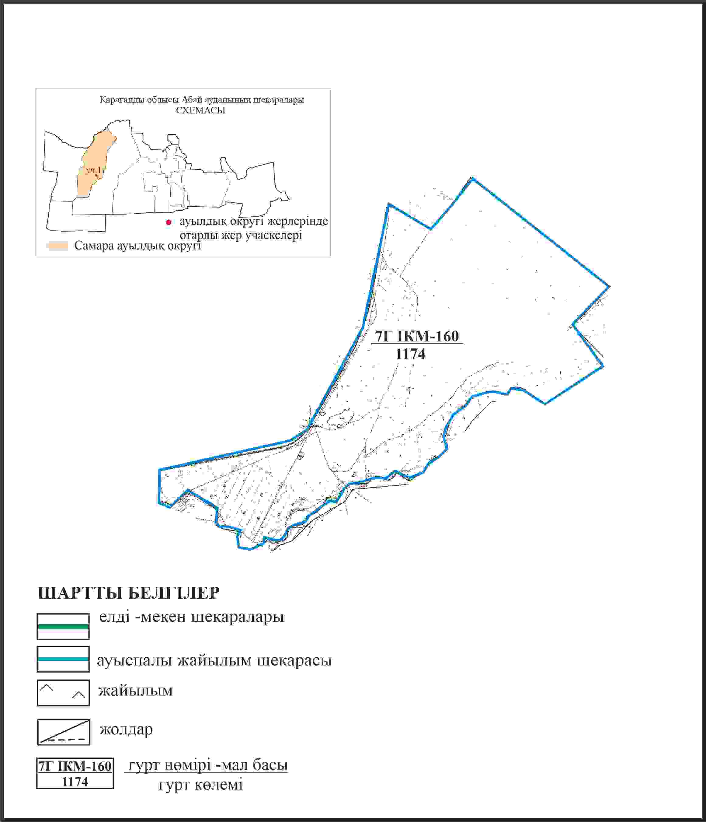

Абай ауданы бойынша
2024-2025 жылдарға арналған
Жайылымдарды басқару және
оларды пайдалану жөніндегі жоспарға
181 – қосымша
Абай ауыданының Самара ауылдық округі отарлы жер учаскесінің шекараларында Самарка ауылының жайылымдық инфрақұрылым объектілерінің, жайылым алаңдарының және сыртқы және ішкі шекараларының схемасы

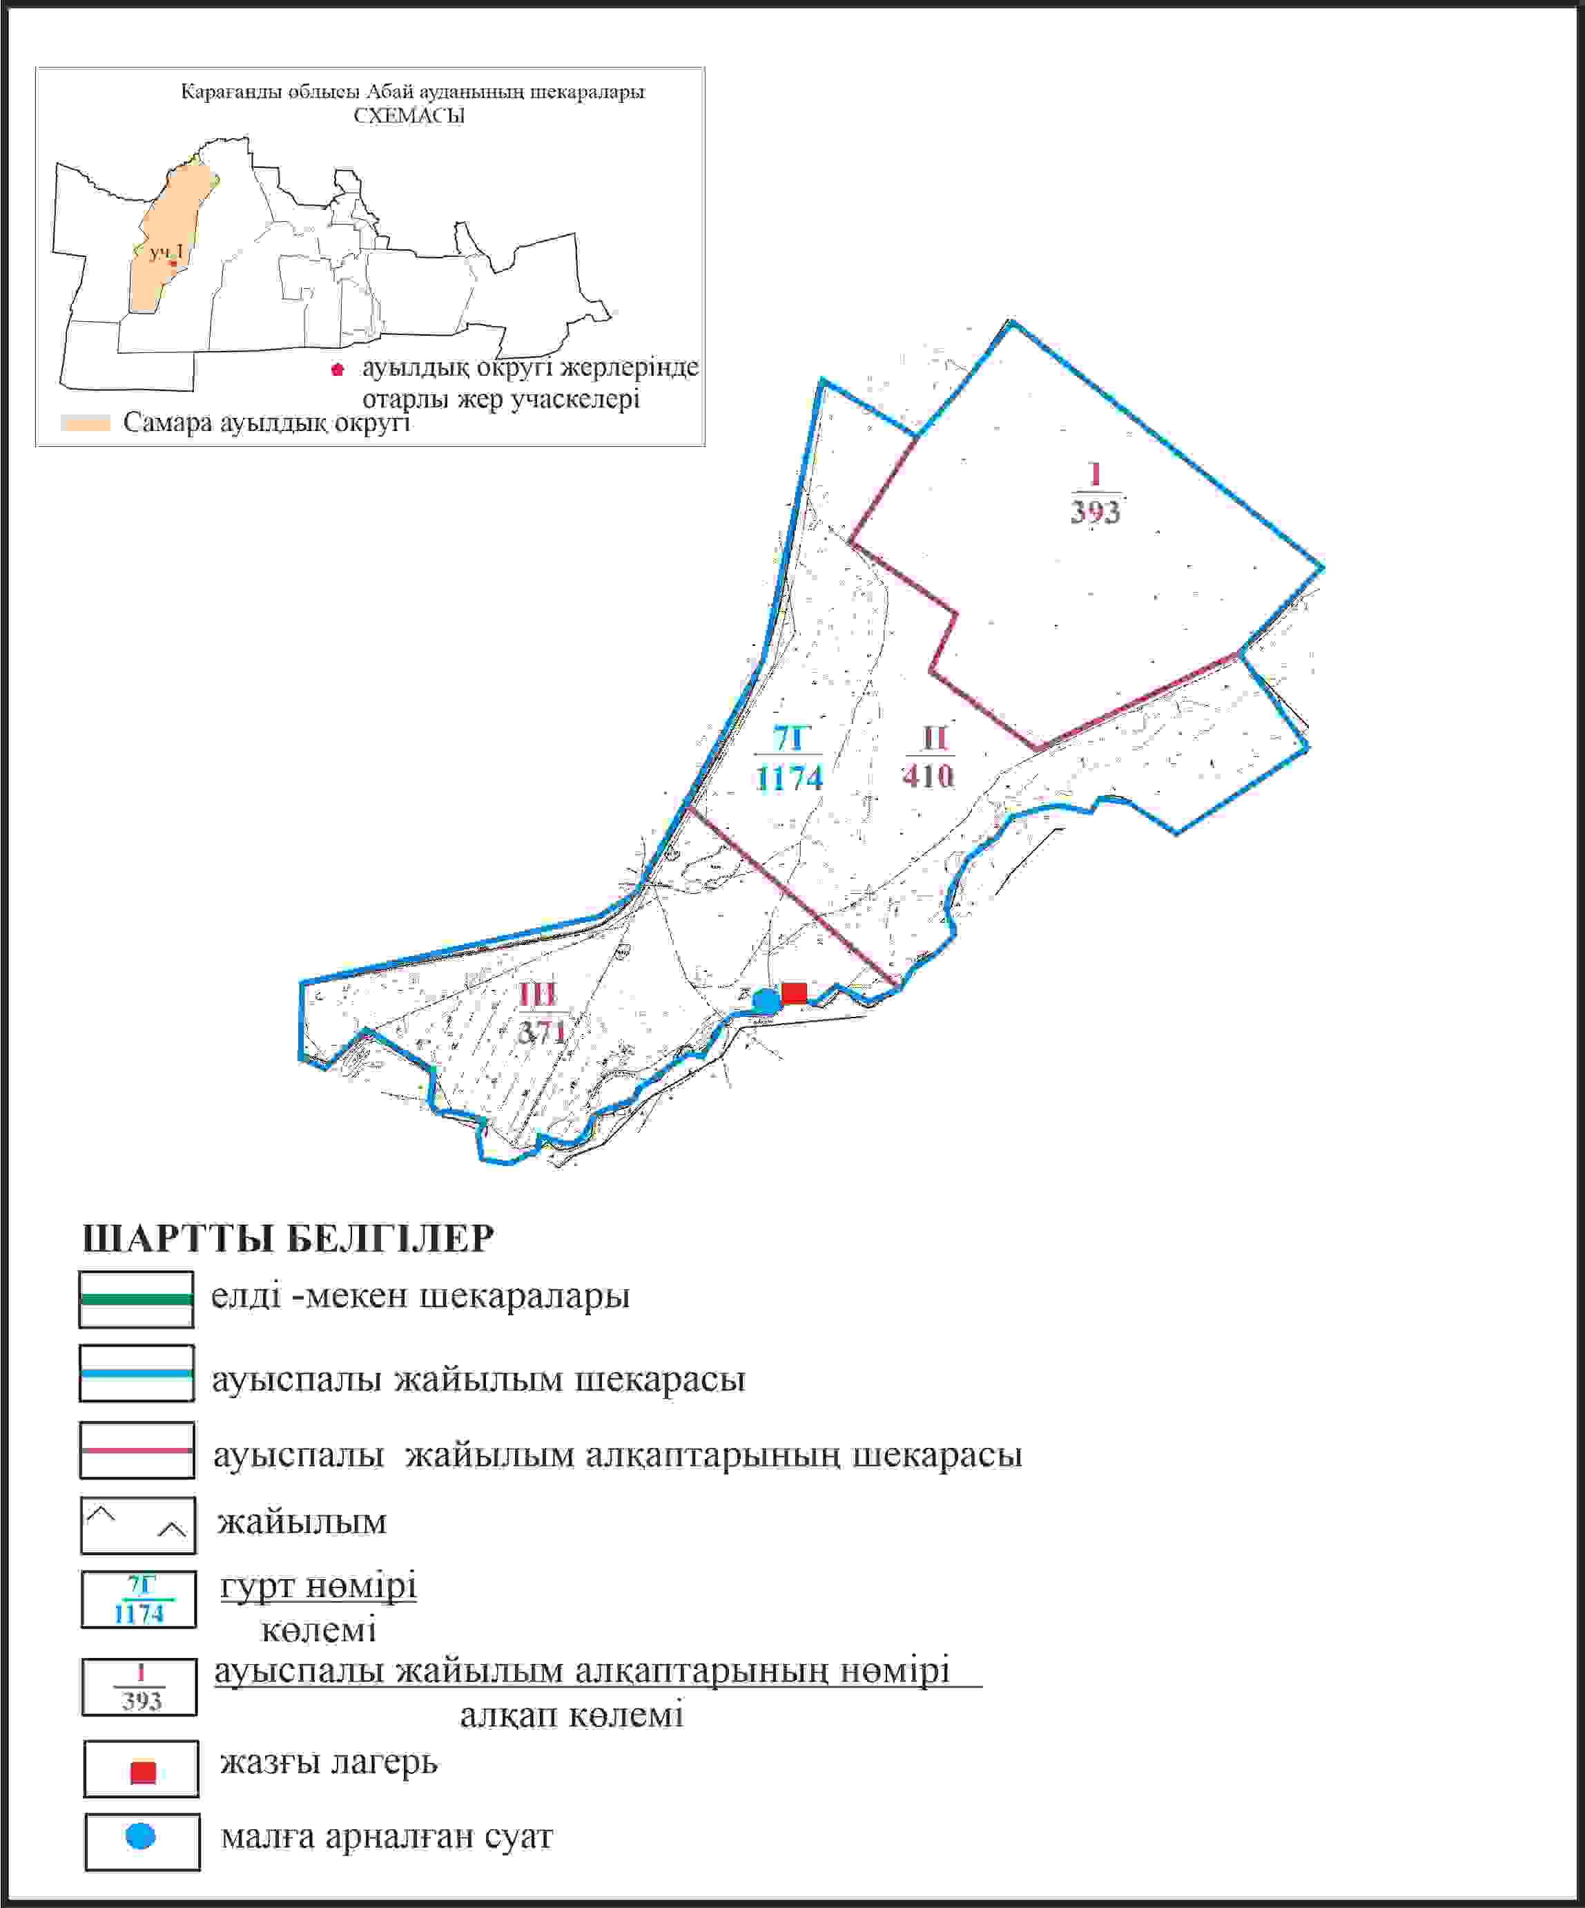

Абай ауданы бойынша
2024-2025 жылдарға арналған
Жайылымдарды басқару және
оларды пайдалану жөніндегі жоспарға
182 – қосымша
Абай ауданының Самара ауылдық округі 1174 га отарлы жер учаскесінің шекараларында Самарка ауылының жайылым пайдаланушылардың су көздеріне қол жеткізу схемасы

Абай ауданы бойынша
2024-2025 жылдарға арналған
Жайылымдарды басқару және
оларды пайдалану жөніндегі жоспарға
183 – қосымша
Абай ауданының Самара ауылдық округі отарлы жер учаскесінің шекараларында Самарка ауылының ауыл шаруашылығы жануарларының мал басын орналастыру үшін жайылымдарды қайта бөлу схемасы

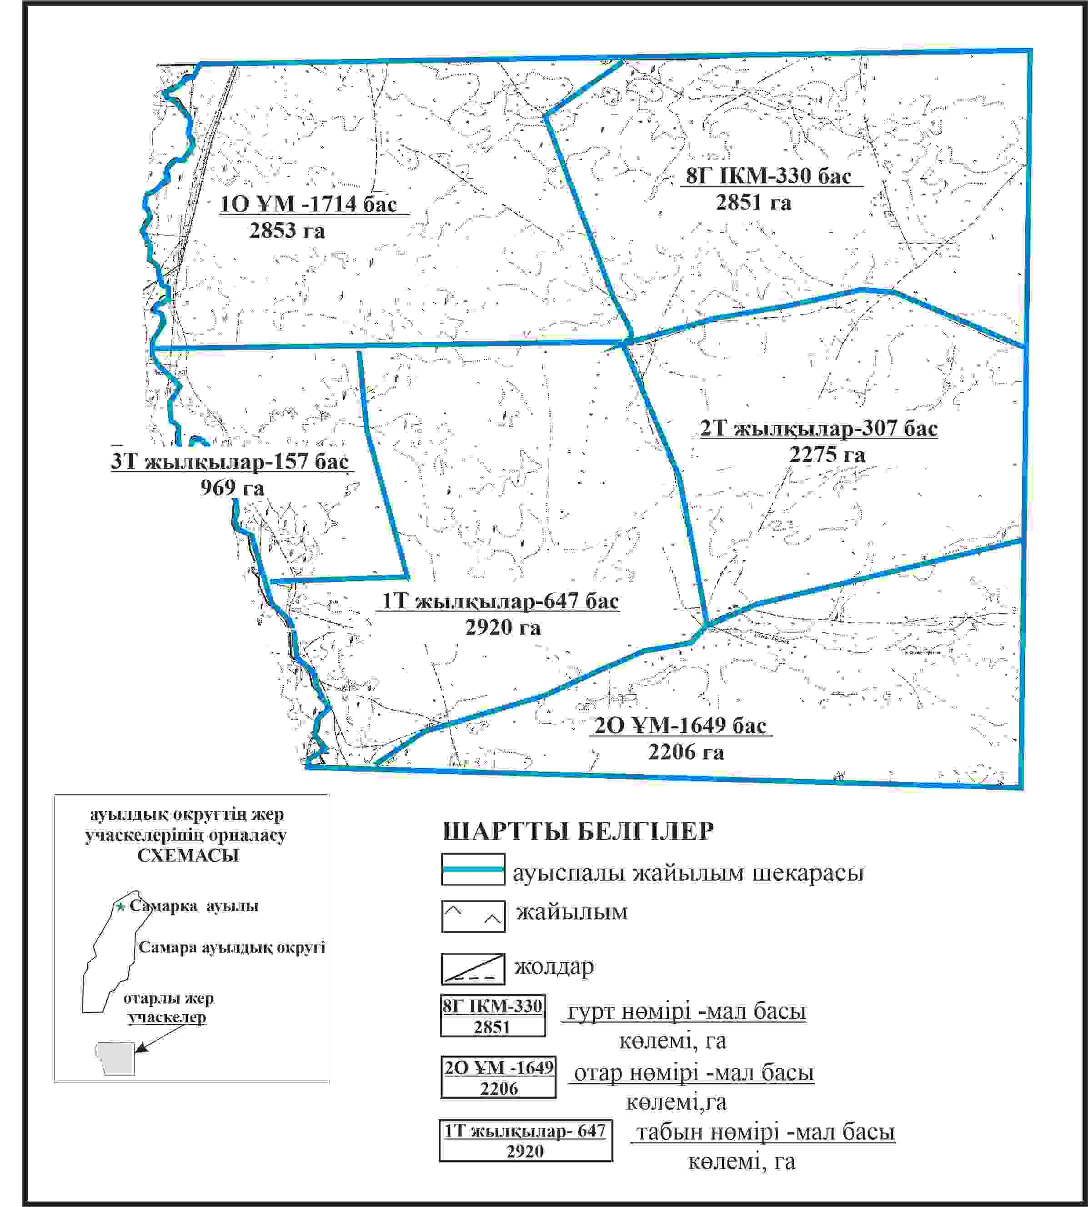

Абай ауданы бойынша
2024-2025 жылдарға арналған
Жайылымдарды басқару және
оларды пайдалану жөніндегі жоспарға
184 – қосымша
Абай ауыданының Самара ауылдық округі отарлы жер учаскесінің шекарасында Самарка ауылының жайылымдық инфрақұрылым объектілерінің, жайылым алаңдарының және сыртқы және ішкі шекараларының схемасы

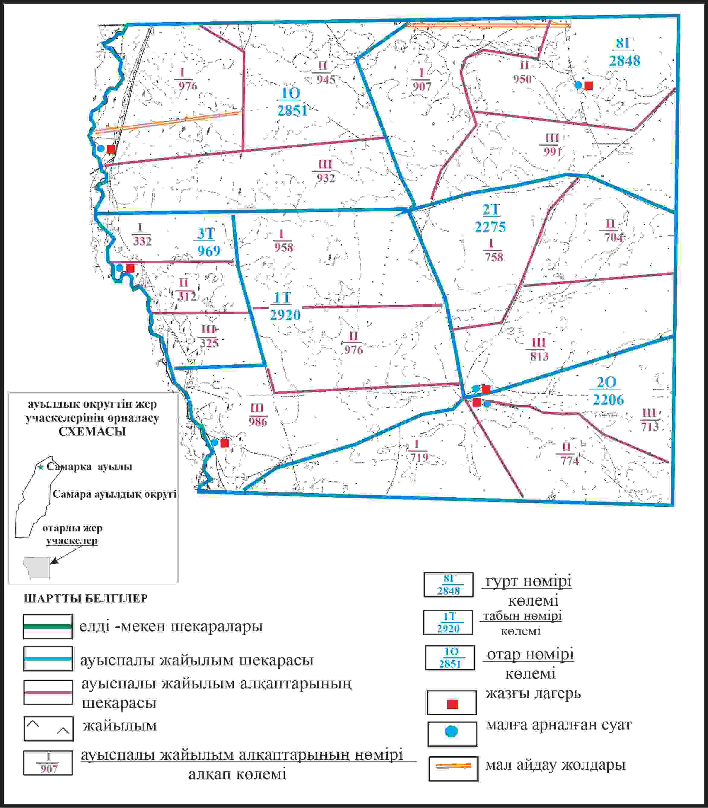

Абай ауданы бойынша
2024-2025 жылдарға арналған
Жайылымдарды басқару және
оларды пайдалану жөніндегі жоспарға
185 – қосымша
Абай ауданының Самара ауылдық округі отарлы жер учаскесінің шекараларында Самарка ауылының жайылым пайдаланушылардың су көздеріне қол жеткізу схемасы

© 2012. Қазақстан Республикасы Әділет министрлігінің «Қазақстан Республикасының Заңнама және құқықтық ақпарат институты» ШЖҚ РМК

